Nærings- og fiskeridepartementet
Meld. St. 26
(2020–2021)
Melding til Stortinget
Noregs fiskeriavtalar for 2021
og fisket etter avtalane i 2019 og 2020
Ordforklaring og forkortingar
ACOM
Advisory Committee on Fisheries Management/ICES´ rådgjevande komité for fiskeriforvalting.
CCAMLR
Commision for the Conservation of Antarctic Marine Living Resources/Kommisjonen for bevaring av levande marine ressursar i Antarktis. CCAMLR vart oppretta i 1981 med Noreg som ein av grunnleggjarane.
COFI
The Committee on Fisheries/ FAOs fiskerikomité. Komiteen vart etablert i 1965 og er eit mellomstatleg forum der fiskeri og havbruk blir diskuterte.
FAO
Food and Agricultural Organization/FNs matvareorganisasjon. FAO vart etablert i 1945 og Noreg vart medlem same året.
FN
United Nations/Dei sameinte nasjonane. FNs generalforsamling vedtek årleg ikkje-bindande reglar gjennom fiskeriresolusjonen, av betyding for statar, regionale fiskeriorganisasjonar og FAO. Ein tilsvarande havrettsresolusjon tek avgjerder for andre havsaker, mellom anna skipsfart og miljø.
ICCAT
International Convention for the Conservation of Atlantic Tunas/Den internasjonale konvensjonen for bevaring av atlantisk tunfisk. ICCAT vart oppretta i 1966 og gjort gjeldande frå 1969. Noreg har vore medlem sidan 2004.
ICES
International Council for the Exploration of the Sea/Det internasjonale råd for havforsking. ICES er ein uavhengig, vitskapleg organisasjon som gjev råd om forvaltinga av det marine miljøet og dei marine ressursane. Oppretta i Danmark i 1902. Noreg vart medlem same året.
IMO
Den internasjonale sjøfartsorganisasjon vart oppretta i 1948. IMO er FNs spesialiserte kontor som er ansvarleg for å betre maritim sikkerheit og å hindre forureining frå skip.
IUCN
International Union for the Conservation of Nature/Verdas naturvernunion. Organisasjonen vart grunnlagd i 1948 og har til formål å bevare naturen og fremje ei berekraftig utnytting og bevaring av naturressursane. Noreg ved Klima- og miljødepartementet og Miljødirektoratet har vore medlem sidan 1970.
IWC
International Whaling Commission/Den internasjonale kvalfangstkommisjonen. IWC skal ta vare på oppgåvene til konvensjonen for regulering av kvalfangst, ICRW. Oppretta i Washington DC i 1946. Noreg vart medlem i 1948.
MSY
Maximum Sustainable Yield/Maksimalt berekraftig utbyte.
NA-FIG
Den Nord-atlantiske fiskerietterretningsgruppa. NA FIG vart oppretta i 2015 for å kartlegge økonomisk kriminalitet i fiskeindustrien i Nord-Atlanteren.
NAMMCO
North Atlantic Marine Mammal Commission/Den nordatlantiske sjøpattedyrkommisjonen. Avtalen om samarbeid om forsking, bevaring og forvalting av sjøpattedyr i Nordatlanteren vart inngått av Færøyane, Grønland, Island og Noreg i 1992.
NAFO
Northwest Atlantic Fisheries Organization/Den nordvestatlantiske fiskeriorganisasjonen. Oppretta i 1979, signert av Noreg same året.
NEAFC
North East Atlantic Fisheries Commission/Den nordaustatlantiske fiskerikommisjonen. NEAFC er ein regional fiskeriforvaltingsorganisasjon som arbeider for ei langsiktig og optimal utnytting av fiskeressursane i konvensjonsområdet. NEAFC vart oppretta i si noverande form i 1982.
OSPAR
The Convention for the Protection of the Marine Environment of the North-East Atlantic/Konvensjonen om vern av havmiljøet i det nordaustlege atlanterhavsområdet. Noreg underskreiv avtalen i 1992. OSPAR-konvensjonen vart gjeldande frå 25. mars 1998.
RFMO
Regional Fisheries Management Organisation/Ein regional fiskeriforvaltingsorganisasjon.
SDG
Sustainable Development Goals/FNs berekraftsmål fram mot 2030
SEAFO
South East Atlantic Fisheries Organization/Den søraustatlantiske fiskeriorganisasjon. Etablert 20. april 2001, Noreg vart medlem i 2004. SEAFO er ein regional fiskeriorganisasjon som arbeider for langsiktig utnytting av ressursane.
TAC
Total Allowable Catch/Totalkvote.
UNODC
United Nations Office on Drugs and Crime/FNs kontor for narkotika og kriminalitet
UUU-fiske
Ulovleg, urapportert og uregulert fiske.
WTO
World Trade Organisation/Verdas handelsorganisasjon. Arbeider for eit opent og ikkje-diskriminerande handelssystem samstundes og tek miljøomsyn. Noreg har vore medlem sidan opprettinga i 1995.
Nærings- og fiskeridepartementet
Meld. St. 26
(2020–2021)
Melding til Stortinget
Noregs fiskeriavtalar for 2021
og fisket etter avtalane i 2019 og 2020
Tilråding frå Nærings- og fiskeridepartementet 9. april 2021,
godkjend i statsråd same dagen.
(Regjeringa Solberg)

Samandrag
Noreg er ein havnasjon med rike fiskeressursar. Dei store mengdene fisk i norske farvatn har gjeve mat, arbeid og inntekt til det norske kystfolket til alle tider. I 2020 eksporterte Noreg villfanga fisk og fiskeprodukt for 31,6 milliardar kroner, som vart ny rekord.
Vi deler opp mot 90 prosent av fiskeressursane vi haustar av med andre land. Det er forvaltinga av desse ressursane som er temaet for dei årlege fiskeriavtalane. Avtalane skal sikre at haustinga av fiskebestandane er berekraftig. Dei er difor baserte på uavhengige vitskaplege råd om kvotar og forvaltingstiltak og inneheld forpliktande føresegner om kvotefordeling, forvaltingstiltak og kontrollsamarbeid.
Det er tre overordna mål som ligg til grunn for Noregs medverknad i dei ulike forhandlingsprosessane og dei internasjonale organisasjonane for ressursforvalting:
- å fremje ei berekraftig forvalting av dei levande marine ressursane, basert på den best tilgjengelege vitskaplege kunnskapen og ei økosystembasert tilnærming.
- å sikre Noreg ein rettferdig del ved kvotefordeling av felles regulerte bestandar.
- å sikre tilfredsstillande kontroll og handheving innan dei forvaltingsregima der Noreg tek del.
Oversikt over fiskeriavtalane
Noreg inngår vanlegvis tre typar internasjonale fiskeriavtalar: tosidige avtalar, kyststatsavtalar og avtalar i regionale fiskeriforvaltingsorganisasjonar (RFMOar). Nytt i 2021 er at Norge også inngjekk ein trepartsavtale med EU og Storbritannia om forvaltinga av fellesbestandane i Nordsjøen.
Noreg inngår tosidige avtalar med Russland, EU, Færøyane, Island og Grønland. Avtalane med Russland og EU er dei mest omfattande og gjeld felles forvalting av bestandane vi deler i høvesvis Barentshavet og Nordsjøen. I tillegg blir det avtalt gjensidig løyve til å fiske i fiskerisona til den andre parten og byte av kvotar. EU er forhandlingspart på vegner av Sverige og Danmark i avtalane om regulering av fisket i Skagerrak og Kattegat samt svensk fiske i norsk økonomisk sone. Avtalane med Færøyane, Grønland og Island gjeld først og fremst kvotebyte. Kvotebytet har tradisjonelt vore ei vidareføring av tidlegare fiskemønster hos partane, men nivået avheng òg av variasjonar i storleiken på dei ulike bestandane. Dei tosidige avtalane omfattar dessutan kontrollsamarbeid og i ulik grad forskingssamarbeid.
Dei største bestandane i Norskehavet er makrell, norsk vårgytande sild og kolmule. Dette er bestandar som vandrar mellom sonene til fleire statar. Dei blir difor forvalta gjennom fleirsidige avtalar, såkalla kyststatsavtalar, mellom statane som har bestanden i sonene sine. Noreg har òg ein trepartsavtale om forvaltinga av lodde ved Island, Grønland og Jan Mayen og er part i prosessen om fordeling og regulering av uer i Irmingerhavet mellom Færøyane, Grønland og Island.
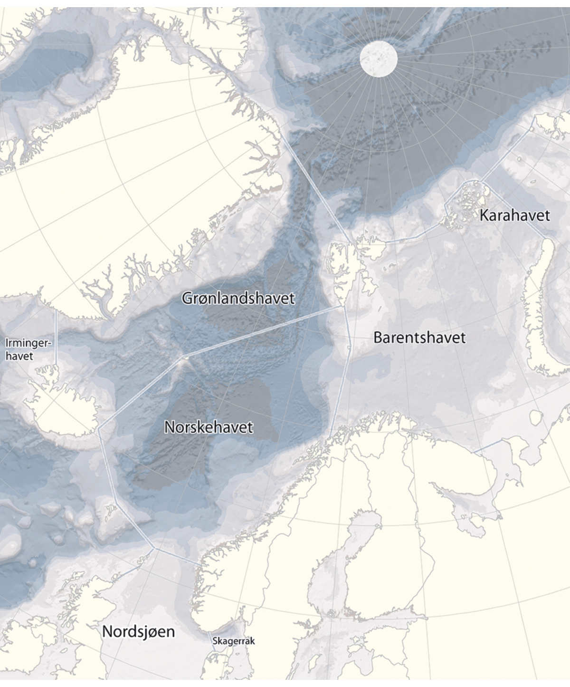
          - Dei nordaustatlantiske havområda
FN-avtalen om fiske på det opne havet pålegg kyststatane og statar som fiskar i internasjonalt farvatn å ta del i regionalt samarbeid om forvaltinga av vandrande fiskebestandar. RFMO-ane søkjer å kombinere ei langsiktig bevaring og best mogleg utnytting av fiskeressursane i konvensjonsområda sine. Det skjer gjennom regulering av fisket, miljøtiltak og kontrollsamarbeid. RFMO-ane har mellom anna vore viktige arenaer i kampen mot ulovleg, urapportert og uregulert fiske (UUU-fiske). Dei ulike organisasjonane for fiskeriforvalting som Noreg deltek i er nærare presentert i kapittel 3.
I kapittel 2 gjev vi ei kort innføring i tema som er viktige i det internasjonale fiskerisamarbeidet: Det havrettslege rammeverket, den vitskaplege rådgjevinga og dei internasjonale havmiljøprosessane legg viktige premissar for dei årlege fiskeriavtalane. Vi omtalar dessutan det internasjonale samarbeidet mot UUU-fiske og fiskerikriminalitet.
Verdiane vi forhandlar om
Den samla fangstverdien av fiskeriavtalane Noreg inngjekk med andre land i 2020 er rekna til om lag 53 milliardar kroner. Noreg sin del utgjorde ein tredel av totalen, eller om lag 19,8 milliardar kroner. I tillegg kjem verdiane som blir skapte av vidareforedling av fangsten. Den reelle verdien av avtalane er avhengig av i kor stor grad Noreg nyttar kvotane fullt ut.
Figur 1.2 viser korleis den økonomiske verdien vart fordelt mellom dei viktigaste avtalane i 2020. Denne fordelinga vil variere ein del frå år til år, som følgje av endringar i storleiken på kvotane og prisane i marknaden for dei ulike artane. Figuren illustrerer like fullt den økonomiske tyngda av dei ulike avtalane.

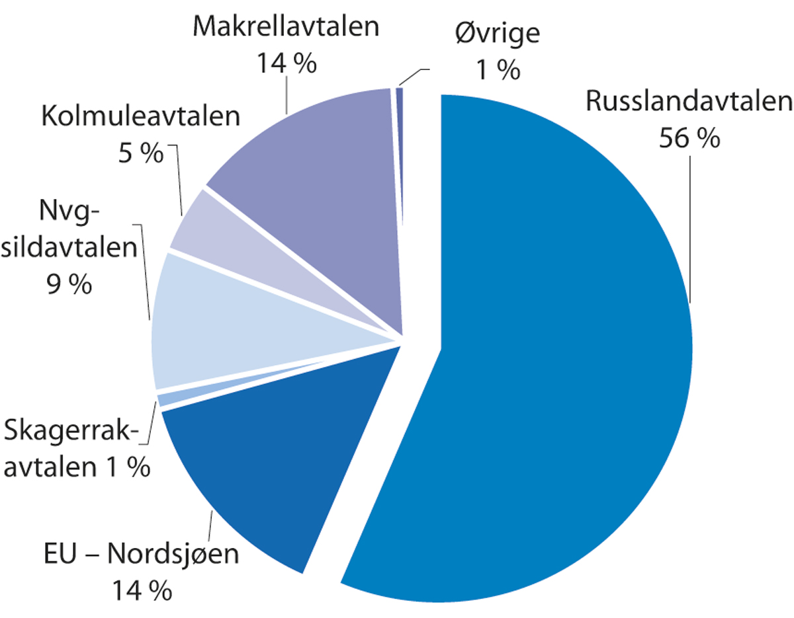
          - Fiskeriavtalane sin relative verdi for Noreg i 2020
Torsken i Barentshavet er den kommersielt viktigaste bestanden i Noreg, og den norske kvoten hadde i 2020 ein verdi på om lag 8,8 milliardar kroner. Det er grunnen til at meir enn halvparten av dei samla verdiane av fiskeriavtalane kjem frå Russlandsavtalen. 27 prosent av verdiane frå avtalane totalt skriv seg frå kyststatsavtalane for dei tre pelagiske bestandane. Makrellen er for tida den viktigaste med ein verdi på om lag 2,7 milliardar kroner i 2020. Avtalen med EU om forvaltinga av fellesbestandane i Nordsjøen stod for 11 prosent av verdiane. Skagerrakavtalen med EU stod for nesten en prosent av dei samla verdiane i 2020.

Fiskeriavtalane for 2021
Figur 1.3 viser den avtalte totalkvoten for viktige bestandar for Noreg i perioden 2016–2020, medan figur 1.4 viser den fastsette norske delen av kvotane på desse bestandane i 2020. Dei endelege kvotane til Noreg vil skilje seg noko frå denne fordelinga, fordi vi byter kvotar i dei ulike avtalane etter at totalkvotane er fastsette.
Kapittel 3 presenterer dei fastsette kvotane og fordelinga av desse i alle dei ulike avtalane. Kapittel 4 inneheld ein gjennomgang av status og vitskapleg rådgjeving for dei ulike bestandane.

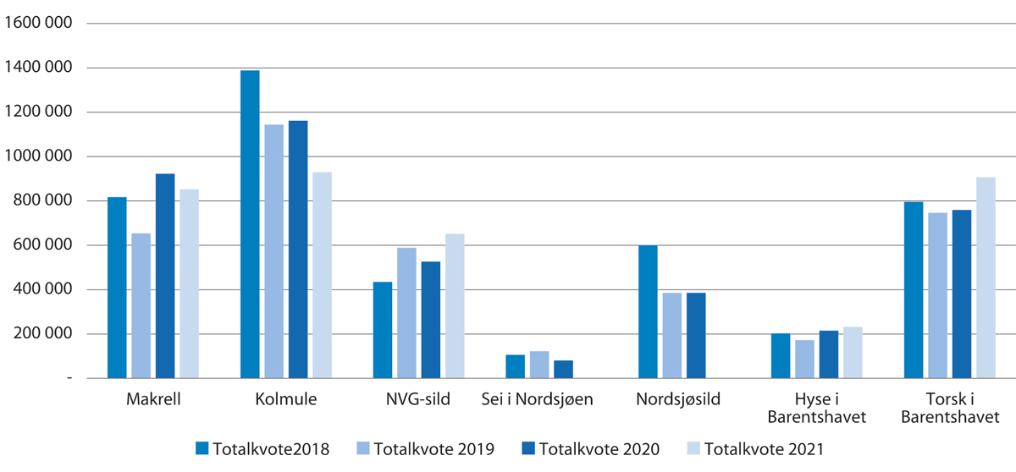
          - Totalkvotar i 2016–2020 for viktige bestandar for Noreg (tonn)
1 Det vart ikkje semje mellom kyststatane om ein totalkvote for kolmule for 2016. Totalkvoten i figuren er difor summen av unilateralt fastsette kvotar.
Avtalen med Russland
Noreg og Russland har avtalt totalkvotar for 2021 på fellesbestandane i Barentshavet og fordelinga mellom Noreg, Russland og avsetjing til tredjeland. Landa har òg avtalt gjensidig rett til å fiske i sonene til kvarandre og har bytt kvotar som gjeld både fellesbestandar og nasjonale bestandar.
Det er semje mellom dei to landa om ei fast prosentvis fordeling av fellesbestandane. Etter at det er fastsett kvote til tredjeland, blir kvotane for nordaustarktisk torsk, nordaustarktisk hyse, blåkveite, snabeluer og lodde fordelte i tråd med den faste prosentvise fordelinga. Torske- og hysebestandane blir delt likt mellom Noreg og Russland. Torskekvoten er 20 prosent høgare enn i 2020.
Tredjelandskvoten blir bytt mot kvotar på andre artar. Kvotenivået er venta å sikre eit høgt utbyte på lang sikt. Hysekvoten er sett opp med 8 prosent frå 2020.
Noreg og Russland vedtok å føre vidare kvotefleksibilitet mellom år i fisket etter torsk og hyse. Det inneber at partane kan overføre inntil 10 prosent av kvoten til neste år eller fiske inntil 10 prosent av eigen kvote på forskott.
På grunn av låg gytebestand vart det bestemt å ikkje opne for kommersielt loddefiske i Barentshavet i 2021.
Noreg og Russland er einige om å vidareføre arbeidet i analysegruppa i 2021, som har vore sentral i kontrollsamarbeidet med Russland i Barentshavet.
Avtalen med EU og Storbritannia
Etter at Storbritannia gjekk ut av EU 28. februar 2020, og frå 1. januar 2021 stod fram på nytt som ein sjølvstendig kyststat, er mange av bestandane som tidlegare vart forvalta i samråd mellom Norge og EU, delte mellom tre partar. Frå 2021 blir difor totalkvotar (TAC) og andre forvaltingstiltak for bestandane nordsjøtorsk, hyse, sei, kviting, raudspette og nordsjøsild fastsette i samråd mellom EU, Storbritannia og Noreg.
Byte av kvotar og gjensidig tilgang til å fiske i jurisdiksjonsområda til Storbritannia og EUs farvatn skjer etter separate avtalar som må forhandlast fram mellom Noreg og kvar av dei to partane.
På grunn av at brexitforhandlingane mellom EU og Storbritannia om ein avtale for det framtidige handelssamarbeidet først vart konkluderte 24. desember 2020, vart fiskeriforhandlingane for året 2021 sterkt forseinka. Trepartsforhandlingane om fastsetjing av totalkvotar for fellesbestandane i Nordsjøen kom først i gang i januar 2021 og blei underteikna tysdag 16. mars.
Av fellesbestandane i Nordsjøen er det silda og seien som har den største kommersielle verdien for Noreg. Noreg har 29 prosent av sildekvoten og 52 prosent av seikvoten.
Rekrutteringa i Nordsjøen har vore på eit lågt nivå for mange bestandar dei siste åra. Årsaka er kompleks og kan skuldast både samansetjing av plantkon og endringar i temperaturen å gjere. Sjå kapittel 4 om tilstanden til dei ulike bestandane.
Avtalane med EU
I tråd med rammeavtalen om fiskerisamarbeid mellom Noreg og EU frå 1980 forhandlar partane kvart år om byte av fiskekvotar. Avtalen gjev òg gjensidig tilgang til å fiske i fiskerisona den andre parten har i Nordsjøen.
I tråd med rammeavtalen med EU er Noreg forplikta til å tilby EU 4,14 prosent av den totale kvoten for torsk i nord. I tillegg byter EU til seg sei, hyse og blåkveite i nord og lysing, reker og andre bestandar i Nordsjøen. EU skal som motyting tilby Noreg tilsvarande fiskemoglegheiter i eigne farvatn. Frå EU har Noreg tradisjonelt bytt til seg mellom anna kolmule, lange, brosme, sei, blåkveite, havbrisling, augepål og ein del kvotar i grønlandsk farvatn. Dette er no noko endra fordi Storbritannia ikkje lenger er med i EU.
Noreg og EU samarbeider òg om kontroll og overvaking av ressursuttaket.
Noreg og EU forhandlar i tillegg avtalar om fisket i Skagerrak/Kattegat og om svensk fiske i den norske delen av Nordsjøen (nabolandsavtalen). Det er særleg silde- og rekefisket i Skagerrak som er av størst interesse for norske fiskarar.
Også desse avtalane blei forseinka, men Noreg og EU underteikna tysdag 16. mars tosidig kvoteavtale om kvotebyte og tilgang til å fiske i sonene til kvarandre, tosidig avtale om forvalting av fiskebestandar i Skagerrak og Sverige-avtalen.
Avtalen med Storbritannia
30. september 2020 underteikna Noreg og Storbritannia ein bilateral rammeavtale for fiskerisamarbeid. Avtalen legg til rette for at partane kan bli einige om byte av kvotar og tilgang til å fiske i respektive jurisdiksjonsområde (sonetilgang). 2021 er det første året Storbritannia opptrer som ein sjølvstendig part i fiskeriforhandlingane med Noreg, men partane har ikkje lukkast med å komme i mål med avtalar om fisket for året. Som nemnt skuldast dette mellom anna at brexitforhandlingane mellom EU og Storbritannia trekte ut i tid, og fiskeriforhandlingane ikkje kom i gang før utpå nyåret i 2021. I tillegg startar vi med Storbritannia heilt frå byrjinga utan å byggje på tidlegare avtalar. Dette er sjøvsagt krevjande. Det er difor for tidleg å seie noko konkret om korleis ein bilateral avtale med UK om kvotebyte eller sonetilgang vil kunne sjå ut.
Kyststatsavtalane
Makrell
Makrellbestanden har vore i ganske god forfatning dei siste åra. Noreg, EU og Færøyane inngjekk i 2014 ein femårig rammeavtale for forvalting av makrell som i 2018 vart forlengd ut 2020. Som ei følgje av Brexit vil Storbritannia vere ein sjølvstendig kyststat frå 2021. Avtalepartane, Storbritannia og andre kyststatar vil difor i løpet av 2021 forhandle om ytterlegare forlenging.
Avtalen frå 2014 gav Noreg 26,67 prosent av delen til dei tre partane i avtalen. Det er sett av 15,6 prosent til andre partar som ikkje er med i avtalen. Desse partane har i dei seinare åra gjeve seg sjølv svært høge kvotar og fiskar difor mykje meir enn den avsette mengda. Dette fisket har i aukande grad gått føre seg i internasjonalt farvatn sidan det ikkje har vore mogleg for desse partane å fiske så mykje makrell i eigne økonomiske soner. Det er gjort forsøk på å inkludere Island og Grønland i makrellavtalen, men det har ikkje lukkast. Noreg, EU og Færøyane har difor frå og med 2015 inngått årlege trepartsavtalar om forvalting av makrell, i tråd med rammeavtalen frå 2014 og 2018.
Kyststatane vart hausten 2020 samde om at samla kvote for 2021 bør vere på 852 284 tonn. Dette er i samsvar med rådet frå ICES, og inneber ein liten reduksjon frå kvoten for 2020. Makrellen er kommersielt sett den nest viktigaste bestanden for Noreg.
Norsk vårgytande sild (nvg-sild)
Norsk vårgytande sild er den største sildebestanden i verda, men har vore inne i ein periode med reduksjon. EU, Færøyane, Island, Noreg og Russland er kyststatar til nvg-silda. Dei siste åra har Færøyane kravd ein høgare del av den totale kvoten. Det færøyske kravet har ført til at spørsmålet om delinga mellom partane har blitt opna på nytt. Kyststatane har forhandla om delinga i fleire forhandlingsrundar, men har ikkje klart å bli einige om ein ny fempartsavtale.
For 2021 har partane blitt samde om ein totalkvote på nvg-sild på 651 033 tonn. Fram til no er det ikkje nådd ein avtale om fordelinga av andelar til statane, og kvotane blir fastsett unilateralt. Med utgangspunkt i ein felles kyststatsrapport om nvg-silda si sonetilhøyrsle har Noreg sett ein kvote for 2021 som inneber ein del på 76 prosent.
På kyststatsmøtet hausten 2020 vart det lagt fram ein rapport utarbeidd under leiing av forskarar frå Havforskingsinstituttet, men med deltaking av forskarar frå dei andre partane, der denne rapporten om sonetilhøyrsla til silda blir oppdatert. I rapporten går forskarane også gjennom metodikk for å berekne sonetilhøyrsle for ein bestand. Denne rapporten vil no bli oppdatert i åra framover.
Storbritannia deltok for første gong på kyststatsmøtet hausten 2020, og skreiv under avtalen på line med dei andre partane. Det er likevel nødvendig med ein eigen prosess for at kyststatane skal ta stilling til framtidig status for både EU og Storbritannia. Dette vil forhåpentlegvis vere avgjort i god tid før forhandlingane for 2022.
Kolmule
Kolmule er den tredje store pelagiske bestanden i Nordaust-Atlanteren. I bestandsvurderinga vart 2017-årklassa rekna for å vere svak, og dette fører til ein nedgang i bestandsstørrelsen, og til ein reduksjon i fiskemoglegheitene når 2016- og 2017-årsklassene er fullt rekrutterte i fiskeriet frå 2020. Bestanden blir like fullt hausta berekraftig. Etter initiativ frå EU har partane utarbeidd ein felles rapport om sonetilhøyrsle for kolmulebestanden. Med utgangspunkt i rapporten krev EU ein høgare del av totalkvoten. Færøyane har følgt opp og krev også ein større del. Kyststatane har dei seinaste åra forhandla i fleire runder om ei ny fordeling av bestanden, men ein har førebels ikkje lukkast i dette.
I forhandlingane for 2021 vart partane samde om ein totalkvote (TAC) på 929 292 tonn. TAC er basert på ICES si rådgjeving og forvaltingplanen som er evaluert av ICES.
På same måten som for norsk vårgytande sild, deltok Storbritannia også på forhandlingane om kolmule hausten 2020 for første gongen. Her er det ikkje lagt opp til ein eigen prosess om framtidig status som kyststat for EU og Storbritannia, i det ingen av partane har reist spørsmål om dette.
Dei regionale fiskeriforvaltingsorganisasjonane
Noreg er i dag medlem av fem regionale fiskeriforvaltingsorganisasjonar, i tillegg til Den internasjonale kvalfangstkommisjonen (IWC) og Den nordatlantiske sjøpattedyrkommisjonen (NAMMCO).
Den nordaustatlantiske fiskerikommisjonen (NEAFC)
Den nordaustatlantiske fiskerikommisjonen har ein samordnande funksjon i reguleringa av fisket etter bestandar som vandrar mellom partar sine økonomiske soner og internasjonalt farvatn. Dette gjeld kolmule, norsk vårgytande sild, makrell og uer. I tråd med kyststatsavtalen for kolmule for 2021, vedtok årsmøtet ein kvote for fisket i internasjonalt farvatn på 73 961 tonn, fordelt på Danmark (Grønland) og Russland. NEAFC-reguleringa inneber i tillegg at kyststatane kan fiske dei nasjonale kvotane sine internasjonalt. Årsmøtet vedtok også ei regulering av fisket etter norsk vårgytande sild basert på kyststatsavtalen om ein totalkvote på 651 033 tonn. Også denne reguleringa inneber at kyststatane kan fiske dei nasjonale kvotane sine i internasjonalt farvatn. Når det gjeld makrell, er kyststatane ikkje einige om ein avtale for 2021 som omfattar alle partar. Ettersom det var planlagt eit nytt forhandlingsmøte mellom kyststatane etter årsmøtet i NEAFC, vart avgjerda om ei NEAFC-regulering på makrell for 2021 utsett. Heller ikkje dette kyststatsmøtet førte til ein heilskapleg avtale for 2021. NEAFC vedtok dermed, gjennom postavstemming, ei regulering for internasjonalt farvatn for 2021 med tilvising til totalkvoten tilrådd av ICES, og som sikrar rapportering og hindrar ekspansjon i fisket av statar som ikkje er kontraktspart til NEAFC. For første gong vedtok NEAFC også eit forbod mot fiske etter uer i Irmingerhavet, i tråd med rådgivinga frå ICES. Partane vart ikkje einige om regulering av fisket etter uer i Norskehavet.
Den nordvestatlantiske fiskeriorganisasjonen (NAFO)
Mange av bestandane som blir forvalta av NAFO er under moratorium. Noreg har rett til å fiske på lodde, torsk og to rekebestandar. Dei siste åra er det berre torskefisket som har vore ope, men med grunnlag i vitskaplege vurderingar vart også rekefisket i område 3M opna for fiske i 2020. Rekefisket er per i dag regulert med eit fiskedøgnsregime. Partane skulle i etter planen ha møttest tidleg i 2020 for å vurdere ein overgang til eit ordinært kvoteregime, men på grunn av den rådande koronasituasjonen vart dette utsett. Årsmøtet vedtok difor ei vidareføring av fiskedøgnsregimet i 2021. Årsmøtet vedtok også ein kraftig reduksjon i torskekvoten for 2021, som følgje av den dårlege bestandssituasjonen. NAFO har dei siste åra lagt stor vekt på å regulere fisket med botnreiskapar slik at sårbare marine økosystem blir skåna. I dag er i alt 20 område i NAFO stengde for fiske med botnreiskapar for å verne konsentrasjonar av korallar og svamp som har særleg sårbare økosystem. Stengingane gjeld også fleire område med undersjøiske fjell. NAFO si regulering om vern av sårbare maringe økosystem skal etter planen gjennomgå ein revisjon i 2021.
Den internasjonale kommisjonen for bevaring av atlantisk tunfisk (ICCAT)
Noreg hadde i perioden 2007–2013 forbod mot fiske og landing av makrellstørje på bakgrunn av bestandssituasjonen og fordi totalkvoten vart sett høgare enn tilrådd. Den internasjonale kommisjonen for bevaring av atlantisk tunfisk har no klare indikasjonar på at den negative trenden er snudd og at tilstanden til bestanden er betre. Noreg opna for fangst av den norske kvoten i 2014. Totalkvoten på austleg makrellstørje og den norske kvoteandelen har auka dei siste åra. I 2018 vedtok ICCAT ny forvaltingsplan for austleg makrellstørje. I 2019 var den norske kvoten 239 tonn medan den i 2020 og 2021 vart auka til 300 tonn. Dette gjev fleire fartøy høve til å få delta i makrellstørjefiske i norske farvatn.
Kommisjonen for bevaring av dei marine levande ressursane i Antarktis (CCAMLR)
CCAMLR vidarefører kvotane på kril i Antarktis på same nivået som tidlegare. Det finst store krilressursar i konvensjonsområdet, men i dag går storparten av fisket føre seg i CCAMLR-område 48, det vil seie Antarktishalvøya, Sør-Shetland, Sør-Orknøyane og Sør-Georgia. Det er fastsett ei fangstgrense for heile konvensjonsområdet på 5,6 millionar tonn. Enorme avstandar og utfordrande vêr- og istilhøve i fangstsesongen verkar inn på kor god tilgang fartøya har til fangstområda, og dermed òg på kor lenge og kor mykje kril fartøya kan fiske. Dei siste åra var totalfangsten av kril på mellom 230 000 og 280 000 tonn. I område 48 er fangstgrensa sett til 620 000 tonn, det vil seie meir enn dobbelt så mykje som fangstnivået i dag. Kvoten er ikkje delt mellom dei enkelte medlemmene. Den norske flåten fiskar om lag 50-60 prosent av den totale krilfangsten i konvensjonsområdet.
Den søraustatlantiske fiskeriorganisasjonen (SEAFO)
Den overordna målsetjinga til SEAFO-konvensjonen er langsiktig bevaring og berekraftig bruk av marine ressursar i det søraustlege Atlanterhavet. Konvensjonsområdet er avgrensa til det opne hav, og omfattar såleis ikkje den økonomiske sona til kyststatane i området. Det er sju partar (Noreg, Namibia, Angola, Sør-Afrika, EU, Japan og Sør-Korea) som har ratifisert SEAFO-konvensjonen og er difor for fulle kommisjonsmedlem å rekne. I tillegg har Storbritannia, Island og USA status som observatørar i kommisjonen.
Under førre årsmøte vart kvotereguleringar for alle relevante bestandar vidareført for 2021: 275 tonn tannfisk, 371 tonn krabbe, 200 tonn alfonsino, 135 tonn pelagisk armourhead. Det vart òg fastsett ein bifangstkvote på 54 tonn raud keisarfisk.
Det er lenge sidan norske fartøy har fiska i SEAFO-området, og det er heller ikkje noko som tyder på at norske fiskarar er interesserte i å starte fiskeriverksemd der i tida som kjem. Ettersom norske fartøy ikkje lenger fiskar i området, er det i tråd med havrettens system at Norge trekker seg ut av SEAFO og seier opp konvensjonen.
I tråd med konvensjonens artikkel 33, som stadfestar at ein konvensjonspart når som helst kan seie opp konvensjonen ved skriftleg underretning til FNs matvareorganisasjon (FAO), som er depositar for konvensjonen, overleverte Noreg ei oppseiingsnote i oktober 2020 til FAO. Ei oppseiing får verknad eitt år etter underretning til depositaren. Noregs oppseiing får verking 29. oktober 2021.
Den internasjonale kvalfangstkommisjonen (IWC)
Den norske kvoten på vågekval blir fastsett på bakgrunn av det arbeidet som er gjort i Den internasjonale kvalfangstkommisjonen sin vitskapskomité. Vitskapskomiteen i IWC starta ein gjennomgang av det norske fangstgrunnlaget for vågekval i 2014. Komiteen konkluderte med at nye genetiske analysar ikkje gjev grunnlag for å dele opp i underområde for Barentshavet, Svalbardområdet og Norskehavet. Bestandsvurderinga som norske forskarar presenterte vart også i hovudsak godteken. Kvoten for vågekval er i 2021 på 1 278 dyr, og inneber ei vidareføring av kvoten frå i fjor. Fangstområda er også slegne saman, i tråd med dei vitskapelege råda frå IWC.
NAMMCO har ansvaret for bevaring og fangst av sjøpattedyr i Nord-Atlanteren. Ansvaret til organisasjonen inkluderer heile spekteret av sjøpattedyr, altså storkval, småkval, sel og kvalross. Viktige område for Noreg er NAMMCOs behandling av forvaltingsmodellen vår for fangst av kystsel, spørsmål om dyrevelferd og fangsttryggleik i kval- og selfangst og utfordringar knytte til bifangst av sjøpattedyr i norske fiskeri. I 2020 vart NAMMCO sitt årsmøte gjennomført digitalt som følgje av koronapandemien.

Fisket etter avtalane i 2019 og 2020
Norske fiskarar utnyttar generelt kvotane godt, og for dei kommersielt viktigaste bestandane blir kvotane nytta så godt som fullt ut, jf. tabell 1.1.
            - Norsk utnytting av dei kommersielt viktigaste kvotane i 2019 og 2020
03J2xt2
 | Utnyttingsgrad1
 | 2019 | 2020
Barentshavet, Noreg – Russland
Torsk | 98 % | 96 %
Hyse | 109 % | 82 %
Nordsjøen og Skagerrak, Noreg – EU
Sild | 114 % | 104 %
Sei | 105 % | 97 %
Fleirpartsavtalar
Norsk vårgytande sild (nvg-sild) | 100 % | 103 %
Makrell | 104 % | 99 %
Kolmule | 99 % | 98 %
1 Oversikta tek ikkje omsyn til overføringar mellom år (kvotefleksibilitet), men tek utgangspunkt i fangst og kvote i det einskilte året. For fiskeslaga i tabellen kan ein normalt overføre inntil 10 prosent av kvotane mellom år. Avvik frå full utnytting tydar altså ikkje nødvendigvis at kvotane ikkje blir fiska opp eller er overfiska.
Tilgangen til å fiske i andre land sine soner blir nytta i ulik grad. Til dømes nyttar Noreg sonetilgangen i russisk sone lite, då vi har god tilgang i eiga sone på dei fleste bestandane vi deler med Russland. Noreg nyttar kvoten av torsk i Norskehavet og Barentshavet fullt ut kvart år, medan deler av hysekvoten ikkje er fullt utnytta dei seinare åra.
Noreg nytta heile den norske sildekvoten. Når deg gjeld torskebestanden i Nordsjøen, minkar denne, og kvoten for 2020 vart halvert samanlikna med kvoten i 2019. Ifølgje offisiell fangststatistikk har EU i dei seinare åra nytta fellesbestandane i Nordsjøen relativt godt, det same gjeld kvotane dei har i norsk sone nord for 62°N.
I EU-farvatna vart dei norske kvotane av dei pelagiske artane kolmule, augepål og havbrisling godt nytta. Fisket til dei norske linefartøya på fiskeslaga lange og brosme har vore på eit tradisjonelt nivå, likevel med ein nedgang i langefiskeria. Det norske fisket i Skagerrak har dei siste åra i hovudsak vore konsentrert om reker og sild. EU har fiska mest av artane torsk, raudspette, sild og reker i Skagerrak. Sverige har stort sett nytta kvotene sine i norsk økonomisk sone godt.
Alle kyststatane har nytta kvotane sine av dei pelagiske artane norsk vårgytande sild, kolmule og makrell godt. Det har diverre ikkje blitt opna for eit loddefiske sesongen 2018/2019 og 2019/2020 ved Island, Grønland og Jan Mayen. Etter to sesongar utan loddefiske vart det funne grunnlag for å opne for eit loddefiske sesongen 2020/2021. TAC vart auka fleire gonger, for til slutt å ende på 127 300 tonn lodde. Norsk kvote inkludert alle kvotekomponentar vart på 41 808 tonn lodde. Det har vore stor etterspørsel etter lodde, noko som har ført til svært gode prisar for fiskeflåten. Det har ikkje vore opna for loddefiske i Barentshavet i 2019 og 2020.
Kapittel 5 rapporterer om fisket etter dei ulike avtalene, med vekt på norsk utnytting av kvotane.

Det internasjonale fiskerisamarbeidet
Noreg har teke ei aktiv rolle i internasjonalt havsamarbeid, både når det gjeld utvikling av internasjonalt regelverk og for forvalting av fiskeria og havmiljøet. Erfaring frå dei siste åra viser at Noreg har stor innverknad globalt gjennom faglege bidrag. Dette kapittelet gjer greie for viktige tema og omgrep i det internasjonale fiskerisamarbeidet. Det startar med ein kort omtale av ulike konvensjonar og avtalar som utgjer det rettslege rammeverket på havet (kapittel 2.1). Etter det følgjer ei innføring i dei viktigaste omgrepa i den vitskaplege rådgjevinga bak fiskeriavtalane (kapittel 2.2).
Internasjonale havmiljøprosessar set rammevilkår for forvalting av marint biologisk mangfald og grip såleis inn i fiskeripolitikken. Vi gjer greie for desse prosessane i kapittel 2.3.
Norske styresmakter legg stor vekt på arbeidet mot både ulovleg, urapportert og uregulert fiske og fiskerikriminalitet både nasjonalt og internasjonalt, og dessa temaa er difor grundig omtala i kapittel 2.4. Til slutt omtaler vi anna internasjonalt fiskerisamarbeid, med vekt på utviklingssamarbeidet.

Det havrettslege rammeverket
Havrettskonvensjonen
FN’s havrettskonvensjon frå 1982 blir kalla «havets grunnlov» og er det overordna folkerettslege rammeverket for all aktivitet som går føre seg til havs, frå fiske og oljeutvinning til miljøaktivitetar, ferdsel og landegrenser. Arbeidet som til slutt resulterte i dagens havrettskonvensjon, tok til allereie på slutten av 1940-talet. Den teknologiske og økonomiske utviklinga etter den andre verdskrigen gjorde det mogleg for statane å utnytte havet og havbotnen og ressursane der i stadig større grad. Denne utviklinga skapte behov for rettsreglar for å avklare kva rettar og plikter statane har, mellom anna for å unngå tvistar mellom statar.
Havrettskonvensjonen slår mellom anna fast prinsippet om 200 nautiske mils økonomiske soner. Den økonomiske sona til ein kyststat er ei havsone som ligg utanfor og støyter opp til sjøterritoriet. I den økonomiske sona har kyststaten suverene rettar til å nytte naturressursane både på havbotnen og i havområda over.
Noreg oppretta si økonomiske sone i 1976, ei fiskevernsone rundt Svalbard i 1977 og ei fiskerisone rundt Jan Mayen i 1980. Sonene er vist i figur 2.1.

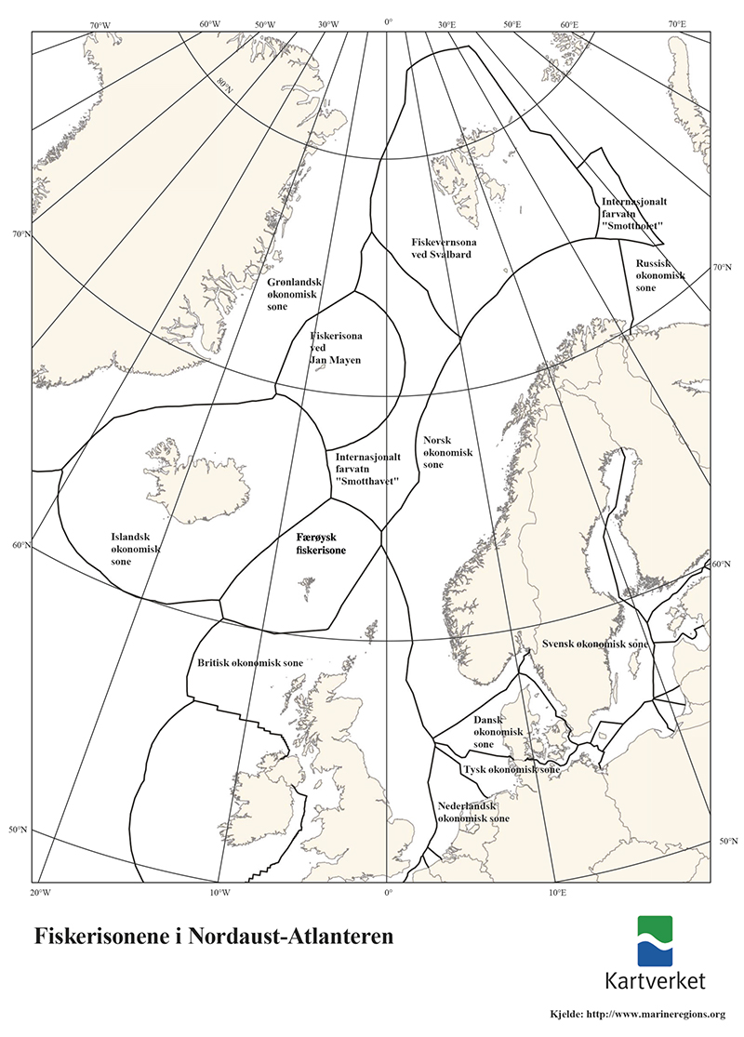
          - Kart som viser dei ulike fiskerisonene i Nordaust-Atlanteren
Fisken i havet følgjer ikkje dei nasjonale grensene, men vandrar på tvers av økonomiske soner og internasjonalt farvatn. Etter havrettskonvensjonen har kyststatane difor ei plikt til å samarbeide for å bevare og utvikle bestandar som vandrar mellom dei økonomiske sonene til to eller fleire kyststatar eller mellom økonomiske soner og internasjonalt farvatn. Dette kan gjerast direkte gjennom tosidige eller fleirsidige avtalar mellom kyststatane eller gjennom regionale fiskeriforvaltingsorganisasjonar for internasjonalt farvatn.
I daglegtale seier vi ofte at ein stat er kyststat til ein bestand. Dette er likevel ikkje eit rettsleg definert omgrep, men blir nytta om ein kyststat som har den aktuelle bestanden i si økonomiske sone. Kyststaten har då etter havrettskonvensjonen rett til å utnytte bestanden, men er samstundes pålagt ei plikt til å samarbeide om forvaltinga med andre kyststatar som også har bestanden i sine økonomiske soner.
Havrettskonvensjonen inneheld også reglar om kontinentalsokkelen. Kontinentalsokkelen er ei forlenging av landmassane ut i havet. Alle kyststatar har utan vidare ein kontinentalsokkel på 200 nautiske mil ut frå kysten, dersom denne ikkje blir avgrensa mot sokkelen til andre land. Mange kyststatar har ei forlenging av landmassane under havet som strekkjer seg lenger enn 200 nautiske mil. For å få rettar utover 200 nautiske mil må kyststaten dokumentere utstrekninga til sokkelen for Kontinentalsokkelkommisjonen (CLCS) i New York.
Kontinentalsokkelkommisjonen gjev anbefalingar som i sin tur gjev kyststaten rett til å fastleggje yttergrensa på sokkelen i tråd med tilrådinga frå Kommisjonen. Noreg var den første av kyststatane rundt Polhavet som i 2009 fekk endeleg tilråding om yttergrensa til kontinentalsokkelen frå Kontinentalsokkelkommisjonen. Noreg og Russland avgrensa denne sokkelen mellom seg gjennom avgrensingsavtalen frå 2010. Norsk sokkel strekkjer seg nordover frå fastlandet rundt og forbi Svalbard.
Etter havretten har alle kyststatar suveren rett til naturførekomstar på kontinentalsokkelen. Dette inneber ikkje berre ein rett til å utforske og utvinne mineral og andre førekomstar på og under havbotnen, men også retten til dei såkalla sedentære artane, slik som for eksempel snøkrabbe. Vidare inkluderer dei suverene rettane kyststaten har til å nytte ressursane på kontinentalsokkelen sin, også retten til å bevare slike ressursar frå negativ påverknad frå annan type aktivitet. At kyststaten har ein suveren rett, betyr i denne samanhengen at ingen kan utforske eller utvinne naturførekomstane på sokkelen utan utrykkjeleg samtykke frå kyststaten.
Fiske på det opne havet
Eit veksande fiske i internasjonalt farvatn på 1980-talet viste at havrettsregimet ikkje var konkret nok til at ein kunne få til dekkjande reguleringar av verksemda utanfor dei økonomiske sonene. Dette førte til forhandlinga av FN-avtalen om fiske på det opne havet (UN Fish Stocks Agreement) frå 1995 som eit supplement til havrettskonvensjonen. FN-avtalen pålegg kyststatane og statar som fiskar på det opne havet, å delta i regionalt samarbeid om forvaltinga av vandrande fiskebestandar og inneheld detaljerte reglar om oppretting av regionale organisasjonar og korleis samarbeidet i organisasjonane skal gå føre seg.
Avtalen slår vidare fast forvaltingsprinsipp som statane skal ta omsyn til for å sikre langsiktig bevaring og berekraftig bruk av vandrande og langtmigrerande fiskebestandar. Mellom anna pålegg avtalen statane å bruke ei føre-var-tilnærming i fiskeriforvaltinga og viser til kravet om å bevare biodiversitet og drive ei økosystembasert forvalting. Avtalen gjeld i hovudsak berre på det opne havet, men slår òg fast at det skal vere samsvar mellom forvaltinga av fiskeressursane på det opne havet og i dei tilgrensande nasjonale farvatna. Dette inneber at ein ved forvaltinga av det opne havet skal ta omsyn til dei forvaltingstiltaka som kyststatane har fastsett innanfor dei økonomiske sonene, og ikkje undergrave desse. Avtalen inneheld også reglar om handheving og kontroll.
Med unntak av område i det sørlege Atlanterhav, er alt internasjonalt farvatn med relevante fiskeriområde i dag dekka av regionale fiskeriforvaltingsmekanismar, som vedtek bindande reguleringar for partane om forvalting og kontroll i sine område. Noreg har i aukande grad teke del i dette samarbeidet i relevante internasjonale fiskeriforvaltingsorganisasjonar og er i dag medlem av fem slike regionale fiskeriforvaltingsorganisasjonar, i tillegg til Den internasjonale kvalfangstkommisjonen og Den nordatlantiske sjøpattedyrkommisjonen. I kapittel 3 gjer vi greie for arbeidet i organisasjonane.
På enkelte område er det også behov for å samarbeide globalt. Gjennomføringa av Havrettskonvensjonen av 1982 og regulering av fiske utanfor nasjonal jurisdiksjon (FN-avtalen om fiske på det opne hav av 1995) blir difor også følgde opp gjennom statspartsmøte og revisjonskonferansar og i to årlege resolusjonar som blir debatterte og vedtekne i FNs generalforsamling. Resolusjonane gjev uttrykk for politisk semje om kva statane vil gjere for å omsetje havretten i konkret havforvalting når det gjeld miljøspørsmål, maritim sikkerheit, fiskerispørsmål, kontinentalsokkelspørsmål mv. Semje om tiltak til vern av sårbare botnhabitat mot skadar frå visse typar fiskereiskapar, som botntrål, er eit viktig bidrag til global havforvalting.
Frå 2004 har Generalforsamlinga utvikla detaljerte føresegner om stenging av område og korleis fiske skal gå føre seg for å unngå at botnfiske skadar korallar og andre sårbare botnhabitat. Føresegnene, som Noreg var blant pådrivarane til å utforme, er seinare gjennomførte i alle dei relevante regionale fiskeriforvaltingsorganisasjonane som Noreg er medlem av, og i norsk regelverk. Statar og dei regionale fiskeriforvaltningsorganisasjonane si oppfølging av Generalforsamlinga sine føresegner om botnfiske blir evaluert jamnleg i eigne FN-sesjonar der representantar frå statar, relevante organisasjonar og sivilt samfunn deltek. Dette er gode døme på FN-resolusjonar med stor praktisk betyding som har gitt effektiv nasjonal og regional gjennomføring av globalt formulerte målsetjingar.
Fiske i Polhavet
I november 2017 vart dei fem kyststatane rundt Polhavet (Noreg, Russland, USA, Canada og Danmark/ Grønland) og fjernfiskeaktørane Kina, Japan, Sør-Korea, Island og EU einige om ein ny rettsleg bindande avtale som skal hindre uregulert fiske i Polhavet. Partane til avtalen avstår frå å la sine fiskefartøy fiske i internasjonalt farvatn i Polhavet.
Det er per i dag ikkje kommersielt fiske utanfor dei 200 nautiske mils økonomiske sonene i Polhavet som dei fem kyststatane rundt Polhavet har. Ifølgje forskinga som er gjord er eit slikt fiske heller ikkje sannsynleg med det første. I Oslo i juli 2015 underteikna likevel Noreg og dei fire andre kyststatane til Polhavet ei erklæring om vitskapleg samarbeid og tiltak mot uregulert fiske i internasjonal del av Polhavet for å unngå at eit eventuelt framtidig uregulert fiske skal oppstå. For å samle fleire aktørar bak desse tiltaka vart prosessen utvida hausten 2015 ved at fjernfiskeaktørane òg var inviterte til å forhandle om ein ny avtale om fiske i Polhavet. Forhandlingane varte i to år og viste naturlege motsetningar mellom kyststatane og fjernfiskeaktørane. Forhandlingane vart likevel sluttførte i november 2017 og den endelege avtalen vart signert 3. oktober 2018. Norge ratifiserte avtalen 8. juni 2020.
Hovudelementa i avtalen er at partane forpliktar seg til å avstå frå uregulert fiske i internasjonalt farvatn, ein intensjon om å bidra til vern og berekraftig bruk av fiskeriressursar i Polhavet, regulering av forsøksfiske, etablering av eit vitskapeleg program, etablering av eit partsmøte med relativt omfattande vedtakskompetanse, og ein intensjon om etablering av nye regionale fiskeriforvaltingsmekanismar om det skulle være nødvendig på eit seinare tidspunkt.
Rammeavtalar
Sjølv om opprettinga av dei økonomiske sonene gav kyststaten suverene rettar til å fiske i si sone, ville slike reine nasjonale fiskeri skape store endringar i det tradisjonelle fiskemønsteret. Noreg valde difor å inngå langsiktige rammeavtalar – som opnar for utanlandsk fiske i norske havområde og norsk fiske i andre land sine havområde. Rammeavtalane er langsiktige overordna avtalar som dreg opp prinsippa for det enkelte samarbeidet. Noreg har inngått slike avtalar med Russland, EU, Storbritannia, Færøyane, Grønland og Island.
Som følgje av Storbritannia sin uttreden av EU, inngjekk Norge den 30. september 2020 ein ny rammeavtale med Storbritannia. Avtalen vart ratifisert av Norge 18. desember 2020 og tredde i kraft frå og med 1. januar 2021.
Rammeavtalen om fiskerisamarbeid mellom Noreg og EU er frå 1980 og bør moderniserast på fleire område. Partane er difor samde om å starte forhandlingar om ein ny og oppdatert rammeavtale i 2021.
Målet med rammeavtalane er å oppnå ein rimeleg balanse i det gjensidige fisket mellom avtalepartane. Avtalane med EU, Russland og Storbritannia inneheld i tillegg reglar for samarbeid om forvaltinga av fellesbestandane i Nordsjøen og Barentshavet. Noreg har i tillegg ein avtale med EU om fiske i Skagerrak og svensk tilgang til fiske i norsk sone.
Årlege avtalar med andre land
I tråd med det rammeverket som er gjort greie for ovanfor, fører Noreg årleg tosidige og fleirsidige forhandlingar med ei rekkje land om forvalting og bevaring av fiskebestandar om gjensidig fangstløyve og fiskekvotar og om einsidig løyve for nokre land til å fiske i norske jurisdiksjonsområde. I kapittel 3 gjer vi greie for desse avtalane.
Regulering av utenlandsk fiske i norske farvatn
Utover det utanlandske fisket i norske farvatn som er avtalt i dei årlege fiskeriavtalane, har Noreg fastsett eit generelt forbod mot utanlandsk fiske i norsk økonomisk sone og i fiskerisona rundt Jan Mayen. Det er krav om lisens for utanlandske fartøy som skal fiske i desse områda, for å sikre at fangstinnsatsen er i samsvar med dei tildelte kvotane, og for å gjere det mogleg med ein effektiv kontroll. Det avtalte utanlandske fisket er vidare regulert gjennom forskrifter, og utanlandske fartøy skal sende fangstrapportar til norske styresmakter.
Sjølv om det ikkje er noko rettsleg hinder for at Noreg kan vedta tilsvarande reguleringar for fiskevernsona ved Svalbard som i økonomisk sone, har Noreg førebels ikkje gjort det generelle forbodet for utanlandske fiskarar gjeldande i fiskevernsona. Forskrifter for fiskevernsona er i praksis sette i verk på eit ikkje-diskriminerande grunnlag for både norske og utanlandske fartøy, trass i at området er underlagt norsk fiskerijurisdiksjon. Per i dag er det fastsett reguleringar av fisket etter torsk, reker, blåkveite, sild, lodde, uer og hyse i fiskevernsona ved Svalbard.

Det vitskaplege grunnlaget for avtalane
Noreg legg stor vekt på å sikre eit best mogleg vitskapleg grunnlag for fiskeriforvaltinga. Både den nasjonale forvaltinga og dei årlege forhandlingane Noreg fører med andre land, er i hovudsak baserte på rådgjevinga frå Det internasjonale råd for havforsking (ICES; sjå boks 2.1). Havforskingsinstituttet deltek med store ressursar i ICES' arbeid med bestandsvurdering og rådgjeving. Dette kapitlet presenterer sentrale omgrep i den vitskaplege rådgjevinga.
Bestandsvurdering
Forskarane bruker vanlegvis ein kombinasjon av informasjon frå fangststatistikk og data frå vitskaplege tokt for å vurdere bestandssituasjonen. I tillegg til å vurdere kor stor bestanden er, ser forskarane på den relative fordelinga av aldersgrupper for å vurdere reproduksjonsevna til bestanden i åra som kjem. Prøver av mageinnhaldet til fisken fortel kva fisken har ete, og over tid gjev dette forskarane kunnskap om viktige samanhengar i økosystemet. Lange tidsseriar med data aukar presisjonen i kunnskapen år for år slik at forskarane får betre innsyn i korleis bestandane endrar seg over tid. Likevel vil bestandsvurderingane alltid vere noko usikre, og dei siste åra i tidsserien er meir usikre enn dei lengre attende i tida. Artane lever i store havområde og blir påverka av mange faktorar i tillegg til fisket. Det er også forskjellar i datagrunnlaget for ulike bestandar. Sjølv for dei viktigaste kommersielle bestandane kan datagrunnlaget vere mangelfullt, særleg når det gjeld volumet og alderssamansetjinga av fangstane.

              - ICES – Det internasjonale råd for havforsking
Det internasjonale råd for havforsking er ein ubunden, vitskapleg organisasjon som gjev råd om forvaltinga av dei marine ressursane og det marine miljøet i konvensjonsområdet. ICES vart danna i 1902 og har i dag 20 medlemsland på begge sider av Nord-Atlanteren. ICES sekretariatet ligg i København. Noreg var saman med Danmark og Sverige grunnleggarar av ICES.
ICES arbeider for å fremje den vitskaplege forståinga av dei marine økosystema. Målet er å gje styresmaktene råd basert på den beste tilgjengelege vitskapen, slik at dei kan ta kunnskapsbaserte val om berekraftig bruk av dei marine miljøa og økosystema.
ICES har eit nettverk av meir enn 5 000 forskarar frå over 690 marine forskingsinstitutt i 20 land. Det vitskaplege arbeidet blir styrt av vitskapskomiteen til organisasjonen.
Den rådgjevande komiteen ACOM gjev kvart år råd om fangstmengder for dei viktigaste fiskeslaga i Nordaust-Atlanteren. Råda er baserte på data og vitskaplege analysar frå ei rekkje ekspertgrupper. Kartet under viser dei ulike statistikkområda som ICES nyttar i rådgjevinga si.
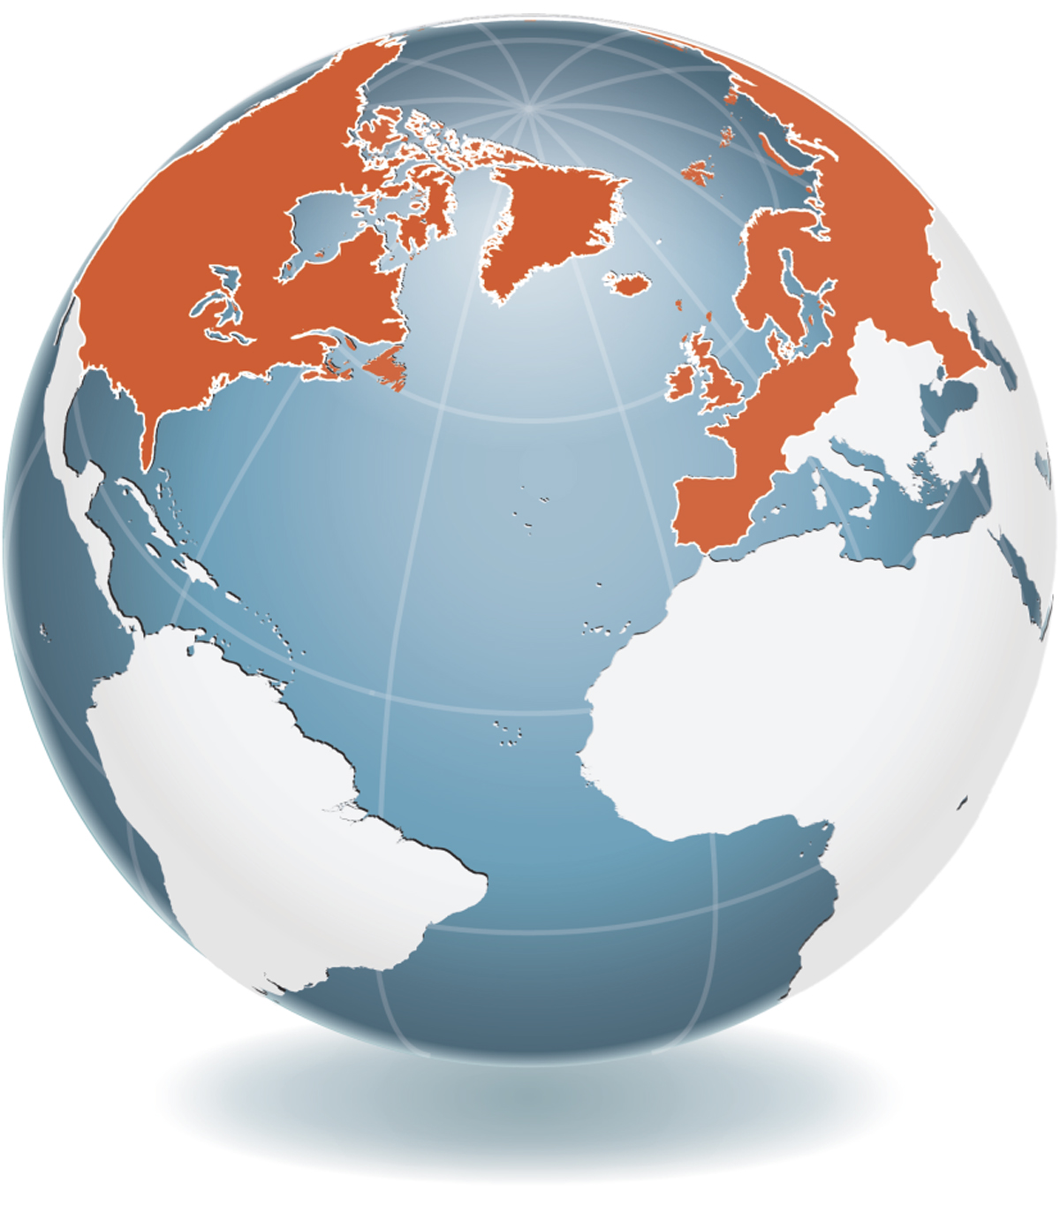
          - Medlemslanda i ICES
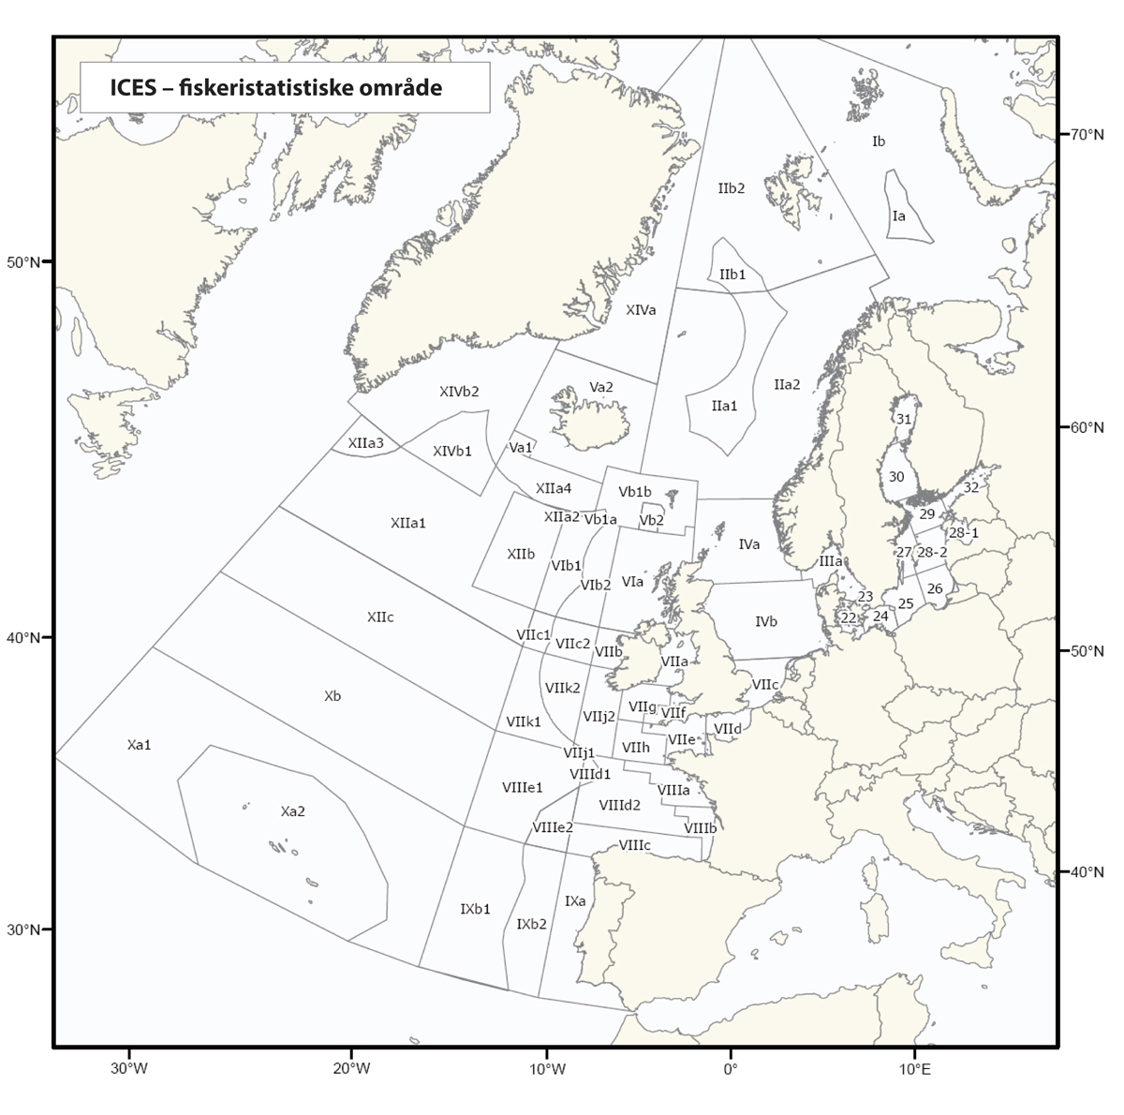
          - ICES sine fiskeristatistiske område
Råda frå ICES er offentlege, og både råd og dokumentasjon finst på internettsida til organisasjonen. Havforskingsinstituttet presenterer også råda til ICES på norsk på sine heimesider, saman, med eigne vurderingar.
Rammeslutt
Føre-var-prinsippet
Føre-var-tilnærming til forvalting av naturressursar er fastsett i fleire internasjonale konvensjonar etter Rio-konferansen i 1992. Gjennom føre-var-forvalting vil ein sikre seg mot at det blir fiska så hardt på ein bestand at det på sikt kan føre til samanbrott i bestanden.
I føre-var-forvalting blir det definert grenseverdiar, eller såkalla referansepunkt, for gytebestanden og fiskedødsraten til ein bestand. Storleiken til gytebestanden er ein indikator på reproduksjonsevna til bestanden, medan fiskedødsraten er ein indikator på om bestanden blir hausta berekraftig.
Fordi talfestinga av grenseverdiar alltid er usikre, definerer ICES både ei absolutt grense og ei føre-var-grense. Føre-var-grensa uttrykker ein sikkerheitsmargin. Storleiken på sikkerheitsmarginen blir bestemt av kor sikker bestandsvurderinga er, og kor mykje bestanden varierer naturleg.
Sidan 1998 har ICES definert og talfesta føre-var-referansepunkt for dei fleste bestandane. Så lenge gytebestanden og fiskedødsraten til ein bestand er innanfor føre-var-verdiane, vil ICES seie at bestanden er hausta berekraftig og har god reproduksjonsevne. Om verdiane er mellom føre-var-verdiane og dei absolutte ytre grensene, vil det vere risiko for at bestanden har sviktande reproduksjonsevne eller ikkje blir hausta berekraftig. ICES vil då råde forvaltarane til å setje i verk tiltak for å få bestanden opp igjen på eit tryggare nivå. Dersom gytebestanden er lågare eller haustingsgraden høgre enn dei absolutte grenseverdiane, vil det vere stor risiko for dårleg rekruttering.
Maksimalt berekraftig utbyte (MSY)
Føre-var-forvalting skal sikre at ein bestand ikkje bryt saman, men denne tilnærminga legg ikkje grunnlag for å gje råd om korleis vi kan sikre det høgast moglege utbytet av ein bestand over lang tid. Omgrepet «maksimalt berekraftig utbyte» er eit uttrykk for ønsket forvaltarane har om å hauste mest mogleg innanfor berekraftige rammer. I praksis er MSY bestemt av vekstrate, naturleg dødsrate og reproduksjonsrate i bestanden.
Populasjonar må oppretthaldast innanfor sikre biologiske grenser etter føre-var-prinsippet for å gjere MSY mogleg. MSY-tilnærminga vil innanfor desse grensene finne det nivået av gytebestand og fiskedød som fremjar størst mogleg produksjon over tid.
Kompensatorisk vekst
Fangstvolumet i fiskeria blir avgrensa av produksjonsevna til fiskebestandane. Ved å hauste frå bestandane aukar produktiviteten. Dette blir kalla kompensatorisk vekst. Og det som biologisk sett gjev optimal skattlegging, er å hauste overskottet av den auka produksjonen. Når det blir fastsett kvotar på fiskeslag, er det difor også nødvendig å ikkje fiske meir enn det som gjev god og langsiktig produksjonsevne av fiskebestandane.
Som ein forenkling kan ein seie at ein uutnytta bestand reproduserer seg sjølv og held ved lag eit tal og ein biomasse som er i likevekt med produksjonsgrunnlaget i miljøet sitt. Dei fleste fiskepopulasjonane har likevel potensial til å produsere mange fleire rekruttar enn miljøvilkåra tillèt. Difor, når ein aukar dødelegheita ved å starte fiske, vil bestanden kunne kompensere for dette ved at fleire rekruttar enn tidlegare overlever. Bestanden minkar, men for eit gitt innsatsnivå vil han kunne stabiliserast og gi eit vedvarande stabilt utbyte tilsvarande den overskottsproduksjonen som er generert.
Denne kompensasjonen aukar med veksande dødelegheit, men blir det fiska for mykje vil den attverande bestanden ikkje lenger makte å kompensere uttaket. Det er krevjande å berekne toppunktet på produksjonskurva (det teoretiske MSY). Teoretisk vil det inntreffe om lag når bestanden er redusert til halvdelen av jomfrueleg nivå. For å unngå at ein haustar for mykje, blir det brukt modellar for kompensatorisk vekst først og fremst rettleiande i rådgjevinga, og det blir lagt til ein sikkerheitsmargin som tek i vare risiko for førekomst av «dårlege år», feilberekningar eller ‘ukontrollert overfiske’. Og ettersom berekapasiteten ikkje er konstant, må bestandane våre overvakast tett og hyppig for å fange opp variasjonar i rekrutteringa.
Økosystembasert forvalting
Forvaltinga har dei seinare åra endra seg frå berre å sjå på ein bestand om gongen til i større grad å sjå fleire bestandar i eit økosystem i samanheng, noko som gjerne blir kalla økosystembasert forvalting. Ingen fiskebestand lever isolert frå økosystemet og andre bestandar; dei konkurrerer om same føda, eller ein bestand lever av å beite på ein annan bestand. I tillegg blir både bestandane og næringstilgangen påverka av klimaendringar. Dette må vi ta omsyn til i fiskeriforvaltinga. Ettersom dei ulike bestandane endrar storleik av naturlege årsaker, klimaendringar eller på grunn av fiskeria, vil det også påverke kor mykje vi kan fiske av andre bestandar i same området. I bestandsvurderinga for lodde, torsk og hyse i Barentshavet tek vi omsyn til kor mykje lodde, småtorsk og småhyse den store torsken set til livs. Beitepress frå torsk og andre predatorar blir også teke omsyn til i bestandsvurderingane for botnfisk, sild og brisling i Nordsjøen. Basert på ein rapport frå 2018 har Havforskingsinstituttet utarbeidd planar for korleis ein kan ta omsyn til fleire bestandsinteraksjonar i bestandsvurderingane. Det blir også ved Havforskingsinstituttet utvikla klimasårbarheitsanalyser for våre kommersielt viktigaste bestandar der biologisk sårbarheit og eksponering for framtidige klimaendringar blir analyserte.
Sjølv om ei integrert økosystembasert forvalting har vore ein uttalt ambisjon i mange år, er det langt igjen før vi kan nå dette målet fullt ut. Dei marine økosystema er komplekse og det er behov for økt kunnskap om samanhengane i økosystemet, ikkje minst om forholdet mellom bestandane. Ei rådgjeving som tek omsyn til alle elementa i økosystemet, inkludert klimaendringar, vil krevje kunnskap vi ikkje har i dag, og som føreset store nye investeringar både i overvaking og forsking. Det er heller ikkje likefram å drive forvalting på basis av slike råd, sidan sjølve rådgjevinga i større grad då blir ulike moglege kombinasjonar av kvotar heller enn eit konkret kvoteråd for kvar art. Det at ulike land kan ha ulike prioriteringar og mål for forvaltinga av bestandar som ein deler, kompliserer biletet ytterlegare. Økosystembasert fiskeriforvalting omfattar i tillegg til kvoteråd også tekniske reguleringar som minstemål, maskevidde og områdestenging. Ei økosystembasert forvalting av havområda våre vil femne vidare enn ei økosystembasert fiskeriforvalting, her vil forvaltingsplanane for dei ulike havområda vere sentrale for å kunne sjå ulike typar menneskeleg aktivitet i samanheng. Det er i denne samanheng ei utfordring at fiskeriforvaltinga er internasjonal, medan forvaltingsplanane for Barentshavet, Norskehavet og Nordsjøen så langt har vore nasjonale.

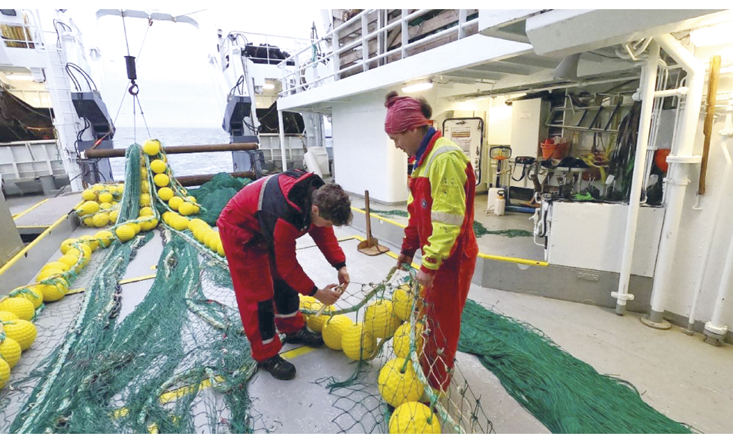
          - Økosystemtokt i Barentshavet, 2020. Utskifting av vingepanel på harstadtrålen - den tar forskarane «stikkprøvar» av botnfisk med.
Foto: Georg Skaret, Havforskningsinstituttet
Forvaltingsplan og haustingsreglar
Mot slutten av 1990-talet og tidleg på 2000-talet starta arbeidet med å utvikle forvaltingsplanar for mange bestandar. Dette var eit stort steg i retning av meir føreseieleg fiskeriforvalting, både når det gjeld kvoterådgjeving, fastsetjing av kvotar og andre reguleringar av fisket.
Ein forvaltingsplan er ei konkretisering av målsetjingane forvaltingsstyresmaktene har for forvaltinga av ein bestand, uttrykt gjennom haustingsreglar. Det er forvaltarane som har ansvaret for å vedta haustingsreglar; men reglane blir ofte laga i samarbeid mellom forvaltarar og forskarar. Før nye haustingsreglar blir endeleg vedtekne, sender kyststatane dei gjerne til ICES som vurderer om reglane er i tråd med føre-var-tilnærminga og faktisk fører til at forvaltarane kan nå dei måla som er sette. Når det ligg føre vedtekne forvaltingsreglar, startar ICES med å gje sine råd i tråd med desse reglane.
I byrjinga skulle haustingsreglane i all hovudsak berre tilfredsstille føre-var-tilnærminga; dei skulle kort sagt ta vare på berekraftprinsippet. Etter kvart har målsetjinga i fiskeriforvaltinga endra seg meir i retning av maksimalt langtidsutbyte av bestandane. Andre generasjons haustingsreglar tek vare på begge desse formåla.
Vi har no fått på plass planar for dei fleste viktige bestandane i våre farvatn, og det er ei målsetjing å ha ei regelmessig oppdatering av desse planane. Vi er også i ferd med å revidere fleire forvaltingsplanar i Nordsjøen.

Internasjonale havmiljøprosessar
Sidan starten på 2000-talet har havmiljøspørsmål vekt aukande interesse i FNs generalforsamling, i globale miljøkonvensjonar og i opinionen. Havretten utviklar òg nye prinsipp for å sikre biologisk mangfald, og berekraftig forvalting av dei levande marine ressursane er innført i internasjonale instrument og i norsk rett.
Utfordringar
Kunnskapen om den samla verknaden av alle typar påverknader på det marine miljø aukar. Miljøutfordringane i havet spenner frå tradisjonell forureining som næringssalt og helse- og miljøfarlege kjemikaliar, den stadig aukande mengda av plastavfall og mikroplast som kan bli ete av plankton, fisk, kval og sjøfugl, til verknadane som dei aukande klimaendringane har på havforsuring, temperaturauke og etterfølgjande endringar i bestandsutbreiinga. Fiskeri påverkar økosystemet og etterlèt seg eit fotavtrykk på line med andre næringsaktivitetar. Globalt er ein tredel av kommersielle fiskebestandar overfiska.
Dei internasjonale havmiljøprosessane, mellom anna FNs årlege resolusjonar om havmiljø og fiskerispørsmål, set rammevilkår for global, regional og statleg forvalting av marint biologisk mangfald. Dei påverkar dermed handlingsrommet for utforminga av norsk havressursforvalting og igjen lønnsemda i norsk fiskerinæring. Noreg deltek difor breitt og koordinert i dei globale avgjerdsprosessane for havmiljøspørsmål. I 2020 vart FN-resolusjonane gjennomført utan substansielle endringar. Vi vil halde fram arbeidet for at meir av sjøarealet skal kunne nyttast berekraftig til matproduksjon, både innan fiskeri og havbruk. Med ei veksande verdsbefolkning trengs meir mat og mykje av den auka matproduksjonen må hentast der det største potensialet finst – frå havet. Men det føreset at ein kan handsama den aukande forureininga, som i hovudsak kjem frå landsida og aktivt tilpassar seg til eit endra klima.
Globale forpliktinga
FNs generalforsamling fastsette i 2015 17 mål (Sustainable Development Goals – SDG-ane) for ei berekraftig utvikling fram mot 2030. Sjømatproduksjon er relevant for fleire av måla, men særleg mål nummer 2 om matsikkerheit, ernæring og berekraftig matproduksjon, mål 12.3 om redusert matsvinn og mål 14 som omfattar havmiljøspørsmål: «bevare og bruke hav og marine ressursar på eit vis som fremmer ei berekraftig utvikling». Under dei tilhøyrande delmåla er framleis utviklinga av indikatorar som landa skal rapportere om, i gang, mellom anna tiltak for reinare hav, kamp mot overfiske, og ulovleg, urapportert og uregulert fiske inngår (sjå kap. 2.4). Regjeringa vil innan sommeren 2021 leggje fram ei ny melding til Stortinget om norsk oppfølging av mellom anna dei antatt mest krevjande måla for norsk forvaltning. Norsk oppfølging av berekraftsmål 2 og14 avheng óg av korleis nabokyststatar følgjer opp krava til mindre forureining og felles forvalting av artar som migrerer mellom ulike økonomike sonar. Etter norsk initiativ i 2016 bad FNs generalforsamling om at statane tek grep for å hindre det store talet av statslause fartøy i å fiske ulovleg.
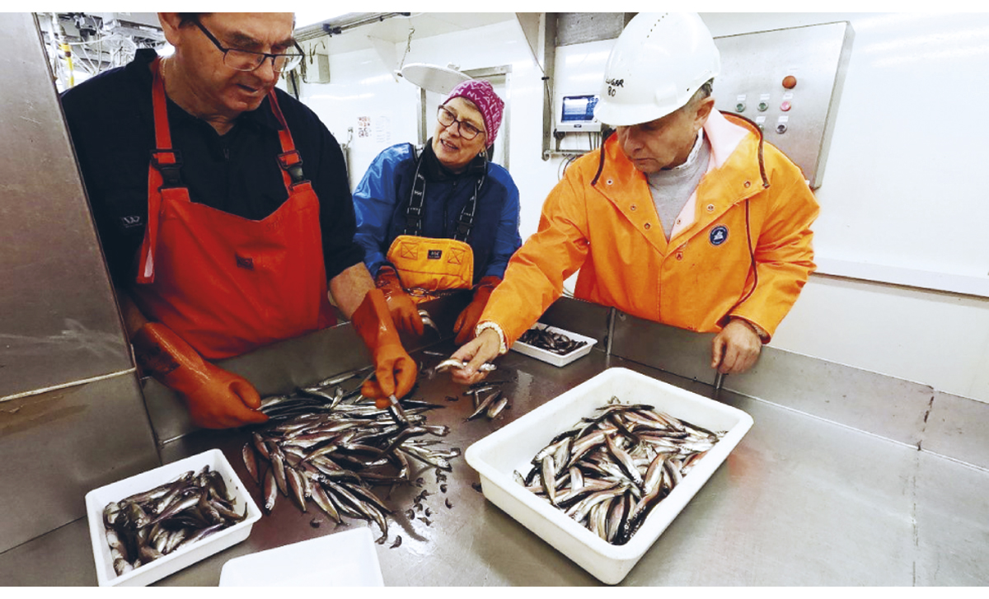
          - Ståle Kolbeinson, Else Holm og Eilert Hermansen sorterer lodde på økosystemtokt i Barentshavet.
Foto: Georg Skaret, Havforskningsinstituttet
Statsminister Erna Solberg lanserte i 2018 eit internasjonalt høgnivåpanel for berekraftig havøkonomi. På grunn av koronapandemien vart hovedrapporten lagt fram i desember 2020. Eit av hovudmåla i rapporten var fokus på 100 prosent forvaltning av dei økonomiske sonene til kyststatane. Her utgjer fiskeritiltaka viktige bidrag til bevaring, sjå under. Det kommande partsmøte til FN-konvensjonenen om biologisk mangfald (CBD) vil òg vedta eit sett med nye globale biodiversitetsmål som kan ha verknad for fiskeriforvaltning. Under den internasjonale konferanseserien «Our Ocean» i Oslo i oktober 2019 vart fiskeri og havmiljø diskutert i mange ulike sesjonar.
Fiskeraktivitet og miljøpåverking
Fiskeriaktivitet får mykje negativ merksemd i ulike internasjonale samanhengar, iblant med rette. Men for Noreg sin del, så er vi blant dei fremste for å utvikle berekraftig fiskeri og skjerme sårbare botnhabitat. Internasjonal kritikk er dels ein kompetansestrid om kva verkemiddel som egnar seg best til bevaring og bruk. Trass i mange internasjonale vedtak og avtalar dei siste tiåra er etterlevinga av avtalane framleis svært ujamn mellom kyststatane. Når statar og sektorar ikkje evnar å etterleve, då foreslår andre at ein må verna meir sjø- og havareal mot mellom anna fiske og klimaendringar.
Noreg nyttar kunnskap og erfaring for å arbeide for ei betre regional og statleg fiskeri-forvalting, nært der utfordringane oppstår og der løysningar også ligg. Etter mykje fokus kring skadar frå fiske på havbotnen har ei rekke FN-resolusjonar bede FNs matvareorganisasjon (FAO) og dei internasjonale fiskeriforvaltingsorganisasjonane redusere skadeverknader på sårbare botnhabitat. FNs revisjon i 2016 viste lovande resultat for dei områda norske fartøy fiskar i. Globalt er det tillate botnfiske i berre éin prosent av arealet utanfor nasjonal jurisdiksjon. Meir enn 19 internasjonale avtalar og instrument regulerer djuphavsfiske utanfor nasjonal jurisdiksjon. I tillegg har fiskeriforvaltingsorganisasjonane som Noreg er medlem i, vedteke arealbaserte stengingar mot botnfiskeri for å verne sårbare marine økosystem på havbotnen, der den viktigaste for Noreg er Den nordaustatlantiske fiskerikommisjonen (NEAFC, sjå kap. 3.4.1). Ein ny revisjon av internasjonal forvaltning av botnfiske skal finne stad i FN når restriksjonane etter koronapandemien er overstått.
Tapte fiskereiskap kan halde fram med å fiske i mange år etter at dei er tapt. Dette blir kalla «spøkjelsesfiske» og fører til skjulte og uønskte uttak av fiskeressursar og skaldyr. Tapte reiskap er òg ein av dei største kjeldene til plastforureining frå fiskeria. Yrkesfiskarar er forplikta til å sokne etter tapte reiskap. Viss dei ikkje finn att reiskapen må dette rapporterast. Fiskeridirektoratet har sidan tidleg på 80-talet gjennomført årlege oppryddingstokt langs Norskekysten, og tokta blir stadig utvida til å også omfatte til dømes snøkrabbefiske i Svalbardsona. Nyare kunnskap viser at områda innanfor grunnlinja har større mengder tapte fiskereiskap enn ein tidlegare trudde. I 2018 vart det i tillegg til det ordinære toktet gjennomført eit eige tokt for å rydde snøkrabbeteiner på norsk kontinentalsokkel. Under det norske formannskapet i Nordisk ministerråd 2017 vart tiltak mot spøkjelsesfiske og marin plastforureining etablerte som eit prioritert område for samarbeid mellom dei nordiske landa. Det vart då mellom anna sett i gang eit treårig prosjekt kalla Clean Nordic Oceans, leia av Noreg. Prosjektet er konsentrert om kartlegging av omfang, erfaringsdeling og å spreie kunnskap om effektive tiltak for å bekjempe spøkjelsesfiske. Det er òg gjeve støtte til å utvide miljøprosjektet Fishing for Litter.
Miljøavtalar
Konvensjonen om biologisk mangfald (CBD) inneheld ein strategisk plan med talfesta arealmål for marint vern og andre arealmessige tiltak som skal ha som verknad å hegne om naturverdiar og det økologiske mangfaldet. Noreg har stadfesta mange slike arealbaserte tiltak gjennom fiskerilovgivinga, og departementet arbeider for å gjere dei synlege i det internasjonale arbeidet med å ta vare på det marine miljøet. CBD har nyleg vedteke ein resolusjon for kva type tiltak som skal reknast inn i arbeidet med marint vern, og fiskeriforvaltinga vil spele ei sentral rolle i å oppfylle måla i den strategiske planen. Den strategiske planen gjekk ut i 2020, og under det kommande partsmøtet i CBD vil det bli vedteke nye mål som skal ta vare på naturen, under den såkalla Post2020-prosessen. Noreg vil jobbe for at dei nye måla i større grad legg vekt på berekraftig bruk enn reine vernetiltak.
CBD, Konvensjonen om internasjonal handel med trua plante- og dyreartar (CITES) og Konvensjonen om migrerande artar (Bonnkonvensjonen) er alle eksempel på globale miljøavtalar som får verknad for forvaltinga av kommersielle fiskeartar. Mellom anna har konvensjonane verna seintveksande migrerande artar som haiar og skater. Både FNs klimakonvensjon og EUs nye Biodiversitetsstrategi under «Green Deal» kan få innverknad på hav- og fiskeriforvaltning.
På oppdrag frå FNs generalforsamling starta forhandlingane om ei ny global havmiljøavtale i 2018. For å tette hòla i eksisterande miljøregelverk for internasjonalt farvatn, tek ein høgd for å adressere utfordringar på tvers av sektorar. Det er semje om at avtalen skal vere juridisk bindande og omfatte utnytting av marine genetiske ressursar, bruk av marine verneområde, konsekvensutgreiingar og kapasitetsbygging i utviklingsland. Ein framtidig ny avtale skal komplettere eksisterande avtalar, som til dømes under FNs internasjonale maritime organisasjon (IMO), eller dei eksisterande implementeringsavtalane under havrettskonvensjonen, medrekna FN-avtalen om fiske på det opne havet (UNFSA) og regelverk under den internasjonale havbotnmyndigheita (mineralressursar). Det er von om å starte opp forhandlingane igjen i 2021 eller 2022.
Regionale løysingar
NEAFC og Konvensjonen om vern av havmiljøet i det nordaustlege Atlanterhavsområdet (OSPAR) har oppretta beskytta område (engelsk: Marine Protected Areas) i internasjonalt farvatn. NEAFC har sidan 2004 stengt stadig nye område for fiske som dekkjer eit areal større enn Storbritannia og Irland til saman. I 2008 oppretta dei to organisasjonane eit formelt samarbeid, og til saman regulerer dei ei rad ulike aktivitetar. Samarbeidet utgjer ein modell for andre regionar og syner at ei rekkje utfordringar må og kan finne løysninga si på regionalt nivå. Men ein del andre statar tek til orde for globale løysingar med blant anna utpeiking av verneområde frå FN sentralt, slik det mellom anna har kome fram i forhandlingane om ein ny havavtale.
Andre arealtiltak
Fiskeriforvaltinga set også i verk andre tiltak for å beskytte ressursane, til dømes forbod mot å fiske med visse reiskapar, tidsavgrensa fiske, opning og stenging av fiskefelt og arealbaserte reguleringar (som korallvern og forbod mot botnfiske). Til saman medverkar alle dei nemnde tiltaka til eit viktig vern eller bevaring for sårbare marine område og økosystem. Noreg har beskytta om lag 44 prosent av norske havområde med såkalla effektive arealbaserte tiltak som korallvern og forbod mot botnfiske. I tillegg har Noreg innført tiltak som er nemnde over. Noreg har til dømes stengt 14 gytefelt i Oslofjorden for alt fiske av omsyn til kysttorsken i tida fisken gyter (januar–april).
Både i media og gjennom enkelte fagartiklar kan ein få inntrykk av at fiske på det opne havet er uregulert og at det er fritt fram for fiskarane å gjere som dei vil. Dette er ikkje tilfelle. Havrettskonvensjonen og underliggande avtalar set klare reglar til utøvinga av fiskeriaktivitet på det opne havet. God forvalting er likevel avhengig av at alle statane gjennomfører dei pliktene dei har tatt på seg internasjonalt, og gjennom deltaking i internasjonale fora jobbar Noreg kontinuerleg med å oppmode til dette.

Kontroll og handheving

Internasjonalt samarbeid om å styrkje etterlevinga og førebyggje kriminalitet i fiskerinæringa (nedkjemping av fiskerikriminalitet)
Ei berekraftig hausting av fiskeressursane krev at ein kan regulere den totale fiskeriaktiviteten og ha kontroll med det faktiske fisket. Det er utfordrande og krev stor grad av internasjonalt samarbeid, fordi fiskefartøya opererer innanfor jurisdiksjonsområda til mange ulike land og på det opne havet.
Det viser seg at ulovleg fiske i ein del tilfelle har bindeledd til anna organisert kriminell verksemd som menneskehandel, kvitvask av pengar, skattesvik, korrupsjon og annan økonomisk kriminalitet. Det har dei seinare åra vore klart at den omfattande fiskerikriminaliteten må takast på alvor og behandlast på same viset som annan grensekryssande organisert kriminalitet. Internasjonalt arbeider Noreg hovudsakleg med FNs kontor mot narkotika og kriminalitet og FNs Utviklingsprogram på dette området, og støtter begge organisasjonane sitt arbeide mot fiskerikriminalitet.
I Noreg har Fiskeridirektoratet ansvaret for ressurskontrollen saman med Kystvakta og salslaga. Saman utarbeider dei nasjonale, strategiske risikovurderingar for å sikre at kontrollressursane blir sette inn der det er mest sannsynleg at det skjer lovbrott, og der følgjene av brottsverka er størst. Medan alle etatane har eit ansvar for å førebyggje brottsverk i næringa, har politiet og påtalemakta aleine eit ansvar for å etterforske og påtale fiskerikriminalitet.
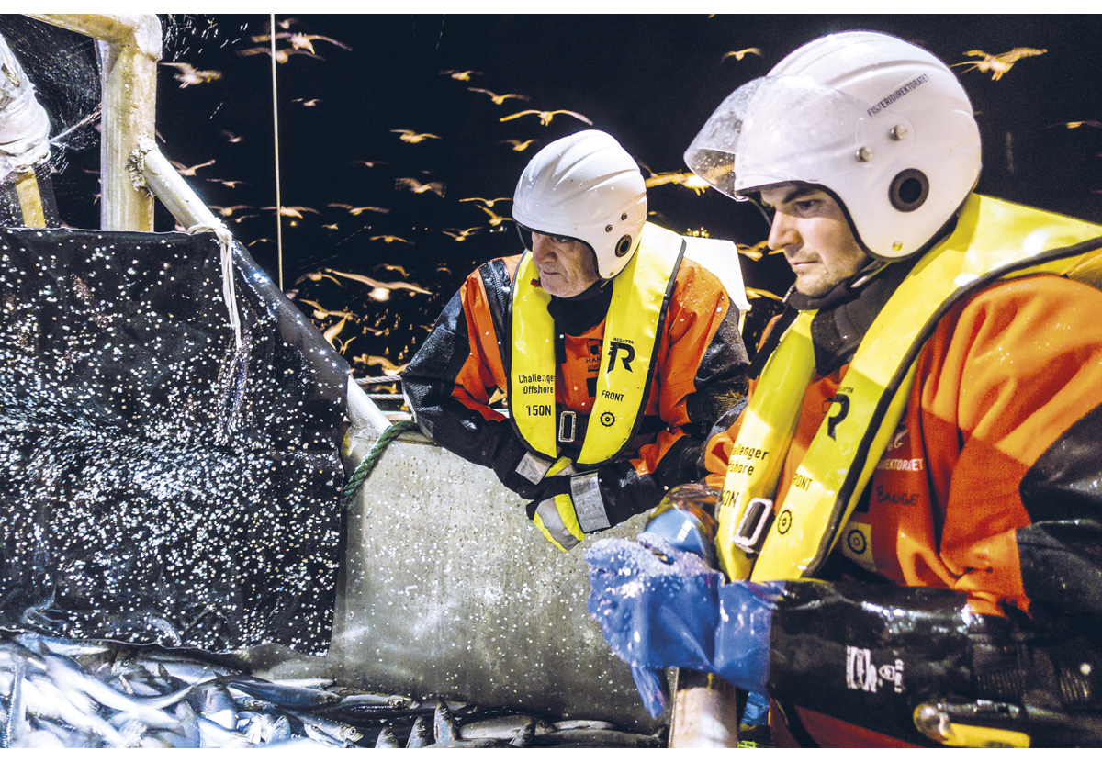
          - Sjøtenesta til Fiskeridirektoratet på kontroll.
Foto: Jørgen Ree Wiig, Fiskeridirektoratet
              - Ressurskontroll i framtida
Ei rekkje nye tilsluttingar vart gjort etter at Noreg, i samarbeid med FNs kontor mot narkotika og kiminalitet, FNs utviklingsprogram, den Nordatlantiske fiskerietterretningsgruppa og ekspertnettverket PescaDOLUS, arrangerte den digitale høgnivåkonferansen «Blue Justice Conference» den 10. og 11. desember 2020 der ein mengd høgnivådeltakarar frå ei rekkje land gav støtte til både erklæringa og initiativet Blå rettferd.
Skal fiskeria vere berekraftige, må haustinga vere innanfor kvotane som er sette, og det må førast påliteleg rekneskap over alt som blir hausta. Dette er vanskeleg å kontrollere. Fiskerikontrollutvalet identifiserte fleire utfordringar for dagens ressurskontroll, jf. NOU 2019: 21 Framtidas fiskerikontroll.
Det største problemet er mangel på truverdig dokumentasjon om ressursuttaket. Manuelle system for registrering av fangst og omsetnad gjer det enkelt å oppnå vinning ved å ikkje å registrere fangsten rett. På den måten kan nokre fiskarar hauste ulovleg, og mottak som registrerer for lite vekt eller feil art, får eit ulovleg konkurransefortrinn overfor andre mottak. Utvalet peikte òg på veikskapar i informasjonsforvaltinga til styresmaktene, korleis kontrollansvaret er organisert, og i arbeidet politiet gjer mot fiskerikriminalitet.
Med bakgrunn i råda frå fiskerikontrollutvalet er regjeringa no i gang med å reformere fiskerikontrollen. Målet er å byggje eit dokumentasjonssystem som gjev pålitelege data om hausting og omsetnad av dei viltlevande marine ressursane våre. Det er no vedteke at alle fiskefartøya skal ha fiskerisporingssystemet VMS og rapportere aktivitet og fangst elektronisk. Vidare er nye krav til vegesystem ved fiskemottaka sende på høyring i 2021, med frist for innspel 7. juni.
På lang sikt er målet å automatisere all dokumentasjon, og forvaltinga vil samarbeide med næringa for å lage gode datasystem, slik at næringa enklast mogleg kan dokumentere at norsk fisk i marknaden er lovleg hausta og omsett.
Fiskeridirektoratet tek no tak i informasjonsforvaltinga si og vurderer korleis dei kan organisere kontrollarbeidet betre. Samstundes styrkjer no Økokrim innsatsen sin mot fiskerikriminalitet i eit samarbeid med politidistrikta og Fiskeridirektoratet.
Rammeslutt
Kontrollsamarbeid med andre land
Noreg har tosidige avtalar om kontrollsamarbeid med alle land som har interesser i norske havområde. Kontrollavtalane inneber at partane skal samarbeide om å redusere ulovleg fiske, og omfattar mellom anna rapportering av landingar av fisk frå fartøy frå tredjeland.
Desse avtalane har vore viktige for nedgangen i UUU-fiske i Nordaust-Atlanteren dei siste åra. Ikkje minst har det norsk-russiske kontrollsamarbeidet hatt stor betyding for å få bukt med det ulovlege fisket i Barentshavet. Noreg og Russland utvekslar mellom anna kvoteoversikter og landingsstatistikk gjennom året. Kring årsskiftet gjennomfører partane felles analysar av totaluttaket og uttak knytte til enkeltfartøy. Noreg og Russland utvekslar òg inspektørar og observatørar ved kontrollar på havet og i land.
Noreg og EU har ein avtale om elektronisk utveksling av fangst- og aktivitetsdata ved fiske i sonene til kvarandre. Det er seinare inngått tilsvarande avtalar med Island, Russland og Færøyane. Det er førebels ikkje bestemt når avtalen med Russland vil tre i kraft.
Satelittsporing og elektronisk fangstrapportering er viktige element i kampen mot ulovleg fiske og organisert kriminalitet i fiskerisektoren. Det ligg no føre satellittsporingsavtalar mellom dei landa som har felles fiskeriinteresser i Nordaust-Atlanteren.
Analysenettverket til fiskeriforvaltinga (FFA)
Analysenettverket har sidan 2009 arbeidd mot organisert kriminalitet knytt til ulovleg fiske. FFA har sekretariat i Nærings- og fiskeridepartementet og er eit samarbeid på tvers av ei rekkje departement og etatar. Analysenettverket består av fagpersonar frå Politiet, Fiskeridirektoratet, Kystvakta, Kystverket, Tolldirektoratet, Arbeidstilsynet og Skattedirektoratet som Fiskeridirektoratet koordinerer gjennom ei kontaktgruppe.
Internasjonale erklæringar mot fiskerikriminalitet
Alle fiskeriresolusjonar frå Generalforsamlinga i FN frå 2008 peikar på at det kan vere sambandsliner mellom ulovleg fiske og annan grenseoverskridande organisert kriminalitet.
              - Blå rettferd – ein blå økonomi fri frå fiskerikriminalitet
I den oppdaterte havstrategien «blå moglegheiter» lanserte regjeringa Blå rettferd-initiativet (engelsk. Blue Justice Initiative). Initiativet er ei vidareføring av regjeringa sitt internasjonale arbeid mot fiskerikriminalitet og skal mellom anna følgje opp og styrke utviklingslanda i kampen deira mot grensekryssande organisert fiskerikriminalitet. Blå rettferd-initiativet er eit samarbeid mellom Nærings- og fiskeridepartementet og Utanriksdepartementet.
I desember 2020 inviterte fiskeri- og sjømatministeren ministrane frå alle landa som har slutta seg til. Den internasjonale erklæringa mot grensekryssande organisert fiskerikriminalitet i fiskerinæringa (København-erklæringa), til ein digital konferanse som vart sendt frå studio i Oslo, København og Wien.
Målsetjinga var å fremje Københavnerklæringa og Blå rettferdsinitiativet som eit internasjonalt initiativ til å hjelpe utviklingsland med å adressere de utfordringane som erklæringa beskriv. I tillegg var det ei anledning for nye statar å slutte seg til erklæringa.
Rammeslutt
I tillegg tok Noreg initiativ i 2017 til verdas første regionale ministerklæring mot organisert kriminalitet i fiskerinæringa. Erklæringa vart vedteken av alle dei nordiske ministrane i Ålesund same året. Norden har hausta anerkjenning frå ei rekkje land og internasjonale organisasjonar for å gå føre og vere pådrivar på dette feltet. Inspirert frå den nordiske erklæringa tok Noreg initiativ til ei internasjonal ministerklæring om same temaet under ein konferanse om fiskerikriminalitet som vart arrangert i FN-byen i København i 2018. Då erklæringa vart vedteken, var ho støtta av totalt ni land med oppmoding til andre land til å støtte ho. I mars 2021 har erklæringa totalt 33 medlemsland. Ei rekkje nye tilsluttingar vart gjort etter at Noreg, i samarbeid med FNs kontor mot narkotika og kiminalitet, FNs utviklingsprogram, den Nordatlantiske fiskerietterretningsgruppa og ekspertnettverket PescaDOLUS, arrangerte den digitale høgnivåkonferansen «Blue Justice Conference» den 10. og 11. desember 2020 der ein mengd høgnivådeltakarar frå ei rekkje land gav støtte til både erklæringa og initiativet Blå rettferd.
Ministrane som deltok på møtet i København vart einige om at nærings- og fiskeridepartementet skulle vere sekretariat for erklæringa.

Gjennom Blå rettferd-initiativet hjelper Noreg utviklingsland med å handtere fiskerikriminalitet og koordinere ein felles innsats mot denne aktiviteten Blå rettferd-initiativet har gjeve tilskott til følgjande prosjekt.
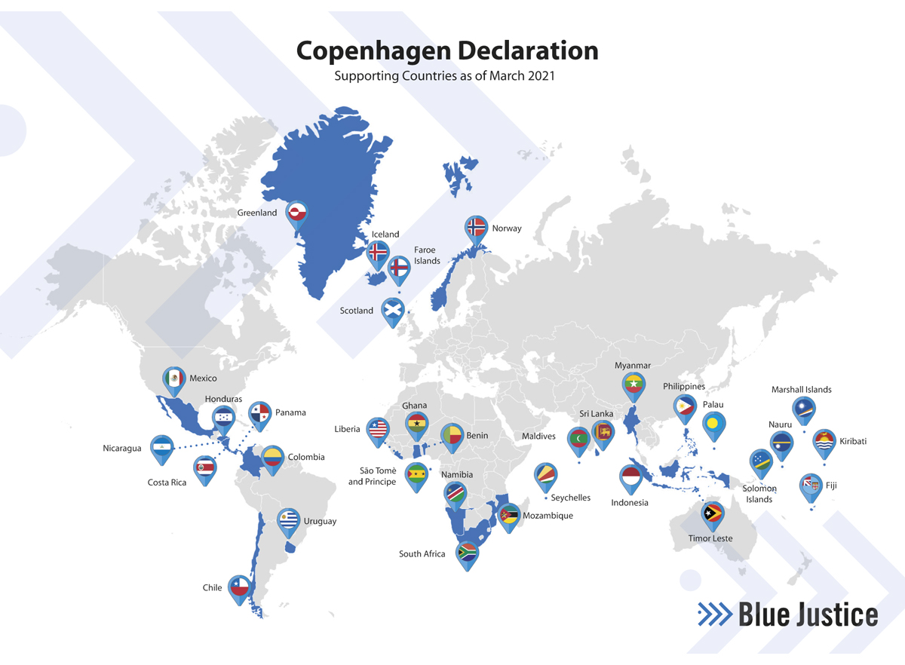
          - Land som har slutta seg til Københavnerklæringa.
Foto: Nærings- og fiskeridepartementet
FNs Internasjonale arbeidsorganisasjon (ILO), FNs kontor mot narkotika og kriminalitet (UNODC), og den Internasjonale migrasjonsorganisasjon (IOM)
ILO, UNODC og IOM har prosjektet «Blue fairness» som skal utvikle eit analytisk verktøy som utviklingsland kan bruke for å estimere omfanget av menneskehandel i fiskeindustrien.
FNs utviklingsprogram (UNDP)
Under prosjektet «Blue resilience» fokuserer UNDP merksemda si mot å hjelpe utviklingsland med å etablere tverretatlege samarbeid mot fiskerikriminalitet.
FNs kontor mot narkotika og kriminalitet (UNODC)
UNODCs maritime kriminalitetsprogram og konteinarkontrollprogram hjelper Sri Lanka og Maldivene med å byggje kapasitet mot fiskerikriminalitet.

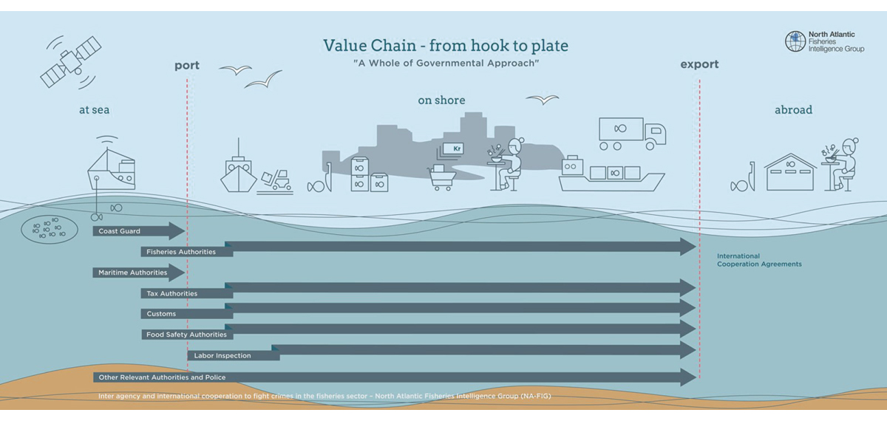
          - Illustrasjonen frå NA-fig viser korleis det arbeides langs heile verdikjeden mot fiskerikriminalitet.
Den nord-atlantiske fiskerietterretningsgruppa (NA-FIG)
NA-FIG vart oppretta i 2015 for å kartleggje økonomisk kriminalitet i fiskeindustrien i Nord-Atlanteren. NA-FIG er eit samarbeidsforum mellom 13 land i det nordatlantiske området som arbeider på tvers av sektorar som politi, fiskeri, skatt, toll, matsikkerheit og andre relevante myndigheiter langs heile fiskeriverdikjeda, for å auke kunnskapen om og hjelpe til å avdekkje kriminalitet i fiskeri- og havbruksnæringa.
Nordisk ministerråd har gjeve gruppa støtte til eit fiskekrimprosjektet som skal vare frå 2020 til 2022. Arbeidet har auka samarbeidet mellom styresmaktene i dei nordiske landa og utvikla samarbeidet med andre medlemsland av NA-FIG.
BarentsWatch – digitale tenester for ein berekraftig havøkonomi
BarentsWatch er eit godt døme på verdien av å samle, utvikle og dele tilgjengeleg informasjon om hav- og kystområde. Ti departement samarbeider om BarentsWatch, eit program som skal utvikle pålitelege og brukarvennlege digitale tenester for datadeling og analyse. Programmet har eit opent og eit lukka informasjonssystem.
Den opne delen gjev tilgang til samanstilte, relevante og oppdaterte offentlege data på www.barentswatch.no. Tenestene som blir tilbydde, er informasjonssystem for fiskarar, inspektørar, navigatørar, arealplanleggjarar og fleire. Dei digitale tenestene er presenterte i form av interaktive kart tilpassa dei forskjellige brukarane, der ønskt informasjon kan bli framstilt og filtrert i tråd med behova til brukarane.
Den lukka delen har eit skjerma overvakingssystem som effektiviserer operativ innsats på havet og langs kysten. Analysen av data har bidrege til å avdekkje ei rekkje tilfelle av ulovleg fiske og organisert kriminalitet, både nasjonalt og internasjonalt. Eit døme er då det vart avdekt eit heilt nettverk av illegale fiskefartøy i Antarktis, desse vart straffeforfølgde, i ei rekkje jurisdiksjonar. Denne typen internasjonal samhandling og deling av informasjon er ein av berebjelkane i Blå rettferd-initiativet.
I vår digitale tidsalder kjem ei rekkje utfordringar kring datadeling og samanstilling av data og dataanalyse til overflata. Medan innhenting og deling av data er viktige for ein berekraftig havøkonomi, må ikkje dette koste oss tenestene som skal sikre at personvernet og rettstryggleiken til enkeltmenneske blir haldne ved lag. BarentsWatch er eit unikt verktøy som sikrar det tverretatlege arbeidet til styresmakta med forvalting, kontroll, etterforsking og beredskap, medan det tek hand om behovet for deling av påliteleg offentleg informasjon for enkeltmenneske, næring, forsking og forvalting. Tenestene til BarentsWatch er framleis under utvikling for å møte behovet for digitale tenester i forvaltinga av hav- og kystområda våre.
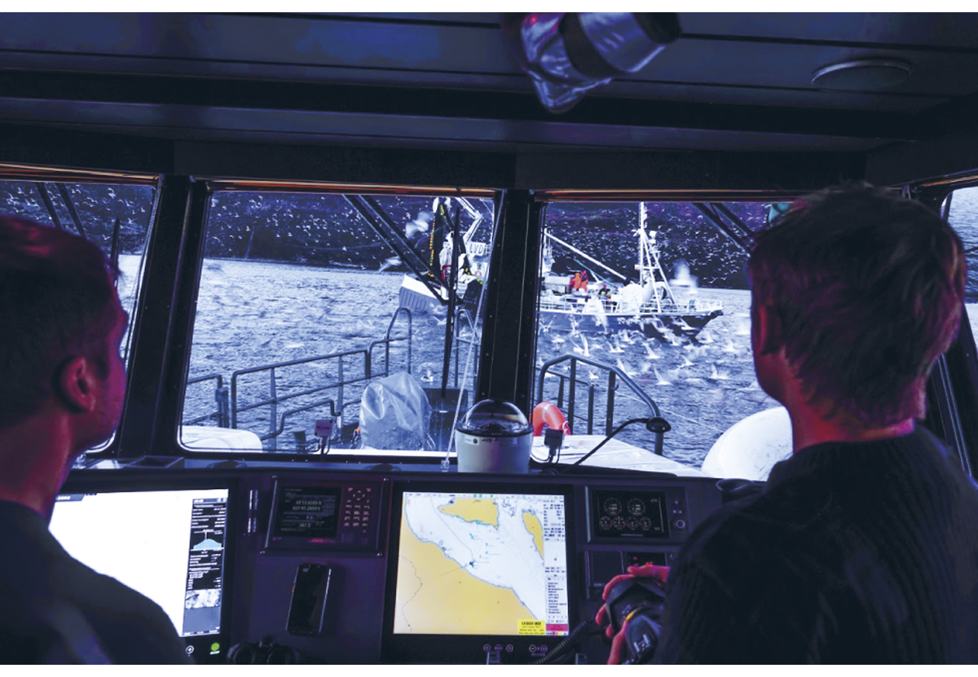
          - BarentsWatch bidrag til eit betre datagrunnlag for kontroll
Foto: Fiskeridirektoratet
Den norske løysinga i BarentsWatch-programmet og skilnaden mellom opne og lukka samanstillingar av data, har vore til inspirasjon for fiskeri- og havforvaltinga i fleire andre kyststatar. Basert på den norske løysinga utviklar Noreg ei sikker, digital plattform (Blue Justice Community) for samhandling i arbeidet mot internasjonal fiskerikriminalitet. Plattforma blir utvikla i samråd med behova til utviklingsland.

Samarbeid for at statane skal oppfylle dei internasjonale fiskeripliktene sine (kampen mot UUU-fiske)
FNs matvareorganisasjon estimerer at om lag 15 prosent av all fangst er fiska ulovleg, noko som dermed er eit alvorleg trugsmål mot fiskeressursane. Kampen mot ulovleg, urapportert og uregulert fiske (UUU-fiske) står difor høgt på dagsorden i kontrollsamarbeidet Noreg har med andre land, i FAO og i dei regionale fiskeriforvaltingsorganisasjonane.
Svartelister og hamnestatskontroll
Dei regionale fiskeriforvaltingsorganisasjonane er viktige aktørar i kampen mot UUU-fiske. Noreg har vore ein pådrivar for å få organisasjonane vi er medlem av, til å opprette svartelister over fartøy som driv UUU-fiske.
Fordi fartøy som driv UUU-fiske ofte opererer globalt, og fangsten gjerne blir landa utanfor området der fangsten vart teken, har Noreg òg arbeidd for at ulike RFMO-ar skal godta kvarandre sine UUU-lister. NEAFC fører til dømes i dag fartøy på si svarteliste dersom CCAMLR, NAFO eller SEAFO kan stadfeste at fartøyet har vore involvert i UUU-fiske.
Den internasjonale avtalen om hamnestatstiltak for å førebyggje, hindre og eliminere ulovleg, urapportert og uregulert fiske (havnestatsavtalen) er eit viktig instrument som skal bidra til betre kontroll med fisket. Avtalen vart vedteken 22. november 2009 og trådde i kraft 16. juni 2016. Noreg er ein av 68 statar og organisasjonar (inkludert EU på vegner av dei 27 medlemslanda) som har ratifisert avtalen, og arbeider for at fleire statar skal slutte seg til. I mai 2017 var Noreg vertskap for det første møtet mellom landa som deltek i avtalen.
Etter avtalen skal partane krevje at informasjon om fartøy og fangst blir sendt til hamnestaten før fartøyet får tilgang til hamna. Denne informasjonen skal styresmaktene i hamnestaten bruke til å forsikre seg om at fartøyet ikkje har vore involvert i UUU-fiske.
Noreg har arbeidd aktivt for at RFMO-ane skal vedta reglar om hamnestatskontroll, og for at desse reglane skal utvidast i samsvar med den globale avtalen. Både NEAFC, NAFO, CCAMLR, SEAFO og ICCAT har vedteke reguleringar om hamnestatskontroll.
Den globale avtalen om hamnestatstiltak er eit viktig supplement til andre reaksjonar mot ulovleg fiske. Dette kan vere kontrollaktivitetar, å føre inn fartøy og andre straffeprosessuelle eller administrative skritt mot dei som kontrollerer eller eig fartøyet.
Globale retningslinjer om flaggstatsansvar
Som eit ledd i kampen mot UUU-fiske vedtok FAO sin fiskerikomité (COFI) globale retningsliner for flaggstatsansvar i juni 2014. Retningslinene inneheld mellom anna kriterium for evaluering av flaggstaten og eit kapittel om samarbeid mellom flaggstatar og kyststatar.
Retningslinene er ikkje folkerettsleg bindande og skapar dermed ikkje nye plikter for statane, men konkretiserer korleis ansvarlege flaggstatar bør opptre. Dei kan vere til hjelp for statar som ønskjer å ta ansvar som flaggstat, og bidra til å identifisere statar som ikkje opptrer ansvarleg. Som første landet i verda gjennomførte Noreg i 2018 ei slik sjølvevaluering som retningslinene legg opp til. Evalueringa viste at Noreg i hovudsak har oppfylt dei krava som vi har bunde oss til.
Marknadstiltak – fangstsertifikat
Eit fangstsertifikat dokumenterer at fisken er fanga på lovleg vis i samsvar med gjeldande krav. EU har sidan 2008 stilt krav om at fangstsertifikat skal følgje med når villfanga fisk blir importert. Seinare har fleire statar kravd det same.
Noreg har ein eigen avtale med EU om krava som gjeld når norskfanga fisk skal importerast til EU. Liknande avtalar er inngått med Kina og Ukraina. Tunfiskorganisasjonen ICCAT har i fleire år kravd fangstdokumentasjon ved fangst av makrellstørje, storauga tunfisk og sverdfisk. CCAMLR har også eit system for elektroniske fangstsertifikat for patagonisk tannfisk.
I COFI er det sett i gang ein prosess for å utarbeide globale retningsliner for fangstsertifikat. Noreg har teke til orde for å få på plass enklare og meir effektive modellar som ikkje utgjer tekniske hinder for handel. Komiteen har slutta seg til at marknadsretta tiltak skal vere klare, enkle, rettferdige og gjennomsiktige.

Anna internasjonalt fiskerisamarbeid
Fisk er mat
Tilgang til mat er ein viktig menneskerett, og fattigdom, matmangel og svolt er uløyseleg knytte saman. Det blir også reflektert i FNs berekraftsmål.
Etter berekraftsmål nummer to er alle land forplikta til å «utrydde svolt, oppnå matsikkerheit og betre ernæring, og fremje berekraftig matproduksjon». FNs generalforsamling har peika på at global matsikkerheit er den mest krevjande utfordringa i samband med befolkningsveksten. Alle berekraftsmåla til FN heng saman og går over i kvarandre, og utfordrar difor forvaltinga på tvers av sektorar. Arbeidet med målet om matsikkerheit og ernæring heng òg saman med andre mål, som måla om helse og livskvalitet, reduksjon i matsvinn, livet under vatn og å utrydde fattigdom.
Fisk inneheld ei rekke viktige næringsstoff som kan hindre mangel på viktige mineral og vitamin, og mange av desse er det lite av i anna mat. Noreg har lagt særleg vekt på fisk som mat i relevante globale fora dei seinare åra. Dette har vore eit langsiktig arbeid som smått om senn har byrja å gi resultat. Debatten om hav, fiskeri og akvakultur har tradisjonelt handla om økonomi eller miljø, medan bidraget til matsikkerheit har vore mindre vektlagt. Dette peika også FNs komité for global matsikkerheit på, som tilrår at mat frå havet må vere med i utforminga av ernærings- og matpolitikk, samt at matsikkerhet og ernæring må være del av fiskeri- og akvakultur politikken. FNs fiskeriresolusjon peikar også på sjømaten si aukande betyding for ernæring, helse og i kampen mot fattigdom. Rapporten til Havpanelet «The Future food from the sea» (2019), understreka òg potensialet som ligg i havet med omsyn til betre ernæring og redusert klimabelastning.
I tillegg til at norsk fiskeri og havbruksnæring bidreg direkte med mat, bidreg Noreg også med kompetanse og kunnskap om teknologi, berekraftig forvalting, kontroll, produksjon og kunnskap om samanhengen mellom sjømat, ernæring og helse.
Potensialet for produksjon frå havet er undervurdert og underutnytta. Utfordringa har vore å få etablert den politiske erkjenninga av at auka produksjon av fisk er eit viktig bidrag i arbeidet for matsikkerheit og ernæring. Det har òg vore eit mål å få fram kunnskap om verdien av mat frå havet i ein sunn diett, og at forvaltinga av havet må ta omsyn til havet som matfat.
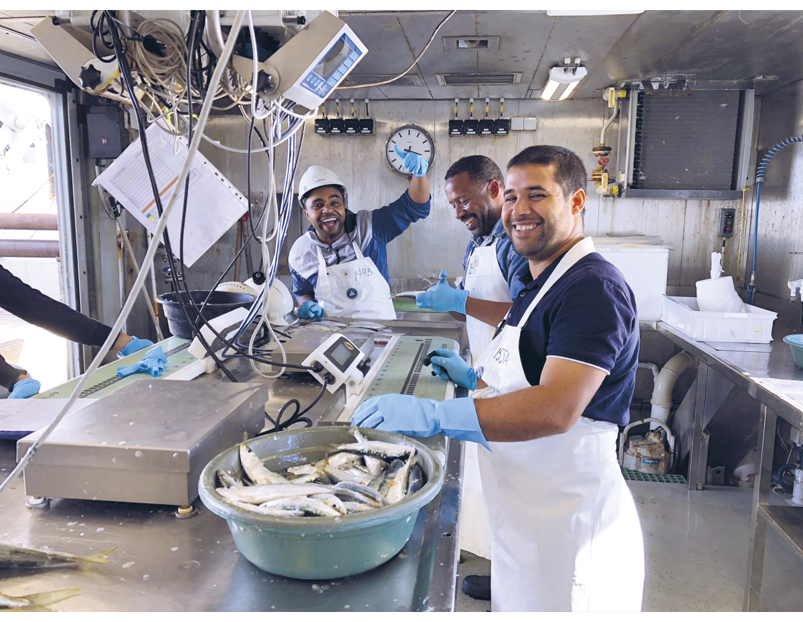
          - Marokkanske teknikarar frå ulike forskingsinstitutt seglar med EAF Nansen langs Afrika sin vestkyst.
Foto: Lucilla Giulietti, EAF Nansen
FNs generalforsamling har erklært at tiåret 2016–2025 skal vere FNs ernæringstiår. WHO og FAO leiar arbeidet og eit av handlingsområda er «berekraftige og robuste matsystem for sunt kosthald». WHO og FAO har oppmoda Noreg til å ta ei aktiv rolle med å rette merksemd mot sjømaten si rolle og havet som matfat under ernæringstiåret. Under FNs havkonferanse i 2017 lova Noreg å initiere eit globalt handlingsnettverk for berekraftig fiskeri- og akvakultur si rolle for matsikkerhet og ernæring under FNs ernæringstiår. Nettverket er etablert og har som mål å skape handling slik at akvatisk mat blir viktig nøkkel til matsikkerheit og ernæring under FNs ernæringstiår og i tråd med berekraftsmåla. Nettverket deler kunnskap om korleis ein kan sikre dei ulike elementa som må på plass for at fiskeri og akvakultur og mat frå blå sektor skal bidra til å tryggje matsikkerheita. Desse elementa er tilgang til mat (fysisk, økonomisk), nok mat (rike hav, berekraftig hausting og produksjon, matsvinn), trygg mat (reine hav, hygiene, framandstoff), sunn mat (næringsstoff, fôr), ernæringsmessige behov (sunt kosthald), og preferansar (kvalitet, produktutvikling, matvanar , kultur, omdøme). Nettverket har også drøfta område som behovet for meir kunnskap om hausting av mesopelagiske artar, samt korleis produksjon av mat på hav og land kan sjåast i samanheng. Nettverket rapporterer sin aktivitet til FNs generalforsamling.
Reduksjon av matsvinn er viktig for matsikkerheit. Frå norsk side har ein auka merksemda om matsvinn (mål 12.3). Det hjelp lite å produsere meir mat om han ikkje når fram til forbrukarane, eller er bederva på marknadsplassen. FAO har rekna ut at 35 prosent av all fisk som blir fiska og oppdretta går tapt. Det utgjer om lag 50 millionar tonn mat. Blå sektor tek del i bransjeavtalen mellom norske myndigheiter og næringsaktørane, om halvering av matvinn, i tråd med FNs bærekraftsmål.
              - EAF Nansen-programmet
Nansen-programmet har vore ein hjørnestein i norsk fiskeriutviklingssamarbeid heilt sidan 1970-talet. Programmet er tufta på ein avtale inngått med FAO om at Noreg skulle stille til disposisjon og drifte eit fiskeriforskingsfartøy. Skipet, som fører både norsk flagg og FN-flagg, utgjer hovudverktøyet for ressursprogrammet. Sidan 1975 har over 60 land i Afrika, Asia, Mellom-Amerika og Sør-Amerika fått assistanse til kartlegging og overvaking av fiskeressursar, og med opplæring og utdanning. For mange land har slik kartlegging gjeve eit særs viktig datagrunnlag for berekraftig fiskeriforvalting og investeringsplanar i flåte og industri. Ressurskartlegginga frå Nansen-programmet er i fleire område dei einaste bestandsoversiktene som eksisterer. Frå 2017 vart «Science plan» for Nansen utvida med trygg og sunn sjømat, og prøvane samla inn vart analysert for miljøgifter og næringsstoff. Kontaktnetta i landa vart utvida med kompetanse innan matsikkerheit og ernæring.
I tråd med moderne krav til fiskeriforvalting har programmet endra seg og utvikla seg i retning av ei økosystembasert fiskeriforvalting (engelsk: Ecosystem Approach to Fisheries, EAF).
Nansen-programmet har følgjande hovudoppgåver:
- Stønad til nasjonal og regional fiskeriforvalting ved å planlegge og innføre nye forvaltingssystem i samsvar med EAF-prinsipp;
- Økosystemvurderingar og overvaking;
- Kapasitets- og kompetansebygging i nasjonale institusjonar og lokale organisasjonar.
Ansvaret for planlegging, økonomi, gjennomføring og rapportering under EAF Nansen-programmet ligg hos FAO. Havforskingsinstituttet i Noreg er ansvarleg for drifta av forskingsfartøyet og hovudansvarleg for den vitskaplege delen av programmet, medan Fiskeridirektoratet bidreg med kapasitetsbygging på fiskeriforvaltingsområdet. Det første fartøyet, F/F Dr. Fridtjof Nansen, vart bygd i 1974. Ho blei erstatta av eit nytt fartøy i 1993. I 2016 vart dette skipet overtatt av Nærings- og fiskeridepartementet og etter ei omfattande oppussing innlemma i den norske forskingsflåten. Det tredje Dr. Fridtjof Nansen vart bygd i Spania og levert i januar 2017.
Det vart store endringar i toktprogrammene for «Dr. Fridtjof Nansen» i 2020 då forskningsfartøyet måtte returnere til Bergen på grunn av koronapandemien.
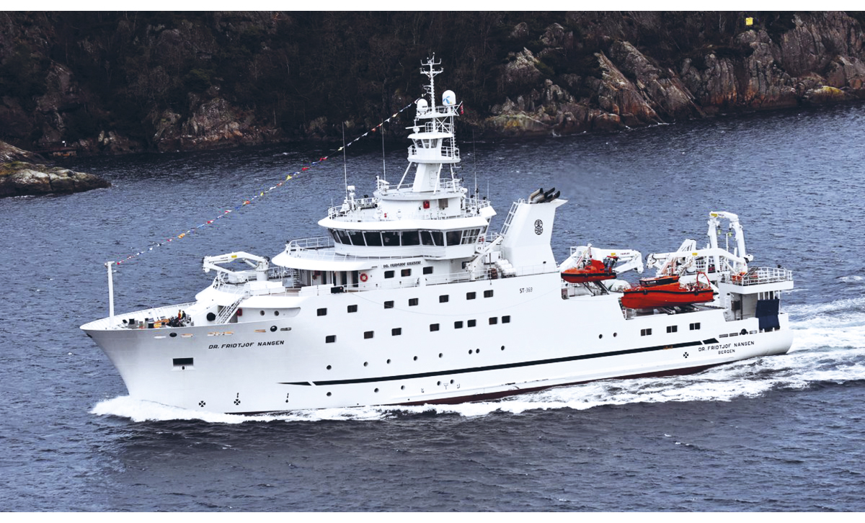
          - «Dr. Fridtjof Nansen» er det tredje fartøyet i rekka som er bygga for bistandsprosjekt i Afrika og Asia.
Foto: Kjartan Mæstad, Havforskingsinstituttet
Rammeslutt
Utviklingssamarbeid
Norsk havressursforvalting nyt stor respekt internasjonalt og har spelt ei sentral rolle i utforminga av internasjonale fiskeriregelverk, inkludert avtalar om botnfiske, hamnestatskontroll, utkast og bifangst. Noreg får difor mange førespurnader frå utviklingsland om å bidra til å utvikle fiskeri- og havbruksnæringa deira.
«Fisk for utvikling»
Utanriksdepartementet koordinerer det interdepartementale arbeidet med programmet «Fisk for utikling». Programmet vart lansert i 2015 for å auke effekten av bistand knytt til berekraftig bruk av levande marine ressursar.
For å følgje opp ønske og oppmodingar frå utviklingsland trekkjer Utanriksdepartementet og Direktoratet for utviklingssamarbeid (Norad) vekslar på norsk fiskerifagleg kompetanse.
Anna tosidig fiskerisamarbeid
Norske fiskeristyresmakter har tosidige samarbeidsavtalar med fleire land, såkalla MoUar (engelsk: Memorandum of Understanding). Avtalane med USA, Canada og India er dei med mest aktivitet.
Basert på MoU-ane har Noreg årlege møter med fiskeristyresmaktene i USA og Canada. Møta gjev høve til å drøfte saker der det er usemje, samt til å diskutere initiativ og samarbeid i internasjonale forum som FAO, OECD, WTO og i aktuelle RFMO-ar. I det tosidige forholdet med USA er det særleg spørsmål om UUU-fiske og oppfølging av vedtak i internasjonale forum som FAO og forskingssamarbeid som står sentralt.
Dei siste åra har amerikanske styresmakter innført regelverk som kan påverke andre land sin tilgang til marknad for sjømat. Dette er dels motivert av ynskje om å kjempe mot UUU-fiske, dels for å få andre land til å redusere bifangsten av sjøpattedyr i kommersielt fiske. Frå norsk side har ein innvendingar mot måten USA har gått fram på i desse sakene.
Samarbeidet mellom Noreg og India på fiskeriområdet har røter attende til 1952 og vart vitalisert med ein ny MoU i 2010. Samarbeidet omfattar forsking, utstyr og teknologi, fiskeri- og havbruksforvalting, kvalitet, fiskehelse og miljø, samt samarbeid gjennom globale organisasjonar og prosessar. I det vidare samarbeidet vil det bli lagt særleg vekt på å utvikle marint oppdrett i merdar og overføre norsk teknologi og utstyr.

Fiskeriavtalane for 2021

Oversikt over avtalane
Med bakgrunn i det havrettslege rammeverket fører norske styresmakter kvart år forhandlingar med andre land om forvaltinga av felles fiskeriressursar. Noreg inngår både tosidige og fleirsidige avtalar om forvaltinga av bestandar vi deler. I tillegg blir det inngått avtalar i dei internasjonale fiskeriforvaltingsorganisasjonane der Noreg deltek.
Det er tre overordna mål som ligg til grunn for Noreg sin medverknad i ulike forhandlingsprosessar og internasjonale ressursforvaltingsforum:
- å fremje ei berekraftig forvalting av dei levande marine ressursane, basert på den best tilgjengelege vitskaplege kunnskapen og ei økosystembasert tilnærming;
- å sikre Noreg ein rettferdig del ved kvotefordeling av felles regulerte bestandar;
- å sikre tilfredsstillande kontroll og handheving innan dei forvaltingsregima der Noreg tek del.
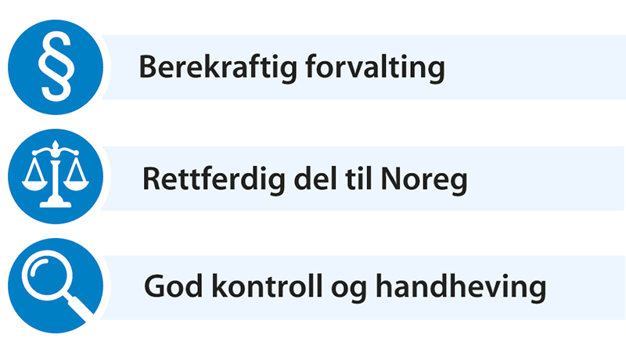
          - Måla for det internasjonale fiskerisamarbeidet

Rammeavtalar og overeinskomstar med andre statar
Noreg har ført forhandlingar og inngått avtalar for 2021 med Russland, EU, Færøyane og Grønland. Det er òg ført forhandlingar og inngått avtalar med EU, på vegner av Danmark og Sverige, om fiske i Skagerrak og Kattegat, og med EU, på vegner av Sverige, om svensk fiske i Noreg si økonomiske sone. Noreg har òg samarbeidd med Island om kvotebyte og oppfølging av Smottholavtalen.
Figur 3.2 gjev ein oversikt over dei tosidige avtalane Noreg inngår.
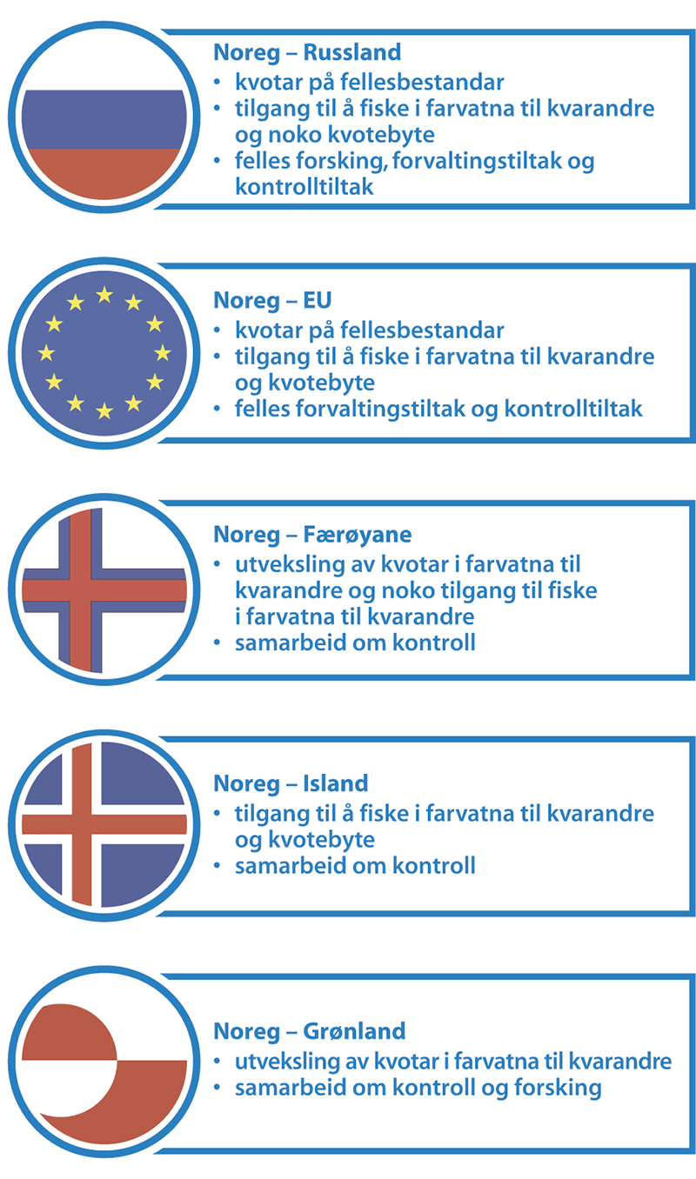
          - Oversikt over dei tosidige avtalane Noreg har med andre land
Kyststatsavtalar med andre fleirsidige avtalar
Forhandlingane om kyststatsavtalane gjeld forvalting og fordeling. Noreg har teke del i kyststatsforhandlingar om dei store vandrande bestandane makrell, norsk vårgytande sild og kolmule for 2020. For makrell er rammeavtalen frå 2014 mellom Noreg, EU og Færøyane forlenga og vil vare ut 2020, med høve til å forlenge i ytterlegare eitt år. For norsk vårgytande sild og kolmule er partane samde om totalkvoter (TAC) for 2019. Noreg har også forhandla om og inngått ein ny avtale med Island og Grønland om regulering av lodde i området mellom Island, Grønland og Jan Mayen. I tillegg er det forhandla om fleirsidige avtalar om forvaltinga av snabeluer i Irmingerhavet, Barentshavet og Norskehavet med ulike partar.
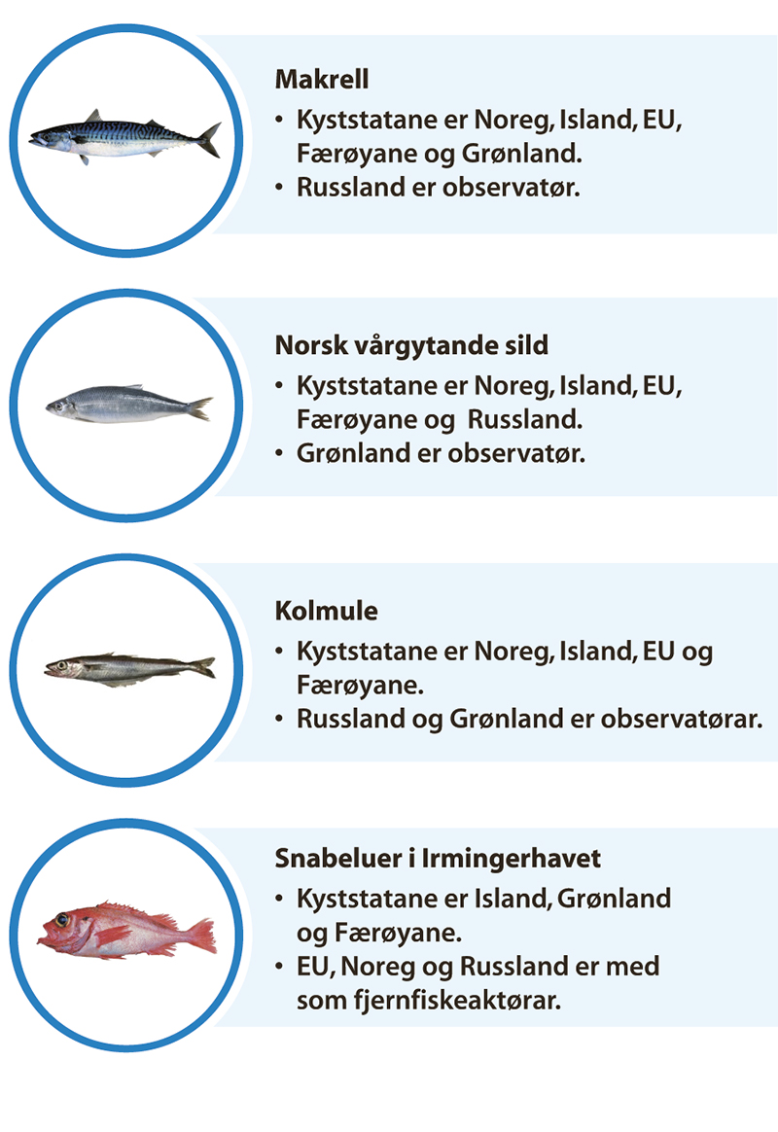
          - Oversikt over kyststatsavtalane der Noreg deltek
Internasjonale fiskeriforvaltingsorganisasjonar
FN-avtalen om fiske på det opne hav pålegg kyststatane og statar som fiskar på det opne hav å delta i regionalt samarbeid om forvaltinga av vandrande fiskebestandar. Noreg legg stor vekt på det internasjonale samarbeidet om fiskeriforvalting og deltek i fleire regionale fiskeriforvaltingsorganisasjonar – dei såkalla RFMO-ane. I tillegg deltek vi aktivt i nokre globale organisasjonar. Ei oversikt over organisasjonane Noreg deltek i finst i figur 3.4.
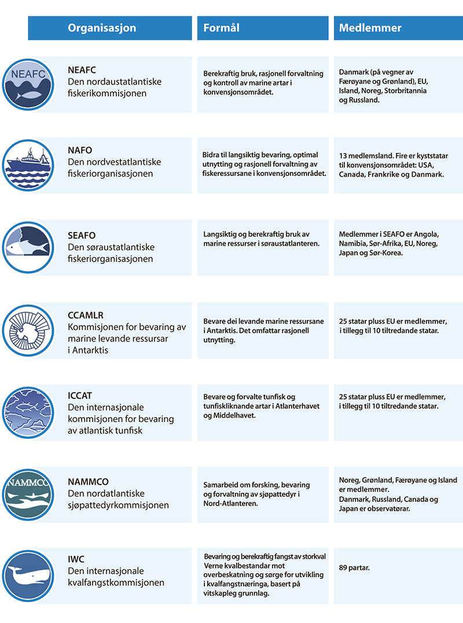
          - Oversikt over internasjonale fiskeriforvaltingsorganisasjonar som Noreg deltek i
Delegasjonane
Når Nærings- og fiskeridepartementet utnemner delegasjonar til dei ulike fiskeriforhandlingane, ligg det ei balansert vurdering til grunn. Det blir lagt vekt på at partane forhandlingane vedkjem skal vere representerte, at delegasjonen må ha ein handterleg storleik og dessutan forhandlingstaktiske omsyn. Tradisjonelt har delegasjonane hatt representantar frå Nærings- og fiskeridepartementet, Utanriksdepartementet, Fiskeridirektoratet, Havforskingsinstituttet, Noregs Fiskarlag, Norsk Sjømannsforbund, Sjømat Noreg og Noregs Kystfiskarlag. Dei seinare åra har KS, Troms og Finnmark statsadvokatembeter, Kystvakta og Sametinget vore medlemar av delegasjonen til dei tosidige forhandlingane med Russland. Det blir vurdert frå år til år kven forhandlingane er relevante for.

Noreg – Russland
Fiskerisamarbeidet mellom Noreg og Russland er formalisert gjennom avtalen av 11. april 1975 om samarbeid innan fiskerinæringa og avtalen av 15. oktober 1976 om gjensidig fiskerisamarbeid. Avtalane regulerer ei gjensidig plikt til samarbeid om praktiske spørsmål innanfor fiskeriforvaltinga og til å gjennomføre konsultasjonar om desse spørsmåla, med særleg vekt på tiltak for å ta vare på bestandane og koordinere fiskerivitskapleg forsking.
Med bakgrunn i avtalane har Noreg og Russland gjennom Den blanda norsk-russiske fiskerikommisjonen ført årlege forhandlingar om totalkvotar og reguleringstiltak for bestandane vi deler i Barentshavet. Til fellesbestandane reknar vi nordaustarktisk torsk, nordaustarktisk hyse, blåkveite, snabeluer og lodde.
Partane fastset totalkvotar og fordeler kvotane mellom Noreg, Russland og tredjeland. Partane avtalar òg gjensidig rett til å delta i fisket i sonene til kvarandre og byter kvotar som gjeld både fellesbestandar og nasjonale bestandar. I tillegg omfattar avtalane harmonisering av teknisk regelverk og det blir utarbeidd felles fiskerivitskapleg forskingsprogram.
Noreg og Russland har forvaltingsreglar for torsk, hyse og lodde som legg fast bestandsnivå og tiltaksgrenser som grunnlag for å fastsetje kvotar. I 2016 vart reglane reviderte. Det vart vedteke ny forvaltingsregel på torsk, medan dei gjeldande reglane for hyse og lodde vart vidareført. Alle forvaltingsreglane skal liggje fast i 5 år.
Partane er einige om å forvalte kongekrabbebestanden kvar for seg i sine respektive økonomiske soner, men drøftar resultata frå felles forskingsinnsats om krabben på dei årlege sesjonane. Partane er einige om at snøkrabben er ein sedentær art underlagt høvesvis norsk og russisk sokkeljurisdiksjon, og at eit uttrykkjeleg samtykke frå kyststaten er nødvendig for å kunne drive fiske på arten.
Det er semje mellom dei to landa om ei fast prosentvis fordeling av fellesbestandane. Etter at det er fastsett kvote til tredjeland blir kvotane for nordaustarktisk torsk og nordaustarktisk hyse fordelte med 50 prosent til kvar av partane Russland og Noreg. Loddekvoten er fordelt med 60 prosent til Noreg og 40 prosent til Russland. Kvoten for blåkveite er fordelt med 51 prosent til Noreg, 45 prosent til Russland og 4 prosent til tredjeland for fiske i fiskevernsona ved Svalbard. I 2014 vart Noreg og Russland også einige om fordelinga av snabeluerbestanden. Etter dette er snabeluerkvoten fordelt med 72 prosent til Noreg, 18 prosent til Russland og 10 prosent til tredjeland.
Dei siste åra er det lagt stor vekt på å utvikle felles tekniske reguleringstiltak for fisket i Barentshavet og Norskehavet. Tiltaka er basert på vitskaplege analysar. Det er også utvikla ein felles metodikk for å analysere det totale uttaket av torsk og hyse i Barentshavet.
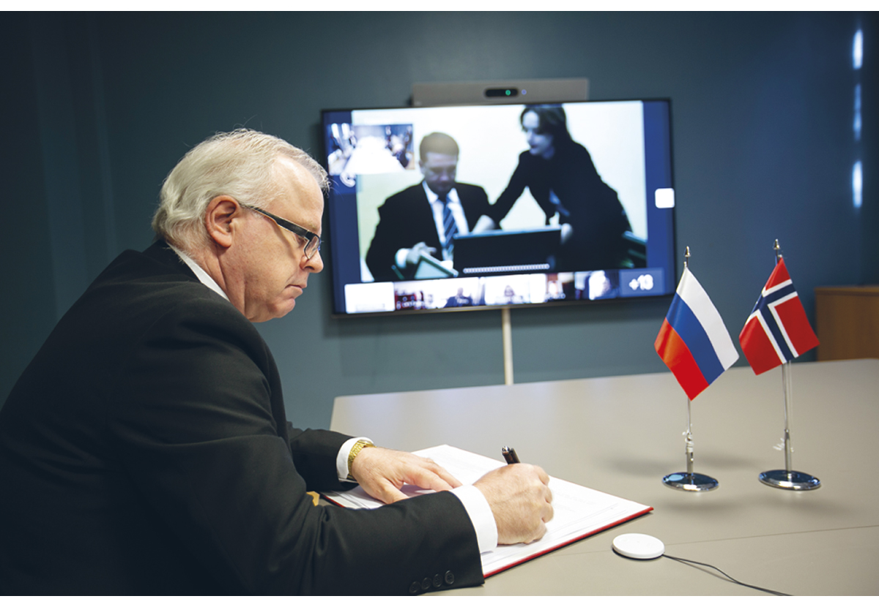
          - Delegasjonsleiarane Ilja Vasiljevitsj Sjestakov og Morten Berg ved underskrivinga av den norsk-russiske fiskeriavtalen for 2021
Foto: Nærings- og fiskeridepartementet
2021-avtalen
Kvoteavtalen for 2021 mellom Noreg og Russland vart underskriven i Oslo og Moskva 16. oktober 2020, på den 50. sesjon til Den blanda norsk-russiske fiskerikommisjonen. På grunn av covid-19-pandemien ble kommisjonsmøtet avholdt som videokonferanse. Den avtalte totalkvoten for fellesbestandane og fordelinga mellom Noreg, Russland og tredjeland er ført opp i tabell 3.1. Tabellane 3.2 og 3.3 på neste side viser ei oversikt over norske kvotar i russisk økonomisk sone og russiske kvotar i norsk økonomisk sone.

            - Fastsette kvotar1 for fellesbestandane i Barentshavet i 2021 (tonn)
05J1xt2
Fiskeslag | TAC | Kvotar til Noreg | Kvotar til Russland | Kvotar til tredjeland
Nordaustarktisk torsk2 | 885 600 | 376 635 | 385 635 | 123 330
Nordaustarktisk hyse | 232 537 | 113 348 | 104 348 | 14 841
Blåkveite | 27 000 | 13 755 | 12 225 | 1 020
Snabeluer | 66 158 | 45 634 | 13 908 | 6 616
1 Kvotar etter byte av kvotar, men før tilbakeføring av ubrukt tredjelandskvote.
2 Inklusive forskingsfangst, eksklusive norsk kysttorsk.
            - Norske kvotar i russisk økonomisk sone i 2021 (tonn)
02J1xt1
Fiskeslag | Kvotar
Torsk | 200 000
Hyse | 47 000
Blåkveite | 13 005
Snabeluer | 45 634
Reker | 4 650
Grønlandssel | 7 000 dyr
Steinbiter | 2 500
Flyndrer | 200
Andre artar | 500

            - Russiske kvotar i norske havområde i 2021 (tonn)
02J1xt1
Fiskeslag | Kvotar
Torsk | 200 000
Hyse | 47 000
Blåkveite | 11 475
Sei | 12 100
Steinbiter | 5 000
Uer og snabeluer | 16 108
Kolmule | 16 173
Norsk vårgytande sild | 83 462
Andre artar | 2 500
Partane vart einige om ei totalkvote for nordaustarktisk torsk på 885 600 tonn i 2021. Dette inneber ei vidareføring av forsvarleg og berekraftig forvalting av bestanden. Totalkvoten er fordelt mellom Noreg, Russland og tredjeland etter same mønster som tidlegare år. Dette er ein oppgang på 147 600 tonn frå fjorårets kvote. Den norske kvoten for 2021 er 397 635 tonn, inkludert 21 000 tonn kysttorsk og 7 000 tonn avsett til forsking.
For nordaustarktisk hyse har Noreg og Russland avtalt ei totalkvote på 232 537 tonn. Dette er ein auke på 17 537 frå 2020.
Noreg og Russland vedtok også å vidareføre kvotefleksibilitet mellom år i fisket etter torsk og hyse. Vedtaket inneber at partane kan overføre inntil 10 prosent av kvoten til neste år, eller fiske inntil 10 prosent av neste års kvote på forskott.
Noreg har tradisjonelt gjeve Russland tilgang til å fiske store delar av torske- og hysekvotane sine i vår økonomiske sone. Dette er både fordi fisken er større lenger vest og fordi ei vestleg fordeling av fisket gjer kontrollen enklare. Avtalen for 2021 gjev mellom anna partane rett til å fiske inntil 200 000 tonn torsk i kvarandre sine soner.
Totalkvoten for blåkveite er 27 000 tonn i 2010, på same nivå som i 2020.
Med bakgrunn i bestandssituasjonen, blei det bestemt i samsvar med forvaltingsregelen at det ikkje blir åpna for loddefiske i 2021.
Det er fastsett ein totalkvote for snabeluer på 66 158 tonn for 2021. Det er ein auke på 10 298 tonn frå 2020.
Marin forureining blir sett på som ei stadig større global utfordring, og det er óg eit veksande problem i Barentshavet. Partane er einige om å kjempe mot marin forureining som kjem frå fiskeriaktivitet gjennom kartleggjing, forsking og erfaringsutveksling.
Kontrollsamarbeid
Noreg og Russland har sidan starten av 1990-talet gradvis utvida fiskerisamarbeidet til å omfatte forvaltings- og kontrollspørsmål. I 1993 vart Det permanente utval for forvaltings- og kontrollspørsmål på fiskerisektoren (DPU) etablert under Den blanda norsk-russiske fiskerikommisjonen. DPU er eit samarbeid mellom dei utøvande fiskeristyresmaktene i begge land. I dag samarbeider kontrollstyresmaktene i dei to landa tett og utvekslar informasjon om fangst- og landingsdata. Dette inkluderer fast utveksling av informasjon om omlasting til havs og landingar i tredjelands hamner av fisk som høyrer til fellesbestandar i Barentshavet og Norskehavet.
Noreg og Russland er einige om å halde fram med samarbeidet om inspeksjonar av fiskefartøy både i NEAFC sitt reguleringsområde og i Barentshavet. Begge landa gjev difor inspektørar høve til å vere på den andre parten sine fartøy for å observere under inspeksjonane.
Noreg og Russland er òg einige om å vidareføre arbeidet i analysegruppa, som er samansett av representantar frå Fiskeridirektoratet, Kystvakta, Det føderale fiskeribyrået si territoriale avdeling for Barentshavet og Kvitsjøen og Russlands sikkerheitsstyresmakt si grenseavdeling i Murmansk fylke. Analysegruppa samkøyrer informasjon på fartøynivå både for norske og russiske fartøy, og har vore sentral i arbeidet mot ulovleg fiske i Barentshavet, som var eit stort problem fram til midten av 2000-talet. Det er i åra 2009–2019 ikkje avdekka ulovleg overfiske av torsk og hyse i Barentshavet og Norskehavet.
Ulike grupper i Fiskerikommisjonen har dei siste åra arbeidd med å harmonisere det tekniske regelverket for fisket i Barentshavet og Norskehavet, samt med spørsmål knytte til utkast av fisk.
              - Brexit og fiskeriforvalting
Noreg har hatt god dialog med både EU og Storbritannia om det framtidige samarbeidet om fiskeri. Fellesbestandar som til og med 2020 har vært forvalta av Noreg og EU i fellesskap, er no eit trilateralt spørsmål som Noreg, EU og Storbritannia må samarbeide om. Vi har i møter med høvesvis EU-kommisjonen og Storbritannia skissert moglege tilnærmingar for korleis eit nytt rammeverk for trepartssamarbeidet kan sjå ut. Noreg ønskjer eit meir formalisert samarbeid om forvaltinga av fellesbestandar enn det vi inntil no har hatt med EU. Målet er at alle tre partar skal inngå ei ny avtale som beskriver korleis og kva vi skal samarbeide om.
Inntil ein treparts rammeavtale er kome på plass, må partane likevel samarbeide og bli einige om fastsetting av totalkvotar for fellesbestandane, ulike forvaltningstiltak og kontrollspørsmål. På grunn av forhandlingane mellom EU og Storbritannia om det framtidige samarbeidet etter Brexit, vart forhandlingane om fiskeriavtalar for 2021 om mellom anna fastsetjing av totalkvotar m.m. sterkt forseinka. Forhandlingane har vore krevjande og tatt lenger tid enn ein trudde først. Først 16. mars 2021 blei treparts-avtalen om fastsetjing av totalkvotar for fellesbestandane i Nordsjøen underteikna. I tillegg underteikna Noreg same dag ein tosidig kvoteavtale med EU om kvotebyte og tilgang til å fiske i kvarandre sine soner, tosidig avtale med EU om forvaltning av fiskebestandar i Skagerrak og Sverige-avtalen.
Etter at Storbritannia gjekk ut av EU 31. januar 2020, og ein overgangsavtale mellom EU og Storbritannia løp ut 31. desember same år, har Noreg frå 1. januar 2021 førehalde seg til Storbritannia som ein sjølvstendig kyststat. 30. september 2020 underteikna Noreg og Storbritannia ein ny rammeavtale for fiskerisamarbeid, som fastset det juridiske rammeverket for at Noreg og Storbritannia skal kunne avtale kvotebyte, og at fartøy frå begge land skal få tilgang til å fiske i høvesvis britiske og norske jurisdiksjonsområder. Avtalen regulerer i tillegg spørsmål som lisensiering og samarbeid om kontroll og forsking og tek dessutan i vare pliktane våre til å samarbeide med andre statar om delte fiskebestandar.
Den 18. desember 2020 vart avtalen ratifisert av Noreg og tredde i kraft frå og med 1. januar 2021.
Rammeavtalen er eit supplement til og vil eksistere side om side med andre avtalar om fiskerisamarbeid med andre myndigheiter og statar ved Nordaust-Atlanteren.
Det skal prioriterast å bli einige om tilgang til å fiske i kvarandre sine farvatn og å finne ei ny ordning for byte av fiskekvotar.
Storbritannia har i løpet av 2020 slutta seg til og teke del i internasjonale regionale fiskeriforvaltningsorganisasjonar, som sjølvstendig part, i tillegg til kyststatssamarbeid om dei store pelagiske bestandane makrell, norsk vårgytande sild og kolmule, der også andre partar i Nordaust-Atlanteren har andelar og interesser.
Rammeslutt

Noreg – EU – Storbritannia
Fleire av bestandane i Nordsjøen vandrar mellom fiskerisoner i Noreg, EU og Storbritannia. Bestandar som tidlegare vart forvalta i fellesskap mellom EU og Noreg, må no forvaltast mellom Noreg, EU og Storbritannia. Dette samarbeidet bør, slik Noreg ser det, formaliserast i ein overordna rammeavtale mellom partane. Eit slikt rammeverk er førebels ikkje forhandla fram, men partane har, med grunnlag i den folkerettslege plikta om å samarbeide om forvalting av bestandar som vandrar mellom fleire fiskerisoner møttest i januar til mars 2021 for å semjast om totalkvotar for Nordsjøbestandane torsk, hyse, sei, kviting, raudspette og nordsjøsild. I tillegg var andre forvaltingsspørsmål på agendaen.
Forhandlingane tok lengre tid enn forventa. Dette kjem delvis av at forhandlingane har gått føre seg på videokonferanse, men òg i kombinasjon med at dette var første gongen partane har forhandla i ein trilateral setting. Dynamikken i arbeidet er dermed endra, og dette har skapt behov for at partane samstundes med at forhandlingane gjekk for seg, har måtte finne nye måtar å samarbeide på.
I tillegg kom forhandlingane i gang i januar 2021 mot vanlegvis i november året før. Ein kom fram til ein avtale som blei underteikna 16. mars 2021.
Noreg og EU har tidlegare hatt forvaltingsplanar for fellesbestandane i Nordsjøen som skal ta seg av omsynet til ei forsvarleg forvalting og bidra til føreseielege rammer. Desse planane er eit viktig verktøy for forvaltarane, men dei seinare åra har Noreg og EU ikkje blitt einige om felles planar. Når forvaltinga no blir mellom tre partar er forvaltingsplanar enda viktigare og i avtala for 2021 har partane avtalt å setje i gang arbeid med forvaltingsplanar.
Partane er også einige om å arbeide for å forbetre skattleggingsmønsteret i Nordsjøen. Det er mellom anna viktig å minske utkast gjennom bruk av tekniske reguleringar som stengte felt og stengte sesongar, og å gjere selektiviteteni fiskereiskap betre.
Noreg og EU har allereie styrka samarbeidet om kontroll og oppretta ei arbeidsgruppe om kontroll for nordsjøbestandane. Det var eit ønskje om å fortsetje dette arbeidet og ein har avtalt at Storbritannia no går inn i dette arbeidet som ein tredje part og kontrollarbeidsgruppa blir vidareført.
Kvotane er ein del endra samanlikna med 2020. Fleire kvotar er reduserte. Det står dårleg til med torsken i Nordsjøen og Skagerrak og under fjorårets forhandlingar med EU blei kvoten sett ned med 50 prosent. For 2021 blei den satt ytterlegare ned med 10 prosent. Det er likevel det faktiske uttaket av torsk som betyr noko. Ein lav kvote åleine vil ikkje bygge opp igjen bestanden. Det satsast difor på fleire tiltak for å hindre utkast og betre vern av småtorsk.
Torskekvoten blei 13 246 tonn i år, der den norske kvoten er 2 252 tonn før avsetningar. Seikvoten er sett ned med 25 prosent til 59 512 tonn, der den norske kvoten er på 30 946 tonn. Kvoten på nordsjøsild blei på 356 357 tonn og her er den norske kvoten på 103 344 tonn.
            - Kvotar for felles forvalta bestandar i Nordsjøen (tonn)
05J1xt2
Fiskeslag | Totalkvote | Kvotar til Noreg | Kvotar til EU | Kvotar til  Storbritannia
Torsk | 13 246 | 2 252 | 5 170 | 5 824
Hyse | 42 785 | 9 841 | 6 080 | 26 865
Sei | 59 512 | 30 946 | 22 198 | 6 368
Kviting | 21 306 | 2 131 | 6 669 | 12 507
Raudspette | 143 419 | 10 039 | 95 417 | 37 963
Nordsjøsild | 356 357 | 103 344 | 187 301 | 65 712

Noreg – EU
Avtalen om byte og tilgang i Nordsjøen og andre områder
Noreg og EU har sidan 1978 inngått årlege kvoteavtalar om Noreg og EU sitt fiske i Nordsjøen, Noreg sitt fiske vestom Dei britiske øyane og EU sitt fiske i Noreg si økonomiske sone i Barentshavet. Noreg blir òg tildelt kvotar frå EU i grønlandske farvatn. Dei årlege kvoteavtaleane har grunnlag i ein bilateral rammeavale som tredde i kraft i 1980. Avtalen inneheld føresegner om forvalting av felles fiskebestandar og gjensidig løyve til å fiske i den andre parten si fiskerisone. Partane har såleis i mange år hatt eit felles ansvar for å forvalte fiskeressursane i Nordsjøen, men dette ansvaret ligg no, som tidlegare nemnt, på alle tre partar, inklusive Storbritannia.
Eit viktig element i kvoteavtalen er byte av kvotar på dei eksklusive bestandane og på enkelte bestandar i Nordsjøen og vestom Dei britiske øyane. I denne utvekslinga av kvotar skal det vere balanse i dei gjensidige tildelingane.
Nivået og omfanget av kvotebytet har tradisjonelt sett vore ei vidareføring av tidlegare fiskemønster hos partane, men nivået er òg avhengig av variasjonar i storleiken på dei ulike bestandane. Dette har no endra seg då mykje av dei kvotane Noreg bytta til seg frå EU, blei fiska i britisk farvatn. Når britane no ikkje lenger er ein del av EU endrar karakteren på bytet seg noko.
Kontroll
Arbeidet for kontroll og overvaking av ressursuttaket er ei viktig oppgåve. Samarbeidet om kontroll mellom Noreg og EU omfattar til dømes utveksling av fangststatistikk og landingsdata, inklusiv fiskeriaktivitet frå tredjeland, utveksling av observatørar som kontrollerer og overvaker fartøy på sjøen, samt satellittsporing av fiskefartøy. I tillegg til satellittsporing er elektronisk fangstrapportering viktig i samband med kontroll.
Noreg og EU har ein avtale om elektronisk utveksling av fangst- og aktivitetsdata ved fiske i kvarandre sine soner, og det blir lagt særleg vekt på kampen mot ulovleg, urapportert og uregulert fiske.
2021-avtalen
Når totalkvotane er avtalt i trepartsavtalen blei byte av kvotar det som tok mest tid mellom Norge og EU. EU hadde naturleg nok mindre fisk å byte frå seg når dei britiske farvatna ikkje lenger er ein del av EU sitt felles hav. Ein brukte mykje tid for å finne eit kompromiss men 16. mars kunne Noreg og EU underteikne avtalen om byte og tilgang i Nordsjøen.
Tabellane 3.5 – 3.7 viser byte av kvotar mellom Norge og EU, kvotar til EU av norske bestandar nord for 62ºN og kvoter til Noreg frå EU i Grønland si sone.
            - Byte av kvote mellom Noreg og EU i Nordsjøen andre områder i 2021 (tonn)
03J1xt1
Fiskeslag | Kvotar til Noreg i EU-sona | Kvotar til EU i norsk sone
Sei | 150
Lange |  | 900
Brosme |  | 75
Brisling | 12 000
Reker |  | 200
Lysing |  | 2000
Andre artar | 1 000 | 2 600
Tunge | 10
Breiflabb |  | 1 000
Sjøkreps |  | 200
Kolmule | 37 500

            - Kvotar til EU på eksklusive norske bestandar nord for 62ºN i 2021 (tonn)
02J1xt1
Fiskeslag | Kvotar
Norsk-arktisk torsk | 10 274
Norsk-arktisk hyse | 500
Sei | 770
Blåkveite (bifangst) | 50
Anna (bifangst) | 100

            - Kvotar til Noreg frå EU i Grønland si sone i 2021 (tonn)
02J1xt1
Fiskeslag | Kvotar til Noreg
Reker | 1 000
Blåkveite | 1 200
Skolest og isgalt | 65
Lodde1 | 10 000
1 Loddekvoten kan fiskast på Island
            - Kvotar i Skagerrak og Kattegat i 2021 (tonn)
04J1xt1
Fiskeslag | TAC | Kvotar til  Noreg | Kvotar  til EU
Torsk | 1 893 | 68 | 1 832
Hyse | 2 630 | 111 | 2 519
Kviting | 929 | 17 | 912
Raudspette | 19 188 | 384 | 18 804
Reker | 3 186 | 1 485 | 1 702
Sild | 21 604 | 2 881 | 18 723
Brisling | 38 029 | 2 852 | 35 177
Avtalen om fiske i Skagerrak/Kattegat
EU forhandlar om fiske i Skagerrak på vegner av Danmark og Sverige.
Avtalen fastset totalkvotar og fordelinga av desse for bestandane torsk, hyse, kviting, raudspette, sild, brisling og reker. Det norske fisket utgjer ein liten del av det totale fisket, og silde- og rekefisket er av størst interesse for norske fiskarar. EU (Danmark og Sverige) har størstedelen av dei enkelte kvotane.
Noreg og EU blei 16. mars 2021 einige om ein avtale for fisket i Skagerrak og Kattegat i 2021. Tabell 3.8 viser fordelinga av kvotane.
Det er fastsett ein bifangstkvote på totalt 6 659 tonn nordsjøsild i industritrålfisket og i brislingfisket i Skagerrak/Kattegat i 2021. Norske fiskarar kan i 2021 fiske inntil 50 prosent av den norske skagerrakkvoten på sild i norsk sone av Nordsjøen.
Dei årlege avtalane om fisket i Skagerrak/Kattegat har tidlegare bygd på trepartsavtalen av 1966 mellom Noreg, Danmark og Sverige. Ifølgje denne avtalen var farvatnet utanfor 4 nautiske mil å sjå på som opne hav. I dag har landa territorialfarvatn på 12 nautiske mil og økonomisk sone utanfor det. Det finst såleis ikkje opne hav i Skagerrak. Med sikte på å endre rammeverket, slik at det vart i tråd med moderne havrett, starta Noreg difor ein prosess som etter kvart resulterte i at Noreg sa opp Skagerrak-avtalen i 2009. Overeinskomsten tok slutt 7. august 2012. Ein ny avtale om norsk, dansk og svensk fiske i Skagerrak vart endeleg signert 15. januar 2015.
            - Kvotar til Sverige i norske farvatn i Nordsjøen i 2021 (tonn)
02J1xt1
Norsk økonomisk sone sør for 62ºN | Kvotar
Torsk | 382
Hyse | 707
Sei | 880
Lyr og kviting | 190
Reker | 123
Sild | 878
Makrell | 251
Industrifisk (augepål, kolmule, tobis) | 800
Sverige-avtalen
Utvidinga av norsk fiskerijurisdiksjon i 1977 fekk også noko å seie for svenske fiskarar som hadde hatt eit tradisjonelt fiske i Nordsjøen i område som etter 1977 inngjekk i Noregs økonomiske sone. Desse fiskarane hadde ikkje alternativt driftsgrunnlag langs svenskekysten. Dette var bakgrunnen for at Noreg tilbaud Sverige ein nabolandsavtale om fiskeri, som sikra svenske fiskarar retten til å halde fram med eit begrensa fiske i norsk sone i Nordsjøen. Svenske fiskarar får tildelt kvotar på torsk, hyse, kviting, lyr, sei, sild, makrell, reker og industrifisk. Strukturen i avtalen med Sverige har vore stabil, og det har såleis ikkje blitt opna for nye fiskeri.
Kvoteavtalen om svensk fiske i den norske delen av Nordsjøen i 2021 vart underskriven av Noreg og EU 16. mars 2021. Sjå tabell 3.9 for ei oversikt over kvotane. Kvotane er med nokre få små endringar ei vidareføring av nivået frå 2020.

Noreg – Storbritannia
Noreg og Storbritannia inngjekk i 2020 ei overordna rammeavtale om fiskerisamarbeid. Avtalen legg til rette for at partane kan inngå avtalar om sonetilgang og kvotebyte, og vidare inneheld rammeavtalen føresegner om berekraftig ressursutnytting, samarbeid om forsking, kontroll og lisensiering.
Forholdet mellom Noreg og Storbritannia på fiskeriområdet er godt. Vi har tidlegare samarbeidd om kontroll av norske og britiske fartøy som fiskar i statanes respektive jurisdiksjonsområder. Langt på veg deler òg Noreg og Storbritannia synet på overordna prinsipp for fiskeriforvaltning, som no kjem til uttrykk i den nye rammeavtalen.
Etter at Storbritannia tredde ut av EU og frå 1. januar 2021 ikkje lenger var omfatta av EUs felles fiskeripolitikk (EU Common Fisheries Policy, CFP), har landet blitt ein viktig kyststat for bestandar som er delt mellom Noreg, Storbritannia og andre kyststatar i Nordaust-Atlanteren. Tradisjonelt har tilgang til å fiske i farvatn som no er britiske jurisdiksjonsområder vore viktig for Noreg.
Noreg og Storbritannia har sidan februar 2021 forhandla om ein avtale om kvotebytte og soneatilgang. Som nemnt kom forhandlingane om årets avtalar svært seint i gang, på grunn av brexitforhandlingane mellom EU og Storbritannia som ikkje blei konkludert før 24. desember 2020. Vi har ikkje lykkast med å komme i hamn med ei avtale med Storbritannia innan denne Stortingsmeldinga blei sendt i trykken. Dette kjem av at situasjonen er heilt ny utan ein historikk, slik vi har med EU. Partane må difor bruke den tid som er naudsynt til å bli einige.

Noreg – Færøyane
Noreg og Færøyane vart 9. desember 2020 einige om ein tosidig avtale om fiskerisamarbeid og kvotebyte for 2021. Avtalen byggjer på ein rammeavtale frå 1979 om gjensidige fiskerettar. Strukturen i bytet går grovt sett ut på at Færøyane får torsk, sei og hyse i Barentshavet, medan Noreg får botnfisk og makrell av Færøyane. I tillegg får Noreg fiske delar av sin kolmulekvote i færøysk fiskerisone mot at Færøyane får fiske noko torsk og hyse som dei har bytt til seg frå Russland i norske farvatn.
Norske fiskarar får ein kvote for 2021 på 2 500 tonn lange/blålange, 2 000 tonn brosme og 800 tonn andre artar som bifangst. Noreg får også 6 600 tonn makrell. Makrellkvoten kan også fiskast i Noreg si økonomiske sone eller på det opne hav. I tillegg kan norske fartøy fiske 34 800 tonn kolmule av Noregs kolmulekvote i færøysk fiskerisone. Færøyane får ein kvote på 4 945 tonn torsk, 1 100 tonn hyse, 500 tonn sei og 400 tonn andre artar i norsk økonomisk sone. Av kvotar som dei har fått gjennom byteavtalen med Russland, kan Færøyane i tillegg fiske opp til 4 000 tonn torsk og 350 tonn hyse i norske farvatn.

Noreg – Grønland
Noreg og Grønland vart 1. desember 2020 einige om ein tosidig avtale om gjensidige fiskekvotar for 2021. Avtalen byggjer på ein rammeavtale frå 1992. Samarbeidet på fiskeriområdet med Grønland fungerer godt, og omfattar også kontrollsamarbeid og forskingssamarbeid. For norske fiskarar er kvotane på dei kommersielt viktige artane blåkveite, uer og torsk av størst verdi. I tillegg til desse kvotane får Noreg tradisjonelt mellom anna reker, blåkveite og uer frå EU i grønlandske farvatn.
Kvotane for 2021 vart ført vidare på same nivå som for 2020. Det betyr at grønlandske fiskarar kan fiske 4 000 tonn nordaustarktisk torsk, 900 tonn nordaustarktisk hyse, 450 tonn norsk-arktisk sei og inntil 250 tonn andre artar som bifangst (uer og blåkveite) i havområda under norsk jurisdiksjon. Som ein del av avtalen kan grønlandske fiskarar ta delar av dei torske- og hysekvotane som Grønland er tildelt av Russland i Noreg si økonomiske sone nord for 62ºN, under føresetnad av at Russland godtek ei slik ordning.
I avtalen forpliktar Grønland seg til å avgrense det totale fisket sitt i Barentshavet til dei artane og kvotane dei har fått tildelt i avtalane med Noreg og Russland, utan omsyn til om fisket skjer i eller utanfor Noreg og Russland sitt jurisdiksjonsområde.
I 2021 kan Noreg fiske følgjande kvanta i Grønland si sone:
- Ved Vest-Grønland: 900 tonn blåkveite.
- Ved Aust-Grønland: 275 tonn blåkveite, 1 000 tonn uer fiska med botntrål/line, 340 tonn brosme, 100 tonn skolest, 30 tonn kveite og 150 tonn bifangst av andre artar.
- Ved Aust- og Vest-Grønland: 1 350 tonn torsk.
Noreg og Grønland inngjekk ein avtale om kontrollsamarbeid 4. mars 2005. Avtalen er vidareført i 2021. Forskingssamarbeidet blir vidareført i tråd med rammeavtala frå 1992.

Noreg – Island (Smottholavtalen)
Noreg, Island og Russland inngjekk i 1999 ein trepartsavtale om visse samarbeidsforhold på fiskeriområdet (Smottholavtalen). Gjennom denne avtalen greidde norske og russiske styresmakter å gjere slutt på det uregulerte islandske fisket på regulerte bestandar i internasjonalt område i Barentshavet.
Ein protokoll til Smottholavtalen regulerer bytet av fisk mellom Island og Noreg. Etter denne protokollen får Island tildelt eit kvantum nordaustarktisk torsk i Noreg si økonomiske sone nord for 62ºN. Som kompensasjon for manglande norsk loddefiske i islandsk sone i sesongen 2019/2020, er dette kvantumet redusert. Island kan etter dette fiske 4 040 tonn nordaustarktisk torsk i Noreg si økonomiske sone nord for 62ºN i 2021. I tillegg kjem ein bifangstkvote av andre artar i torskefisket på 30 prosent.
Som kompensasjon for den islandske torskekvoten har norske fiskarar ein kvote botnfisk og ein loddekvote i Islands økonomiske sone. Botnfiskkvoten ligg fast på 500 tonn pluss bifangst. Loddekvoten blir justert i takt med totalkvoten for nordaustarktisk torsk. For 2020/2021 sesongen er den norske loddekvoten på 41 808 tonn.

Kyststatsavtalar og andre fleirsidige avtalar

Forvaltinga av norsk vårgytande sild
Norsk vårgytande sild har vore den største fiskebestanden i Nord-Atlanteren og den største sildebestanden i verda. Bestanden er no på eit lågare nivå enn tidlegare.
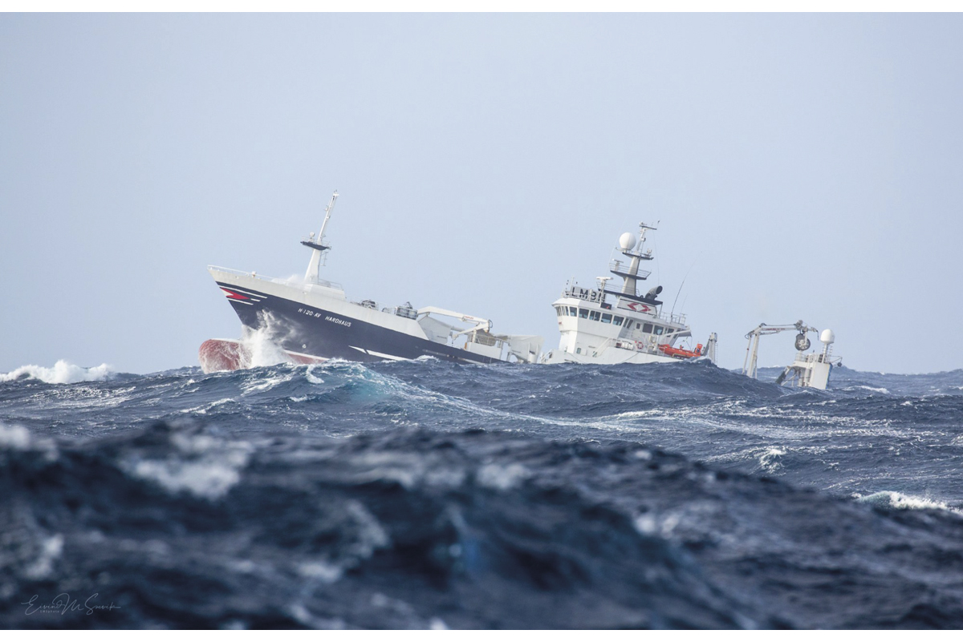
          - Den pelagiske trålaren Hardhaus ventar på at vêret skal spakne under kolmulefiske vest om Irland i februar 2020.
Foto: Eivind M. Sævik
18. januar 2007 vart det underteikna ein ny kyststatsavtale mellom EU, Færøyane, Island, Noreg og Russland om forvaltinga av nvg-sild. Denne avtalen gav Noreg 61 prosent av nvg-silda. Avtalen inneheldt òg den same langsiktige forvaltingsplanen partane vart einige om under den tidlegare avtalen frå 1996. Partane var i tillegg einige om tosidige avtalar om sonetilgang.
Færøyane har dei siste åra kravd ein høgare del av den totale kvoten, noko som har ført til at heile spørsmålet om delinga mellom partane vart opna på nytt. Kyststatane har forhandla om delinga i fleire forhandlingsrundar, men har ikkje klart å bli einige om ein ny fempartsavtale.
I 2013 og 2014 inngjekk Noreg, EU, Island og Russland ein firepartsavtale med ein kvote til Færøyane basert på deira tradisjonelle del av silda. For 2015 og 2016 derimot inngjekk ikkje partane firepartsavtalar. For 2017, 2018 og 2019 inngjekk alle fem kyststatane ein avtale om totalkvote (TAC). På bakgrunn av Færøyane sin auke av eigen eigarpart på kolmule, vedtok Noreg å auke sin eigarpart for nvg-sild frå 61 prosent til 67 prosent i 2017, til 70 prosent i 2018 og deretter 73 prosent, basert på nvg-silda si sonetilhøyrsle til norske farvatn.
For 2021 har partane blitt samde om ein totalkvote på nvg-sild på 651 033 tonn. Fram til no er det ikkje nådd ein avtale om fordelinga av andelar til statane, og kvotane blir fastsett unilateralt.
Med utgangspunkt i ein felles kyststatsrapport om nvg-silda si sonetilhøyrsle har Noreg sett ein kvote for 2021 som inneber ein del på 76 prosent.
På kyststatsmøtet hausten 2020 vart det lagt fram ein rapport utarbeidd under leiing av forskarar frå Havforskningsinsituttet, men med deltaking av forskarar frå dei andre partane, der denne rapporten om silda si sonetilhøyrsle blir oppdatert.
I rapporten går forskarane også gjennom metodikk for å berekne sonetilhøyrsle for ein bestand. Denne rapporten vil no bli oppdatert i åra framover.
Storbritannia deltok for første gong på kyststatsmøtet hausten 2020, og skreiv under avtalen på linje med dei andre partane. Det er likevel naudsynt med ein eigen prosess for at kyststatane skal ta stilling til framtidig status for både EU og Storbritannia. Dette vil forhåpentlegvis være avgjort i god tid før forhandlingane for 2022.

Forvaltinga av lodde ved Island, Grønland og Jan Mayen
Trepartsavtala om loddebestanden ved Island, Grønland og Jan Mayen vart fyrste gong underteikna 12. juni 1989. Etter dette har rammeavtalen om reguleringane i loddefisket vore forhandla på nytt tre gonger. Dei mest sentrale elementa i denne avtalen omhandlar kva prosentdelar dei tre partane skal ha av totalkvoten for lodde, og i kva omfang partane kan fiske av sin kvote i sonene til dei andre partane kvar loddesesong.
Etter forhandlingane mellom Island, Grønland og Noreg i 2015, vart Island og Noreg mellom anna einige om betre vilkår for det norske vinterfisket i den islandske økonomiske sona (IØS) for sesongen 2015/2016. No kan 100 prosent av den norske kyststatsdelen av lodda fiskast i IØS. Noreg kan også fiske overføringar av lodde frå Grønland/EU i islandsk sone. Fiskeperioden er utvida med ei veke.
Grønland meiner at sonetilhøyrslerapportar viser at dei har krav på ein større del av den totale kvoten enn det dei har per i dag. Partane inngjekk difor ein ny avtale om fordeling og forvalting av lodde i juni 2018. Avtalen inneber ei endring i fordelinga mellom landa, basert på biologiske forhold og at lodda sitt vandringsmønter har vorte endra dei seinare år. Noreg sin eigardel er no redusert frå 8 prosent til 5 prosent.
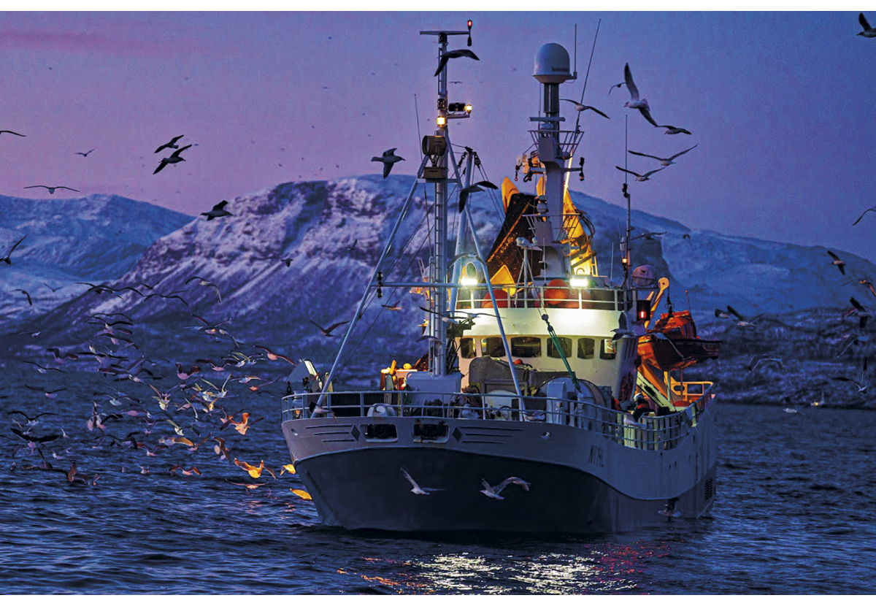
          - Sildefisket på Reisafjorden tidleg ein morgon i november i 2020.
Foto: Jørgen Ree Wiig, Fiskeridirektoratet
Den endelege samla kvota for lodde for sessongen 2020/2021 vart 127 300 tonn. Noregs kyststatsandel blei 6 365 tonn. Noreg bytte og til seg 25 541 tonn lodde frå Island og 9 800 tonn lodde frå EU. Til saman hadde Noreg difor ein loddekvote på 41 808 tonn i 2021.

Forvaltinga av kolmule
Etter fleire år med forhandlingar inngjekk kyststatane EU, Noreg, Island og Færøyane ein rammeavtale om forvaltinga av kolmule 16. desember 2005. Dette har vore følgt opp med årlege kvoteavtalar. Fordelinga var slik at ein først avsette ei viss mengd til fiske i internasjonalt farvatn (Russland og Grønland) og så delte kyststatane det resterande kvantumet.
Etter initiativ frå EU har partane utarbeidd ein felles rapport om sonetilhøyrsle for kolmulebestanden. Med utgangspunkt i rapporten krev EU ein høgare del av totalkvoten. Færøyane har følgt opp og krev også ein høgare del. Kyststatane har forhandla i fleire rundar dei seinaste åra om ei ny deling av totalkvoten. Fram til no har dette ikkje lukkast. I forhandlingane for 2017 greidde partane likevel å bli samde både om storleiken på totalkvoten og ein ny forvaltingsplan for fisket. Dette sikrar at alle kyststatane har eit felles utgangspunkt når dei fastsett sine respektive kvotar. Planen er evaluert av ICES og reknast for å vere innanfor føre-var-rammer.
I forhandlingane for 2021 vart partane samde om ein totalkvote (TAC) på 929 292 tonn. TAC er basert på ICES si rådgjeving og forvaltingplanen som er evaluert av ICES. På same måten som for norsk vårgytande sild, deltok Storbritannia også på forhandlingane om kolmule hausten 2020 for første gongen. Her er det ikkje lagt opp til ein eigen prosess om framtidig status som kyststat for EU og Storbritannia, i det ingen av partane har reist spørsmål om dette. Som tidlegare, har Norge og EU inngått avtale seg i mellom om gjensidig adgang til å fiske høvesvis kolmule og nv-sild i kvarandre sine farvatn.

Forvaltinga av makrell
Noreg, Færøyane og EU inngjekk i perioden 1999–2009 årlege trepartsavtalar om forvalting av makrell i Nordaust-Atlanteren. Partane vart ikkje samde om ein ny avtale for 2010. Bakgrunnen var at Færøyane ynskte ein større del av totalkvoten. I tillegg la Island fram krav som kyststat. Noreg og EU inngjekk difor 26. januar 2010 ein tiårig prinsippavtale om forvaltinga av makrell. Avtalen er seinare forlengd til og med 31. desember 2020 og omfattar mellom anna fordeling mellom Noreg og EU og gjensidig soneadgang.
Då det i mars 2014 vart klart at ein heller ikkje for 2014 vart samde om ein kyststatsavtale, inngjekk Noreg, EU og Færøyane i staden ein trepartsavtale. Ein ny rammeavtale mellom dei tre partane om fordeling og forvalting av makrell vart difor underteikna 12. mars 2014. Avtalen gjaldt for fem år og er sidan forlengd ut 2020. I tilknyting til trepartsavtalen vart Noreg og Færøyane samde om gjensidig soneadgang. Den gjensidige soneadgangen som Noreg har hatt med EU gjennom den tosidige avtalen er også ført vidare. Avtalen har innebore at Noreg får 26,67 prosent av kvoten som blir fordelt til avtalepartane. I tillegg sette avtalen av 15,6 prosent til andre kyststatar og fiskeripartar – i praksis Grønland, Island og Russland.
Ein har seinare gjort fleire forsøk på å inkludere Island i trepartsavtalen, men ikkje lukkast med dette. Grønland har òg delteke i dei årlege forhandlingane, då det har utvikla seg eit makrellfiske i grønlandsk farvatn, men utan at partane har blitt samde om ein felles avtale.Noreg, EU og Færøyane har difor frå og med 2015 inngått årlege avtalar om forvaltinga av makrell i tråd med rammeavtalen frå 12. mars 2014 som er forlengd til og med 31. desember 2020. Som følge av Brexit ble Storbritania ein sjølvstendig kyststat frå 2021. Storbritania og dei andre partane vil difor i 2021 forhandle om ei ny avtale om forvaltning av makrell. Kyststatane vart hausten 2020 samde om at samla kvote for 2021 bør vere på 852 284 tonn. Dette er i samsvar med rådet frå ICES, og inneber ein litan reduksjon frå kvoten for 2020. Makrellen er kommersielt sett den nest viktigaste bestanden for Noreg.

Forvaltinga av uer
Det finst fleire artar av uer i Nordaust-Atlanteren. Det er størst kommersiell interesse knytt til snabeluerbestandane i Irmingerhavet, i Barentshavet og i Norskehavet. Desse blir utnytta av fleire statar.
Snabeluer i Barentshavet og Norskehavet
I 2005 starta eit nytt fiskeri etter snabeluer på det opne hav i Norskehavet. Bestanden som det blir fiska på er hovudsakleg i norsk sone, men delar av bestanden dreg på næringsvandring i område utanfor norsk fiskerijurisdiksjon i om lag tre månader om hausten. ICES har for 2021 tilrådd ein kvote på 66 158 tonn.
NEAFC sette i 2008 i gang ei uavhengig utgreiing med tanke på å etablere eit vitskapleg fundament for ein fordelingsnøkkel. Rapporten konkluderte med at sonetilhøyrsla til Noreg ligg på rundt 74 prosent. Russland er også kyststat til snabelueren, og Noreg og Russland vart i oktober 2014 einige om ein fordeling av bestanden: 72 prosent til Noreg, 18 prosent til Russland, 5,9 prosent til det opne hav i Norskehavet og 4,1 prosent til tredjeland sin bifangst i fiskevernsona rundt Svalbard.
Fleire møter har blitt halde i NEAFC med sikte på å bli einige med ikkje-kyststatane om kor stor del av kvoten som skal setjast av til fiske på det opne hav i Norskehavet. Island støtta det norske og russiske synet, men EU og Danmark på vegner av Færøyane og Grønland stod framleis langt frå kyststatane sin posisjon, og møtet vart utan resultat. Følgeleg vart partane heller ikkje einige om ei regulering for det opne hav under årsmøtet i NEAFC (sjå nærare omtale av årsmøtet i kapittel 3.4.1). Arbeidet med å få aksept i NEAFC for den avsetjinga Noreg og Russland er einige om til fiske på det opne hav, og såleis ei betre forvalting av ueren, vil halde fram. Noreg har sett ein kvote på 43 534 tonn til fiske i eiga sone.
Snabeluer i Irmingerhavet
Partane i prosessen om fordeling og regulering av snabeluer i Irmingerhavet er kyststatane Island, Grønland og Færøyane og ikkje-kyststatane EU, Noreg og Russland. Under årsmøtet i NEAFC i 2021 vart det fremja forslag om å ikkje hauste meir enn 5 500 tonn i 2021. Russland og Island røysta imot forslaget, av ulike grunnar, og det var såleis ikkje semje om ei regulering av fisket for 2021. Noreg har 3,85 prosent av den samla kvoten.
Det samla uttaket har i lang tid vore altfor høgt. Uttaket var òg i 2020 vesentleg høgare enn ICES si tilråding, fordi Russland, som ikkje godtek fordelingsnøkkelen og ICES si rådgjeving, har gjeve seg sjølv ein svært høg kvote. Heller ikkje for 2021 er Russland part i fordelingsavtalen.

Internasjonale fiskeriforvaltingsorganisasjonar

Den nordaustatlantiske fiskerikommisjon (NEAFC)
NEAFC skal sørgje for ei langsiktig bevaring og best mogleg utnytting av fiskeressursane i konvensjonsområdet. Kommisjonen skal leggje til rette for ei samfunnsøkonomisk optimal og miljøvennleg utnytting av fiskebestandane. Partane til NEAFC er Danmark (på vegner av Færøyane og Grønland), EU, Island, Noreg og Russland. Sidan 7. oktober 2020 har også Storbritannia vore sjølvstendig part til NEAFC. Sekretariatet ligg i London.
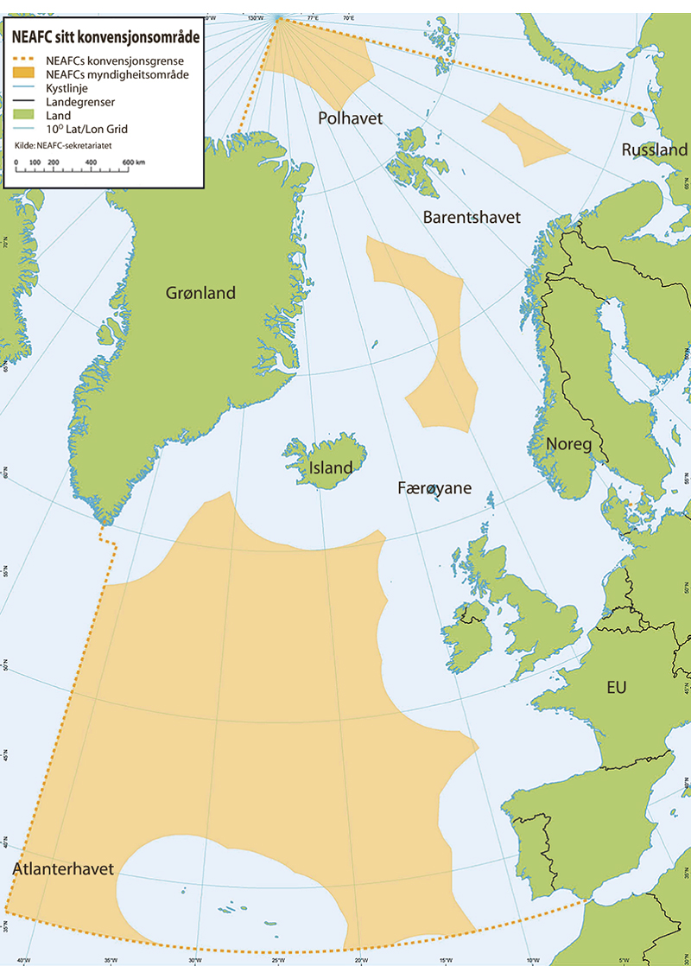
          - NEAFC sitt konvensjonsområde ligg innanfor dei stipla linjene, myndigheitsområde er merka i oransje
Den viktigaste oppgåva til NEAFC er å vere med å utvikle ei meir økosystembasert forvalting av havområda og gode regionale kontrollregime. Myndigheitsområda til NEAFC (vanlegvis kalla reguleringsområdet) er i utgangspunktet avgrensa til områda utanfor partane sine økonomiske soner. Når det gjeld reguleringar av fisket på bestandar som vandrar både innanfor og utanfor partane sine økonomiske soner, har kommisjonen i første rekkje ein samordnande funksjon. NEAFC kan likevel gjere vedtak om reguleringstiltak innanfor den økonomiske sona til ein part dersom vedkomande part ynskjer det og støttar at det blir sett i verk eit reguleringstiltak. NEAFC-konvensjonen gjeld i utgangspunktet for alle fiskeressursar i konvensjonsområdet. Unntaket er sjøpattedyr og langtmigrerande artar dersom dei er omfatta av andre internasjonale avtalar (til dømes tunfisk).
Fiskerireguleringar for 2021
NEAFC har i første rekkje ein samordnande funksjon i reguleringa av fisket etter bestandar som vandrar mellom partar sine økonomiske soner og internasjonalt farvatn. Dette gjeld kolmule, norsk vårgytande sild, makrell og uer. Det blir vanlegvis inngått kyststatsavtalar for desse bestandane. Dei er omtala i kapitla ovanfor.
Gjennom kyststatsavtalane for kolmule, norsk vårgytande sild og makrell, blir det sett av ein del til fiske i NEAFC sitt reguleringsområde for ikkje-kyststatar. I tillegg til dette kan kyststatane fiske sine delar av totalkvotane av dei enkelte artane i internasjonalt farvatn. Basert på forslag frå kyststatane, vedtek kommisjonen regulering av fisket etter dei enkelte artane i internasjonalt farvatn.
I tråd med kyststatsavtalen for kolmule for 2021, vedtok årsmøtet ein kvote for fisket i internasjonalt farvatn på 73 961 tonn, fordelt på Danmark (Grønland) og Russland. NEAFC-reguleringa inneber i tillegg at kyststatane kan fiske sine nasjonale kvotar internasjonalt. Årsmøtet vedtok også ei regulering av fisket etter norsk vårgytande sild basert på kyststatsavtalen om ein totalkvote på 651 033 tonn. Også denne reguleringa inneber at kyststatane kan fiske sine nasjonale kvoter i internasjonalt farvatn. Når det gjeld makrell, er kyststatane ikkje einige om ein avtale for 2021 som omfattar alle partar. Ettersom det var planlagt eit nytt forhandlingsmøte mellom kyststatane etter årsmøtet i NEAFC, vart avgjerda om ei NEAFC-regulering på makrell for 2021 utsett. Heller ikkje dette kyststatsmøtet førte til ein heilskapleg avtale for 2021. NEAFC vedtok dermed, gjennom postavstemming, ei regulering for internasjonalt farvatn for 2021 med tilvising til totalkvoten anbefalt av ICES, og som sikrar rapportering og hindrar ekspansjon i fisket av statar som ikkje er kontraktspart til NEAFC.
Noreg og Russland er kyststatar til snabelueren i Norskehavet og vart i oktober 2014 einige om ei fordeling av bestanden på bakgrunn av ein sonetilhøyrslerapport utarbeidd av forskarar frå NEAFC-landa. Avtalen inneheld også ein kvote til internasjonalt farvatn. I tråd med tilrådinga frå ICES og kvoten som er sett av i avtalen, la difor Noreg og Russland fram forslag om ei NEAFC-regulering for 2021. Forslaget fekk ikkje fleirtal fordi dei andre NEAFC-partane ikkje er einige i kvoten som Noreg og Russland har avsett til fiske i internasjonalt farvatn. Resultatet av dette er at det ikkje er fastsett noka regulering av snabeluer i den internasjonale delen av Norskehavet for 2021.
Partane i prosessen om fordeling og regulering av snabeluer i Irmingerhavet er kyststatane Island, Grønland og Færøyane, og ikkje-kyststatane EU, Noreg, Russland og no også Storbritannia. Island har, i tråd med ICES-rådgivinga, ønska eit forbod mot direktefiske i fleire år, noko Noreg har støtta. Forslaget har tidlegare ikkje fått tilstrekkeleg fleirtal, men dette endra seg på årsmøtet i 2020 og NEAFC har dermed for første gong vedteke eit forbod mot direktefiske etter uer i Irmingerhavet i tråd med forskarane si anbefaling.
På årsmøtet i 2020 vart NEAFC sine forbod mot direktefiske etter blålange med bunnredskap i gyteperioden og forbodet mot direktefiske etter pigghå vidareført. Det vart også for første gong, mot éi stemme, vedtatt eit forbod mot direktefiske etter raud keisarfisk. Kontraktspartane vart også, med fire mot éi stemme (éin kontraktspart avstod frå å stemme), einige om reguleringar for skolestfiskeria i NEAFC sitt reguleringsområde i 2021.
Områdeforvalting
NEAFC vedtok for første gong i 2004 å stenge enkelte område for botntråling og fastståande reiskapar for å verne sårbare marine økosystem. I dei følgjande åra har kommisjonen med jamne mellomrom gjort justeringar i områda og stengt nye område i tråd med tilrådingar frå ICES. Det er no i alt 13 område innanfor NEAFC sitt reguleringsområde som er stengt for botnfiske.
Alle tiltaka som er vedtekne om stengte område og botnfiske er element i NEAFC si oppfølging av fiskeriresolusjonen til FN frå 2006 og FAO sine retningsliner om botnfiske frå 2008. NEAFC vedtok i 2014 eit nytt og betre regelverk for botnfiske og vern av sårbare marine økosystem.
Regelverket inneber at NEAFC sitt reguleringsområde er delt inn i tre kategoriar: stengte område, eksisterande botnfiskeområde og avgrensa botnfiskeområde. Dei stengte områda er område der sårbare marine økosystem er påvist og ICES har tilrådd stenging. I tillegg til å liste opp dei stengte områda, definerer regelverket kva for område som per i dag er rekna for å vere eksisterande fiskeområde, og dermed opne for fiske. Område som verken er stengte for botnfiske eller som er omfatta av eksisterande fiskeområde, utgjer dei avgrensa botnfiskeområda. Desse er ikkje opne for ordinært bunnfiske, men NEAFC kan gi løyve til forsøksfiske i områda. Regelverket stiller strenge krav til slikt prøvefiske. Blant anna skal det gjennomførast konsekvensutgreiingar før det er aktuelt å vurdere eit forsøksfiske, og sjølve forsøksfisket er underlagt eigne rapporteringsreglar. Fartøya må også ha observatørar om bord. I etterkant av eit forsøksfiske skal det gjennomførast ei evaluering for å vurdere om eit botnfiske vil kunne ha betydeleg negativ påverknad på dei sårbare marine økosystema i området og om det dermed bør stengast, eller om området kan bli opna som eit eksisterande botnfiskeområde. Dersom fartøy i ordinært fiske eller i forsøksfiske støyter bort i sårbare marine økosystem (korallar og svamp) pliktar dei å stoppe fisket, rapportere hendinga og flytte minst to nautiske mil frå staden med sårbare økosystem.
I tråd med krava i NEAFC-regelverket, gjennomførte NEAFC i 2019 ei evaluering av om reguleringa har vore effektiv når det gjeld vern av sårbare marine økosystem. Evalueringa konkluderte med at reguleringa fungerer etter sitt formål, men foreslo likevel enkelte forbetringspunkt. Desse har blitt diskutert i NEAFC sine permanente arbeidsgrupper i 2020 og oppfølgingsarbeidet held fram i 2021.
Kontrollsamarbeid
Kampen mot urapportert, uregulert og ulovleg fiske har vore høgt prioritert i NEAFC i fleire år. Arbeidet har resultert i eit omfattande kontroll- og handhevingsregelverk, som mellom anna inneheld krav til satellittsporing, rapporteringsplikter, reglar om inspeksjon til sjøs, hamnestatskontroll og svartelisting. Etter at kommisjonen på årsmøtet i 2014 vedtok å utvide verkeområdet for NEAFC sitt system for hamnestatskontroll, er dette no fullt på linje med den internasjonale hamnestatsavtalen forhandla fram under FAO.
På årsmøtet i 2018 vedtok partane omfattande endringar i kontroll- og handhevingsregelverket. Hensikta var å legge til rette for implementering av eit nytt og heilelektronisk rapporteringssystem. Dette vart i 2019 og 2020 følgt opp med utvikling av fleire tekniske løysingar for implementering av det nye systemet. Arbeidet held fram i 2021.

Den nordvestatlantiske fiskeriorganisasjonen (NAFO)
Det overordna målet til NAFO er å bidra til langsiktig bevaring, berekraftig bruk av fiskeressursane i konvensjonsområdet og samstundes bevare dei marine økosystema der desse ressursane finst.
NAFO har 13 medlemsland frå Nord-Amerika, Europa, Asia og Karibia, inkludert EU på vegner av dei 27 medlemslanda. Fire av medlemslanda er kyststatar i konvensjonsområdet: USA, Canada, Frankrike (på vegner av Saint-Pierre og Miquelon) og Danmark (på vegner av Færøyane og Grønland). NAFO-sekretariatet ligg i Halifax i Canada.
NAFO har i dei seinare åra lagt vekt på å modernisere organisasjonen og har innført nødvendige endringar av NAFO-konvensjonen. Den nye konvensjonen frå 2008 tek mellom anna omsyn til føre-var-prinsippet, økosystembasert forvalting, etablering av ein mekanisme for tvisteløysing og strukturelle endringar av organisasjonen. Noreg ratifiserte den reviderte konvensjonen i 2009, og konvensjonen tredde i kraft 18. mai 2017.
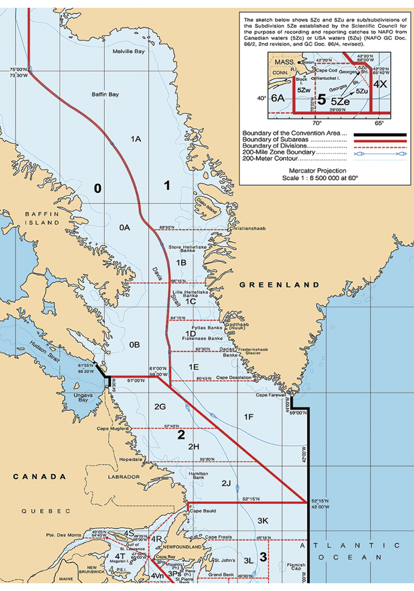
          - NAFO sitt konvensjonsområde
Fastsette kvotar for 2021
Den viktigaste bestanden for Noreg i NAFO er torsk i reguleringsområde 3M (sjå kart i figur 3.9), der vi har ein kvoteandel på 9,25 prosent. Etter ti år med fiskeforbod (moratorium) vart direktefisket etter torsk i 3M opna igjen i 2010. Partane vedtok ein totalkvote for fisket i 2021 på 1 500 tonn, som er ein kraftig reduksjon frå fjorårets kvote på 8 531 tonn. Bestanden har over tid hatt ei svak rekruttering og kvotereduksjonen var dermed venta.
Noreg har sidan 1993 fiska reker på Flemish Kapp. Det har gått føre seg to separate rekefiskeri i dette området, eitt i reguleringsområde 3M og eitt i reguleringsområde 3L. På grunn av den dårlege bestandssituasjonen vedtok NAFO, i tråd med tilrådinga fra havforskarane, å stoppe rekefisket i område 3M i 2011. Bestandssituasjonen for reker i 3M har dei siste åra blitt stadig betre, og i tråd med tilrådinga frå forskarane vart fisket opna med verknad frå 1. januar 2020. Fisket er regulert med fiskedøgn, som er eit lite tilfredsstillande reguleringsregime. Partane skulle difor etter planen møtast i 2020 for å sjå på moglegheitene for å gjere om reguleringa til eit kvoteregime, men på grunn av den rådande koronasituasjonen vart dette utsett. Partane vedtok difor ei vidareføring av innsatsreguleringa for 2021.
I åra før 2011 låg totalkvoten for reker i reguleringsområde 3L på 30 000 tonn. For 2011 tilrådde vitskapskomiteen i NAFO å redusere den totale fangsten. Partane var i åra etter einige om behovet for ein reduksjon, men vart ikkje einige om å redusere den totalt tillatne fangsten like mykje som forskarane tilrådde. Noreg og fleire land røysta imot å fastsetje høgare rekekvotar enn det tilrådinga frå forskarane sa. Då bestanden vart ytterlegare redusert, vart partane på årsmøtet i 2014 einige om å innføre fiskeforbod også for denne bestanden. Rådgjevinga for 2021 stadfesta den sviktande bestandssituasjonen, og årsmøtet vedtok ei vidareføring av moratoriet for 2021 òg.
Noreg har kvoterettar i NAFO på 30 prosent av totalkvoten for lodde i reguleringsområde 3NO. Som følgje av den dårlege bestandssituasjonen har det lenge vore forbode å drive direktefiske på denne arten og forbodet vart vidareført for 2021.
Ein ny forvaltingsplan for blåkveite vart vedteken under årsmøtet 2017. For 2021 vart det i tråd med den nye forvaltingsplanen fastsett ein totalt tillaten fangst på 16 498 tonn. Noreg har ingen del i denne bestanden, men når totalkvoten kjem opp på 30 000 tonn eller meir, har Noreg rett til å fiske på ein eigen kvote som blir sett av til land utan fast kvotedel.
Regulering av fiske med botnreiskapar
I tråd med fiskeriresolusjonen som FN vedtok i 2006 (UNGA 61/105), har NAFO lagt stor vekt på å regulere fisket med botnreiskapar slik at sårbare marine økosystem blir skåna. NAFO har òg arbeidd med å setje i verk FAOs retningsliner for djuphavsfiske på det opne havet.
Ulike område i konvensjonsområdet er delt inn i tre kategoriar: noverande område, stengde område og nye fiskeområde. NAFO har formelt vedteke eit kart som viser dei noverande fiskeområda. Det blir stilt særleg strenge krav til fisket i nye område, men også i noverande fiskeområde er det strenge miljøkrav. Det gjeld særleg dersom ein ønskjer å nytte nye reiskapstypar, eller dersom ny vitskapleg informasjon seier at dagens fiskepraksis bør endrast.
NAFO sitt område 14 vart i 2016 stengt for fiske med botnreiskapar for å beskytte sjøfjør, med ein solnedgangsklausul til 31. desember 2018. Partane vart på årsmøtet i 2018 ikkje einige om ei ny stenging av området, som dermed vart opna for fiske med botnreiskapar 1. januar 2019. NAFO har etter dette 20 områder som er stengde for fiske med botnreiskapar for å verne konsentrasjonar av korallar og svamp som har særleg sårbare økosystem. Stengingane gjeld også fleire område med undersjøiske fjell.
NAFO har i tillegg vedteke regelverk for kva fartøya skal gjere dersom reiskapar kjem i kontakt med sårbare økosystem under fiske. Fartøy pliktar ved samanstøyt, uavhengig av område, å stoppe fisket, rapportere hendinga og flytte minst to nautiske mil frå staden med sårbare marine økosystem. I utgangspunktet er fiske med botnreiskapar ikkje tillate i dei nye områda. Det er likevel høve til eit forsøksfiske, men dette er strengt regulert. Mellom anna er det plikt til å ha ein vitskapleg observatør om bord. På grunnlag av rapportar frå forsøksfiske og vitskapleg rådgjeving kan NAFO opne for generelt fiske i avgrensa område.
NAFOs regelverk for vern av sårbare marine økosystem, inkludert dei 20 stengte områda, skal evaluerast i 2021.
Kontrollsamarbeid
Kampen mot urapportert, uregulert og ulovleg fiske (UUU-fiske) har hatt høg prioritet i NAFO i fleire år. Arbeidet har resultert i eit omfattande kontroll- og handhevingsregelverk, som mellom anna inneheld krav til satellittsporing, rapporteringsplikter, reglar om inspeksjon til sjøs, hamnestatskontroll, svartelisting og eit observatørprogram.
NAFO vedtok på årsmøtet i 2016 endringar i reglane om hamnestatskontroll som innebar implementering av FAOs hamnestatsavtale mot UUU-fiske.

Den internasjonale kvalfangstkommisjonen (IWC)
Noreg er ein av dei opphavlege partane til konvensjonen om regulering av kvalfangst av 1946, som regulerer fangst og bevaring av større kvalartar. Konvensjonen har i dag 89 partar. Den internasjonale kvalfangstkommisjonen er overvakingsorganet til konvensjonen. IWC har som hovudoppgåve å sikre ei berekraftig forvalting og bevaring av dei større kvalartane. I 1982 vedtok IWC eit totalforbod mot all kommersiell kvalfangst. Noreg har reservert seg mot forbodet og er difor ikkje bunden av det. Frå 1994 til 2006 forsøkte IWC å få på plass eit revidert forvaltingsregime for å opne for kommersiell kvalfangst utan å lukkast. Japan la i 2018 fram eit forslag til reform av organisasjonen utan å lukkast. Forslaget tok sikte på mellom anna å opne for alminneleg berekraftig kvalfangst. Som ei følgje av nederlaget og lang tids frustrasjon over IWCs dysfunksjonalitet, melde Japan seg ut av IWC 26. desember 2018. Japans utmelding har tredd i kraft 30. juni 2019.
Forskarane i IWC har etablert prosedyrar for å vurdere dei ulike kvalbestandane og uttaket av dei. Kvoteutrekningsmodellane er konservative for å sikre ei føre-var-tilnærming. Den norske kvoten på vågekval blir fastsett på bakgrunn av det arbeidet som er gjort i IWC sin vitskapskomité. 2021-kvota er satt til 1278 vågehval, den samme som i 2020. Kvoten kan fangast i heile forvaltingsområdet til IWC, som er noko større enn havområda under norsk jurisdiksjon. Det vil seie at det også kan drivast fangst i internasjonalt farvatn mellom Noregs økonomiske sone og fiskerisona ved Jan Mayen.
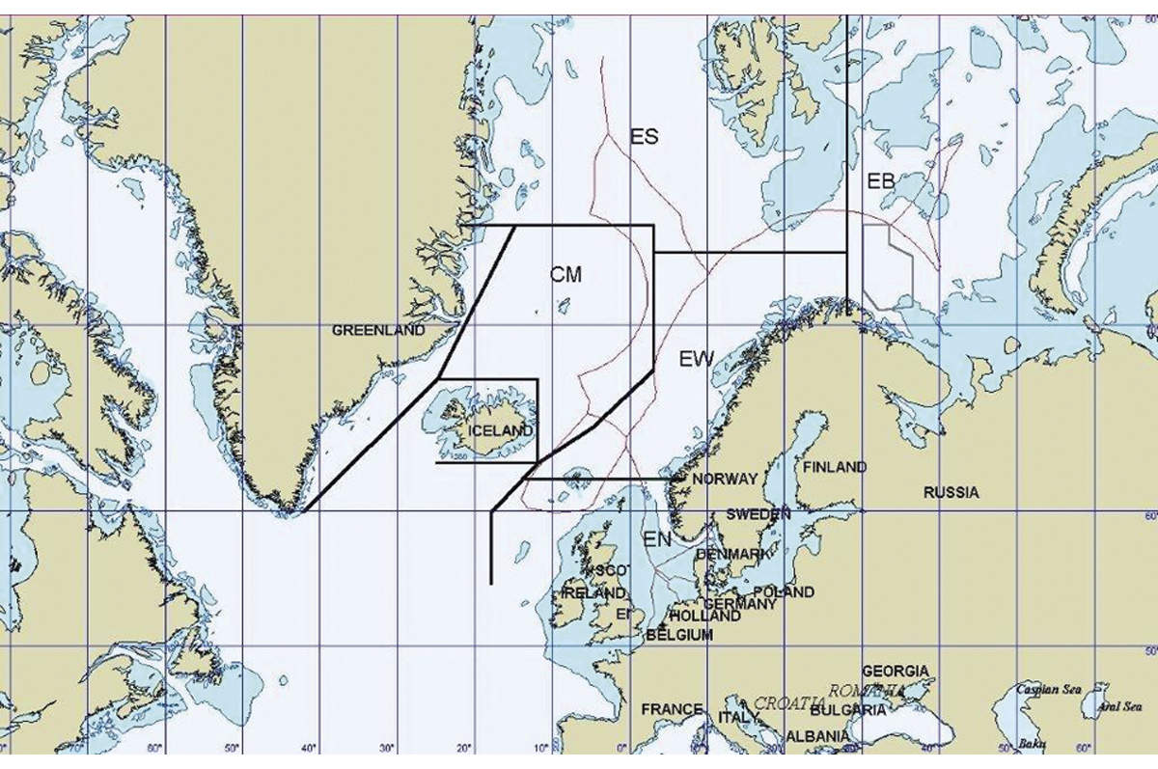
          - Underområde i forvaltinga av vågekval
I tråd med kvoteberekningsmodellen skal vågekvalbestanden vurderast på nytt i vitskapskomiteen til IWC kvart sjette år på grunnlag av teljingar som er gjennomførte dei siste seks åra. Samstundes skal oppdelinga av havområdet i underområde vurderast på nytt. Vitskapskomiteen starta ein ny gjennomgang av det norske fangstgrunnlaget i 2014. Oppdelinga i småområder vart grundig diskutert under møtet i vitskapskomiteen i Slovenia i mai 2014. Komiteen konkluderte med at nye genetiske analysar ikkje gjev grunnlag for å dele opp i underområde for Barentshavet (EB), Svalbardområdet (ES) og Norskehavet (EW). Komiteen ønskte derimot at Nordsjøen (EN) framleis skal vere eit eige underområde. Endelege bestandstal med usikkerheit for teljeperioden 2008–2013 vart godkjende av vitskapskomiteen ved årsmøtet i 2015. Tilpassingar av simuleringsmodellane til fangstar, bestandstal og biologiske data for å teste forvaltingsstrategiar har teke mykje tid og vart fullførte ved årsmøtet i 2017. Med utgangspunkt i den reviderte forvaltingsprosedyren vil ein ha ei gjennomgåande trygg forvalting av vågekvalen. Den neste vurderinga med omsyn til vågekval i våre område vil starte i 2022.

Den nordatlantiske sjøpattedyrkommisjonen (NAMMCO)
Den nordatlantiske sjøpattedyrkommisjonen vart etablert i 1992. Hovudgrunnane for å etablere organisasjonen var å leggje til rette for internasjonalt samarbeid på dei områda der IWC ikkje har kompetanse (småkval, sel og kvalross), samt sikre ein internasjonal samarbeidsstruktur i tilfelle IWC skulle bryte saman.
Hovudoppgåva til NAMMCO er å arbeide for vern og forvalting av sjøpattedyr i Nord-Atlanteren basert på vitskaplege råd. Arbeidet er konsentrert om småkval, sel og kvalross, men omfattar dei store kvalartane òg. Noreg, Færøyane, Grønland og Island er medlem i kommisjonen. Danmark, Russland, Canada og Japan møter regelmessig som observatørar, og Canada og Russland tek aktivt del i arbeidsgruppene.
NAMMCO har lukkast godt i arbeidet med å forbetre fangstmetodar – eit arbeid som er av interesse langt utover medlemslanda i organisasjonen. Representantar frå alle dei nordiske landa, samt Japan, USA og Canada, deltek i dette arbeidet. Resultata gjev grunnlag for å forbetre fangstmetodane og setje standardar for fangst på sjøpattedyr, og Noreg har no utarbeidd ein standard for bruk av våpen i vågekvalfangsten. Vitskapskomiteen i NAMMCO gjev råd og deltek i forskinga på sjøpattedyr i Nord-Atlanteren. Komiteen deltek dessutan i arbeidet med å lage ein plan for å organisere og gjennomføre teljetokt for kval som omfattar heile Nord-Atlanteren.

Kommisjonen for bevaring av dei marine levande ressursane i Antarktis (CCAMLR)
Kommisjonen for bevaring av dei marine levande ressursane i Antarktis forvaltar konvensjonen med same namn. CAMLR-konvensjonen vart vedteken i 1980 med Noreg som ein av grunnleggjarane. Konvensjonen er ein del av Antarktistraktaten og vart gjeldande frå 1982. Sekretariatet og hovudkvarteret til kommisjonen ligg i Hobart på Tasmania i Australia. Hittil er 36 land partar i CAMLR-konvensjonen, medan EU og 24 land er medlem i CCAMLR-kommisjonen.
CCAMLRs mandat om å forvalte dei marine ressursane på ein balansert måte ligg i formålsparagrafen. Det inneber at prinsippa om vern og rasjonell bruk av ressursane er sidestilte. Føresegna viser at ein ynskjer å leggje til rette for berekraftig fiske i konvensjonsområdet.
CCAMLR har heilt frå starten vore ein viktig aktør i utviklinga av internasjonal havressursforvalting, og har hatt stor suksess i kampen mot ulovleg, urapportert og uregulert fiske etter tannfisk.
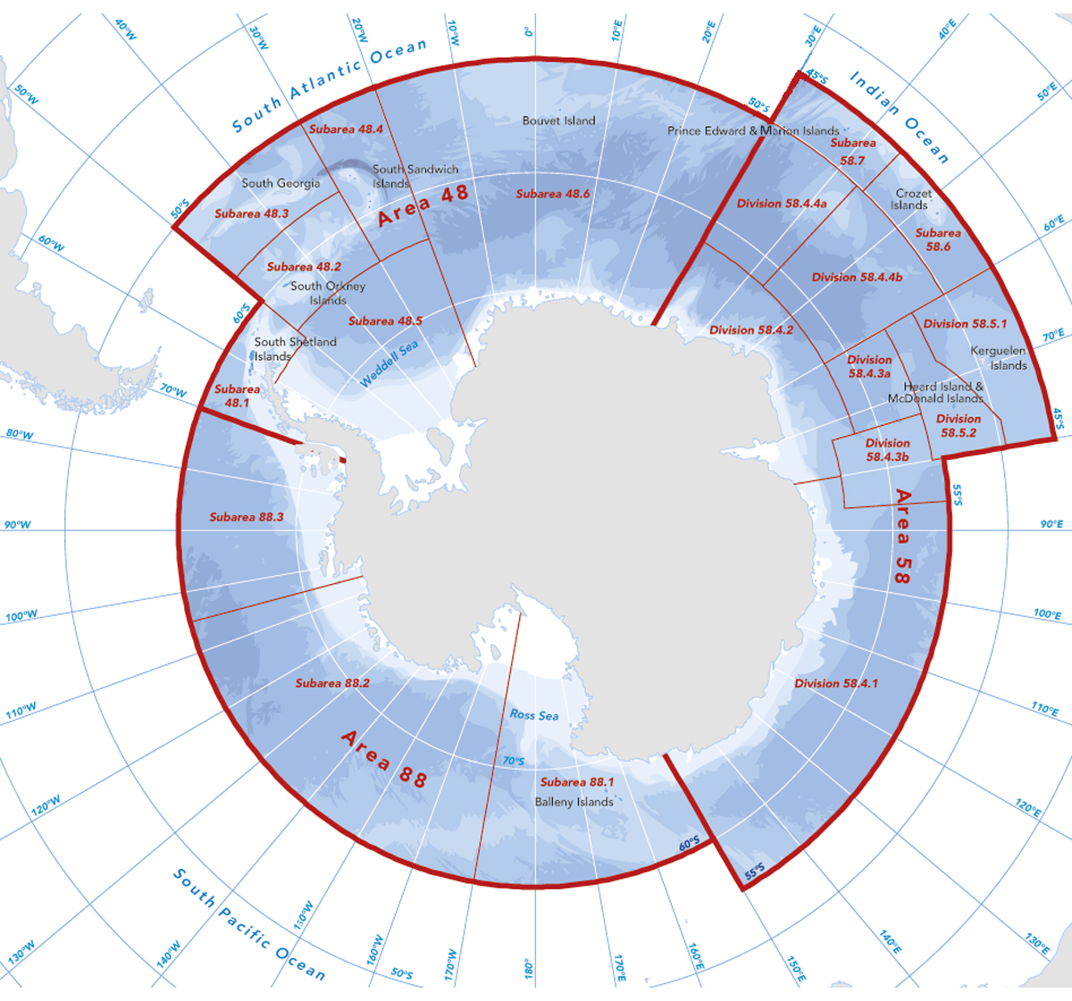
          - CCAMLR sitt konvensjonsområde og dei ulike underområda
Fiskeri
Interessa for å fiske i Antarktis gjeld i hovudsak bestandane av kril og tannfisk. CCAMLR vedtek årleg totalkvotar for dei ulike artane, basert på tilrådingar frå vitskapskomiteen til kommisjonen. Kommisjonen kan også på vitskapleg grunnlag fastsetje forbod mot å fiske på enkelte fiskeslag innan eitt eller fleire underområde. CCAMLR deler ikkje totalkvotane mellom dei enkelte medlemmene. Det er såleis opent for eit «olympisk» fiske, der alle fiskar inntil fisket blir stoppa når totalkvotane er tekne.
Det er store krilressursar i Sørishavet. Anslag for opphavleg biomasse er 60 millionar tonn i det havområdet der det blir fiska i dag, som i hovudsak er dei vestlege delane av Atlantisk sektor og langs Antarktishalvøya. I dette området har CCAMLR vedteke ei totalkvote på 5,61 millionar tonn. Likevel er fangsten etter råd frå vitskapskomiteen avgrensa til maksimalt 620 000 tonn. Og for å hindre for stort fiskepress i enkeltområde der kril er viktig mat for fugl og pattedyr, er denne totalfangsten fordelt på fire av underområda vist i Fig. 3.14. Dei siste åra har totalfangsten av kril vore mellom 100 000 og 270 000 tonn, eller om lag 0,3 prosent av anslag for opphavleg biomasse.
Den norske flåten fiskar årleg om lag 50-60 prosent av den samla fangsten av kril i havområda rundt Antarktis. Dei norske krilfartøya har alltid med seg ein internasjonal observatør som tek prøvar av fangstane og rapporterer til CCAMLR om gjennomføringa av fisket, bifangst av fisk, eventuelle tilfelle av skadar på fugl og pattedyr.
Den samla fangsten i det kvoteregulerte fisket etter tannfisk i Antarktis har dei siste åra lege kring 15 000 tonn årleg av dei to artane som blir fiska. Dette er eit svært lågt fangstnivå sett i forhold til det svære geografiske området fiskeriet nyttar. Tannfisken blir fiska på djupt vatn, mellom 500 og 2 000 meter. Dette er eit lite, men nokså lønnsamt fiskeri. Noreg har ikkje notifisert fartøy for dette fisket i 2021.
Miljø og forsking
Vitskapskomiteen i CCAMLR er sentral i utviklinga av forskingsplanar i havområda rundt Antarktis, og dette gjeld også forskinga på kril. Noreg gjev viktige bidrag til dette arbeidet. Havforskingsinstituttet starta mellom anna i 2011 eit overvakingsprogram av kril ved Sør-Orknøyane. Ved hjelp av fartøy frå krilindustrien gjennomfører dei eit tokt ei knapp veke i året etter eit fast mønster og med vitskapleg akustisk instrumentering for å vurdere mengda og samansetjinga av krilbestanden i dette fiskeriområdet.
CCAMLRs samla vurdering av krilbestanden byggjer på data frå ei stor basisundersøking så langt attende som i år 2000. Seinare er kunnskapen supplert med ei rekkje enkeltstudiar. Dei viktigaste blir gjennomført årleg i dei tre beste fiskeområda. Ein av desse studiane er det norske toktet med fiskefartøy. Desse undersøkingane dekkjer berre avgrensa delar av utbreiingsområdet til krilen. CCAMLR er likevel trygg på at uttaket av kril er berekraftig i høve til storleiken på bestanden, då fisket er avgrensa samanlikna med både kvotane og bestandsvurderinga. Det viktigaste elementet i reguleringa av krilfisket i dag er omsynet til sjøfugl og pattedyr fordi dei beitar på kril i nokre av dei same områda som krilfisket går føre seg. Dersom uttaket av krilressursen i Antarktis skal aukast, må vedtak om dette byggje på vitskaplege undersøkingar og råd som viser at auka fangst er forsvarleg i høve til produksjons- og bestandstilhøva for kril samt næringstilhøva for fugl og pattedyr.
I 2017 fremja Noreg forslag om å gjennomføre omfattande undersøkingar av kril i 2019, og annonserte planar om ekspedisjon med det nye polare forskingsfartøyet Kronprins Haakon vinteren 2018–2019. Det norske initiativet vart helst velkommen av CCAMLR, og vitskapskomitéen og kommisjonen har slutta seg til og bidrege til planane.
Undersøkinga med 6 – 7 fartøy koordinert av norske forskarar vart gjennomført i januar-februar 2019. Det norske forskingsfartøyet opererte saman med fartøy og landstasjonar frå andre CCAMLR-medlemmer. I tillegg bidrog krilindustrisamskipnaden ARK med eit eige leigefartøy og omfattande innsats under norsk forskarleiing. Til saman sikra forskings- og leigefartøy god dekning i alle viktige fiskeriområde og heile det same område som ble undersøkt i år 2000. I tillegg til det store kriltoktet, vart det gjennomført undersøkingar i underområde for å granske tilhøva for pingvinar og sel som et kril. Frå landstasjonar vart satellittmerka pingvinar og sel overvåka under beitevandringar i krilområda. Under kriltoktet vart det samla svære datamengder om fysisk-kjemiske tilhøve og plante- og dyreplankton. Langsmed kurslinene vart det registrert observasjoner av fugl og kval. Utbytet av toktet strekkjer seg dermed langt utanom den auka kunnskapen om krilressursane. Dette har relevans for blant anna klimaforsking og generell økosystemforståing.
Under årsmøtet i 2011 vedtok CCAMLR forvaltingstiltak CM 91/04 som legg fast eit rammeverk for etableringa av eit sett med representative marine beskytta område i Antarktis.
Etter fleire års arbeid, vart det under årsmøtet i 2016 fatta vedtak om å etablere eit marint beskytta område i Rosshavet. Området dekkjer eit areal på 1,55 millionar kvadratkilometer. Av dette er 1,12 millionar kvadratkilometer (72 prosent) underlagt strengt vern, som betyr at berre eit visst forskingsfiske er lov.
Området beskyttar sårbare naturområde og dyregrupper, inkludert landbaserte toppredatorar som sel og pingvinar, som er avhengige av tilgang til mat i nærleiken av områda dei forplantar seg i. Sårbare botnhabitat og oppvekstområde for yngel og ungfisk blir også tekne vare på.
Verneområdet er utvikla i tråd med den beste tilgjengelege kunnskapen og i tråd med norske prinsipp.
Forslag til verneområde er òg under arbeid for områda i Aust-Antarktis, i Weddellhavet og langs Antarktishalvøya.

Den internasjonale kommisjonen for bevaring av atlantisk tunfisk (ICCAT)
ICCAT vart etablert i 1966. Noreg har vore medlem sidan 2004. Denne regionale organisasjonen har ansvar for å bevare og forvalte tunfisk og tunfiskliknande artar i Atlanterhavet og Middelhavet. Kommisjonen har 53 avtalepartar, inkludert EU på vegner av medlemslanda. Ansvarsområdet til organisasjonen omfattar kring 30 artar, mellom anna makrellstørje, som særleg i 1950-åra vart fiska i store kvanta langs Norskekysten. Overfiske førte til ein kraftig reduksjon i bestanden og førekomstane i våre farvatn var i fleire tiår nærast ikkje-eksisterande. Dei seinare åra har bestanden tatt seg opp att, og det er igjen makrellstørje i norske farvatn.
På bakgrunn av bestandssituasjonen og fordi totalkvoten vart sett høgare enn tilrådd, hadde Noreg forbod mot fiske og landing av makrellstørje i perioden 2007–2013. Den negative trenden er no snudd og tilstanden til bestanden er mykje betre. Det viser mellom anna den auka mengda av størje i våre farvatn.
ICCAT vedtok på årsmøtet i 2017 ein ny forvaltningsplan for makrellstørje for perioden 2018–2020. Noreg var aktivt med i forhandlingane av planen og fekk mellom anna forhandla fram betre reglar for bifangst og reglar som tek i vare land med ilandføringsplikt. I tillegg fekk Noreg, som kyststat, forhandla fram ein gradvis auke av den norske eigarparten av makrellstørjebestanden i løpet av perioden forvaltingsplanen gjeld for. I 2018 fekk Noreg fiske 104 tonn, i 2019 239 tonn og i 2020 300 tonn. Totalkvotane for 2019 og 2020 er på høvesvis 32 240 tonn og 36 000 tonn. På grunn av situasjonen med Covid-19 ble årsmøtet i 2020 gjennomført på epost og gjeldende forvaltningsplan for makrellstørje videreført til å gjelde i 2021 òg. Det betyr at totalkvoten også i 2021 er på 36 000 tonn.
I 2020 vart tre linefartøy og åtte ringnotfartøy gjeve løyve til å delta i direktefisket etter makrellstørje. Alle linefartøya var under 15 meter, mens sju av notfartøya var under 40 meter og ett var over 40 meter. I tillegg deltok 24 fartøy i sports og rekreasjonsfiske og merk- og slippfiske etter makrellstørje. Notfartøya fekk tildelt ei gruppekvote på 256 tonn, og kvart fartøy fekk tildelt ein fartøykvote på 32 tonn.Dei tre linefartøya fekk ein kvote på 6 tonn kver. Det blei avsatt 5 tonn øremerka til sport- og rekrasjonsfiske og 1 tonn til død eller døande størje i forbindelse med merk- og slipp fiske. 25 tonn vart satt av til bifangst av makrellstørje i fisket etter andre artar.
Av den norske kvoten på 300 tonn vart det totalt fiska 190 tonn makrellstørje i 2020. I 2021 har Noreg ei totalkvote på 300 tonn.
ICCAT har òg vedteke reglar for bifangst av pelagiske haiartar i fisket etter tunfisk og tunfiskliknande artar i heile konvensjonsområdet. Reguleringane omfattar påbod om utkast, men i dei seinaste vedtaka finst det unntak for partar som har påbod om ilandføring som ein del av den generelle fiskerilovgjevinga. For å styrkje forvaltninga i ICCAT har det vore sett i gang ein prosess for å fornye konvensjonsteksten for at konvensjonen skal harmonisere betre med moderne havrett. Dette arbeidet skulle etter planen vore ferdig i 2016, men det har teke tid for partane å bli samde om alle endringane. På årsmøtet i ICCAT i 2019 blei den nye konvensjonen endeleg vedteke. Norge slutta seg formelt til endringsprotokollen til ny konvensjon ved kongelig resolusjon i oktober 2020.

Den søraustatlantiske fiskeriorganisasjonen (SEAFO)
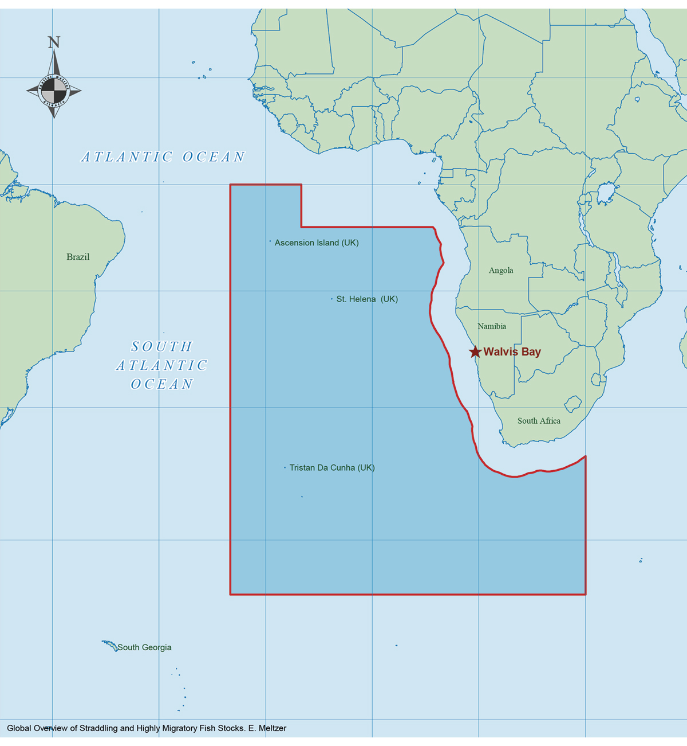
          - SEAFO sitt konvensjonsområde
Den søraustatlantiske fiskeriorganisasjonen vart etablert i 2001 og har hovudsete i Namibia. Det overordna målet til SEAFO-konvensjonen er langsiktig bevaring og berekraftig bruk av marine ressursar i Søraust-Atlanteren. Partane pliktar å innføre tiltak i konvensjonsområdet for å nå dette målet. Konvensjonsområdet er avgrensa til det opne hav, og omfattar såleis ikkje dei økonomiske sonene til kyststatane i området.
SEAFO-konvensjonen vart underteikna av dei fire søraustatlantiske kyststatane Angola, Namibia, Storbritannia (på vegner av St. Helena) og Sør-Afrika, i tillegg til EU, Island, Noreg og USA. Konvensjonen tok til å gjelde 13. april 2003. Noreg ratifiserte han 12. februar 2003. Konvensjonen er òg ratifisert av Angola, Japan, Namibia, Sør-Afrika, Sør-Korea og EU-kommisjonen.
For tida er det ikkje norske kommersielle interesser i SEAFO-området. Kartlegginga av fiskeripotensialet er mangelfull, og det er såleis vanskeleg å vurdere kva for interesser norske fiskarar kan ha i området i framtida. Ettersom norske fartøy ikkje lenger fisker i området, er det i tråd med havrettens system at Norge trekkjer seg ut av SEAFO og seier opp konvensjonen.
I tråd med artikkel 33 i konvensjonen, som stadfestar at ein konvensjonspart når som helst kan seie opp konvensjonen ved skriftleg underretning til FNs matvareorganisasjon (FAO), som er depositar for konvensjonen, overleverte Noreg ein oppseiingsnote i oktober 2020 til FAO. Ei oppseiing får verknad eitt år etter underretning til depositaren. Noregs oppseiing får verking 29. oktober 2021, jf. kap. 1.1 1.1 Fiskeriavtalane for 2021.

Bestandane – status og rådgjeving
Dette kapitelet gjer greie for tilstanden til dei viktigaste fiskebestandane Noreg deler med andre land, og dei vitskaplege råda om korleis bestandane bør regulerast. For kvart geografiske område – Barentshavet, Norskehavet og Nordsjøen – er det til innleiing ei kort oversikt over tilstanden i økosystemet og dei viktigaste bestandane der. I omtalen av kvar bestand viser vi den historiske utviklinga i bestandsstorleik, gytebestand og fangstar, i tillegg til tilrådd og avtalt totalkvote dei siste fem åra. Havforskingsinstituttet har meir utfyllande informasjon om bestandane på si heimeside.
Dette kapitlet presenterer også fiskedødeligheita (for dei fleste bestandar for 2009–2017 og noverande verdi i perioden [2018–2019]) etter dagens forvaltingsplan (Fmgt), der ein har ein forvaltningsplan på plass, eller sist estimerte verdi av maksimalt langtidsutbytte (Fmsy). Vi gjer merksam på at desse verdiane har vorte endra i siste 10-års periode for fleire av bestandane. På grunn av at ein kvart år får ny informasjon om kvar bestand, endrar biletet av den historiske utviklinga av bestanden seg, spesielt for dei siste åra. Dette er illustrert i ICES sitt råd, under «Quality of the assessment», der det for kvar bestand er figurar som viser historiske endringar i bestandsvurderinga (gytebestand, fiskedødeligheit og rekruttering). I tillegg til effekten av nye data, reflekterer desse figurane også metodeendringar.
Covid-19-pandemien gjorde at ICES for dei fleste bestandar gav ei noko forenkla rådgjeving for kvoter i 2021. Dessutan auka uvissa i bestandsvurderingane for ein del bestandar på grunn av dårlege datagrunnlag frå forskingstokt og prøvetaking frå fisket. For dei viktigaste bestandane for norsk fiskeri var det først og fremst kolmule som vart råka av dette, då det einaste toktet på bestanden vart avlyst.

Barentshavet
Gytebestanden av torsk i Barentshavet har i perioden 2008–2020 vore på det høgaste nivået vi har hatt i etterkrigstida. Også hysebestanden står det bra til med, og det ser også ut som om blåkveitebestanden og snabeluerbestanden er på eit stabilt nivå. Lodda var i åra 2009–2013 på eit relativt høgt og stabilt nivå, men kasta lite av seg i form av fiske, sidan det kraftige beitepresset frå torsken har teke mesteparten av den årlege produksjonen. Loddebestanden minka kraftig etter 2013, men tok seg brått opp igjen i 2017 og minka noko att i 2018-2019 før den vaks i 2020 Det var ikkje loddefiske i 2016 og 2017, men i 2018 vart det igjen opna for fiske på denne bestanden. Fisket vart så stengt igjen i 2019–2021.
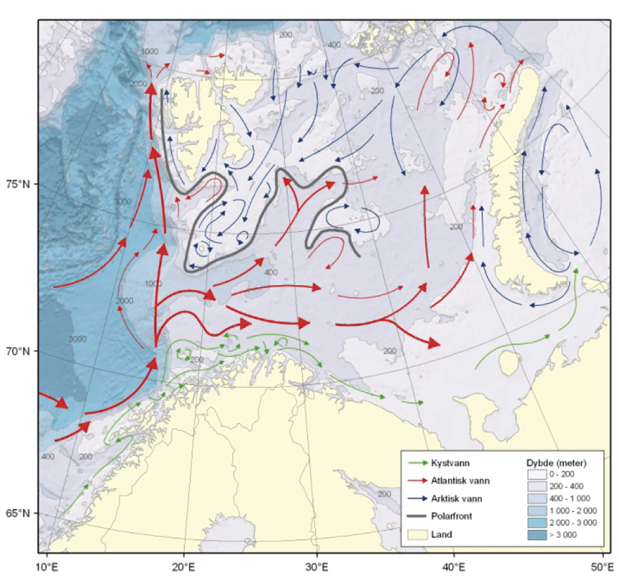
          - Barentshavet – straumar og djupn
Det står bra til med vågekval og grønlandssel i Barentshavet, som er dei to sjøpattedyrbestandane som det blir fangsta på i dette området. For begge bestandane, spesielt grønlandssel, er fangsten lågare enn kvoterådet. Kvoten for grønlandssel er avtalt med Russland og omtalt i kap. 3.2.1, medan kvoten for vågekval blir fastsett av Noreg basert på metoder utvikla i IWC slik det er omtalt i kap. 3.4.3. Barentshavet er eit relativt grunt havområde som ligg på kontinentalsokkelen nord for Noreg og Russland, jf. figur 4.1. Barentshavet er sterkt prega av varmt atlantisk vatn som strøymer inn frå sørvest. Det er i stor grad det som gjer at dette havområdet ikkje berre er leveleg, men eit svært produktivt hav. Områda på denne breiddegraden på motsett side av jordkloden er dekte med is året rundt, då dei ikkje har denne innstrøyminga av varmt vatn. Dei siste åra har det vore meir varmt Atlanterhavsvatn nord i Barentshavet og nordom Svalbard enn nokon gong. Det varme vatnet skaper stor produksjon av plankton og godt med mat, både til lodde og torsk. Torsk og lodde hadde i fleire av åra på 2010-talet den nordlegaste utbreiinga som er registrert i Havforskingsinstituttet sine målingar gjennom dei siste 40 åra.
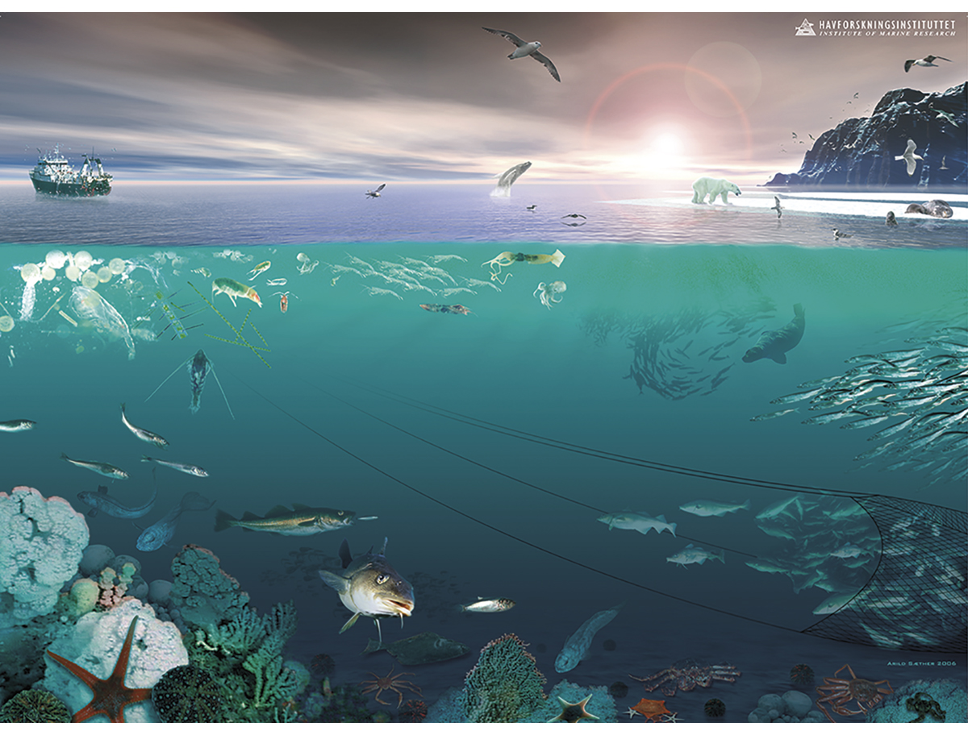
          - Økosystemet i Barentshavet
Illustrasjon: Havforskingsinstituttet
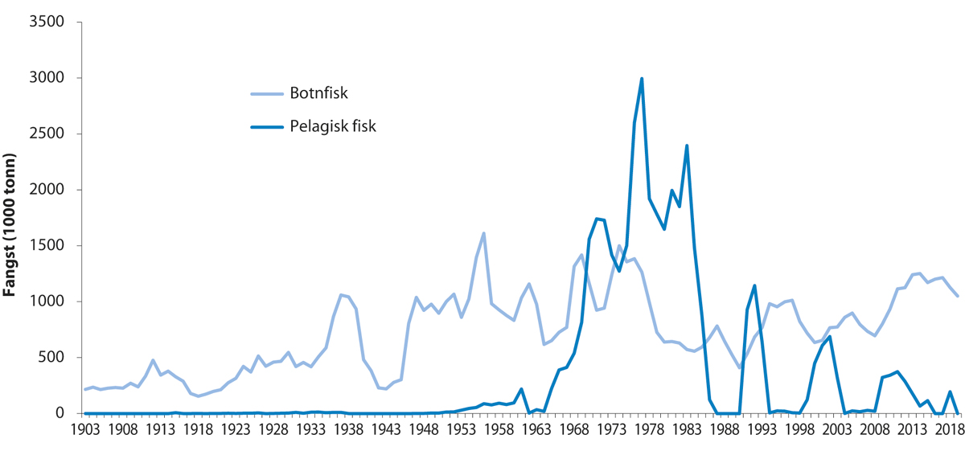
          - Fisket i Barentshavet frå 1903 til 2019
Noreg og Russland har eit særs godt samarbeid om forsking i Barentshavet, og dette gjev god kunnskap om fiskestammane og økosystemet.
Det er funne over 200 fiskeartar i Barentshavet, men berre nokre få har kommersiell verdi. Dette er først og fremst den nordaustarktiske torsken (verdas største torskebestand), den nordaustarktiske hysa, den nordaustarktiske blåkveita, vanleg uer, snabeluer og lodde. I tillegg spelar også reker og kongekrabbe viktige økonomiske roller. Rekefisket har auka sterkt i 2018–2019, men gjekk noko ned igjen i 2020. Snøkrabbe er ein ny art som no breier seg vestover i Barentshavet, og eit kommersielt fiske på denne bestanden har utvikla seg dei siste åra.
Figur 4.3 viser det samla fangstkvantumet av botnfisk og pelagisk fisk i Barentshavet frå starten av førre hundreåret og fram til 2019. Den pelagiske fisken er nesten berre lodde, med eit lite innslag av polartorsk først på 1970-talet. Tidlegare var det lita interesse for å fiske lodde, men nedgangen i sildebestanden i Norskehavet på 1960-talet gjorde at fiskeflåten som før fiska sild no søkte etter nye bestandar å fiske på. Utover 1970-talet utvikla det seg eit omfattande loddefiske som nådde ein topp i 1977 med om lag tre millionar tonn fangst.
Kvantumet av fiska lodde har vore mykje mindre sidan 1990 enn det var i 1970-åra og tidleg på 1980-talet, sjølv om ikkje loddebestanden har vore så mykje mindre. Vi ser då bort frå dei fire periodane då loddebestanden var særs liten og fisket vart stogga. Denne utviklinga i fisket heng saman med at torskebestanden, som har lodde som sitt viktigaste fôr, har vakse seg svært stor i seinare år. Det har òg å gjere med at torsken no breier seg langt lengre nord og aust enn før, og overlappar geografisk med loddebestanden ein mykje lengre periode av året. Torsken et difor ein langt større del av loddebestanden no enn før. Dette er vist på figur 4.4.
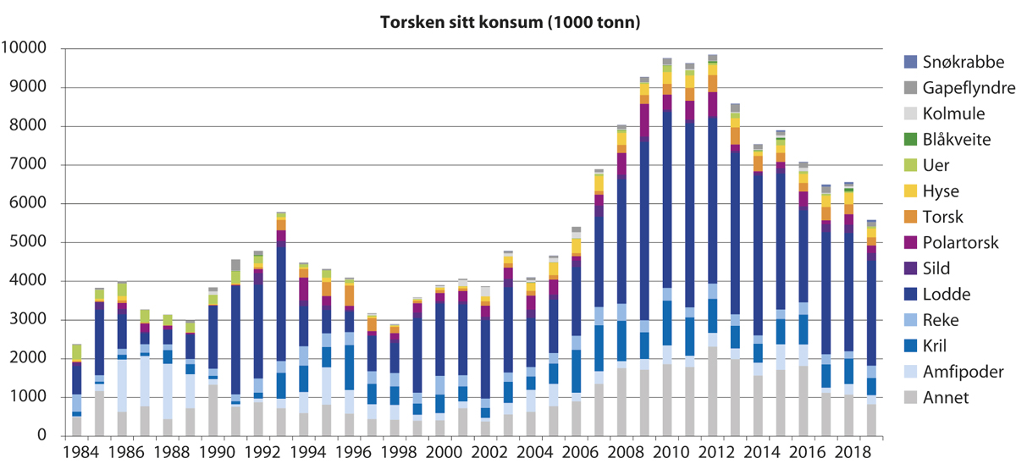
          - Torskebestanden sitt konsum av ulike byttedyr frå 1984 til 2019
Av figuren ser vi at torsken konsumerte meir enn 9 millionar tonn mat årleg rundt 2010, og det går tydeleg fram at lodda utgjorde størstedelen av dette. I 2019 var konsumet minka til omlag 5,5 millionar tonn. Innsamlinga av mageprøver av torsk er eit sams norsk-russisk prosjekt. Det kom i stand i 1984 som eit første steg mot fleirbestandsforsking og forvalting. Ved å studere kva den viktigaste rovfisken i Barentshavet et, har vi lært svært mykje om korleis dette økosystemet fungerer. Det er denne kunnskapen som ligg til grunn når vi no ser forvaltinga av lodde og torsk i samanheng, og tek med i bestandsvurderinga for torsk og hyse kor mykje småtorsk og småhyse den store torsken set til livs.
              - Nordaustarktisk torsk
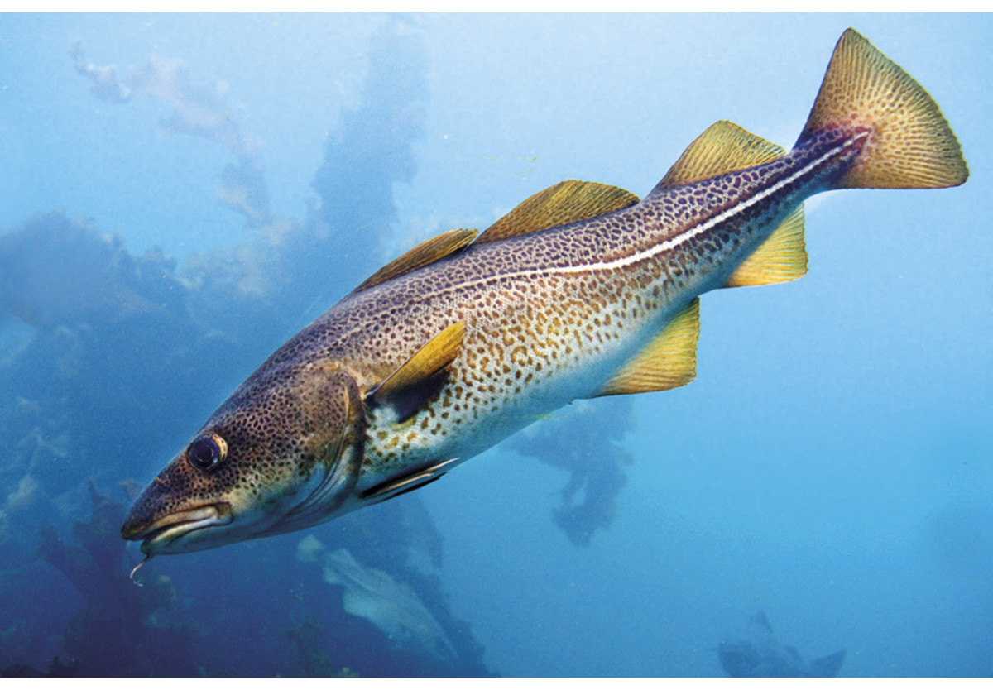
          - Torsk
Foto: Øystein Paulsen, Havforskingsinstituttet
02N0xx1
Artsnamn: Torsk – Gadus morhua.
Maksimal storleik: 169 cm og 55 kg.
Levetid: Maks 25 år.
Bestandsstorleik (2020): Om lag 2,6 millionar tonn (totalbestand 3 år gammal og eldre fisk)
Kvote for 2021: 885 600 tonn.
Norsk fangstverdi (2020): Om lag 7,4 mrd. kroner.
Fakta om bestanden: Verdas største torskebestand. Beitar på fisk og krepsdyr, mest lodde. Bestanden er no utbreidd i mesteparten av Barentshavet, også nord for polarfronten. I første halvår er gytefisken (skrei) fordelt langs Norskekysten, for det meste sør til Lofoten, men enkelte år finst skrei heilt sør om Stad. Gyteperioden er mars–april.
Fisket
Gjennomsnittleg årsfangst sidan 1946 er 670 000 tonn. Fram til om lag 1980 vart det teke store fangstar, men dei gjekk jamt nedover, med unnatak av periodar då særs sterke årsklassar kom inn i fisket. Fisketrykket var for høgt, og bestanden minka. Etter kvart som det kom på plass strengare reguleringar, og særleg då haustingsregelen vart innført etter tusenårsskiftet, snudde den negative trenden og bestanden byrja å auke igjen, jf. figur 4.7. I periodar var ulovleg, uregulert og urapportert fiske eit stort problem, men etter 2009 har det ikkje vore registrert urapportert overfiske av kvoten. Dette heng spesielt saman med innføringa av NEAFC sitt hamnestatsregime frå 1. mai 2007, aktivt kontrollsamarbeid mellom landa, og auka interesse for problemet både i næringa og på politisk hald.
Norsk fangst har dei siste åra vore om lag 45 prosent av total rapportert internasjonal fangst. Nesten alt utanlandsk fiske på nordaustarktisk torsk skjer med botntrål, men i det norske fisket er 65–70 prosent av fangsten teken med andre reiskapar.
Status og råd
Bestanden minka fram til tusenårsskiftet, men har sidan auka til eit svært høgt nivå, jf. figur 4.7. Ein viktig grunn til auken etter tusenårsskiftet er truleg betre ungfiskvern gjennom stenging av område med småfisk og bruk av sorteringsrist i trålfiskeria. Dessutan har det vore betre samsvar mellom tilrådde kvotar og fiske dei siste åra. Det har også vore svært gunstige tilhøve for torsken i Barentshavet i seinare år; høgare temperaturar har gjort det mogleg for torsken å breie seg ut over eit mykje større område enn før. Matfatet blir då større, og det har også vore generelt god mattilgang. Rekrutteringa til bestanden har vore jamn og nedgangen i individuell vekst har vore mindre enn ein skulle vente med ein så kraftig auke i bestanden.
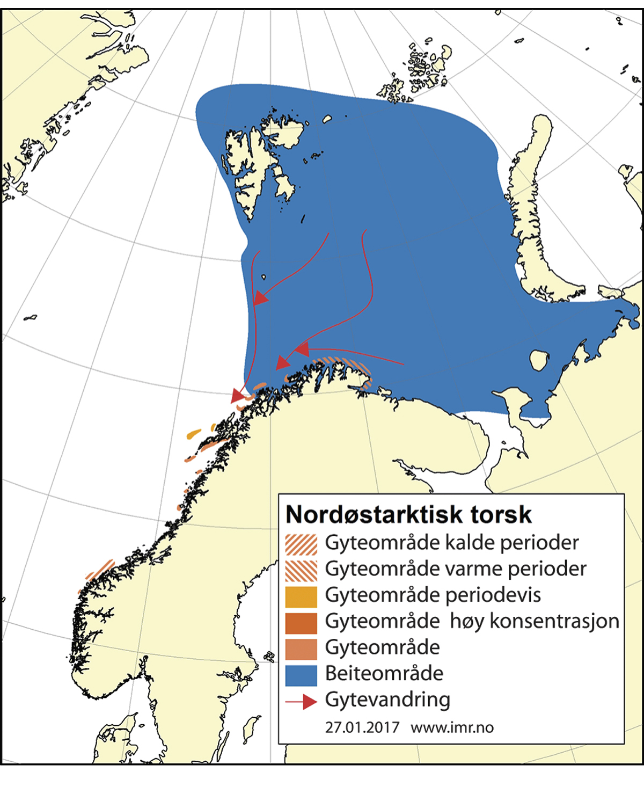
          - Utbreiingsområde og gyteområde for nordaustarktisk torsk
Takka vere alle desse faktorane har gytebestanden i perioden 2008–2020 vore på det høgaste nivået vi har hatt i etterkrigstida. Sidan rekrutteringa dei siste åra har minka noko, og uttaket har auka samanlikna med bestandsstorleiken, er no gytebestanden på veg nedover.
Uttaket (den faktiske fiskdødeligheita) var, etter det vi no veit, merkbart under det som forvaltingsplanen tilseier i perioden 2008–2016, medan den no er nær det som forvaltingsplanen tilseier.
I siste bestandsvurdering klassifiserte ICES gytebestanden til å vere godt over føre-var-nivået og fiskepresset til å vere under føre-var nivået. ICES tilrådde ein kvote for 2021 på 885 600 tonn i tråd med gjeldande haustingsregel. Kvoterådet for 2021 vart avgrensa av klausulen i forvaltingsregelen om maksimalt 20% endring i kvoterådet frå år til år, utan denne klausulen hadde rådet blitt 890 489 tonn. Kvoten for 2021 vart sett lik kvoterådet.
Det avtalte fangstnivået vil innebere at gytebestanden og totalbestanden vil gå litt ned frå 2021 til 2022.
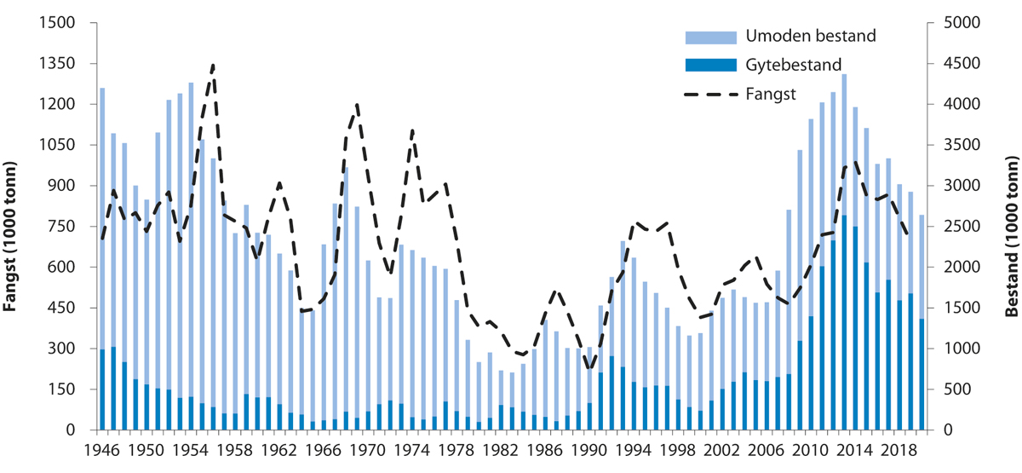
          - Utviklinga i bestand og fangst av nordaustarktisk torsk
            - Tilrådd totalkvote (TAC), avtalt TAC1, fangst og gytebestand (tusen tonn) av nordaustarktisk torsk dei siste fem åra
06J1tx2
År | Råd frå ICES | Tilrådd TAC | Avtalt TAC | Fangst | Gytebestand
2017 | Følg den avtalte forvaltingsplanen,  ta omsyn til vern av kysttorsk og vanleg uer | <890 | 890 | 868 | 1 845
2018 | Følg den avtalte forvaltingsplanen,  ta omsyn til vern av kysttorsk og vanleg uer | <712 | 775 | 779 | 1 593
2019 | Følg den avtalte forvaltingsplanen,  ta omsyn til vern av kysttorsk og vanleg uer | <675 | 725 | 693 | 1 678
2020 | Følg den avtalte forvaltingsplanen,  ta omsyn til vern av kysttorsk og vanleg uer | <690 | 738 |  | 1 368
2021 | Følg den avtalte forvaltingsplanen | < 886 | 886
Rammeslutt
              - Nordaustarktisk hyse
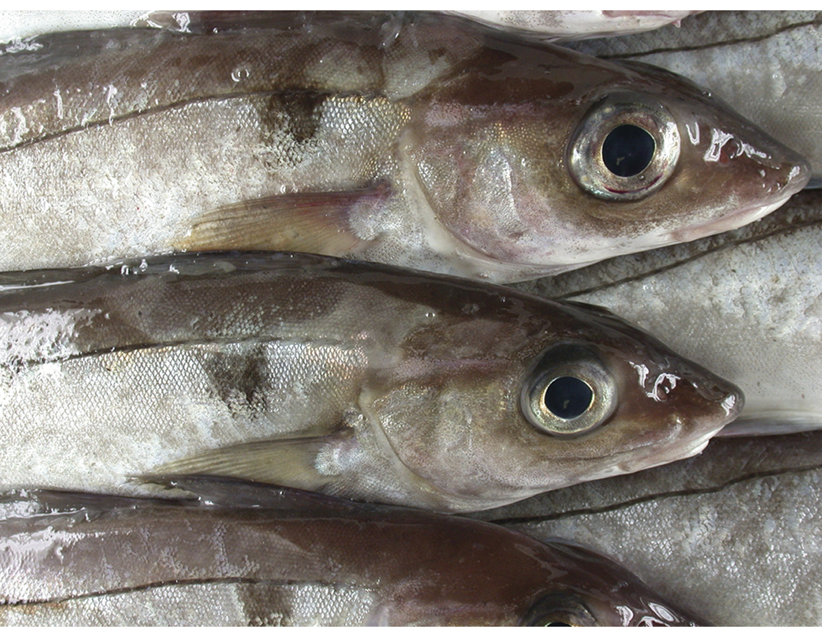
          - Hyse
Foto: Thomas de Lange Wenneck, Havforskingsinstituttet
02N0xx1
Artsnamn: Hyse – Melanogrammus aeglefinus.
Maksimal storleik: 110 cm og 14 kg.
Levetid: Maks 20 år.
Bestandsstorleik (2020): Om lag 0,8 millionar tonn (totalbestand 3 år gammal og eldre fisk)
Kvote for 2021: 232 537 tonn.
Norsk fangstverdi (2020): 1,3 mrd. kroner.
Fakta om bestanden: Beitar på fisk og botndyr. Bestanden er no utbreidd i store delar av Barentshavet. I første halvår er gytefisken fordelt i dei vestlege delane av Barentshavet og langs vestkanten av Tromsøflaket. Gyteperioden er mars–april.

Fisket
Gjennomsnittleg årsfangst sidan 1946 er 140 000 tonn, men fangstane har variert mykje; frå 20 000 til 320 000 tonn, jf. figur 4.10. Saman med Russland står Noreg for størstedelen av hysefangsten. Også Færøyane, Storbritannia, Grønland, Tyskland og Frankrike fiskar på bestanden. Dei norske fangstane er i stor grad bifangst i trålfisket etter torsk, men eit direkte fiske med line langs kysten av Finnmark er også viktig. I tillegg går det også føre seg eit norsk fiske med snurrevad og garn. Dei andre landa fiskar hovudsakleg hyse med botntrål.
Status og råd
Bestanden av nordaustarktisk hyse har dei siste åra vore på eit historisk høgt nivå, jf. figur 4.10. Rekrutteringa til bestanden har vore over langtidsgjennomsnittet sidan 2000, og årsklassane 2004–2006 var særs sterke. Dei seinare årsklassane har vore rundt middels nivå, og bestanden kom difor ned på eit meir normalt nivå. Den sterke årsklassen 2016 har ført til at nedgangen i bestanden har stoppa opp og at bestandsnivået har stabilisert seg. Hysa har hatt ei vidare utbreiing i Barentshavet dei siste åra samanlikna med tidlegare, og dette er truleg ein kombinert effekt av at bestanden er stor, og at temperaturauken har gjort det mogleg for hysa å utvide leveområdet sitt mot nord og aust.
Kvoterådet for 2021 er basert på den vedtekne haustingsregelen, og tilseier at kvoten maksimalt bør vere på 232 537 tonn, jf. tabell 4.2. Fastsett kvote er lik tilrådd kvote. Fiskedødeligheita var, etter det vi no veit, merkbart under det som forvaltingsplanen tilseier i perioden 2008–2017, medan i åra etterpå har den vore litt i overkant av det forvaltingsplanen tilseier.
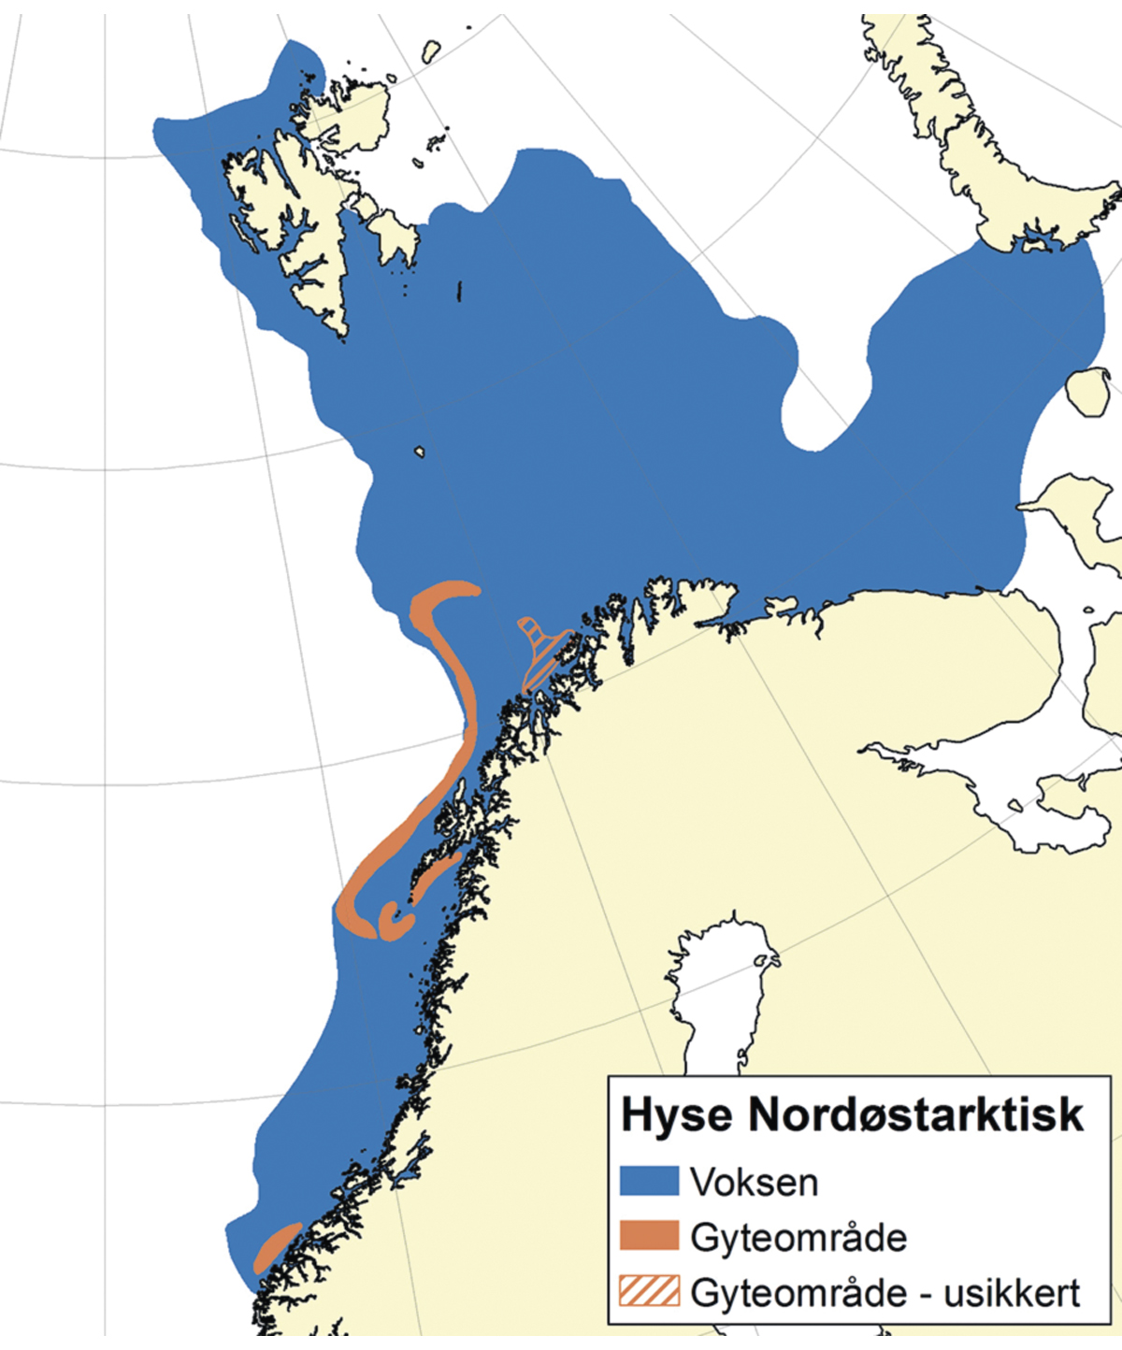
          - Utbreiingsområde og gyteområde for nordaustarktisk hyse
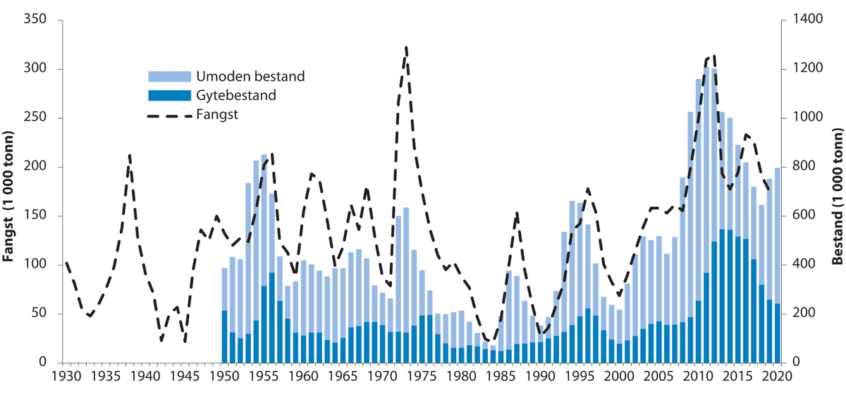
          - Utviklinga i bestand og fangst av nordaustarktisk hyse
            - Tilrådd TAC, avtalt TAC, fangst og gytebestand (tusen tonn) av nordaustarktisk hyse dei siste fem åra
06J1tx2
År | Råd frå ICES | Tilrådd TAC | Avtalt TAC | Fangst | Gytebestand
2017 | Følg den avtalte forvaltingsplanen | <233 | 233 | 228 | 425
2018 | Følg den avtalte forvaltingsplanen | <202 | 202 | 191 | 320
2019 | Følg den avtalte forvaltingsplanen | <152 | 172 | 175 | 259
2020 | Følg den avtalte forvaltingsplanen | <215 | 215 |  | 243
2021 | Følg den avtalte forvaltingsplanen | 233 | 233
Rammeslutt
              - Nordaustarktisk sei
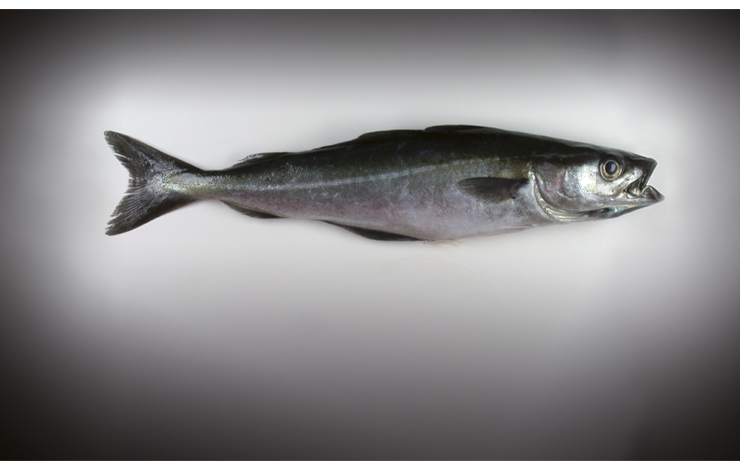
          - Sei
Foto: Thomas de Lange Wenneck, Havforskinginstituttet
02N0xx1
Artsnamn: Sei – Pollachius virens.
Maksimal storleik: 130 cm og 20 kg.
Levetid: Maks 30 år.
Bestandsstorleik (2020): Om lag 900 000 tonn. (totalbestand 3 år gammal og eldre fisk)
Kvote for 2021: 197 779 tonn.
Norsk fangstverdi (2020): Om lag 1,3 mrd. kroner
Fakta om bestanden: Opptrer både pelagisk og ved botnen. Beitar mest på fisk. Bestanden er utbreidd langs Norskekysten frå Stad til Varanger. Gyt på kystbankane frå Nordsjøen til Vesterålen. Gyteperioden er i februar.
Fisket
Gjennomsnittleg årsfangst i perioden 1960–2019 var på 161 000 tonn, og har variert mellom 90 000 og 260 000 tonn, jf. figur 4.13. Noreg dominerer fisket med over 90 prosent av fangstane dei siste åra. Dei ti siste åra har trålfisket stått for 40 prosent av dei norske landingane, not 25 prosent, garn 20 prosent og line, snurrevad og jukse 15 prosent.
Status og råd
Seibestanden nord for 62°N var på eit historisk høgt nivå i 2001–2007, men deretter gjekk bestanden kraftig ned. Etter 2011 har bestanden igjen tatt seg opp, og ser no ut til å stabilisere seg i overrkant av 900 000 tonn.
Fiskeri- og kystdepartementet justerte i 2013 utnyttingsgraden i haustingsregelen frå føre-var-nivå til det nivået som vil gje høgast langtidsutbyte (Fmsy). ICES tilrådde, i tråd med denne regelen, ein maksimalkvote for 2021 på 197 779 tonn, og det vart også totalkvoten fastsett av Nærings- og fiskeridepartementet. Kvoterådet for 2021 vart avgrensa av klausulen i forvaltingsregelen om maksimalt 25 prosent endring i kvoterådet frå år til år. Utan denne klausulen hadde rådet blitt 198 741 tonn. Fiskedødeligheita var, etter det vi no veit, merkbart under det som forvaltingsplanen tilseier i perioden 2014–2019.
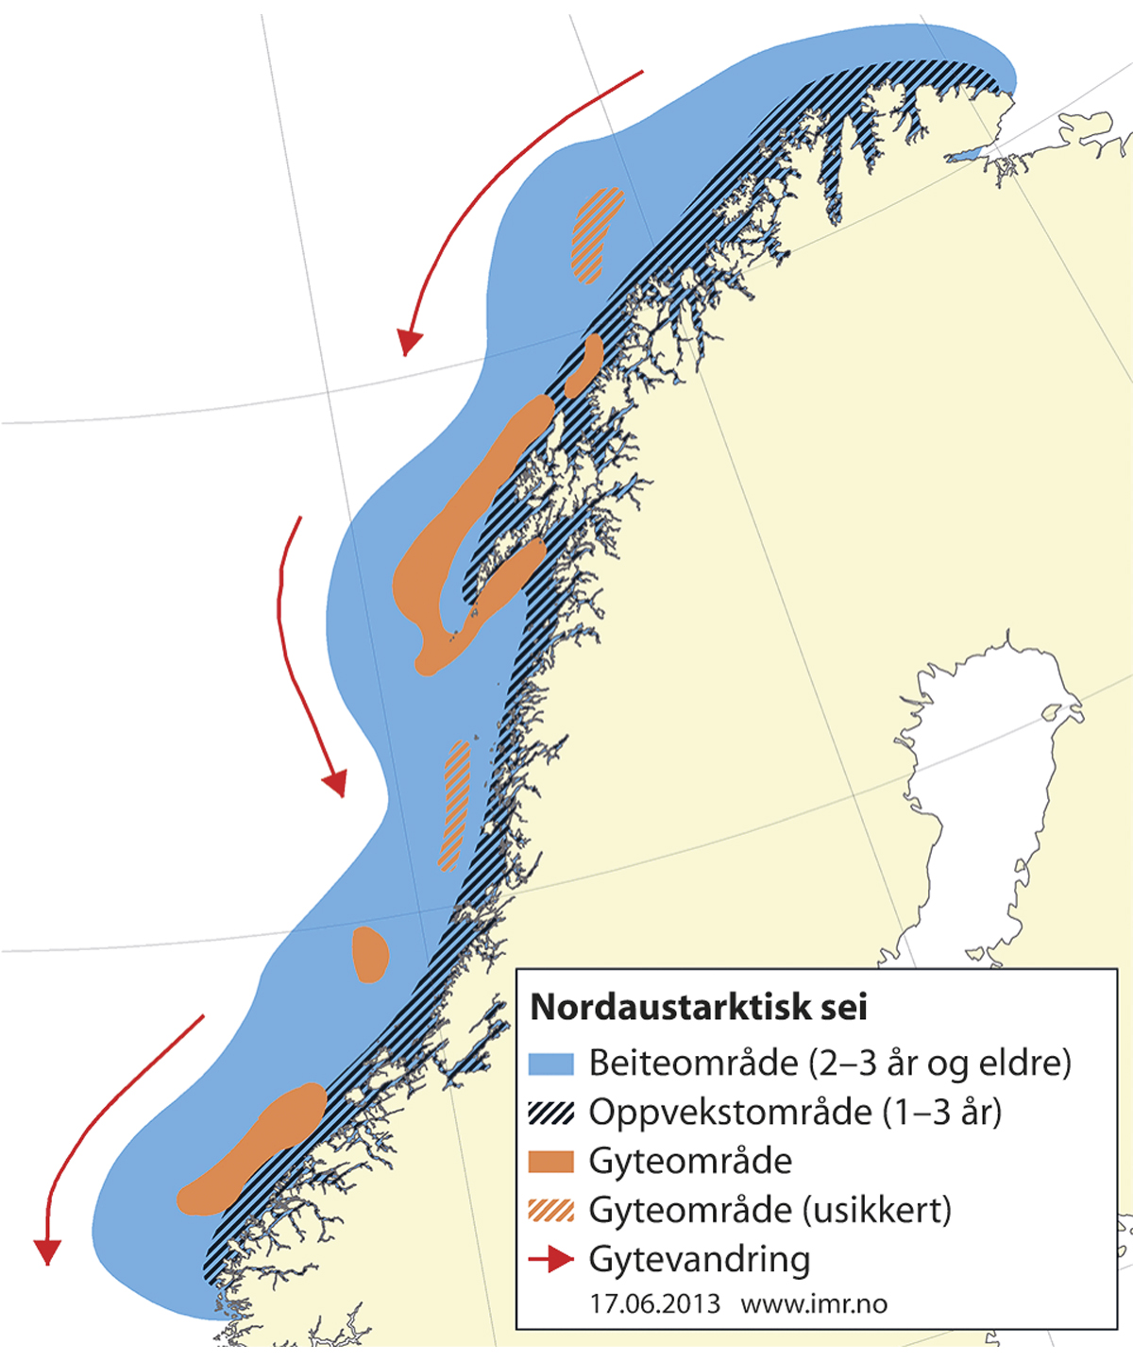
          - Utbreiingsområde og gyteområde for nordaustarktisk sei
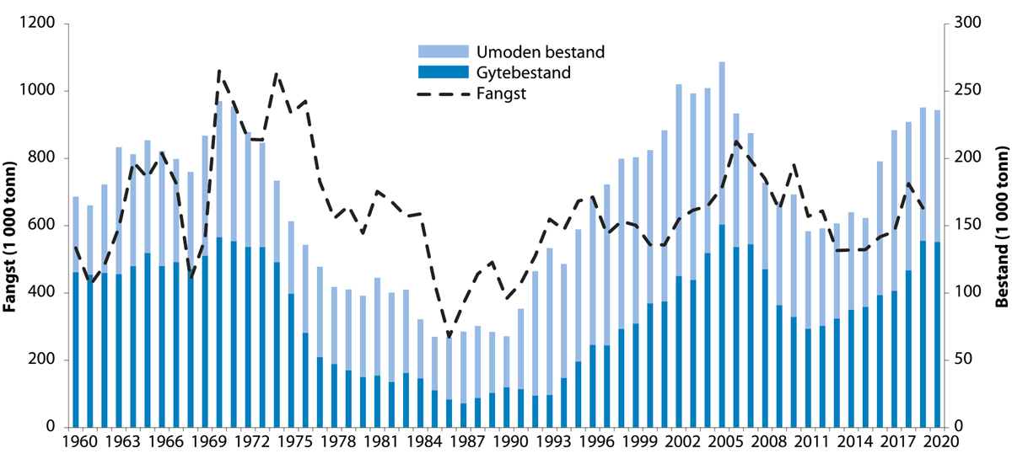
          - Utviklinga i bestand og fangst av nordaustarktisk sei
            - Tilrådd TAC, avtalt TAC, fangst og gytebestand (tusen tonn) av nordaustarktisk sei dei siste fem åra
06J1tx2
År | Råd frå ICES | Tilrådd TAC | Avtalt TAC | Fangst | Gytebestand
2017 | Følg den avtalte forvaltingsplanen, ta omsyn til bifangst av vanleg uer og kysttorsk | <150 | 150 | 146 | 407
2018 | Følg den avtalte forvaltingsplanen, ta omsyn til bifangst av vanleg uer og kysttorsk | <173 | 173 | 181 | 467
2019 | Følg den avtalte forvaltingsplanen, ta omsyn til bifangst av vanleg uer og kysttorsk | <150 | 150 | 163 | 555
2020 | Følg den avtalte forvaltingsplanen | <172 | 172 |  | 552
2021 | Følg den avtalte forvaltingsplanen | < 198 | 198
Rammeslutt
              - Nordaustarktisk blåkveite
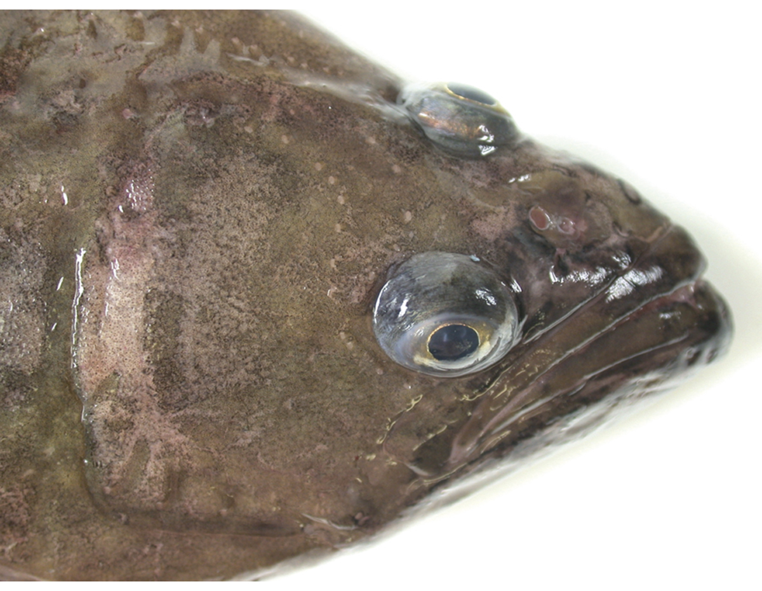
          - Blåkveite
Foto: Thomas de Lange Wenneck, Havforskingsinstituttet
02N0xx1
Artsnamn: Blåkveite – Reinhardtius hippoglossoides.
Maksimal storleik: 120 cm og 20 kg. Hofisken blir større og eldre enn hannfisken.
Levetid: Truleg meir enn 30 år.
Bestandsstorleik: Ukjend.
Kvote for 2021: 27 000 tonn (TAC).
Norsk fangstverdi (2020): Om lag 400 mill. kroner
Fakta om bestanden: Ein arktisk fisk som lever i vatn kaldare enn 4˚C, og som opptrer både pelagisk og ved botnen. Beitar mest på fisk, blekksprutar og krepsdyr. Bestanden er utbreidd langs Eggakanten frå Nordsjøen til Frans Josefs Land, og i djupe område av Barentshavet. Gyt langs Eggakanten frå Vesterålen til Svalbard. Gyteperioden er om vinteren med topp i desember-januar.

Fisket
Gjennomsnittleg årsfangst i perioden 1964–2019 var på 24 000 tonn, men har variert mellom 10 000 og 90 000 tonn, jf. figur 4.16. I perioden før 1984 tok Noreg under halvparten av totalfangsten dei fleste åra, men har sidan dominert i dette fisket. Frå og med 2010 er fisket kvoteregulert og fordelt med 51 prosent til Noreg, 45 prosent til Russland og 4 prosent til andre land. Vel 60 prosent av fangsten blir fanga med botntrål, knapt 30 prosent med line og resten med garn eller andre reiskapar.
Status og råd
Det er stor uvisse knytt til storleiken på denne bestanden, men fiskbar del av bestanden auka frå 1992 til 2012 og har sidan vore stabil. Haustingsraten har vore relativt stabil sidan 1992. Det er ikkje semje om ein alderslesemetode, og det kan difor heller ikkje køyrast aldersfordelte bestandsmodellar eller fastsetjast biologiske referansepunkt. ICES gjev difor råd baserte på føre-var-basis. Sidan blåkveite er ein langliva art som er relativt gamal før den rekrutterer til fisket, har ein brukt ei føre-var-tilnærming som baserer ein seg på ein 5-års prognose for fiskbar biomasse. Dette gav eit fiske på maksimalt 23 000 tonn for 2021, jf. tabell 4.4. Som vanleg dei siste åra vart det fastsett ein kvote som er høgare enn rådet.
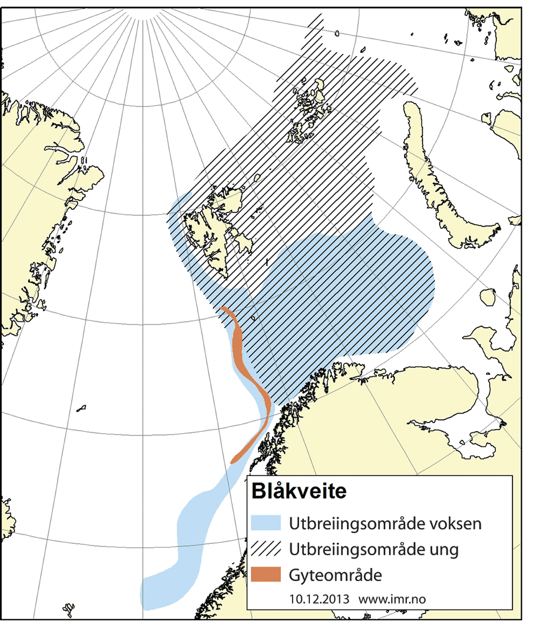
          - Utbreiingsområde og gyteområde for nordaustarktisk blåkveite
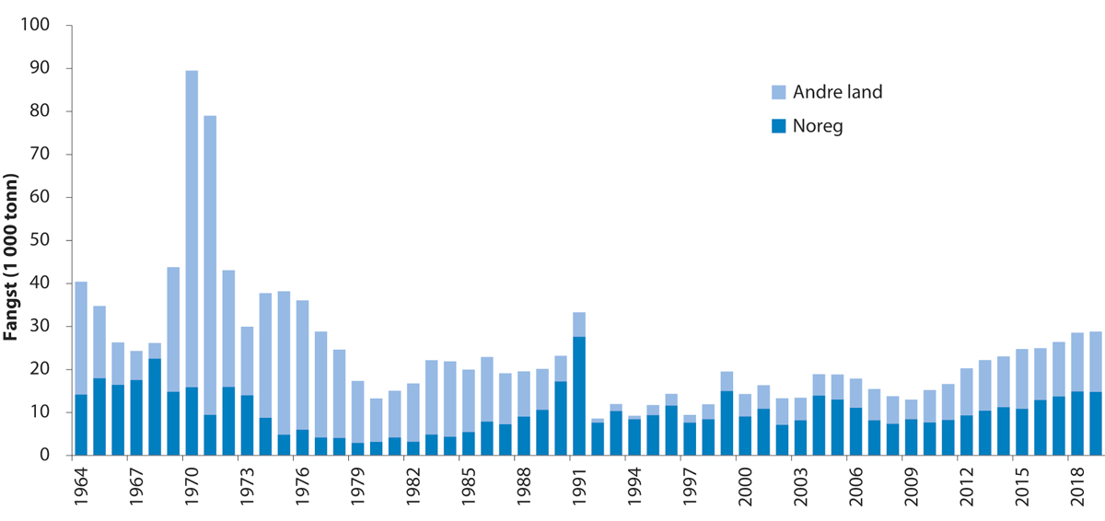
          - Utviklinga i fangst av nordaustarktisk blåkveite
1 Sidan det er stor uvisse knytte til storleiken på bestanden, er bestandstal ikkje vist i Figur 4.16 og Tabell 4.4.
            - Tilrådd TAC, avtalt TAC og fangst (tusen tonn) av nordaustarktisk blåkveite dei siste fem åra
06J1tx2
År | Råd frå ICES | Tilrådd TAC | Avtalt TAC | Fangst1 | Gytebestand
2017 | Føre-var tilnærming | <20 | 24 | 26 | -
2018 | Føre-var tilnærming | <23 | 27 | 29 | -
2019 | Føre-var tilnærming | <23 | 27 | 29
2020 | Føre-var tilnærming | < 23 | 27
2021 | Føre-var tilnærming | <23 | 27
1 Inkludert fangst i EU-sonen nord for 62°N (sjå Tabell 3.5)
Rammeslutt
              - Snabeluer i ICES- område I og II
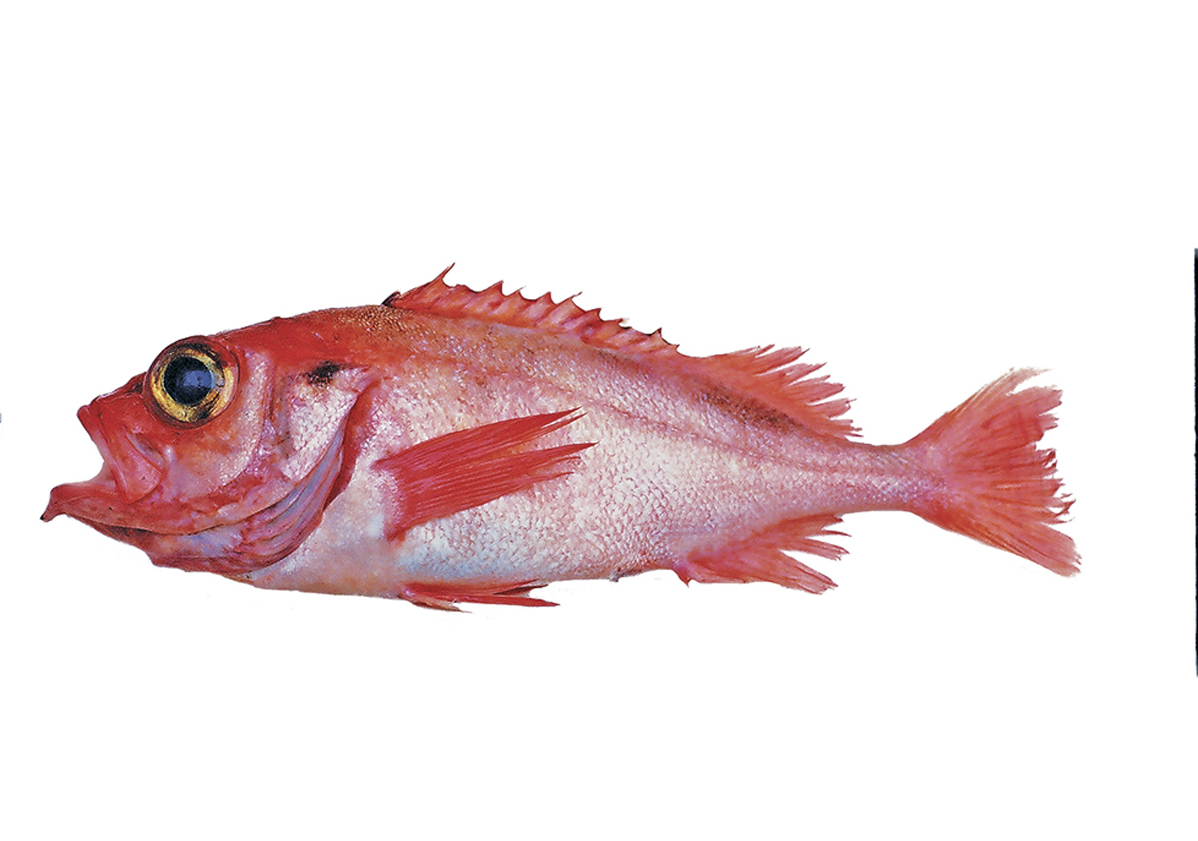
          - Snabeluer
Foto: Havforskingsinstituttet
02N0xx1
Artsnamn: Snabeluer – Sebastes mentella.
Maksimal storleik: 47 cm og 1,3 kg.
Levetid: Over 70 år.
Bestandstorleik (2020): Om lag 1,4 millionar tonn (totalbestand 2 år gammal og eldre fisk)
Kvote for 2021: 66 158 tonn (TAC).
Norsk fangstverdi (2020): Om lag 300 mill. kroner (begge uer-artane samla)
Fakta om bestanden: Beitar mest på fisk og kril. Bestanden er utbreidd i Barentshavet, ved Svalbard, og langs kontinentalskråninga mot Norskehavet. Føder levande ungar i mars–april langs Eggakanten.

Fisket
Gjennomsnittleg årsfangst av snabeluer i perioden 1992–2019 var på om lag 16 000 tonn jf. figur 4.18, men har vore over 100 000 tonn på 1970–1980-talet, og heile 300 000 tonn i 1976. Alt fiske etter snabeluer, inkludert bifangst, går føre seg med trål. Snabeluer blir dels fiska i Barentshavet, dels på det opne hav i Norskehavet (Smotthavet). Det er hovudsakleg Noreg og Russland som fiskar etter denne arten.
Status og råd
Basert på ein analytisk bestandsberekningsmodell klassifiserer ICES bestanden til å vere stabil og med god reproduksjonsevne. Gytebestanden auka jamt frå 1992 til 2007 og har frå og med 2007 vore rundt 800 000 – 900 000 tonn (jf. figur 4.18). Sidan snabelueren blir kjønnsmoden først i 12-årsalderen, og årsklassane fødde mellom 1996 og 2004 er svake, vil gytebestanden kunne auke monaleg når dei større årsklassane fødde etter 2004 byrjar å rekruttere til gytebestanden. Det er ikkje vedteken nokon forvaltingsplan for snabeluer, men ICES tilrår, basert på føre-var-tilnærming, at fangsten i 2021 ikkje bør overstige 66 158 tonn, jf. tabell 4.5. Ein metoderevisjon for snabeluer og vanleg uer vart gjennomført i 2018. Dessutan vart ulike forvaltingsreglar for snabeluer evaluert. Den norsk-russiske fiskerikommisjonen har vurdert det slik at ein forvaltingsregel med fiskedødeligheit F=0,06 og triggerpunkt Btrigger på 450 000 tonn er å føretrekke, men har enno ikkje vedtatt nokon forvaltingsregel.

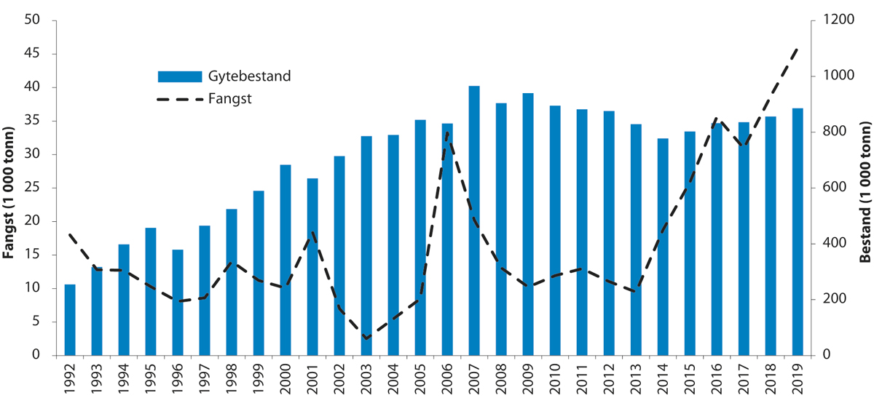
          - Utviklinga i bestand og fangst av snabeluer i ICES område I og II
            - Tilrådd TAC, avtalt TAC, fangst og gytebestand (tusen tonn) av snabeluer i ICES område I og II dei siste fem åra
06J1tx2
År | Råd frå ICES | Tilrådd TAC | Avtalt TAC 1 | Fangst | Gytebestand
2017 | Føre-var tilnærming | <30 | 30 | 31 | 836
2018 | Føre-var tilnærming | <33 | 33 | 39 | 857
2019 | Føre-var tilnærming | <54 | 54 | 46 | 886
2020 | Føre-var tilnærming | <56 | 56 |  | 918
2021 | Føre-var tilnærming | <66 | 66
1 Noreg og Russland har dei siste åra fordelt snabeluerkvoten med utgangspunkt i ein totalkvote lik rådet frå ICES, men det er ikkje fastsett noko regulering av snabeluer i den internasjonale delen av Norskehavet, jf. omtale i kapittel 3.4.1 NEAFC.
Rammeslutt
              - Lodde i Barentshavet
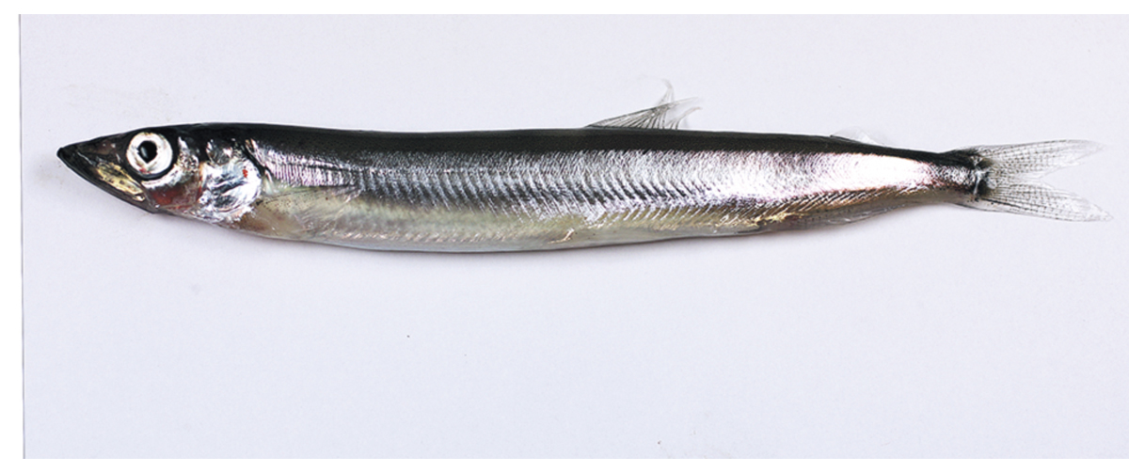
          - Lodde
Foto: Jan de Lange, Havforskingsinstituttet
02N0xx1
Artsnamn: Lodde – Mallotus villosus.
Maksimal storleik: 20 cm og 50 g.
Levetid: Maks 5 år.
Bestandstorleik (2020): Om lag 1,7 millionar tonn (totalbestand 1 år gammal og eldre fisk)
Kvote for 2021: 0 tonn.
Norsk fangstverdi (2020): 0 kroner
Fakta om bestanden: Lodda er ein planktonetar, som berre gyt ein gong før ho døyr. Ho er mat for mange artar av fisk, sjøpattedyr og sjøfugl. Ho gyt ved Finnmarkskysten i mars–april, og beitar over store delar av Barentshavet om sommaren og hausten. Lodda legg egga sine på botnen, slik som silda og nokre få andre artar gjer.

Fisket
Gjennomsnittleg årsfangst i perioden 1965–2020 er på 650 000 tonn, men har variert mellom 0 og 3 millionar tonn, jf. figur 4.21. I løpet av dei siste 30 åra har loddefisket vorte stoppa i tre periodar kvar på 5 år, fordi bestanden av naturlege årsaker nærast har kollapsa. Ein fjerde periode med stopp i fisket varte berre i to år (2016–2017) og fisket vart opna igjen i 2018, men vart på nytt stengt i 2019-2021. Loddekvotane blir delte mellom Noreg og Russland i høvet 60/40. Tidlegare vart det fiska både om vinteren før gytinga ved kysten og om hausten i beiteområda, men på 2000-talet har det berre vore opna for fiske om vinteren før gytinga. På norsk side er loddefisket hovudsakleg eit ringnotfiske, medan Russland fiskar lodde med flytetrål.
Status og råd
Etter at bestanden vart målt til å vere låg både i 2015 og 2016, målte ein monaleg meir lodde enn venta på det norsk-russiske økosystemtoktet hausten 2017. Hausten 2018 fann ein igjen mindre lodde, og nedgangen heldt fram i 2019, før bestanden auka igjen i 2020. Årsakene til det store spriket mellom målingane hausten 2016 og 2017 er ikkje klarlagde, men ein reknar med at målinga hausten 2016 var eit underestimat. Hausten 2020 estimerte ein den modnande delen av loddebestanden til å vere 545 000 tonn, og i følgje forvaltingsplanen for lodde (5 prosent sannsyn for SSB < 200 000 tonn ved gyting) gav dette ikkje rom for ein loddekvote i 2021. Auken i bestand frå 2019 til 2020 skuldast den sterke 2019-årsklassen, og det er mogleg at denne årsklassen kan gje grunnlag for ein loddekvote i 2022.
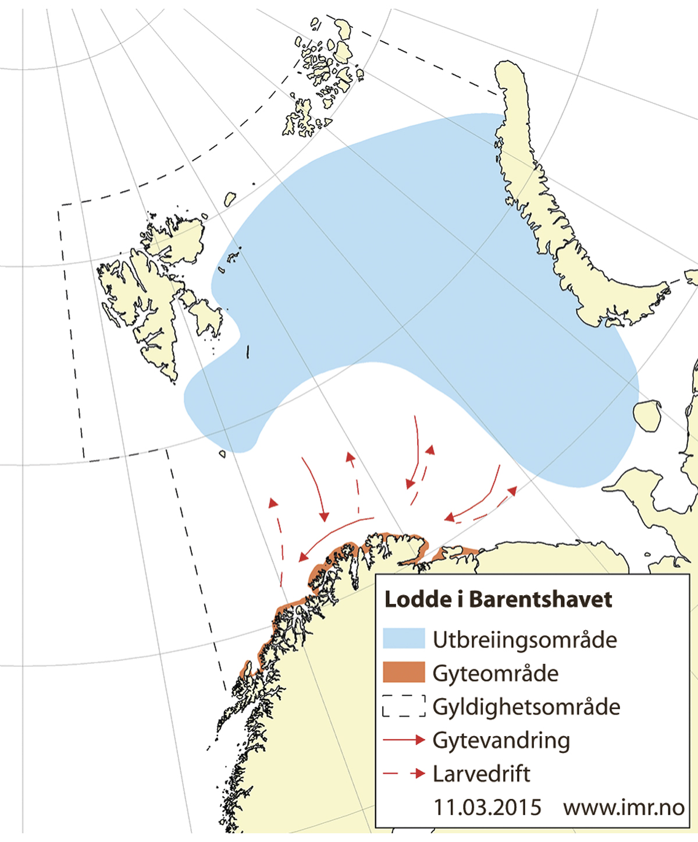
          - Utbreiingsområde og gyteområde for lodde i Barentshavet
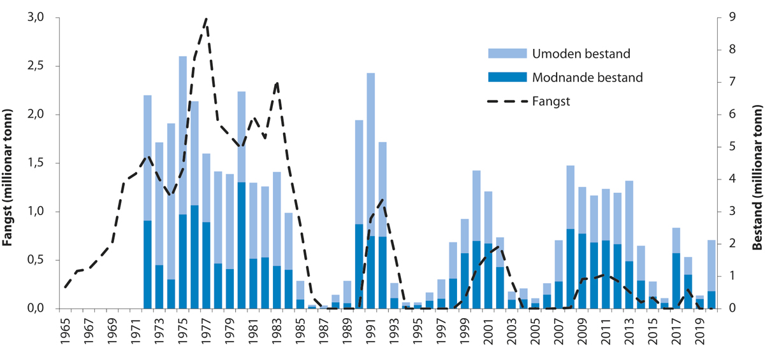
          - Utviklinga i bestand og fangst av lodde i barentshavet
            - Tilrådd TAC, avtalt TAC, fangst og modnande bestand (tusen tonn) av lodde i Barentshavet dei siste fem åra
06J1tx2
År | Råd frå ICES  SSB=gytebestand | Tilrådd TAC | Avtalt TAC | Fangst | Modnande bestand
2017 | 5 prosent sannsyn for SSB < 200 000 t | 0 | 0 | 0 | 1723
2018 | 5 prosent sannsyn for SSB < 200 000 t | <205 | 205 | 195 | 1056
2019 | 5 prosent sannsyn for SSB < 200 000 t | 0 | 0 | 0 | 302
2020 | 5 prosent sannsyn for SSB < 200 000 t | 0 | 0 | 0 | 545
2021 | 5 prosent sannsyn for SSB < 200 000 t | 0 | 0 | 0
Rammeslutt

Norskehavet
Livet i Norskehavet er prega av at det er eit djuphav; mange stader er det djupare enn 3 000 meter, jf. figur 4.22. Det er difor berre på kontinentalsokkelen og eit stykke nedover skråninga mot djuphavet vi finn botnfisk. Dei store og kommersielt viktige bestandane i Norskehavet er difor å finne i dei frie vassmassane; vi kallar dei pelagiske bestandar. Dei tre viktigaste er sild, makrell og kolmule.
Biomassen av alle dei tre bestandane er blitt redusert dei siste åra. Rekrutteringa av kolmule har vært svært dårleg dei siste åra, mens ein sterk årsklasse (2016) no er i ferd med å komme inn i den Norske vårgytande sildebestanden. Makrellen har hatt svært god rekruttering fram til 2014, men rekrutteringa har blitt dårlegare dei siste åra basert på tilgjengelege data. Etter ein historisk ekspansjon inkludert store delar av Norskehavet, havområda ved Island og Grønland og heilt nord til Svalbard, har makrellbestanden si utbreiing og mengde minka i vestlege område dei siste åra. I 2020 var det ikkje registrert makrell i grønlandske farvatn og berre heilt minimale mengder i islandske farvatn. Denne minkinga i vest er ikkje fullt ut forstått, men den fell saman med ein stor nedgang i gytebestanden.
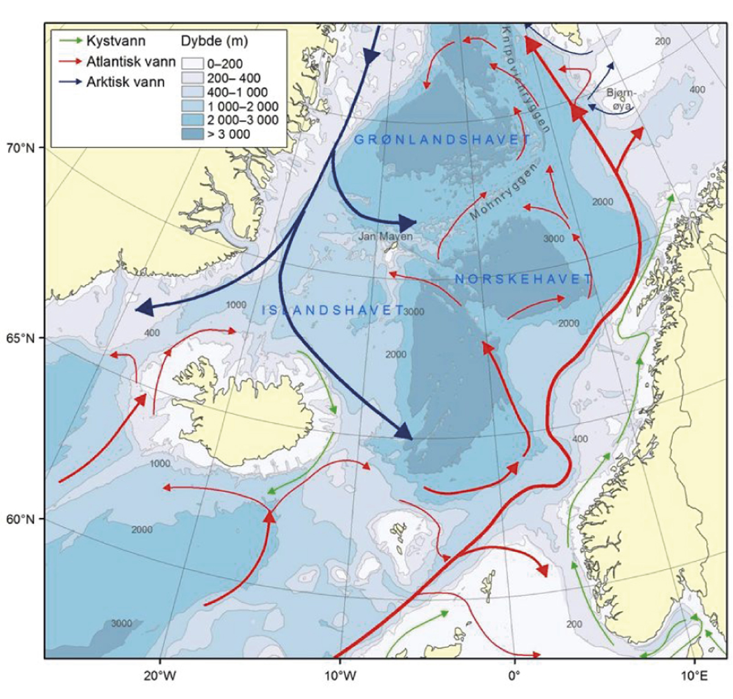
          - Norskehavet – straumar og djupn
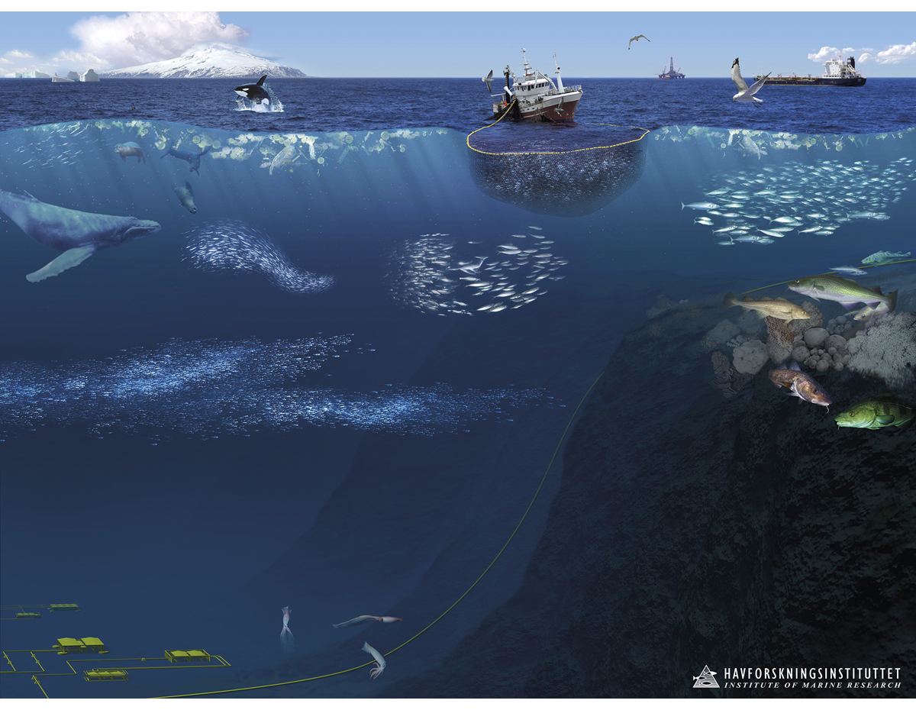
          - Økosystemet i Norskehavet
Illustrasjon: Havforskingsinstituttet
Det har historisk vore eit svært stort fiske på desse tre artane i Norskehavet. Rundt tusenårsskiftet var den samla fangsten oppe i nesten 4 millionar tonn, jf. figur 4.24. Etter dette gjekk fangsten ned til godt under 3 millionar tonn rundt 2010 sidan bestandssituasjonen for både sild og kolmule vart vesentleg dårlegare. I dei seinare åra har den samla fangsten auka sjølv om sildebestanden har minka jamnt.
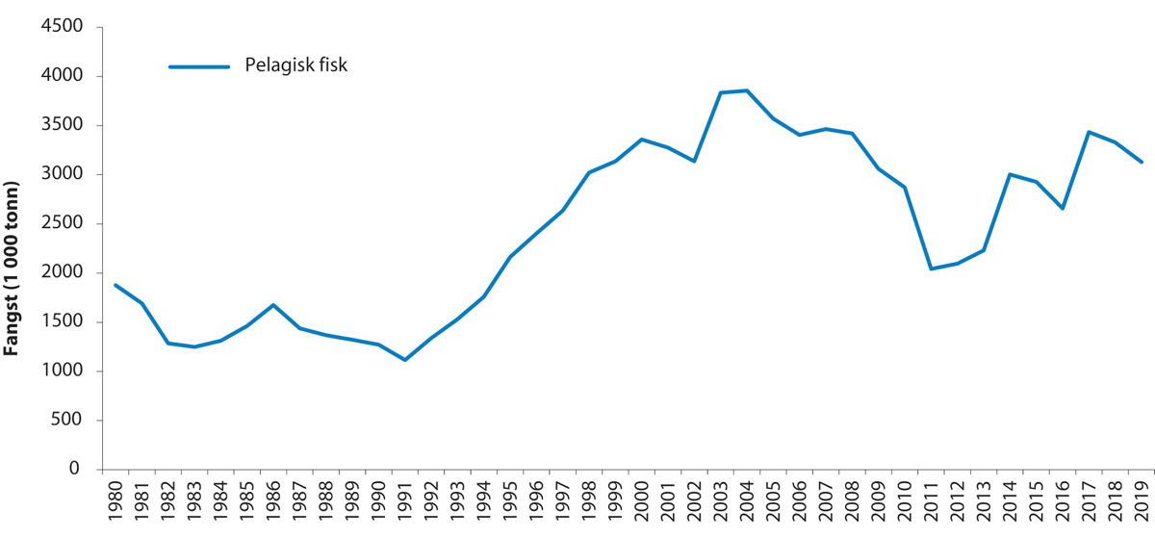
          - Fisket i Norskehavet frå 1980 til 2019
Norskehavet er prega av varmt Atlanterhavsvatn som strøymer inn frå sør. Men langs Aust-Grønland strøymer det kaldt arktisk vatn inn frå nord, og skapar eit skilje, ein polarfront, mellom det varme vatnet i aust og det kalde i vest. Heile havområdet er vorte varmare det siste tiåret, og dette påverkar også livet i havet på ulikt vis.
Sidan Norskehavet er så mykje djupare enn Nordsjøen og Barentshavet, finst det eit element i dette økosystemet som ikkje finst i det andre; eit organisk lag frå 400 til 800 meter djupn. Dette laget består av småorganismar av mange slag, både planktonorganismar og mesopelagiske fisk som lysprikkfisk. Desse organismane lever av den biomassen som søkk ned frå dei øvre laga, der sjølve produksjonen, basert på det fotosyntetiserande planteplanktonet, skjer. Dyreplanktonet, som hovudsakleg består av ørsmå krepsdyr som raudåte og kril, et planteplanktonet og fører energien oppover i næringskjeden. Sidan tidleg på 2000-talet har dyreplanktonmengdene i Norskehavet vist ein negativ trend, men denne trenden flata ut rundt 2009, og dei siste åra har det igjen vore ein auke. No er tettleiken av dyreplankton i Norskehavet oppe på same nivå som i Barentshavet.
Mellom djupvassfisken og botnfisken som finst på sokkelen og i skråninga langs kysten viser ulike artar ulik utvikling. Snabelueren, som finst både i Barentshavet og i Norskehavet (som alt er nemnt i det førre delkapittelet), er i vekst, medan den vanlege ueren er raudlista som «sterkt truga». Brosme og lange, som er blant dei viktigaste kommersielle artane i denne gruppa, ser ut til å liggje på eit stabilt nivå . Blåkveite, som gyt langs Eggakanten i det nordaustlege Norskehavet, og den nordaustarktiske seien, som har ei vid utbreiing langs Norskekysten, er nemnde i det førre kapittelet.
Selen i Norskehavet har også hatt ulik utvikling. Medan grønlandsselen i Vestisen (som er områda langs austkysten av Grønland) er i bra forfatning og toler hausting, er klappmyssbestanden i Vestisen freda fordi bestanden er på eit lågt nivå samanlikna med tidlegare.
På og langs kontinentalsokkelen i aust er ei grundig kartlegging av botndyrsamfunna i gang gjennom MAREANO-programmet. Det blir stadig gjort nye funn av korallrev, korallskog, og område med svamp og sjøfjør.
              - Norsk vårgytande sild
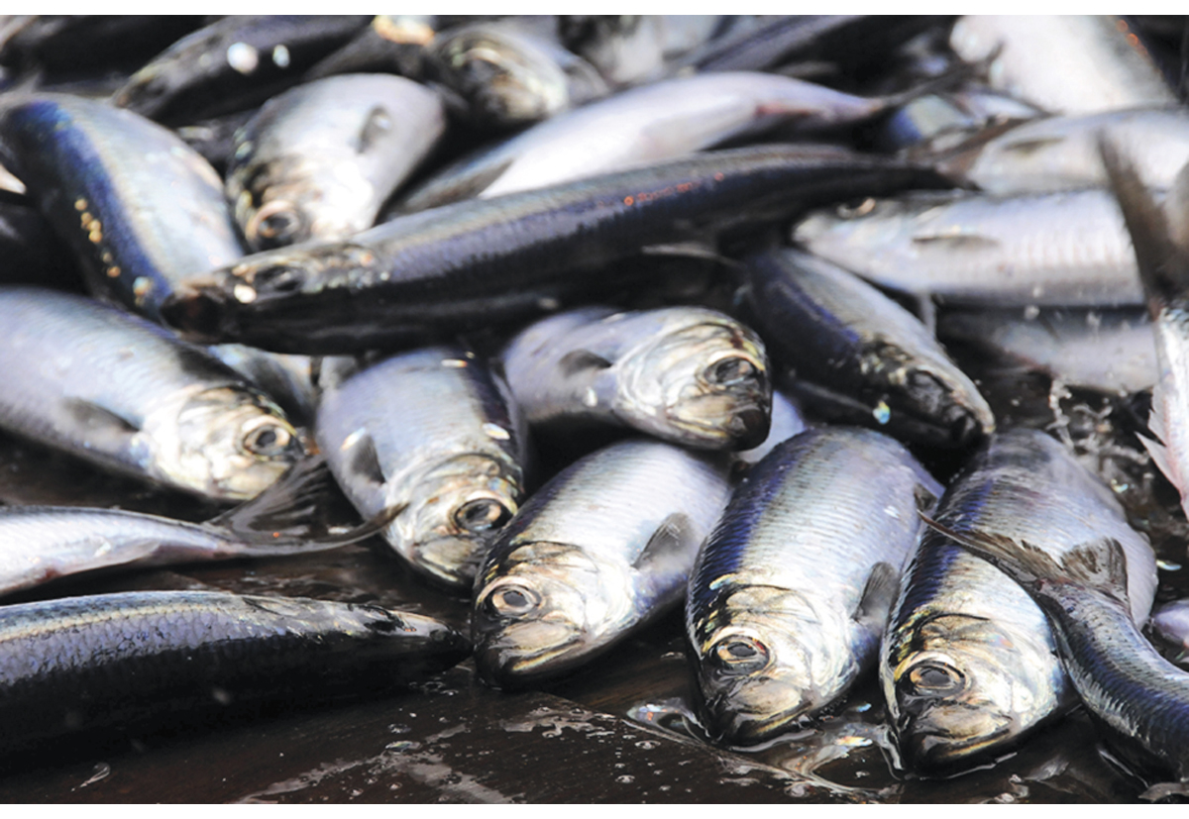
          - Sild
Foto: Kjartan Mæstad, Havforskingsinstituttet
02N0xx1
Artsnamn: Sild – Clupea harengus.
Maksimal storleik: 40 cm og 500 g.
Levetid: Maks 25 år.
Bestandsstorleik (2020): Om lag 3,3 mill. tonn (gytebestand).
Kvote for 2021: 651 033 tonn (TAC).
Norsk fangstverdi (2020): Om lag 2,3 mrd. kroner
Fakta om bestanden: Silda er ein planktonetar. Ho er mat for mange artar av fisk og kval. Ho gyt langs kysten frå Møre til Nordland i februar–mars, og beitar over store delar av Norskehavet om sommaren og hausten. Silda legg egga sine på botnen, slik som lodda og nokre få andre artar gjer. Yngelen blir ført med straumen nordover langs kysten og endar opp i Barentshavet, der silda lever i kring tre år før ho vandrar ut i Norskehavet.

Fisket
Den gjennomsnittlege årlege totalfangsten av norsk vårgytande sild i perioden 1950–2019er om lag 711 000 tonn, men det har vore store variasjonar knytt til endringar i storleiken av bestanden, jf. figur 4.27. Når bestanden har vore på topp har det vore teke fangstar på opp mot 2 millionar tonn, medan det vart full stopp i fisket då bestanden braut saman på 1960-talet. Minstemålet på sild er 25 cm, så fisket føregår på vaksen sild, hovudsakleg under gyteinnsiget langs Norskekysten om vinteren, medan ho er på beitevandring i Norskehavet om sommaren og når ho vandrar mot kysten av Nord-Noreg for å overvintre om hausten. Det norske fisket, som for det meste skjer om vinteren når silda har høgast kvalitet, skjer hovudsakleg med ringnot.
Status og råd
Bestanden er inne i ein periode med reduksjon etter å ha vore på eit svært høgt nivå, jf. figur 4.27. Dette skuldast dårleg rekruttering i ei rekkje år. Bestandsvurderinga syner at gytebestanden no er estimert til å være over 3,184 millionar tonn, som er den nye føre-var-grensa etablert i 2018. Tilrådd totalkvote for 2021 er på 651 033 tonn, jf. tabell 4.7. Fiskedødeligheita var, etter det vi no veit, i snitt så å seie på Fmgt (0,14) i perioden 2008–2018, men er no estimert til å vere 15 prosent over.
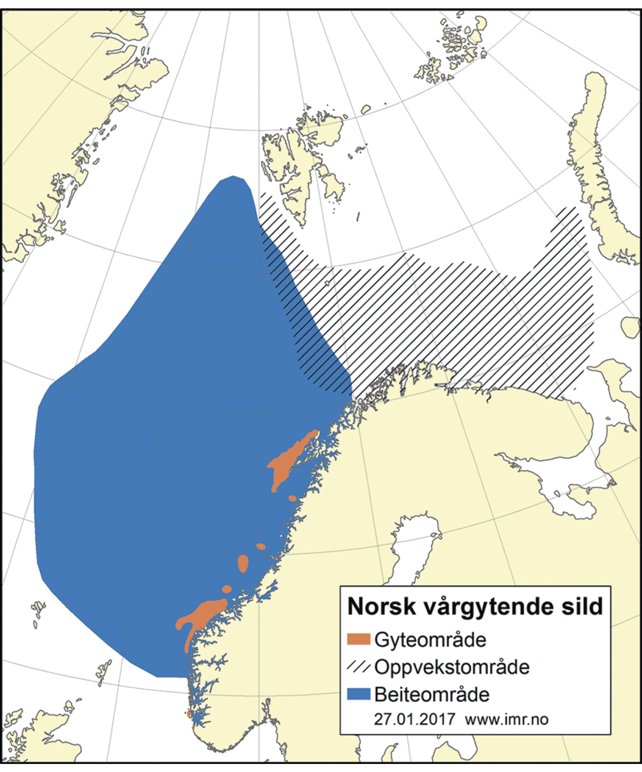
          - Utbreiingsområde og gyteområde for norsk vårgytande sild
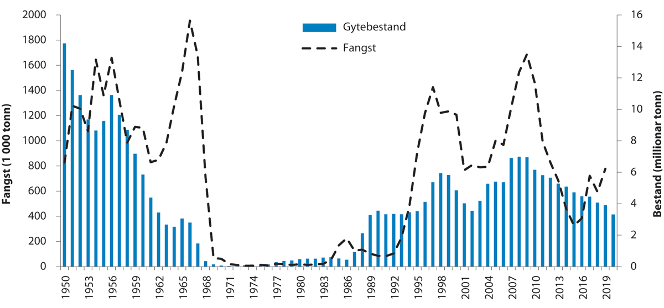
          - Utviklinga i bestand og fangst av norsk vårgytande sild
            - Tilrådd TAC, avtalt TAC, fangst og gytebestand (tusen tonn) av norsk vårgytande sild dei siste fem åra
06J1tx2
År | Råd frå ICES | Tilrådd TAC | Avtalt TAC1 | Fangst | Gytebestand
2017 | Følg den avtalte forvaltingsplanen | <4372 (<646) | 685 | 722 | 4 450
2018 | Følg den avtalte forvaltingsplanen | <384 | 437 | 593 | 4 072
2019 | Følg den avtalte forvaltingsplanen  (ny av 2018) | <589 | 589 | 777 | 3 916
2020 | Følg den avtalte forvaltingsplanen | <526 | 526 |  | 3 315
2021 | Følg den avtalte forvaltingsplanen | <651 | 651
1 Summen av nasjonale kvotar. Det er inngått avtale om TAC, men ikkje om fordeling av TAC.
2 Korrigert råd i oktober 2017, opphavleg råd i parentes.
Rammeslutt
              - Makrell
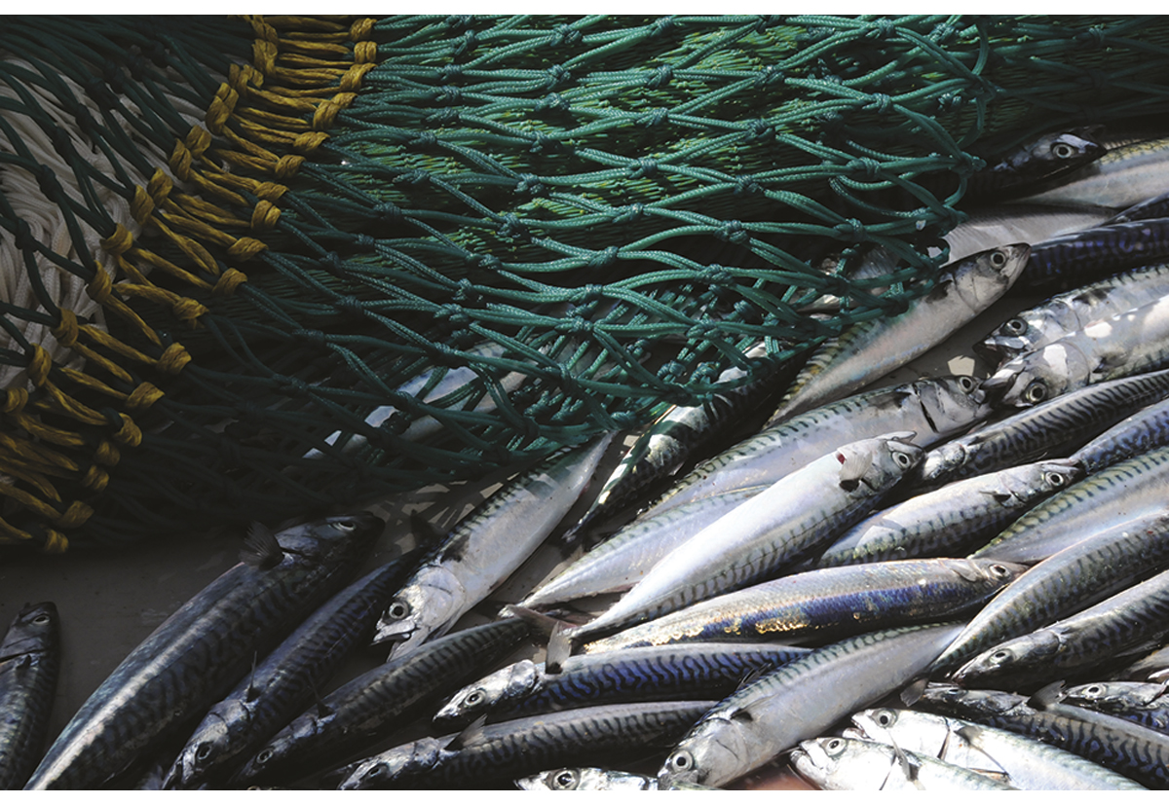
          - Makrell
Foto: Leif Nøttestad, Havforskingsinstituttet
02N0xx1
Artsnamn: Makrell – Scomber scombrus.
Maksimal storleik: 65 cm og 3,5 kg, sjeldan over 1 kg
Levetid: Maks 25 år.
Bestandsstorleik (2020): Om lag 3,6 mill. tonn (gytebestand).
Kvote for 2021: 852 284 tonn (TAC).
Norsk fangstverdi (2020): Om lag 2,8 mrd. kroner
Fakta om bestanden: Makrellen et dyreplankton, fiskelarvar og småfisk. Han gyt sentralt i Nordsjøen (mai–juli), vest av Irland (mars–juli) og i portugisiske farvatn (februar–mai). Frå 2016 har makrellen i større grad også gytt og hatt oppvekstområde lenger nord i Norskehavet, noko vi ikkje har registrert før i historia. Makrellen beitar over store havområde frå Gibraltar til Grønland, i Nordsjøen og i Norskehavet heilt nord til Svalbard om sommaren og hausten. Frå 2017 har den vestlege utbreiinga av makrell minka kraftig. I 2020 blei det ikkje registrert makrell i grønlandske farvatn, og mengda og utbreiinga i islandske farvatn vart kraftig redusert frå 2017 til 2020. Samstundes auka mengda frå 2018 til 2020 i dei sentrale og nordlege delane av Norskehavet, inkludert fiskerisonen ved Jan Mayen og fiskevernsonen ved Svalbard.

Fisket
Den gjennomsnittlege årlege totalfangsten av nordaustatlantisk makrell i perioden 1980–2020 er 750 000 tonn, og uttaket har auka dei siste åra, med årlege totalfangster frå 1 million tonn til 1,4 millionar tonn, jf. figur 4.30. Det knyter seg likevel stor uvisse til om rapportert fangst gjev eit godt bilete av dei reelle fangstane, særleg i perioden fram til 2005. Truleg har fangstane vore langt høgare i denne perioden enn desse tala viser. Fisket går hovudsakleg føre seg i eit direkte fiske med ringnot og trål. I dei sørlege områda tek dei også ein del makrell som bifangst i trål. Det norske fisket går føre seg med ringnot, men ei mindre mengd blir fanga med garn, dorg og trål. Dette fisket går mest føre seg om hausten i den nordlege delen av Nordsjøen, i Norskehavet og i Skagerrak. I seinare år, spesielt frå 2010-2018, har makrellen vandra langt mot nord og vest, og nokre fangstar har vore tekne utanfor Nord-Noreg. Andre viktige aktørar i makrellfisket er EU, Island, Færøyane, Russland og dei seinaste åra også Grønland.
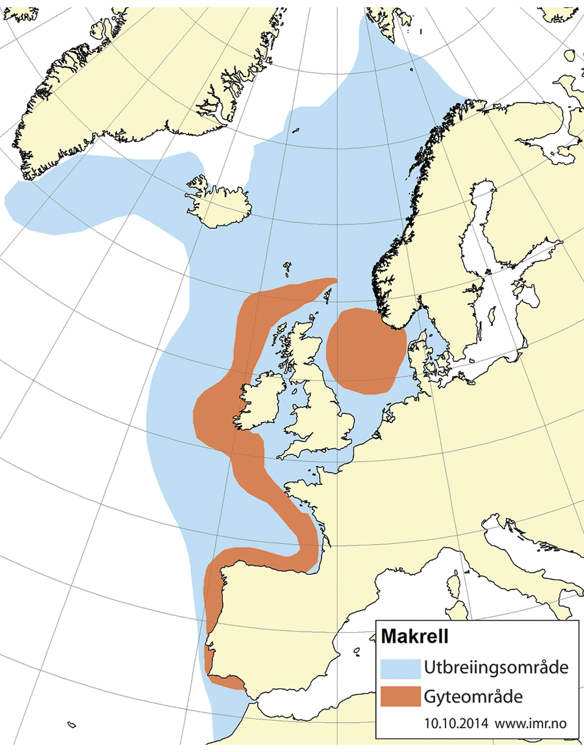
          - Utbreiingsområde og gyteområde for nordaustatlantisk makrell
Status og råd
ICES vurderer at makrellbestanden er i god forfatning og blir hausta berekraftig, jf. figur 4.30.
Gytebestanden er estimert til å ha auka etter 2007 til eit maksimumsnivå i 2014, men har sidan minka til om lag 3,6 millionar tonn i 2020. Han har likevel vore over MSY Btrigger sidan 2008. Fiskedødeligheita har minka sidan 2003, og er no lågare enn Fmsy. Det har vore ei rekkje sterke årsklassar sidan 2001, der årsklassane frå og med 2011 er estimert til å være over gjennomsnittet. ICES sitt råd om fiske i 2020 er å følgje ei MSY-tilnærming, som tilsvarar ein fangst på 852 284 tonn, jf. tabell 4.8. Fiskedødeligheita var, etter det vi no veit, seks prosent over Fmsy (0,26) i perioden 2009-20017, medan den no ligg litt under (12 prosent).
Gytebestanden er estimert til å ha auka etter 2007 til eit maksimumsnivå i 2014, men har sidan minka og stabilisert seg på om lag 4.4 millionar tonn i 2019. Han har likevel vore over MSY Btrigger sidan 2008. Fiskedødeligheten har minka sidan 2003, men er framleis høgare enn FMSY. Det har vore ei rekkje sterke årsklassar sidan 2001, der årsklassane frå og med 2011 er estimert til å være over gjennomsnittet. ICES sitt råd om fiske i 2020 er å følgje ei MSY-tilnærming, som tilsvarar ein fangst på 922 064 tonn, jf. tabell 4.8. Fiskedødeligheita var, etter det vi no veit, omtrent 20 prosent over Fmsy (0,27) i perioden 2008–2016, medan den no ligg litt over (4 prosent).
Dette er på grunn av at Island, Grønland og Russland har gitt seg sjølve større kvoter enn det kyststatsavtalen mellom Norge, EU og Færøyane legg opp til.
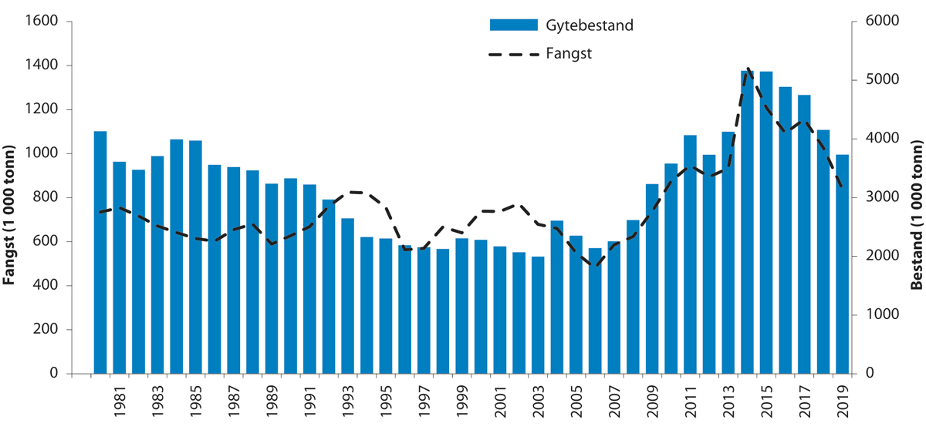
          - Utviklinga i bestand og fangst av nordaustatlantisk makrell
            - Tilrådd TAC, avtalt TAC, fangst og gytebestand (tusen tonn) av nordaustatlantisk makrell dei siste fem åra
06J1tx2
År | Råd frå ICES | Tilrådd TAC | Avtalt TAC1 | Fangst | Gytebestand
2017 | MSY tilnærming | <857 | 1 021 | 1 156 | 4 747
2018 | MSY tilnærming | <551 | 817 | 1 026 | 4 153
2019 | MSY tilnærming | <7702 | 653 | 835 | 3 732
2020 | MSY tilnærming | <922 | 922 | 1 091 | 3 681
2021 | MSY tilnærming | <852
1 Det var ikkje oppnådd semje om internasjonal kvote. Tala er summen av nasjonale kvotar. Totalkvote fastsett av Noreg, EU og Færøyane. Sjå omtale i kapittel 3.3.4 Forvaltinga av makrell.
2 ICES rådet blei korrigert frå 318 000 tonn i oktober 2018 til 770 000 tonn mai 2019.
Rammeslutt
              - Kolmule
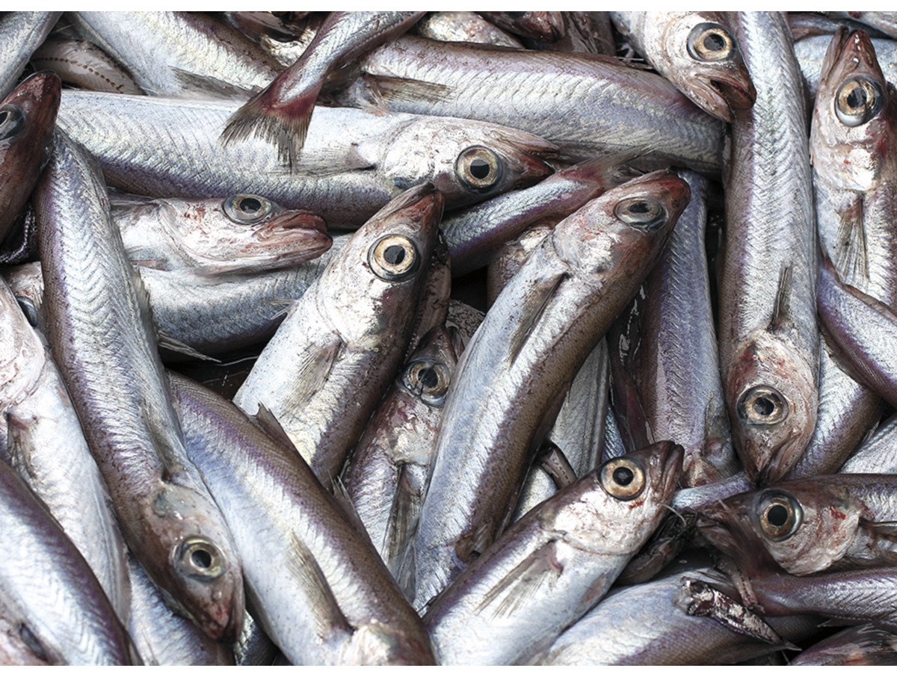
          - Kolmule
Foto: Jan de Lange, Havforskingsinstituttet
02N0xx1
Artsnamn: Kolmule – Micromesistius poutassou.
Maksimal storleik: 50 cm og 800 g.
Levetid: Sjeldan over 10 år, opptil 20 år.
Bestandsstorleik (2020): Om lag 4,2 mill. tonn (gytebestand).
Kvote for 2021: 929 292 tonn (TAC).
Norsk fangstverdi (2020): Om lag 1 134 mill. kroner
Fakta om bestanden: Kolmula et for det meste stort dyreplankton, men store individ et også fiskeyngel. Den oppheld seg mest i dei midtre vasslaga, på djup frå 100–600 m. Kolmula har ei vid utbreiing i Nordaust-Atlanteren frå Kanariøyane og Azorene til eit stykke inn i Barentshavet og nord til Svalbard. Den gyt vest av Irland på ettervinteren.
Fisket
Den gjennomsnittlege årlege totalfangsten av nordaustatlantisk kolmule i perioden 1981–2020 er 1 015 000 tonn, og uttaket har variert mykje i takt med storleiken på bestanden, jf. figur 4.33. Hovudfisket skjer langs kontinentalskråninga og bankane vest av Dei britiske øyane og ved Færøyane, der kolmula samlar seg for å gyte om våren. Fisket går føre seg med flytetrål. Noreg har historisk sett dominert dette fisket, og tok fram til 2004 om lag 40 prosent av den totale fangsten. Seinare har den norske delen gått attende, og Island, EU, Færøyane og Russland tek no ein større del av totalfangsten.
Status og råd
Etter ein topp i bestandsstorleiken rundt 2003 minka bestanden kraftig til 2009, jf. figur 4.33. Etter dette steig gytebestanden fram til 2017 og var attende på omlag same nivå som tidleg på 2000-talet. I åra etter har bestanden gått attende. Årsklassane frå 2004–2009 var svært svake samanlikna med føregåande tiår, men frå 2009 vart rekrutteringa betre og var over gjennomsnittsnivå fram til 2016. Rekrutteringa etter dette er estimert til å vere under gjennomsnittet igjen. Den auka rekrutteringa saman med lågare fiskepress i perioden etter 2010 førte til ein auke i bestanden.
ICES sitt råd om fiske i 2021 er å følgje den avtalte forvaltingsplanen, som svarar til ein fangst på 929 292 tonn, jf. tabell 4.9. Fiskedødeligheita var, etter det vi no veit, nesten 40 prosent under styringsmålet for uttak (Fmgt) i perioden 2008–2013, medan den etter 2013 har lagt vel 30 prosent over (for kolmule er Fmgt = Fmsy = 0,32).
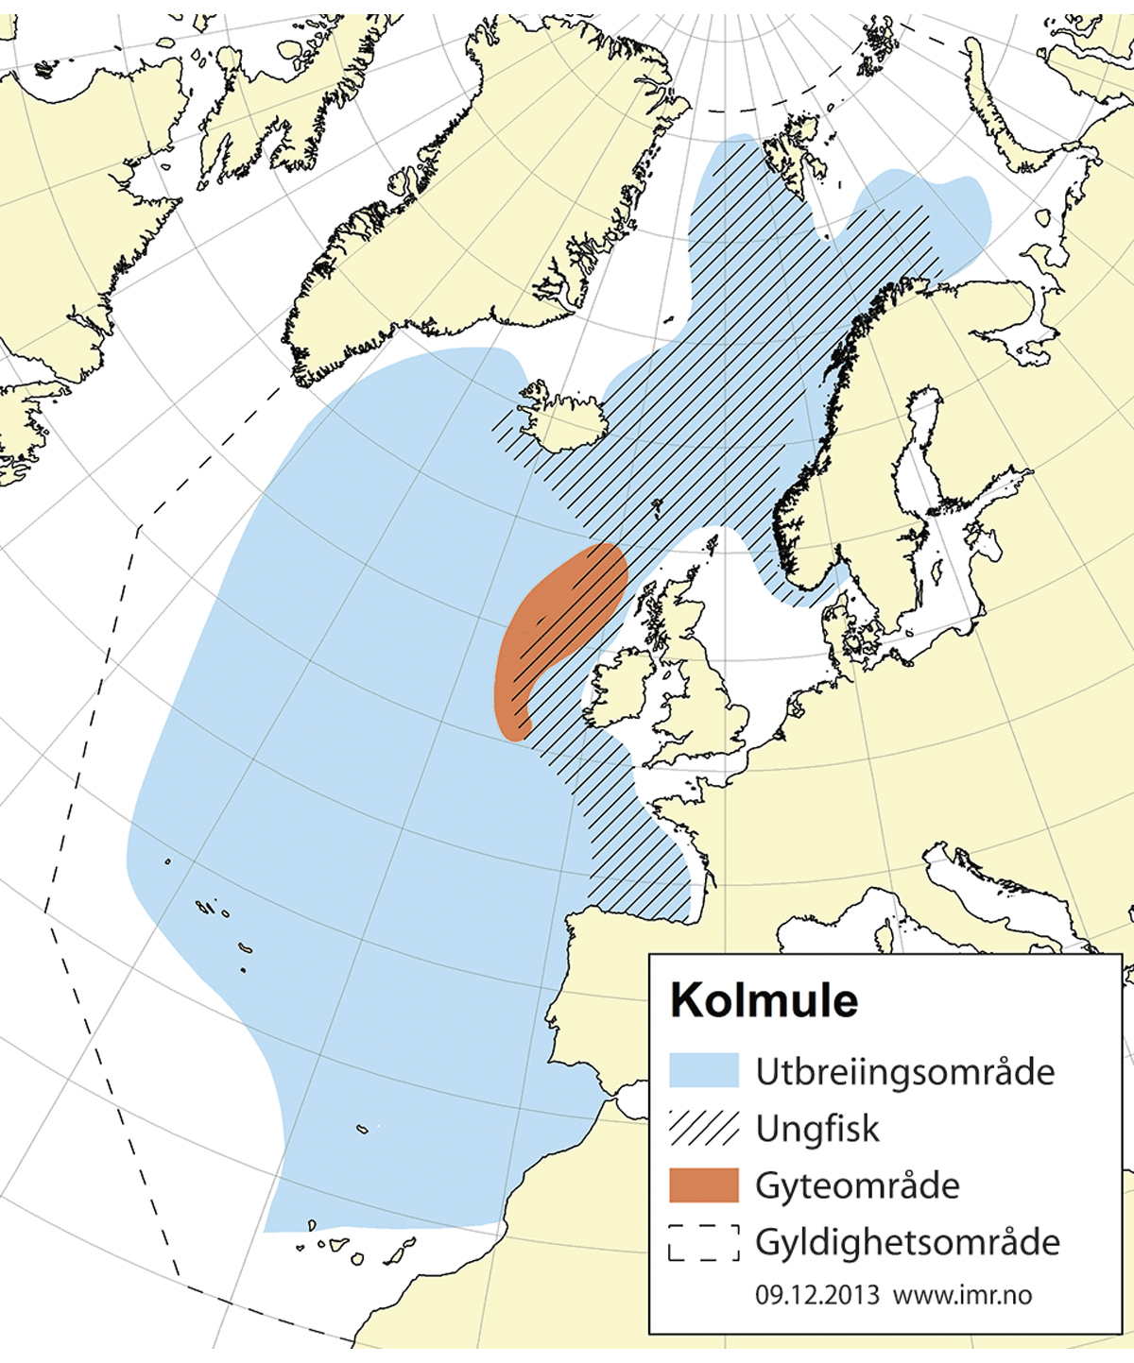
          - Utbreiingsområde og gyteområde for nordaustatlantisk kolmule
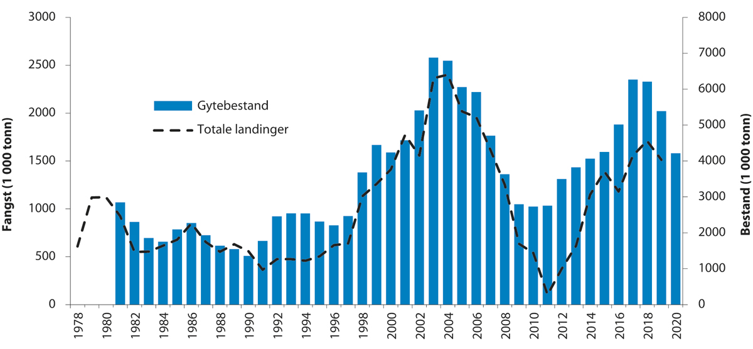
          - Utviklinga i bestand og fangst av nordaustatlantisk kolmule
            - Tilrådd TAC, avtalt TAC, fangst og gytebestand (tusen tonn) av nordaustatlantisk kolmule dei siste fem åra
06J1tx2
År | Råd frå ICES | Tilrådd TAC | Avtalt TAC1 | Fangst | Gytebestand
2017 | MSY-tilnærming | <1 342 | 1 675 | 1 558 | 6 267
2018 | Følg den avtalte forvaltingsplanen | <1 388 | 1 728 | 1 711 | 6 206
2019 | Følg den avtalte forvaltingsplanen | <1 144 | 1 483 | 1 512 | 5 387
2020 | Følg den avtalte forvaltingsplanen | <1 162 | 1 478 |  | 4 214
2021 | Følg den avtalte forvaltingsplanen | <929 | 929
1 Det er ikkje oppnådd semje om internasjonal kvote. Tala er summen av nasjonale kvotar.
Rammeslutt

Nordsjøen og Skagerrak
Om det er djupna som pregar Norskehavet, så er det grunna som pregar Nordsjøen. Det er grunnast i sør, for det meste mindre enn 50 meter, og djupnar gradvis mot nord, men også her er det mindre enn 200 meter. Langs Norskekysten går det ei djuprenne – Norskerenna – med maksdjup på 250–700 meter, som følgjer kysten rundt og endar i Skagerrak. Det sørlege området er varmare enn områda lenger nord, og atlantisk vatn kjem inn både gjennom Den engelske kanalen og nordom Dei britiske øyane, jf. figur 4.34. Nordsjøen er eit svært produktivt område der det har vore hausta mykje sjømat på eit lite areal. Her finst både pelagisk fisk, botnfisk, reker og kreps, jf. figur 4.35.
I lange periodar har botnfisken vore viktigast i fiskeriet i Nordsjøen og Skagerrak, men det har gått attende med fangsten av botnfisk. Dei siste åra har fangsten av pelagisk fisk og botnfisk omtala i denne rapporten vore kring 500 000–700 000 tonn kvar. Både på 1970- og 1980-talet vart det hausta rundt 1 million tonn botnfisk åleine frå dette området. Det er vanskeleg å peike på ei einskild årsak til nedgangen, men både overfiske og utkast/neddreping av yngel har utan tvil mykje av skulda. Det er likevel eit faktum at mange av bestandane i Nordsjøen i ei årrekkje har hatt dårleg rekruttering, enten gytebestanden har vore stor eller liten, utan at ein sikkert har kunna peike på årsakene til dette.
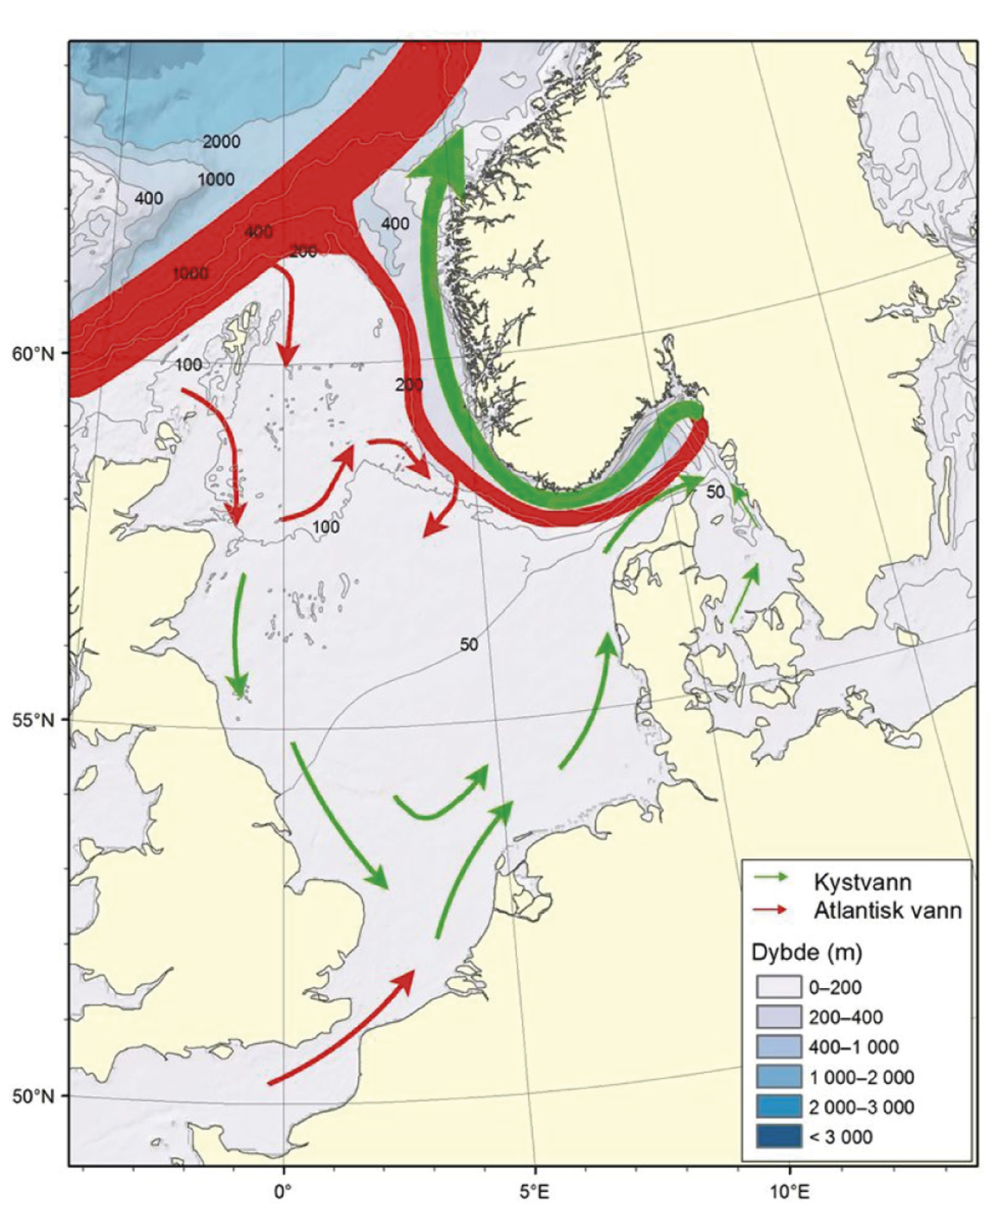
          - Nordsjøen og Skagerrak – straumar og djupn
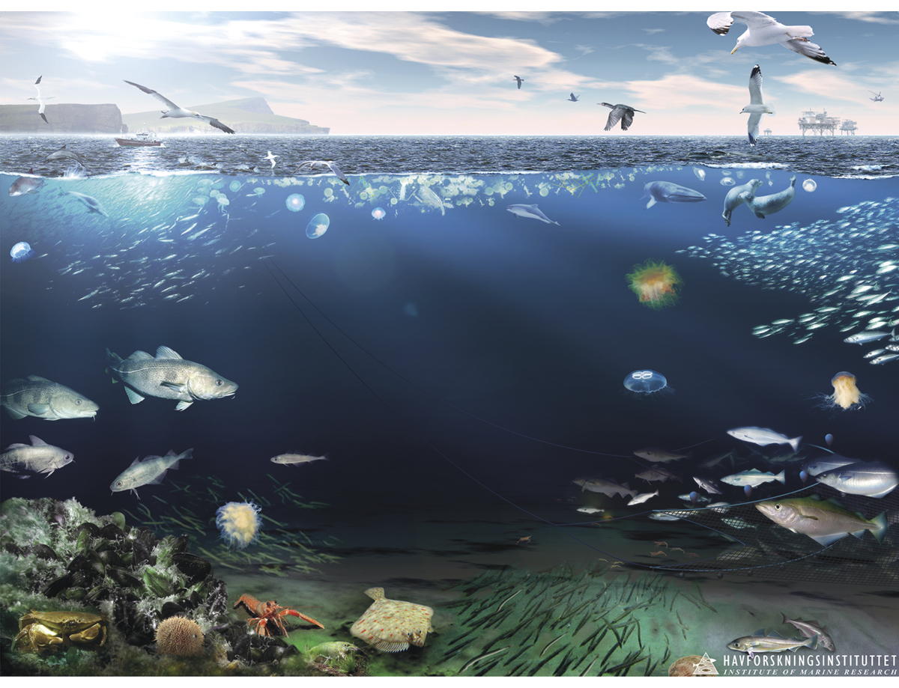
          - Økosystemet i Nordsjøen og Skagerrak
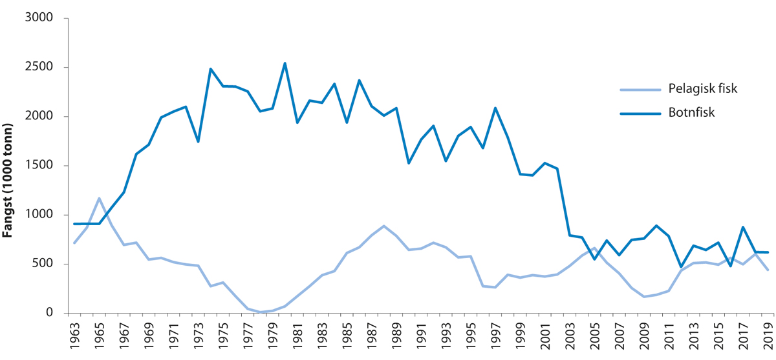
          - Fisket i Nordsjøen og Skagerrak frå 1963 til 2019
              - Nordsjøsild
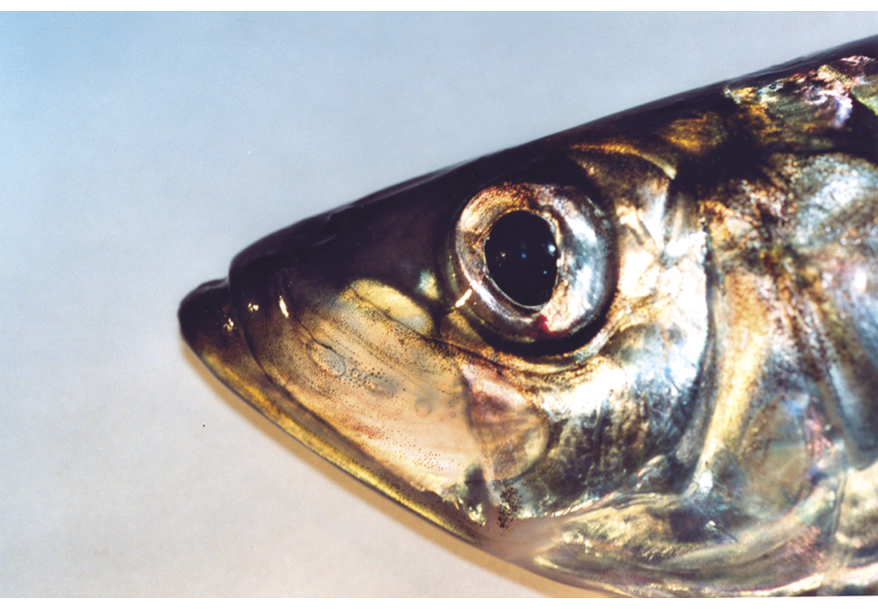
          - Sild
Foto: Jan de Lange, Havforskingsinstituttet
02N0xx1
Artsnamn: Sild – Clupea harengus.
Maksimal storleik: 35 cm og 400 gram.
Levetid: Maks 15 år.
Bestandsstorleik (2019): Om lag 1,7 millionar tonn (gytebestand).
Kvote for 2021: 356 357 tonn (TAC).
Norsk fangstverdi (2020): Om lag 747 mill. kroner
Fakta om bestanden: Silda er ein planktonetar. Ho er mat for mange artar av fisk og kval. Ho gyt i den vestlege delen av Nordsjøen frå august til januar, og beitar over store delar av Nordsjøen, Skagerrak og Kattegat. Silda legg egga sine på botnen.
Fisket
Den gjennomsnittlege årlege totalfangsten av nordsjøsild i perioden 1960–2019 er kring 491 000 tonn, og uttaket har variert i takt med storleiken på bestanden, frå nesten 0 på slutten av 1970-talet til toppar på 0,6, 0,8 og 1,2 millionar tonn før og etter, jf. figur 4.39. Sildefisket i Nordsjøen går føre seg i eit direkte fiske med ringnotfartøy og trålarar, og som bifangst i industritrålfisket. Danmark, Noreg og Nederland tek brorparten av fangstane. Det norske fisket har variert mellom 0 og 605 000 tonn og er i gjennomsnitt på 118 000 tonn.
Status og råd
Bestanden har full reproduksjonsevne og blir hausta berekraftig, jf. figur 4.39. ICES vurderer bestanden til å vere i ein fase med låg produksjon, og rekrutteringa har vore dårleg i lang tid. Men fiskepresset er redusert og gytebestanden har sidan midt på 1990-talet vore over føre-var-grensa. ICES ga i 2020 råd basert på MSY-tilnærminga om eit maksimalt uttak på 359 367 tonn i direktefisket i 2021, jf. tabell 4.10. Fiskedødeligheita var, etter det vi no veit, heile 71 prosent under Fmsy (0,26) i perioden 2009–2011. I 2012–2017, låg den i snitt 33% under, medan den no er rundt 29 prosent lågare. Årsaka til den låge fiskedødeligheita er ein kombinasjon av at ein god del av fangsten er sild som er eldre enn dei aldersgruppene som er med i utrekninga av Fmsy (2-6), ein auke i estimert bestandsnivå for heile tidsserien i 2018 bestandsvurderinga, samt ein tendens til å underestimere størrelsen på gytebestanden.
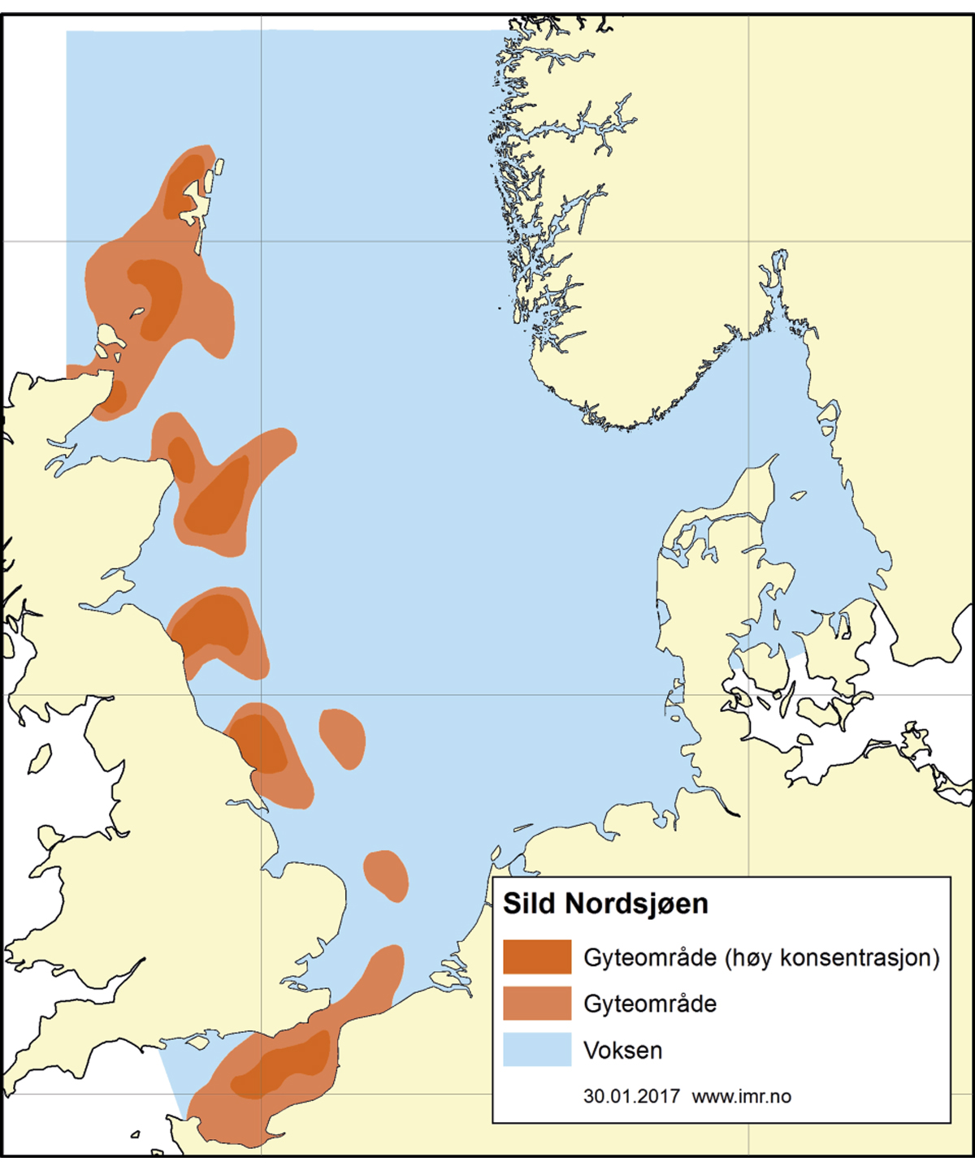
          - Utbreiingsområde og gyteområde for nordsjøsild
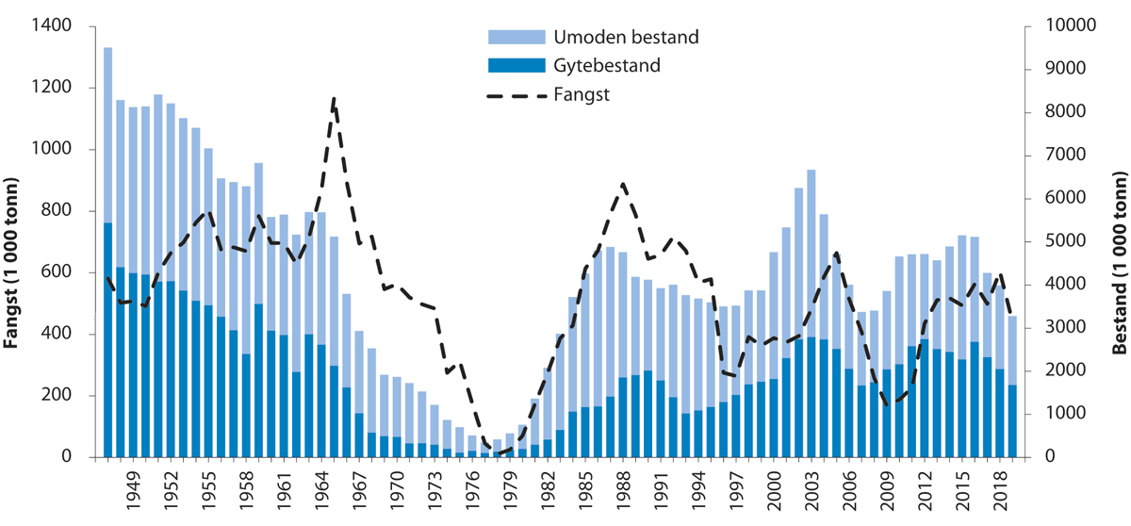
          - Utviklinga i bestand og fangst av nordsjøsild
            - Tilrådd TAC, avtalt TAC, fangst og gytebestand (tusen tonn) av nordsjøsild dei siste fem åra
06J1tx2
År | Råd frå ICES | Tilrådd TAC | Avtalt TAC | Fangst | Gytebestand
2017 | Følg den avtalte forvaltingsplanen | <426 | 482 | 499 | 2 331
2018 | Følg den avtalte forvaltingsplanen | <491 | 601 | 604 | 2 052
2019 | Maksimalt langtidsutbyte | <291 | 385 | 442 | 1 685
2020 | Maksimalt langtidsutbyte | <419 | 385
2021 | Maksimalt langtidsutbyte | <359 | 356
Rammeslutt
              - Sei i Nordsjøen, Skagerrak, Rockall og vest om Skottland
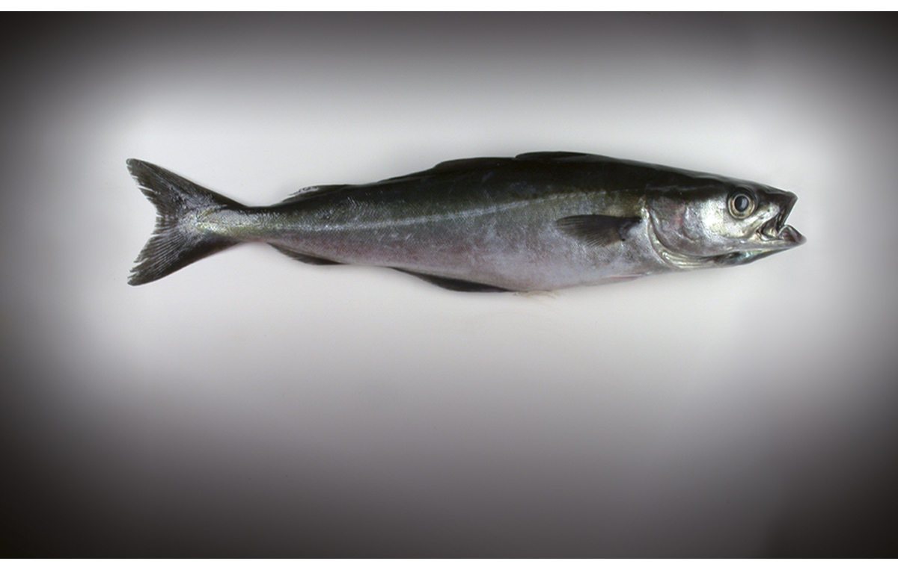
          - Sei
Foto: Havforskingsinstituttet
02N0xx1
Artsnamn: Sei – Pollachius virens.
Maksimal storleik: 115 cm og 20 kg.
Levetid: Maks 20 år.
Bestandsstorleik (2020): Om lag 167 000 tonn (gytebestand).
Kvote for 2021: 65 687 tonn (TAC). Nordsjøen og Skagerrak: 59 512 tonn, vestom Skottland: 6 175 tonn.
Norsk fangstverdi (2020): Om lag 366 mill. kroner
Fakta om bestanden: Sei finst på begge sider av det nordlege Atlanterhavet og er delt inn i mange bestandar. Han lever hovudsakleg ved botnen, men kan gå opp i sjøen for å beite. Medan småsei et mest dyreplankton og krepsdyr, et større sei mest fisk. Gytinga (februar til mars) går føre seg langs Eggakanten frå vest av Shetland til Vikingbanken.
Fisket
Den gjennomsnittlege årlege totalfangsten av nordsjøsei i perioden 1967–2019 er kring 160 000 tonn. Uttaket har variert i takt med storleiken på bestanden, og det var langt høgare fram til midten av 1980-talet, jf. figur 4.42. Seien blir hovudsakleg fiska med trål, både av EU og Noreg. For Noregs del blir om lag 85 prosent av seifangstane tekne med trål og litt over 5 prosent med not på kysten av Vestlandet.
Status og råd
Det er uklåre bestandsgrenser, og difor blir seien i Nordsjøen og Skagerrak slått saman med seien vest av Skottland i bestandsvurderinga og kvoterådgjevinga. Gytebestanden har fluktuert utan klåre trendar, og har vore over føre-var grensa etter 1996. Rekrutteringa har sidan 2003 vore under langtidsgjennomsnittet. Tilrådd kvote for 2021 er basert på maksimalt langtidsutbyte, og gjev ein totalfangst på 65 687 tonn i Nordsjøen/Skagerrak og vest av Skottland. EU og Norge har styrt uttaket etter MSY. Fiskedødeligheita var, etter det vi no veit, noko over Fmsy (0,363) i perioden 2009–2019 12 prosent).
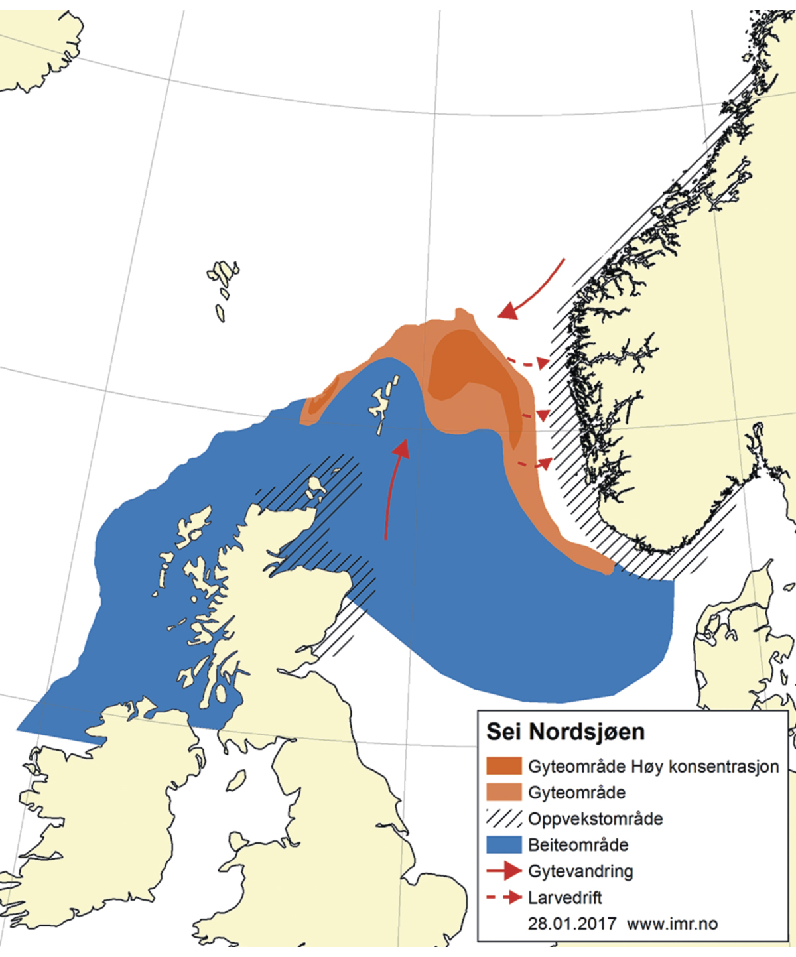
          - Utbreiingsområde og gyteområde for sei i Nordsjøen, Skagerrak og vest av Skottland
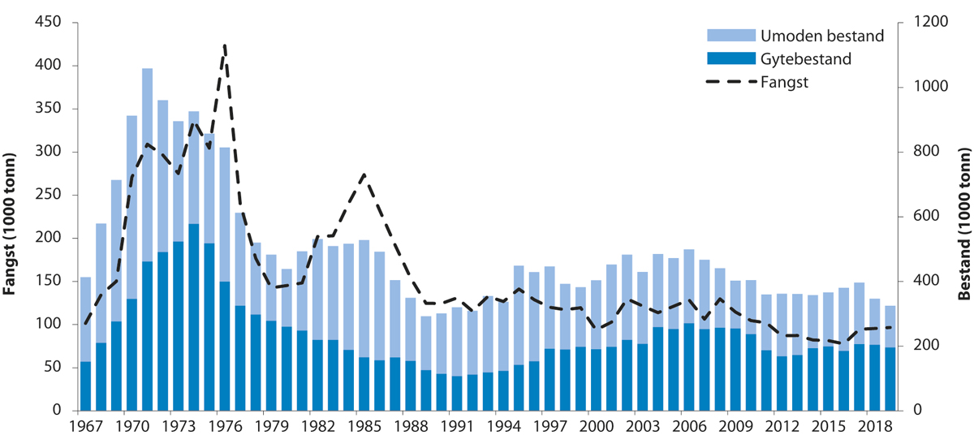
          - Utviklinga i bestand og fangst av sei i Nordsjøen, Skagerrak og vest av Skottland
            - Tilrådd TAC, avtalt TAC, fangst og gytebestand (tusen tonn) av sei i Nordsjøen, Skagerrak og vest av Skottland dei siste fem åra
06J1tx2
År | Råd frå ICES | Tilrådd TAC | Avtalt TAC | Fangst | Gytebestand
2017 | Maksimalt langtidsutbyte | <141 | 111 | 95 | 206
2018 | Maksimalt langtidsutbyte | <118 | 116 | 95 | 204
2019 | Maksimalt langtidsutbyte | <103 | 94 | 96 | 196
2020 | Maksimalt langtidsutbyte | <88 | 80 |  | 167
2021 | Maksimalt langtidsutbyte | <66 | 65
Rammeslutt
              - Torsk i Nordsjøen, Skagerrak og den austlege engelske kanalen
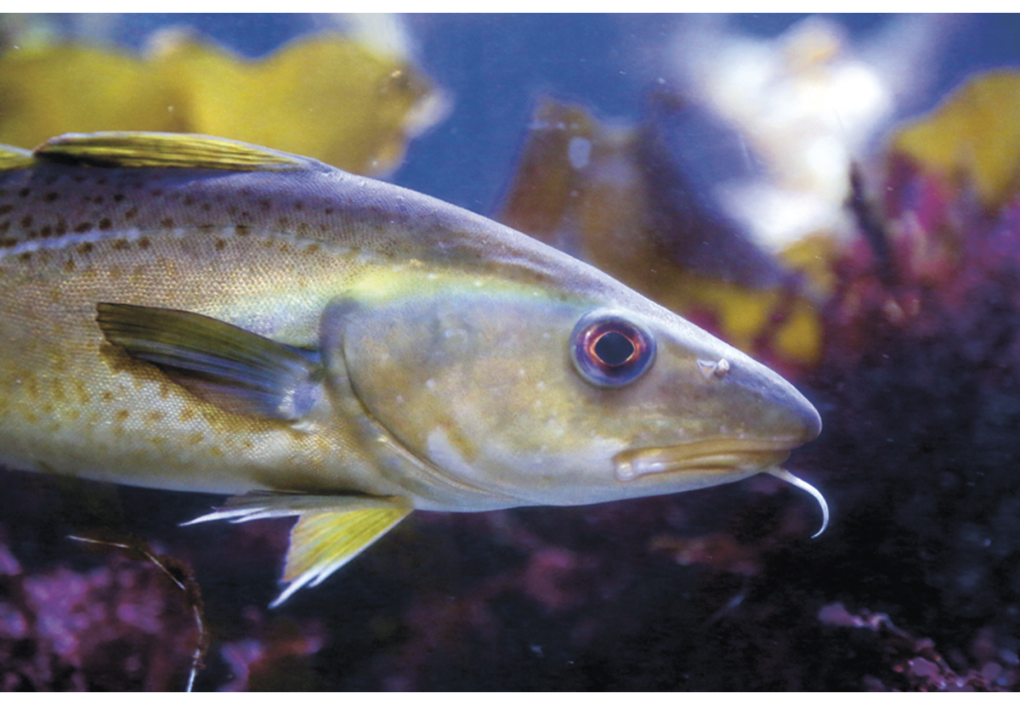
          - Torsk
Foto: Espen Bierud, Havforskingsinstituttet
02N0xx1
Artsnamn: Torsk – Gadus morhua.
Maksimal storleik: 100 cm og 20 kg.
Levetid: Maks 15 år.
Bestandsstorleik (2020): Om lag 56 000 tonn (gytebestand).
Kvote for 2021: 15 911 tonn (TAC).
Norsk fangstverdi (2020): Om lag 57 mill. kroner
Fakta om bestanden: Torsk finst på begge sider av det nordlege Atlanterhavet, og er delt inn i mange bestandar. Han lever hovudsakleg ved botnen, men kan gå opp i sjøen for å beite. Medan småtorsk et mest dyreplankton og krepsdyr, et større torsk mest fisk, som augepål, sild, tobis og småtorsk. Også for torsken i Nordsjøen reknar vi med at det finst fleire lokale stammar med eigne gytefelt, men det er ingen klare skiljeliner mellom stammane. Gytinga går føre seg frå januar til april.

Fisket
Den gjennomsnittlege årlege totalfangsten av nordsjøtorsk i perioden 1963–2019 er kring 167 000 tonn, men med ein kraftig reduksjon av fangsten, i takt med reduksjon i bestanden, gjennom perioden, jf. figur 4.45. Fram til 1980-talet var fangsten på eit nivå rundt 250–300 000 tonn, men vart så gradvis redusert til rundt 40 000 tonn, og har lege på dette nivået fram til dei siste 10 åra. Torsk blir for det meste fanga i eit blandingsfiskeri med trål saman med hyse, kviting, sjøkreps, raudspette og tunge. I det norske fisket blir litt over halvparten teke med garn, ein firedel med trål og ein femdel med line. Alle land som grensar til Nordsjøen fiskar torsk, men Danmark, Storbritannia og Noreg er dei viktigaste aktørane.
Status og råd
Det er vanskeleg å skilje dei ulike torskestammane i Nordsjøen, Skagerrak og den austlege delen av Den engelske kanalen, og torsken i dette området blir difor handsama som ein bestand i forvaltingssamanheng. Etter i ein periode å ha auka noko frå det kritiske låge nivået i 2006, vurderer ICES no på ny gytebestanden til å vere under det kritiske nivået. Tilrådd kvote for 2021 er maksimalt 14 755 tonn, jf. tabell 4.12. Fiskedødeligheita var, etter det vi no veit, merkbart over Fmsy (0,31). I perioden 2009–2017, var fiskedødeligheita i snitt 60 prosent over Fmsy, medan den no har auka til 105 prosent over.
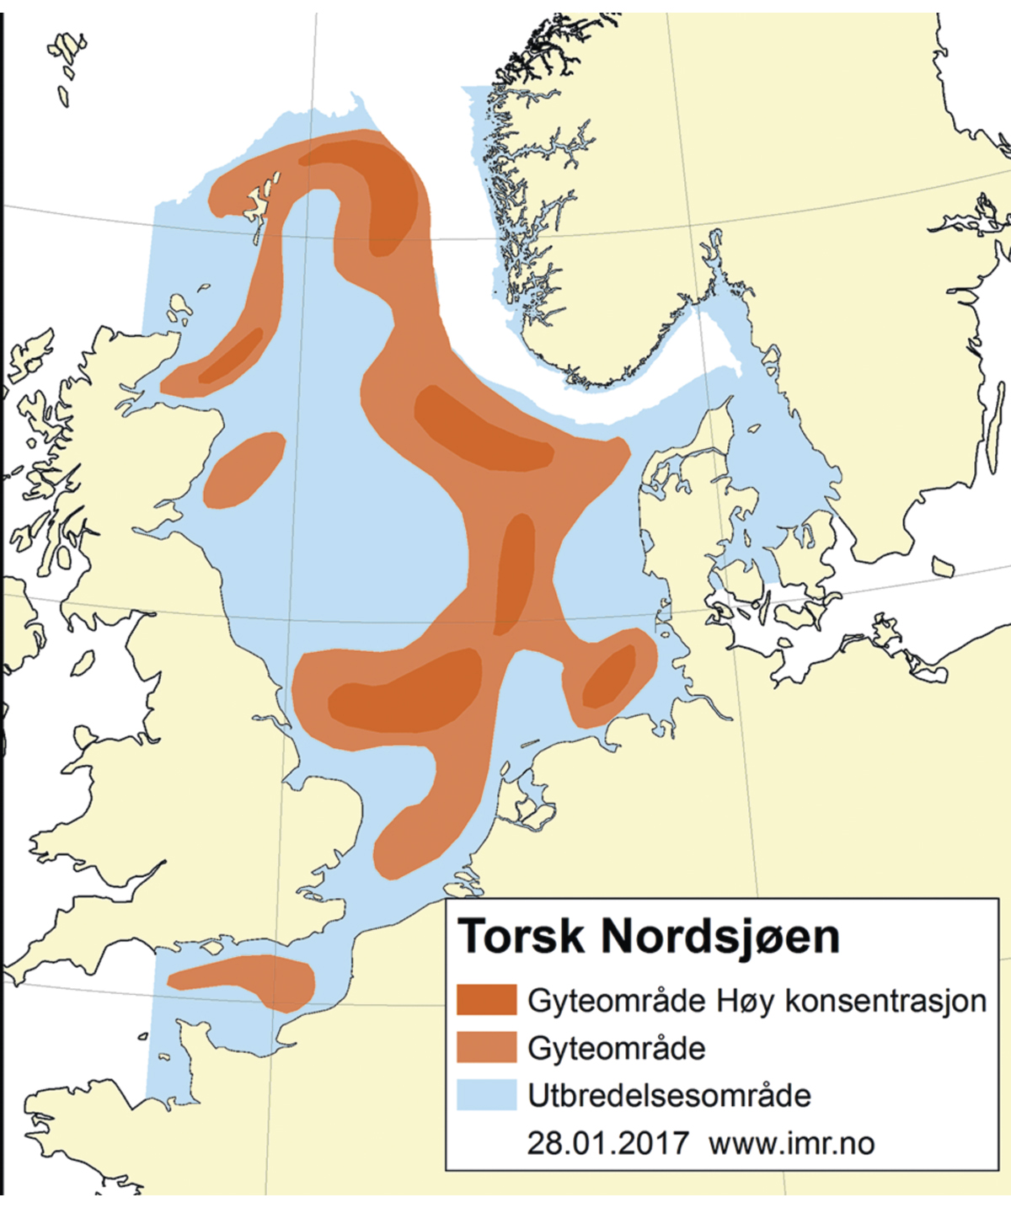
          - Utbreiingsområde og gyteområde for torsk i Nordsjøen, Skagerrak og den austlege engelske kanalen
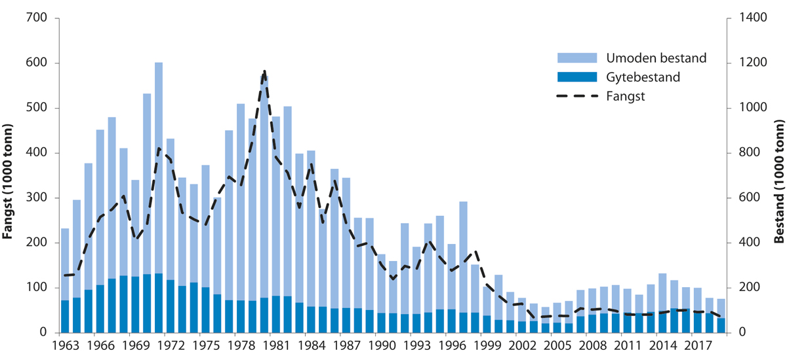
          - Utviklinga i bestand og fangst av torsk i Nordsjøen og Skagerrak

            - Tilrådd TAC, avtalt TAC, fangst og gytebestand (tusen tonn) av torsk i Nordsjøen og Skagerrak dei siste fem åra
06J1tx2
År | Råd frå ICES | Tilrådd TAC | Avtalt TAC | Fangst | Gytebestand
2017 | Maksimalt langtidsutbyte | <47 | 45 | 47 | 98
2018 | Maksimalt langtidsutbyte | <53 | 53 | 49 | 88
2019 | Maksimalt langtidsutbyte | <29 | 34 | 36 | 66
2020 | Maksimalt langtidsutbyte | <14 | 17 |  | 56
2021 | Maksimalt langtidsutbyte | <15 | 15
Rammeslutt
              - Hyse i Nordsjøen, Skagerrak og vest for Skottland
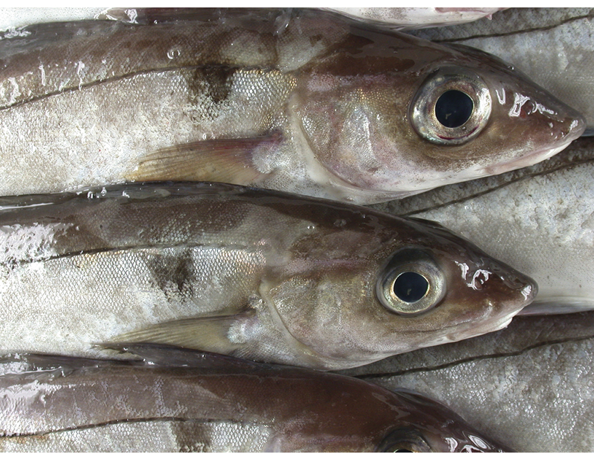
          - Hyse
Foto: Thomas de Lange Wenneck, Havforskingsinstituttet
02N0xx1
Artsnamn: Hyse – Melanogrammus aeglefinus.
Maksimal storleik: 60 cm og 4 kg.
Levetid: Maks 15 år.
Bestandsstorleik (2020): Om lag 228 000 tonn (gytebestand).
Kvote for 2021: 50 182 tonn (TAC).
Norsk fangstverdi (2020): Om lag 19 mill. kroner
Fakta om bestanden: Hysa finst på begge sider av det nordlege Atlanterhavet, og er delt inn i mange bestandar. Ho lever hovudsakleg ved botnen, og dei viktigaste byttedyra er botndyr som børstemark, muslingar og slangestjerner. Tobis- og silde-egg står også på menyen. Gytefelta ligg i den sentrale Nordsjøen, og gytinga går føre seg frå mars til mai.

Fisket
Den gjennomsnittlege årlege totalfangsten av hyse i Nordsjøen, Skagerrak og vest av Skottland i perioden 1972–2019 er vel 163 000 tonn. Fangsten er gjennom mesteparten av denne perioden blitt redusert, i takt med ein minkande bestand, jf. figur 4.48. Dei siste åra har fangsten lege på 30 000 til 40 000 tonn. Hyse blir hovudsakleg fanga med botntrål og i mindre grad med snurrevad. Hyse er målart for delar av flåten, men blir også fanga i blandingsfiskeri saman med mellom anna torsk, kviting og sjøkreps.
Status og råd
ICES vurderer bestanden til å vere i god stand og berekraftig hausta. Rekrutteringa har sporadisk vore sterk, og 2019 årsklassen er vurdert til å vere den største sidan 2005. Det er førebels ikkje utarbeidd nokon forvaltingsplan for heile området. Basert på maksimalt langtidsutbyte, meiner ICES at den totale fangsten ikkje bør overstige 69 280 tonn i 2020, jf. tabell 4.13. Fiskedødeligheita var, etter det vi no veit, merkbart over Fmsy (0,194) i perioden 2009-2017 (41 prosent), medan den no ligg på Fmsy.
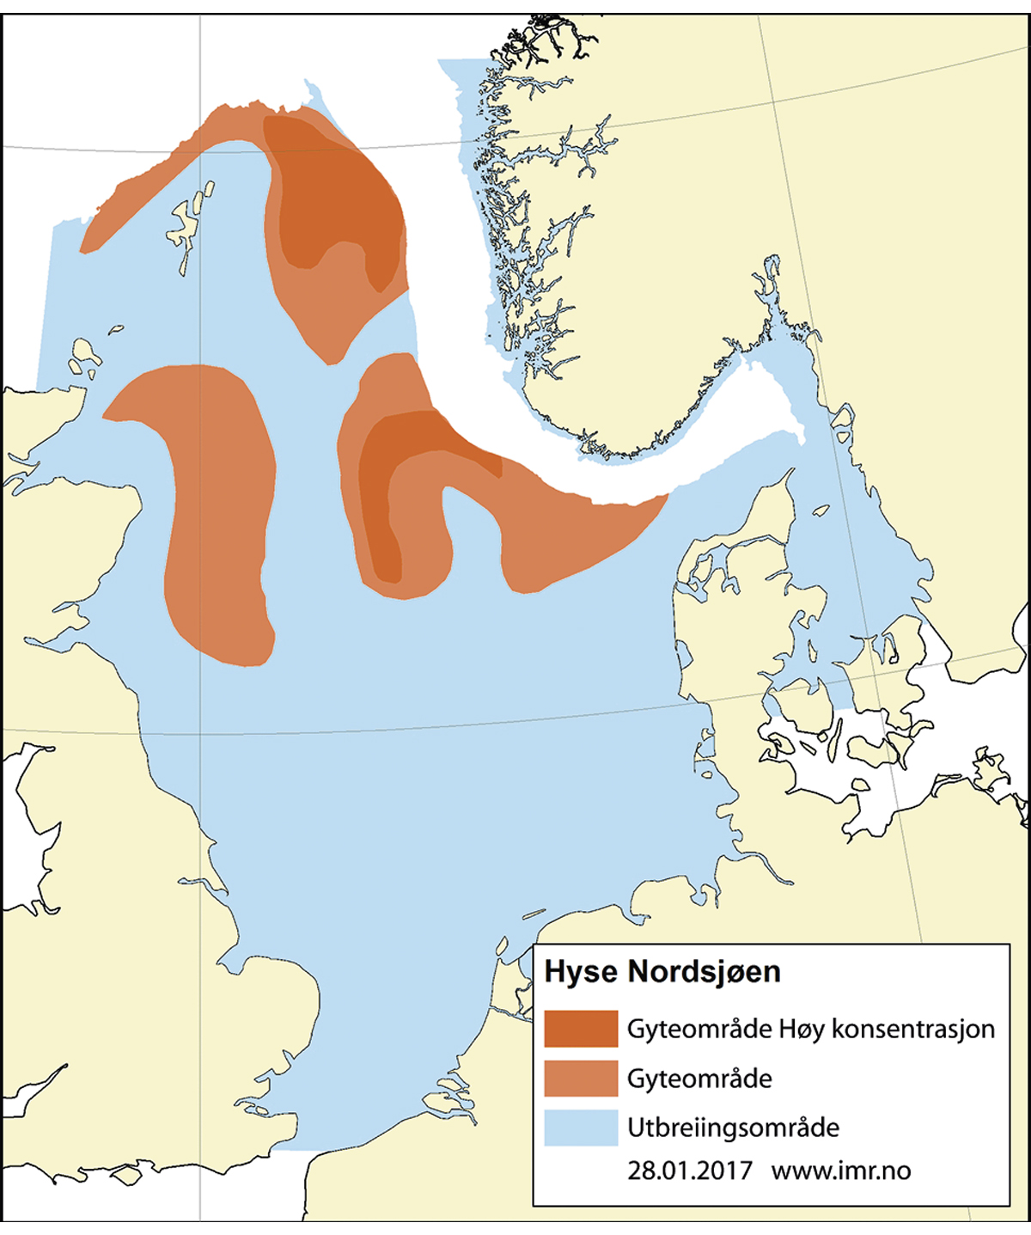
          - Utbreiingsområde og gyteområde for hyse i Nordsjøen, Skagerrak og vest for Skottland
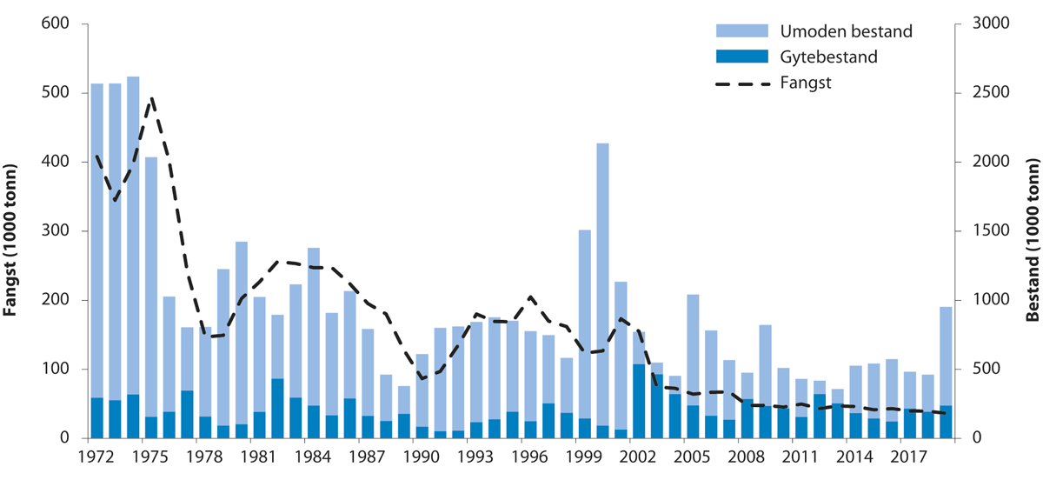
          - Utviklinga i bestand og fangst av hyse i Nordsjøen, Skagerrak og vest for Skottland
            - Tilrådd TAC, avtalt TAC, fangst og gytebestand (tusen tonn) av hyse i Nordsjøen, Skagerrak og vest av Skottland dei siste fem åra
06J1tx2
År | Råd frå ICES | Tilrådd TAC | Avtalt TAC | Fangst | Gytebestand
2017 | Maksimalt langtidsutbyte | < 39 | 47 | 40 | 216
2018 | Maksimalt langtidsutbyte | < 49 | 49 | 39 | 194
2019 | Maksimalt langtidsutbyte | < 34 | 34 | 36 | 239
2020 | Maksimalt langtidsutbyte | <42 | 42 |  | 228
2021 | Maksimalt langtidsutbyte | <69 | 50
Rammeslutt
              - Kviting i Nordsjøen og den austlege engelske kanalen
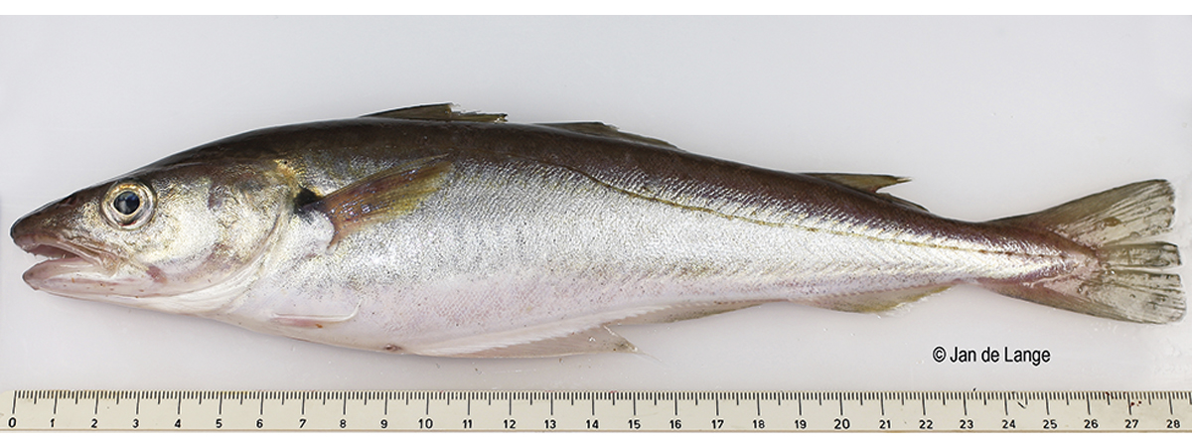
          - Kviting
Foto: Jan de Lange, Havforskingsinstituttet
02N0xx1
Artsnamn: Kviting – Merlangius merlangus
Maksimal storleik: 55 cm og 1,5 kg.
Levetid: Maks 12 år.
Bestandsstorleik (2020): Om lag 170 000 tonn (gytebestand).
Kvote for 2021: 26 304 tonn (TAC).
Norsk fangstverdi (2020): Om lag 7,4 mill. kroner
Fakta om bestanden: Kvitingen er utbreidd i det austlege Atlanterhavet, og er delt inn i mange bestandar. Han lever hovudsakleg ved botnen på 10–200 m djup, men kan gå opp i sjøen for å beite. Kvitingen et i hovudsak fisk, som sild, augepål og tobis, og yngel av torsk, hyse og kviting. Det er gytefelt både i den sørlege og nordlege Nordsjøen. Gytinga går føre seg over ein lang periode om våren og sommaren.

Fisket
Den gjennomsnittlege årlege totalfangsten av kviting i Nordsjøen i perioden 1990–2019 er kring 56 000 tonn, men har dei siste åra lege mellom 20 000 og 30 000 tonn, jf. figur 4.51. Kviting blir fanga i eit blanda fiskeri der målartane enten er torsk og hyse, flatfisk eller sjøkreps, og som bifangst i industritrålfisket. Bifangsten i industritrålfisket har minka i seinare år, då meir selektive reiskapar har blitt tekne i bruk. Storbritannia, Frankrike og Nederland har vore dei viktigaste aktørane i fisket, men i seinare år har også den norske fangsten auka noko.
Status og råd
Gytebestanden og fisketrykket har vore relativt stabile sidan 2002, og gytebestanden er no over føre-var-nivået. Rekrutteringa har vore låg sidan 2003, men 2016- og 2019-årsklassen var over snittet for dei siste åra. Basert på maksimalt langtidsutbyte meiner ICES at totalfangsten ikkje bør overstige 26 304 tonn i 2021. Fiskedødeligheita var, etter det vi no veit, 40 prosent over Fmsy (0,172) i perioden 2009–2017, medan han no ligg 19 prosent over.
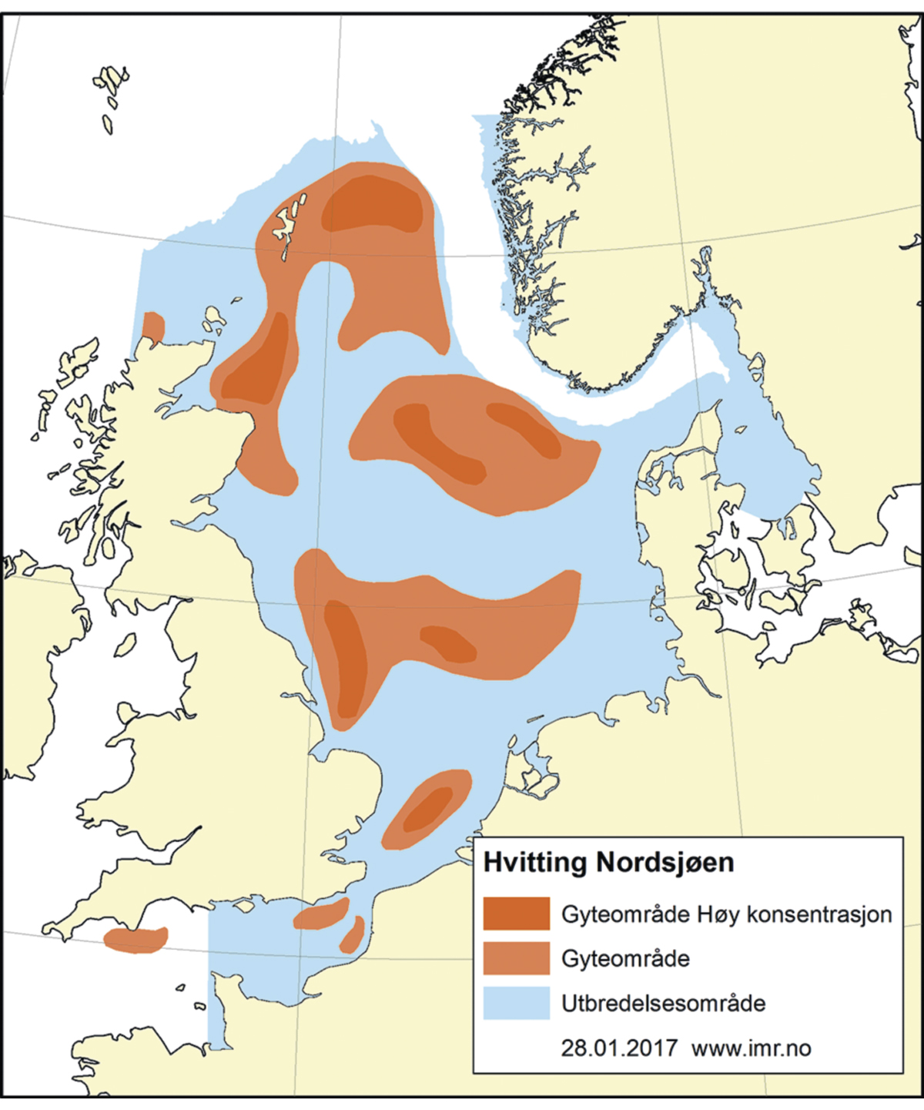
          - Utbreiingsområde og gyteområde for kviting i Nordsjøen og den austlege engelske kanalen
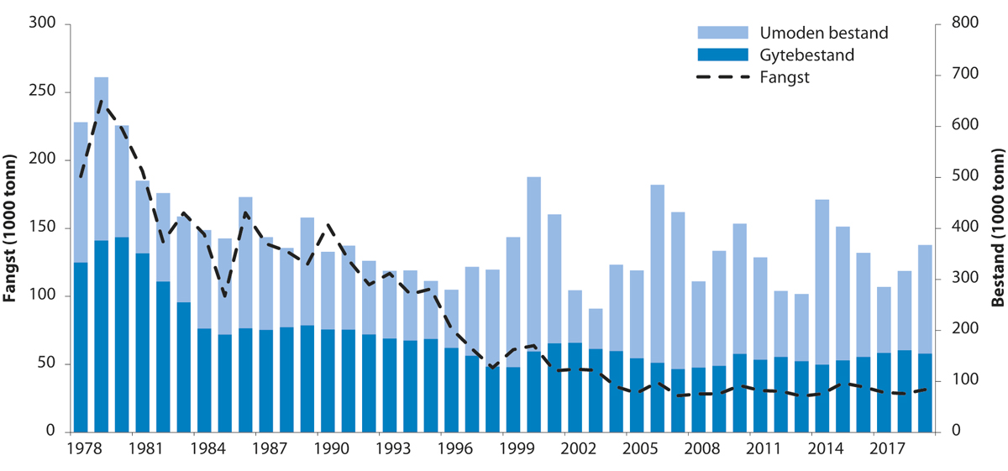
          - Utviklinga i bestand og fangst av kviting i Nordsjøen og den austlege engelske kanalen

            - Tilrådd TAC, avtalt TAC, fangst og gytebestand (tusen tonn) av kviting i Nordsjøen dei siste fem åra
06J1tx2
År | Råd frå ICES | Tilrådd TAC | Avtalt TAC | Fangst | Gytebestand
2017 | Maksimalt langtidsutbyte | <24 | 16 | 29 | 156
2018 | Maksimalt langtidsutbyte | <26 | 22 | 28 | 161
2019 | Maksimalt langtidsutbyte | <25 | 19 | 31 | 155
2020 | Maksimalt langtidsutbyte | <22 | 22 |  | 170
2021 | Maksimalt langtidsutbyte | <27 | 26
Rammeslutt
              - Raudspette i Nordsjøen og Skagerrak
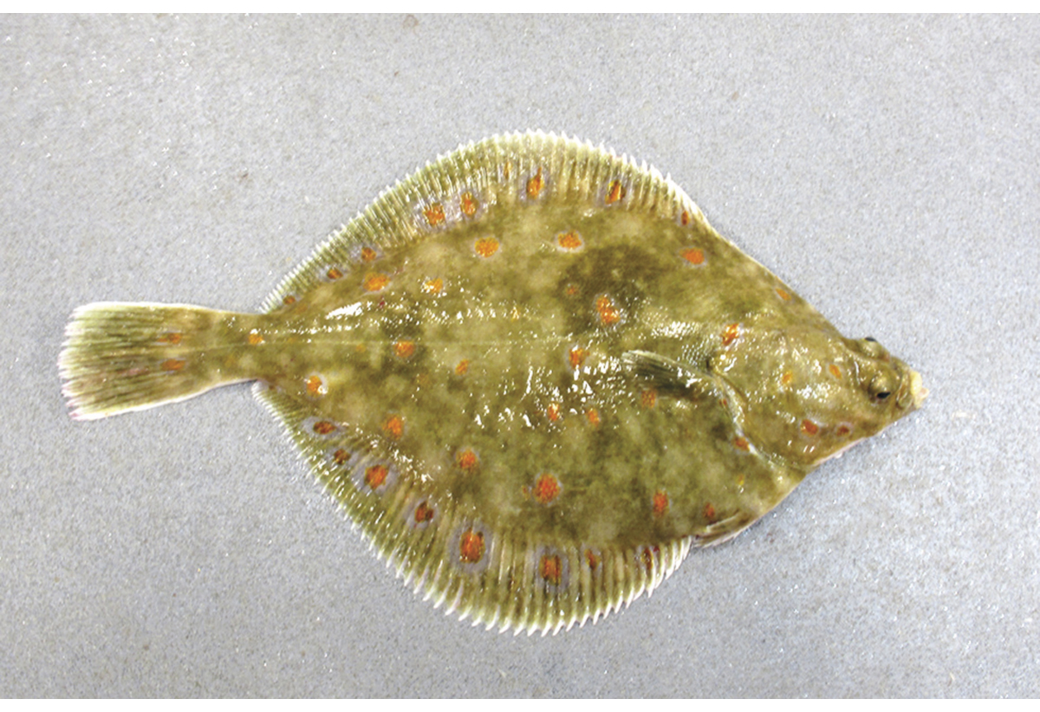
          - Raudspette
Foto: Merete Kvalsund, Havforskingsinstituttet
02N0xx1
Artsnamn: Raudspette – Pleuronectes platessa.
Maksimal storleik: 70 cm og 3,5 kg.
Levetid: Maks 20 år.
Bestandsstorleik (2020): Om lag 1 253 000 tonn (gytebestand).
Kvote for 2021: 162 607 tonn (TAC).
Norsk fangstverdi (2020): Om lag 0,5 mill. kroner. Dei siste åra har Noreg berre utnytta ein liten del av kvoten, og i 2020 var den norske fangsten på 37 tonn.
Fakta om bestanden: Raudspette finst på begge sider av det nordlege Atlanterhavet – på austsida frå Middelhavet til Barentshavet, og er delt inn i mange bestandar. Bestanden i Nordsjøen er den største. Raudspetta lever på botnen ned til om lag 200 meter djup. Raudspetta et børstemark, skjel, maneter, krepsdyr, pigghudar og små fisk. Gyteområda finst i dei sentrale og sørlege delane av Nordsjøen, men det er ingen klåre skiljeliner mellom bestandane. Gytinga går føre seg i januar og februar.

Fisket
Den gjennomsnittlege årlege totalfangsten av raudspette i Nordsjøen i perioden 1960–2019 er kring 160 000 tonn, og har variert ein del i takt med utviklinga i bestanden, jf. figur 4.54. Raudspette blir hovudsakleg fiska med bomtrål i sørlege og sentrale delar av Nordsjøen og i eit blandingsfiskeri med botntrål i dei sørlege delane av Nordsjøen. Målarten er tunge, og det går føre seg eit omfattande utkast av undermåls raudspette i blandingsfisket. I Skagerrak blir raudspetta fiska i eit direkte fiskeri med garn og snurrevad, men også i eit blandingsfiske saman med torsk og sjøkreps. Utkastet er likevel avgrensa sidan reiskapen har stor maskevidde og difor fiskar selektivt. Nederland, Danmark og Storbritannia dominerer fisket. Noreg disponerer 7 prosent av totalkvoten i Nordsjøen og 2 prosent i Skagerrak.
Status og råd
ICES vurderer bestanden til å vere i god stand og berekraftig hausta. Bestanden har auka dei siste åra til eit rekordhøgt nivå, jf. figur 4.54. Rekrutteringa har vore om lag som langtidsgjennomsnittet, men fiskepresset har minka til nivået for høgt langtidsutbyte. ICES tilrår, basert på maksimalt langtidsutbyte, at fangsten i 2021 ikkje bør overstige 162 607 tonn, jf. tabell 4.15. Fiskedødeligheita var, etter det vi no veit, omtrent 19 prosent under Fmsy (0,21) i perioden 2009-2017, medan ho no ligg 15 prosent under.
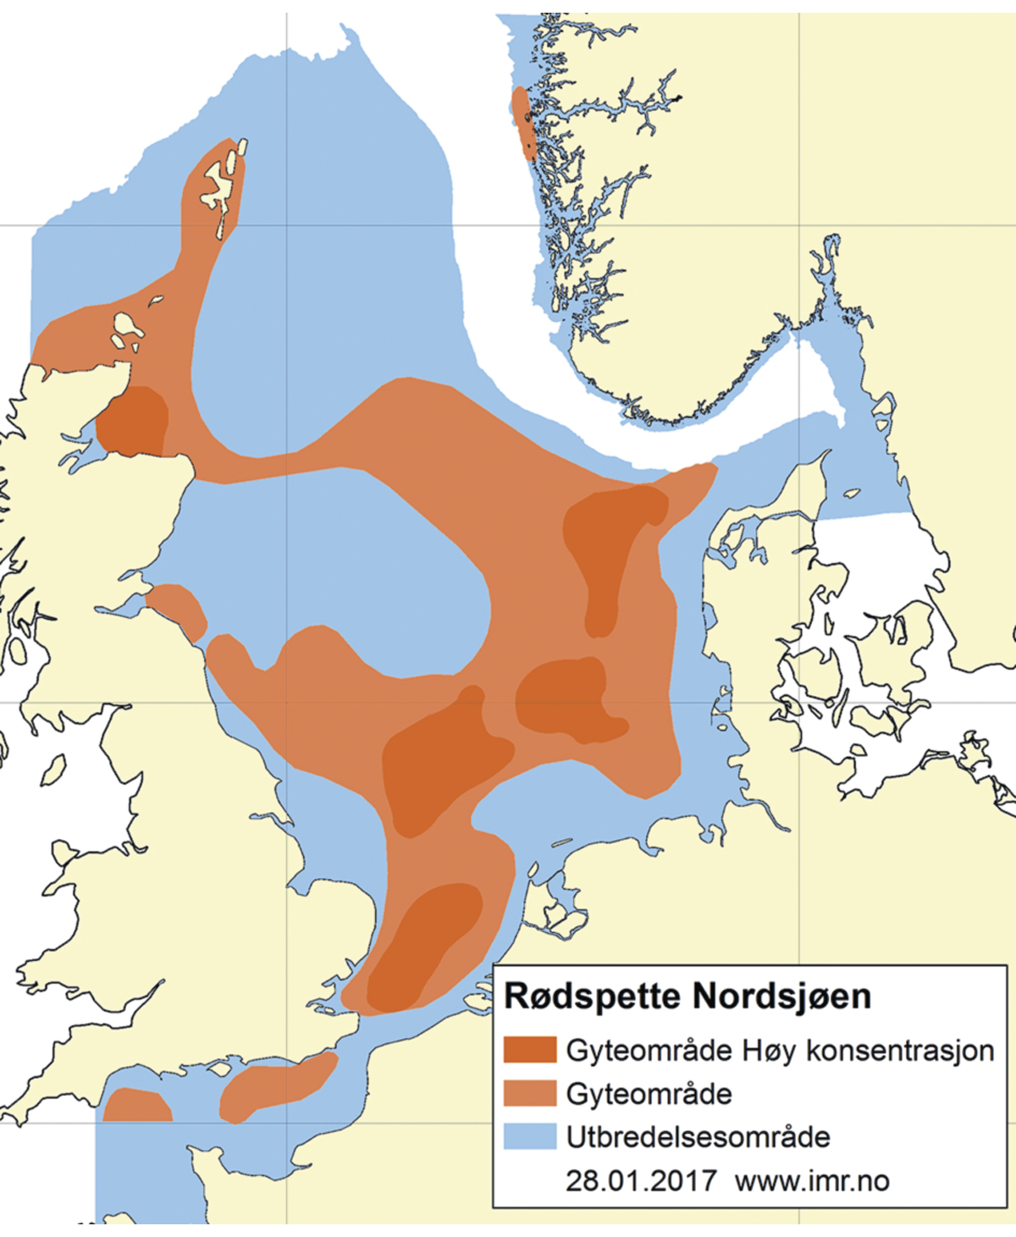
          - Utbreiingsområde og gyteområde for raudspette i Nordsjøen og Skagerrak
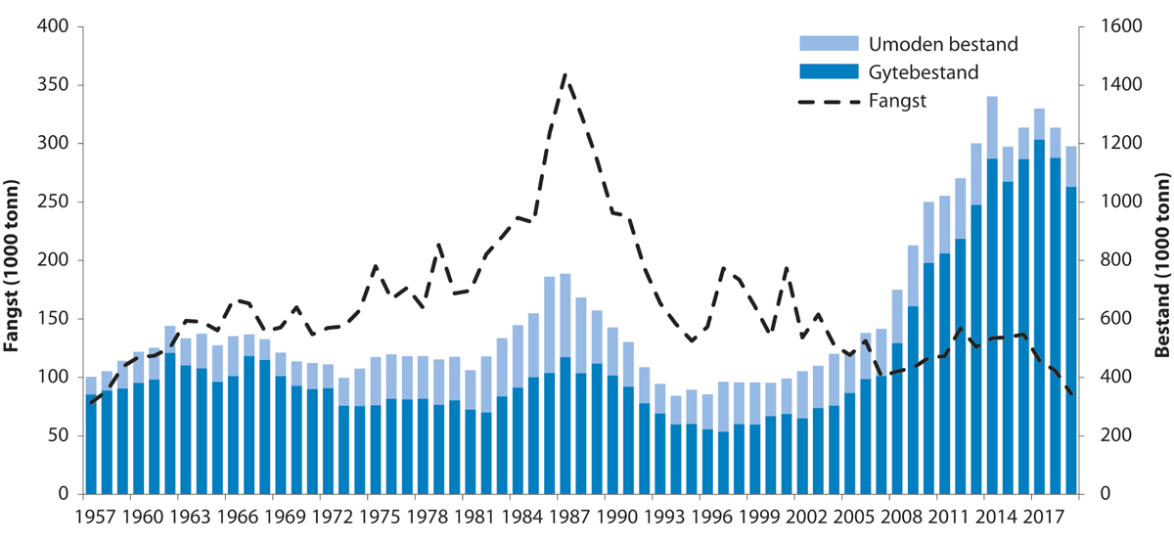
          - Utviklinga i bestand og fangst av raudspette i Nordsjøen og Skagerrak
            - Tilrådd TAC, avtalt TAC, fangst og gytebestand (tusen tonn) av raudspette i Nordsjøen og Skagerrak dei siste fem åra
06J1tx2
År | Råd frå ICES | Tilrådd TAC | Avtalt TAC | Fangst | Gytebestand
2017 | Maksimalt langtidsutbyte | <158 | 148 | 114 | 1214
2018 | Maksimalt langtidsutbyte | <142 | 128 | 106 | 1152
2019 | Maksimalt langtidsutbyte | <143 | 142 | 86 | 1052
2020 | Maksimalt langtidsutbyte | <166 | 166 |  | 1253
2021 | Maksimalt langtidsutbyte | <163 | 162
Rammeslutt
              - Kysttorsk
Sør for 62°N
Tilstanden for kyst- og fjordtorsk i Sør-Noreg har over tid vorte dårlegare, spesielt frå Telemark til svenskegrensa. Aust for Lindesnes har det difor blitt innført ei rekkje tiltak for å redusere fangstpresset og verne gytetorsken.
Frå 15. juni 2019 vart det forbode med direktefiske etter torsk innanfor grunnlinja frå Telemark til svenskegrensa. I same område er det og forbod mot å fiske med botnsette garn. Yrkesfisket med garn og botntrål har dispensasjon frå tiltaka. I områda der torsken gyt er det totalt fiskeforbod frå 1. januar til 30. april, med unntak av fiske på laks, sjøaure og anna anadrom fisk samt undervassjakt. I tillegg vart selkvota i området auka med 20 prosent for å minke konkurransen om byttedyr. Tiltaka vil vurderast av departementet etter tre år (2022).
Havforskingsinstituttet har over lang tid jobba med å bygge opp kunnskap omkring torsk langs Skagerrakkysten. Generelt har torskebestandane blitt redusert dei siste ti åra; klart mest i austlege Skagerrak. I eitt av dei seinare prosjekta «Krafttak for kysttorsken» (2017–2020) var målet å auke kunnskapen for gjenoppbygging av bestandar som har minka i Oslofjorden, særleg torskefiskane torsk, lyr, sei og kviting.
Vest for Lindesnes er kunnskapsgrunnlaget om tilstanden til kysttorsk vesentleg dårlegare, då ein manglar standardisert overvaking.
For 2021 var ICES si tilråding stopp i fisket etter torsk i Nordsjøen, Skagerrak og Kattegat.
Nord for 62° N
Denne bestanden blir overvaka med eit årleg tokt (kysttoktet) i oktober-november, og har i mange år vore på eit relativt lågt nivå. Det ligg føre ein gjenoppbyggingsplan, og det har blitt innført tekniske reguleringar som mellom anna fjordlinjer, men desse ser ikkje ut til å ha hatt den ønska effekten. ICES har difor tilrådd at det blir utvikla ein ny gjenoppbyggingsplan. I og med at kysttorsken blir fiska saman med nordaust-arktisk torsk, som er ein mykje større bestand, er det krevjande å finne gode reguleringstiltak for kysttorsk som ikkje skapar problem for fisket etter nordaust-arktisk torsk.
Etter råd frå ICES om ny gjenoppbyggingsplan for kysttorsk i nord, bestilte Nærings- og fiskeridepratementet i 2018 ein rapport frå Havforskningsinstituttet, i samråd med Fiskeridirektoratet, om kunnskapsstatus, med forslag til forvaltningstiltak og ny gjenoppbyggingsplan. Havforskningsinstituttet publiserte i 2020 rapporten «Kysttorsk nord for 62-grader nord – Vurdering av status og forslag til forvaltningstiltak og ny gjenoppbyggingsplan». Basert på denne rapporten går det no føre seg arbeid ved Fiskeridirektoratet i samarbeid med Havforskingsinstituttet om å greie ut dei foreslåtte tiltaka:
- innføre bifangstreglar
- stengje utvalde gytefelt som er dominert av kysttorsk i gytesesongen
- vurdere tiltak for bevaring av brei alders- og størrelsessamansetjing
- vurdere revisjon av fjordlinjer
- fremje lokale/regionale reguleringar
- regulere innsatsen sør for 67-graden utanom gytetida ut frå fangst-per-eining innsats
I februar 2021 vart bestandsvurderinga for nordaust-arktisk torsk og kysttorsk gjennomgått i ein ICES metoderevisjon (benchmark). Det vart bestemt å dele opp vurderinga av kysttorskbestanden i to område – nord og sør for 67° N, etter tilråding i rapporten nemnt over. For kysttorsk nord for 67-graden var det godt nok datagrunnlag for å utvikle ei analytisk bestandsvurdering, mens bestanden sør for 67-graden vil bli vurdert med metodikk for datafattige bestandar. Dei nye bestandsvurderingane vil bli evaluert av ICES sin rådgjevingskomite og publisert i løpet av mars 2021. Neste steg vil så vere å foreslå forvaltingsplanar for kysttorsk i desse to områda.
Bestandsmålinga hausten 2020 viste ein betydeleg nedgang i gytebestanden frå året før, men den var i 2020 rundt nivået frå 2018, sidan det var ein sterk oppgang frå 2018 til 2019.Ein bør difor vere varsame med tolkinga av resultatet i eit enkelt år.
Rammeslutt

Fisket etter avtalane i 2019 og 2020
Dette kapittelet gjer greie for hovudtrekka i fisket etter avtalane Noreg hadde med andre land i 2019 og 2020. Hovudvekta er lagt på norsk utnytting av avtalane og i kva grad partane som får tildelt kvotar i havområda under norsk jurisdiksjon, faktisk nyttar desse kvotane, og verdien av fisket etter avtalane.
Det går generelt godt i den norske fiskerinæringa, trass koronapandemien som slo inn i 2020, og norske fiskarar nyttar generelt kvotane godt. For dei kommersielt viktigaste bestandane blir kvotane nytta så godt som fullt ut, jf. tabell 5.1. For mange fiskeartar er det innført kvotefleksibilitet over år, dette gjeld mellom anna torsk, hyse, sei, norsk vårgytande sild, kolmule, sild sør for 62°N og makrell. Samanlikningar mellom kvotar og fangst i dei enkelte år vil difor vere misvisande. Fiskeslaga dette gjeld er markert i fotnotane i tabellane i dette kapittelet. Innføring av kvotefleksibilitet over år har gjort at kvotane i dei fleste tilfella blir fullt utnytta av alle partar. Variasjon i kvoteutnytting kan til dømes reflektere fiskeflåten si tilpassing til prisvariasjon over år, prioritering av anna aktivitet eller dårlege fangstforhold.
            - Norsk utnytting av nokre av dei kommersielt viktige kvotane i 2019 og 2020
03J2xt1
 | Utnyttingsgrad1
 | 2019 | 2020
Barentshavet, Noreg – Russland
Torsk | 98 % | 96 %
Hyse | 109 % | 82 %
Nordsjøen og Skagerrak, Noreg – EU
Sild | 114 % | 104 %
Sei | 105 % | 97%
Fleirpartsavtalar
Norsk vårgytande sild | 100 % | 103 %
Makrell | 104 % | 99 %
Kolmule | 99 % | 98 %
1 Oversikta tek ikkje omsyn til overføringar over år (kvotefleksibilitet).

På dei bestandane som vi deler med Russland nyttar Noreg kvotane stort sett godt. Russland fiskar store delar av sine kvotar i norsk økonomisk sone og fiskevernsona ved Svalbard.
Noreg nyttar kvotane på fellesbestandane i Nordsjøen godt med unntak av hyse og raudspette. Torskebestanden er i nedgang og kvoten for 2020 vart halvert samanlikna med kvoten i 2019.
Ifølgje offisiell fangststatistikk har EU dei seinare åra hatt relativt god utnytting av dei fleste fellesbestandane i Nordsjøen, det same gjeld kvotane dei har i norsk sone nord for 62°N.
Med unntak av hyse og kviting har Sverige nytta sine kvotar, som dei får ut frå nabolandsavtalen i norsk økonomisk sone, godt.
I EU-farvatna vart dei norske kvotane og sonetilgangen av dei pelagiske artane makrell, nordsjøsild, kolmule og havbrisling, i tillegg til augepål og lange, spesielt godt nytta. Årsaka til dette var mellom anna fiskeflåten sitt driftsmønster.
Det norske fisket i Skagerrak har dei siste åra i hovudsak vore konsentrert om reker, mens EU har fiska mest av artane torsk, raudspette, sild og reker i Skagerrak.
Noregs hovudfiskeri i Færøysona er brosme og lange/blålange. Norske fartøy har for fyrste gong på fleire år nytta kvotane av lange/blålange fullt ut, og det norske fisket har vorte stoppa tidleg på hausten. Færøyane har fiska mesteparten av kvotane sine på torsk og sei i NØS begge åra. Hysekvoten vart dårleg nytta i 2019. Når det gjeld pelagiske fiskeri, har dei god tilgang i andre soner.
Noreg har hatt godt utbyte av kvotane i Grønland si sone i 2019 og 2020. Det same har Grønland i NØS nord for 62°N. Grønland har fiska med tre fartøy i 2019 og to fartøy i 2020.
Norske fartøy har nytta kvotane på botnfisk ved Island godt dei seinaste åra. Dei siste åra har dette fisket vore regulert gjennom ei rulleringsordning basert på loddtrekking blant fartøy som har meldt seg på til dette fisket, noko som gjer reguleringa meir rettferdig.
Island har tradisjonelt nytta torskekvoten som dei er tildelt i NØS nord for 62°N godt, samstundes som dei i stor grad utnyttar det kvantum som kan fiskast som bifangst.
Alle kyststatane har nytta kvotane sine av dei pelagiske artane norsk vårgytande sild, kolmule og makrell godt. Sett bort frå dei to siste sesongane (2018/2019 og 2019/2020) då det ikkje vart opna for fiske, har Noreg nytta heile loddekvoten sin ved Island, Grønland og Jan Mayen. Dette har mellom anna samanheng med at Noreg dei siste åra har hatt full sonetilgang til islandsk sone. Sidan det ikkje har vore opna for eit sommarfiske på fleire år, har det berre vore mogleg å fiske lodde ved Island om vinteren. Sesongen 2020/2021 vart det endeleg grunnlag for å opna for eit loddefiske. Det har vore stor etterspurnad etter lodde, noko som har ført til svært gode prisar for fiskeflåten.
Det har ikkje vore opna for loddefiske i Barentshavet i 2019 og 2020. Tabell 5.2 gjev eit oversyn over verdien av dei viktigaste fiskeria i Noreg. Her ser vi på det einskilde fiskeri, og ikkje berre på verdien av den einskilde kvoteavtalen. Noreg får til dømes kolmule i kyststatsavtalen om kolmule, men òg i den bilaterale avtalen med EU. Vi ser at torsken i Barentshavet utgjer om lag halvparten av verdien av fiskeria i tabell 5,2, medan makrellen står for cirka 16 prosent av verdien. Dette vil variere både som følgje av endringar i kor store kvotane òg prisane er.
            - Verdi for nokre av dei kommersielt viktige kvotane i 2019 og 2020
03J2xt1
 | Kvoteverdi i millionar kroner (2020-verdi)1
 | 2019 | 2020
Barentshavet, Noreg – Russland
Torsk | 7 665 | 8 030
Hyse | 1 450 | 1 617
Nordsjøen og Skagerrak, Noreg – EU
Sild | 613 | 721
Sei | 473 | 394
Fleirpartsavtalar
Norsk vårgytande sild | 1 903 | 2 340
Makrell | 2 440 | 2 801
Kolmule | 907 | 1 154
- Rekna med norske prisar for førstehandsomsetning (2020-verdi)

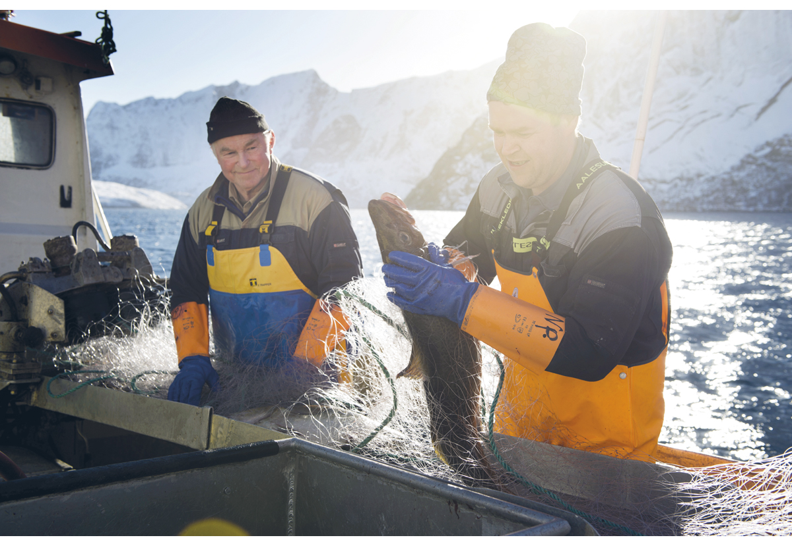
          - Fiske er viktig for livet langs kysten
Foto: Johan Wildhagen Norges Sjømatråd

Verdien av fisket
Det er fleire faktorar som påverkar verdien av det norske fisket, som kvoter, prisen på råstoff, valutasvingingar og handelspolitikk. Generelle utviklingstrekk i samfunnet har òg stor betyding for fiskeria, som den teknologiske utviklinga, den generelle økonomiske utviklinga og demografiske trendar. Det går generelt godt i den norske fiskerinæringa, trass koronapandemien som slo inn i 2020. I 2020 eksporterte Noreg villfanga fisk og fiskeprodukt for 31,6 milliardar kroner, som vart ny rekord.
Dette delkapittelet gjer greie for hovudtrekka i utviklinga av verdien på kvotane for dei viktigaste fiskeslaga over tid og med fokus på perioden 2018–2020. Hovudtrekka i utviklinga av lønnsemda i den norske fiskeflåten generelt og for fartøygruppene i lønnsemdgranskinga spesielt blir også presentert.
Innan botnfiskeria er det fiskeartane torsk, hyse, sei og reke som er dei kommersielt viktigaste, medan det innan pelagiske fiskeri er artane sild, makrell og kolmule som er kommersielt viktigast.

Verdien av kvotane for norske fiskarar
Verdien på kvotane som norske fiskarar kan fiske på etter avtalane er reikna ut ved å samanstille kor mange tonn fiskarane har hausta av kvoten sin og kva pris dei får ved landing av fangsten («fangstverdien»). For å finne fangstverdien har vi nytta gjennomsnittspris for fiskar pr. kilo landa fisk rundvekt. Det vi ser på her, er kun verdi på fiskeslaga og ikkje den verdi fisken kan generere i form av vidaresal og ringvirkningar.

Torsk og hyse
For både torsk og hyse har kvoteverdien auka over heile perioden frå 2010 til 2020. Dette er tydlegast for torsk, der ein ser at kvoteverdien auka frå 2018 til 2020 sjølv om kvotane er relativt stabile. Frå 2017 til 2020 steig prisen på torsk med 31 prosent, målt i 2020-verdi. Prisen på torsk har stige kvart år sidan 2013. For hyse har prisen vore varierande i heile perioden.
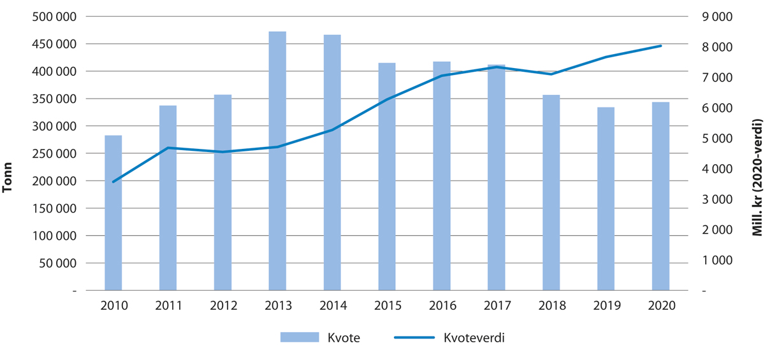
          - Utvikling i kvote og kvoteverdi for torsk i Barentshavet
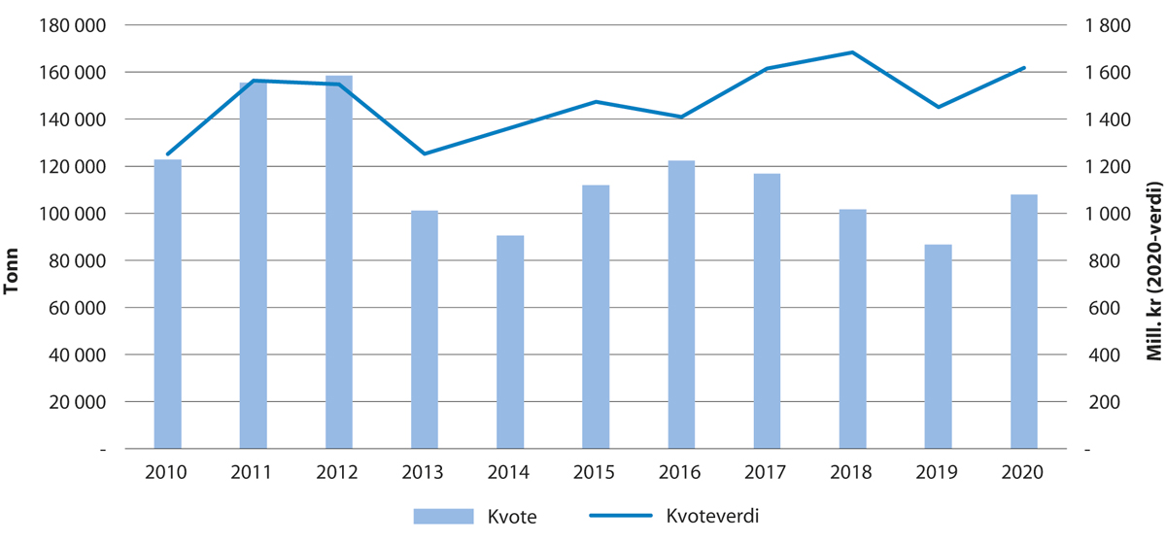
          - Utvikling i kvote og kvoteverdi for hyse i Barentshavet

Sild, makrell og kolmule
For makrell, sild og kolmule i Nordsjøen og Skagerrak var både kvotar og kvoteverdiar høgare i 2020 enn i 2010. Medan det for norsk vårgytande sild (NVG-sild) var høgare kvotar og kvoteverdi i 2010 enn i 2020.
For sild i Nordsjøen og Skagerrak har prisen vore varierande over heile perioden, men den har stige kvart år frå 2018. Kvoteverdien var i 2020 på same nivå som i 2018, sjølv om kvota i 2018 var på eit høgare nivå enn i 2020.
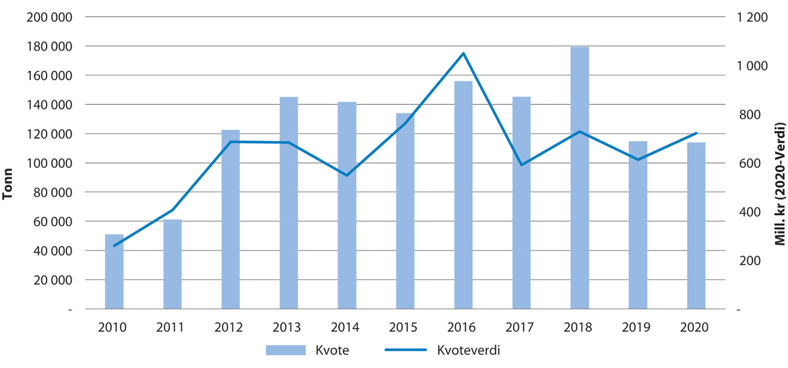
          - Utvikling i kvote og kvoteverdi for sild i Nordsjøen og Skagerrak
Målt i 2020-verdi, var 2016 året med høgast gjennomsnittspris for NVG-sild, med kr 8,20. Lavast gjennomsnittspris var det i 2010 med kr 3,55. I 2020 var førebels gjennomsnittspris kr 5,86. Kvoteverdien har stige etter 2018. Auken frå 2018 til 2019 kom på grunn av auka kvote, og auken frå 2019 til 2020 kom på grunn av auka pris.
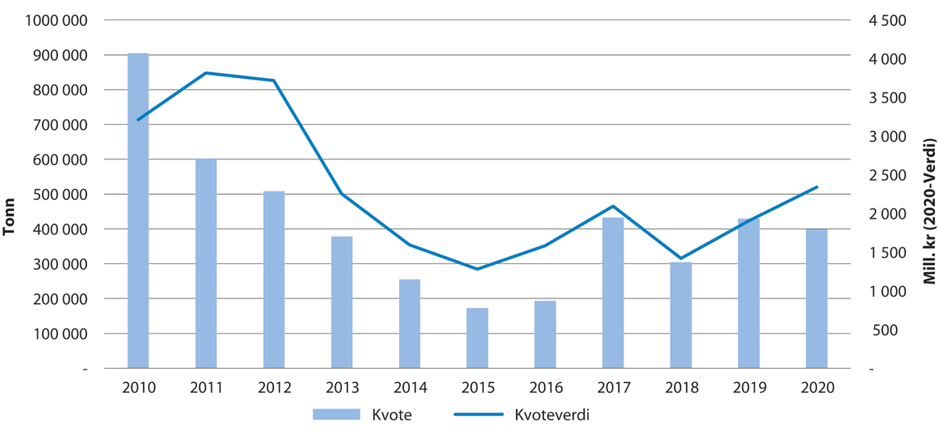
          - Utvikling i kvote og kvoteverdi for norsk vårgytande sild
Prisen for makrell har variert mykje i perioden. Prisen gjekk ned frå 2019 til 2020, og var i 2020 på kr 13,10. På grunn av auka kvote gjekk kvoteverdien likevel opp.
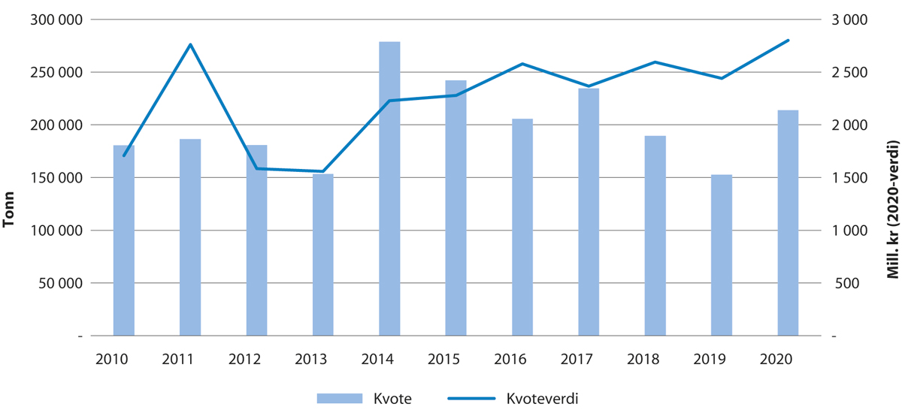
          - Utvikling i kvote og kvoteverdi for makrell
Prisen på kolmule har stige dei siste åra. Dette har resultert i ein kraftig auke i kvoteverdi frå 2019 til 2020 sjølv om kvoten var på same nivå dei to åra.
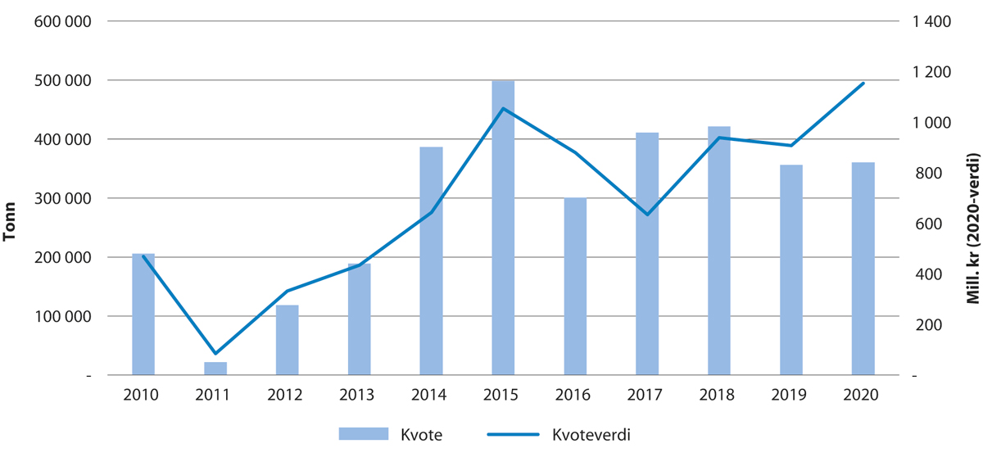
          - Utvikling i kvote og kvoteverdi for kolmule

Lønnsemda i den norske fiskeflåten
Fiskeridirektoratet samlar kvart år inn opplysningar om lønnsemd og arbeidsinnsats frå den norske fiskeflåten. Alle registrerte fiskefartøy som har hatt ei fangstinntekt over ei minimumsgrense, som varierer etter storleiken på fartøya, inngår i lønnsemdgranskinga. Desse fartøya står for rundt 90 prosent av den totale fangstinntekta i norske fiskeri. I Noreg har vi hatt lønnsemdgranskingar sidan 1950, men den første tida kun for utvalde fartøygrupper og ikkje årleg. Sidan 1966 er lønnsemdgranskingane gjennomført årleg, og etter kvart for heile fiskeflåten. I lønnsemdgranskinga er det to ulike nøkkeltal som seier noko om lønsemda – driftsmargin og totalkapitalrentabilitet. Nøkkeltalet driftsmargin viser kor mange kroner ein har tent pr. 100 kroner omsett, medan nøkkeltalet totalkapitalrentabilitet gjev uttrykk for avkastninga til den totale kapitalen. Desse to nøkkeltala samvarierer i stor grad, og vi har difor her valt å vise lønnsemda i form av nøkkeltalet driftsmargin.
Dei underliggande årsakene til den positive lønnsemdsutviklinga i perioden sett under eit er fleire. Fleire av dei viktigaste fiskebestandane våre har vore i langt betre tilstand på 2000-tallet enn dei var på 1990-tallet. Samstundes er talet på merkeregistrerte fiskefartøy redusert, noko som bidreg til reduserte kostnader og auka produktivitet.
Auka kvotar av viktige kommersielle artar som torsk, hyse og sei innanfor botnfiskeria og sild, makrell og kolmule innanfor pelagiske fiskeri har vore vesentleg for at den norske fiskeflåten i dag har god lønnsemd. Samstundes er det ikkje kvotane aleine som gjev god lønnsemd. Noreg er ein betydeleg eksportør av fisk – over 90 prosent av det vi haustar blir eksportert. Situasjonen i marknadene og prisendringar på kommersielt viktige fiskeslag har også stor verknad for korleis lønnsemda i den norske fiskeflåten endrar seg.
Figur 5.8 viser utviklinga i driftsmargin for den norske fiskeflåten frå 1980 til 2019.
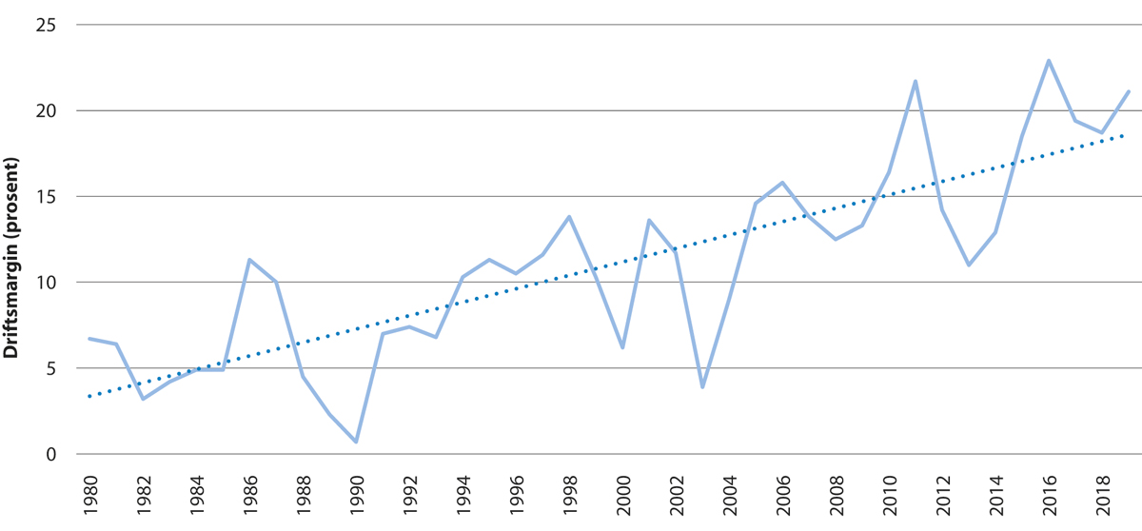
          - Utvikling i driftsmargin1 for den norske fiskeflåten saman med trendline
1 Driftsmargin = (driftsresultat/driftsinntekter) * 100, Driftsmarginen gjev uttrykk for storleiken på inntening for kvar 100 kr solgt.
Driftsmarginen i 2019 var saman med 2011 og 2016 den høgaste som er målt. Førebelse tal for 2020 viser at fangstverdien for norske fartøy var 3 prosent høgare enn i 2019.
Innan pelagisk sektor var fangstverdien rekordhøg i 2020, medan fangstverdien innan torskesektoren var på nivå med 2019. Korleis dette vil slå ut på lønnsemda, er vanskeleg å seie då det totale kostnadsbiletet for 2020 ikkje er klart på noverande tidspunkt.
Medan figur 5.8 viser utvikling i lønnsemd samla sett tilbake til 1980, viser figur 5.9 utviklinga i lønnsemd innan botnfiskeri og pelagiske fiskeri for perioden frå 2010 til 2019.
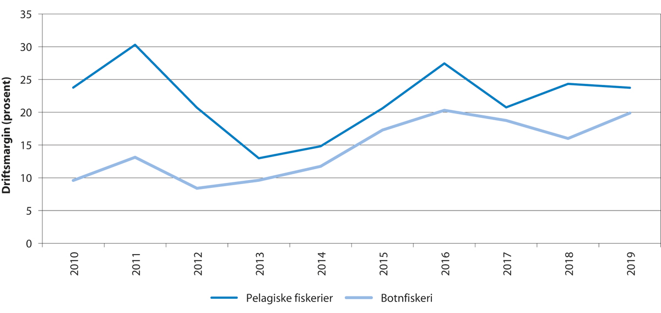
          - Utvikling i driftsmargin innan botnfiskeri og pelagiske fiskeri
Innan botnfiskeria er torsk, hyse, sei og reke viktige kommersielle artar, medan det innan pelagiske fiskeri er artane sild, makrell og kolmule som er kommersielt viktigast. Driftsmarginen innan dei pelagiske fiskeria har over tid vore høgare enn driftsmarginen innan botnfiskeria, men vi ser ein tendens til at denne forskjellen har minka over tid.
Det er store variasjonar i lønnsemd mellom fartøy innan ei flåtegruppe og mellom flåtegrupper. Figur 5.10 og X viser utviklinga i driftsmargin for høvesvis utvalde kystfiskegrupper og havfiskegrupper for åra 2010 til 2019. Det har tradisjonelt vore ringnotsnurparar og torsketrålarar som har oppnådd høgast driftsmargin. Dei siste åra har også dei pelagiske trålarane hatt høg driftsmargin og i 2019 var det denne fartøygruppa som oppnådde den høgaste driftsmarginen. Kystfiskefartøya og den konvensjonelle havfiskeflåten ligg noko lågare i driftsmargin.
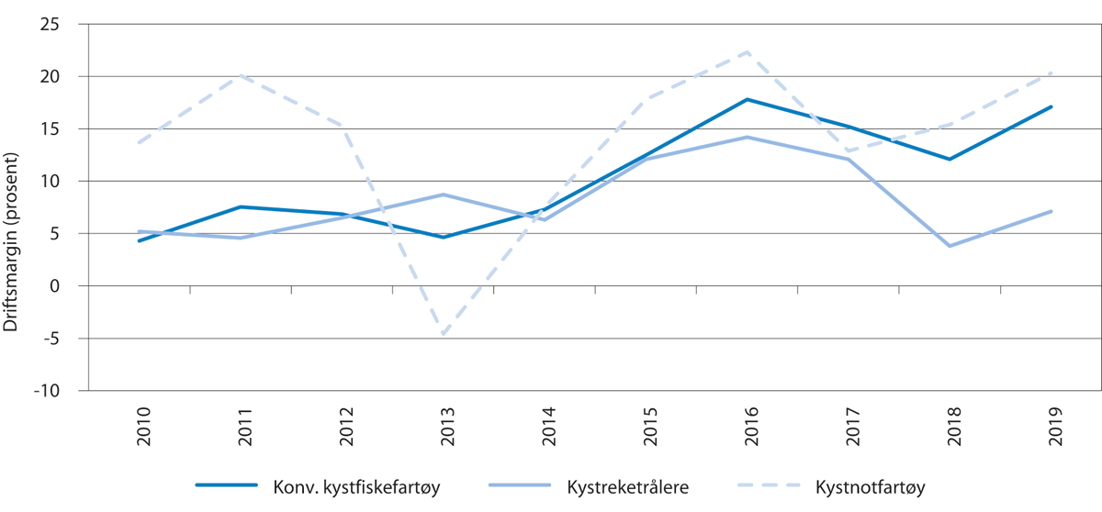
          - Utvikling i driftsmargin for kystfiskegrupper
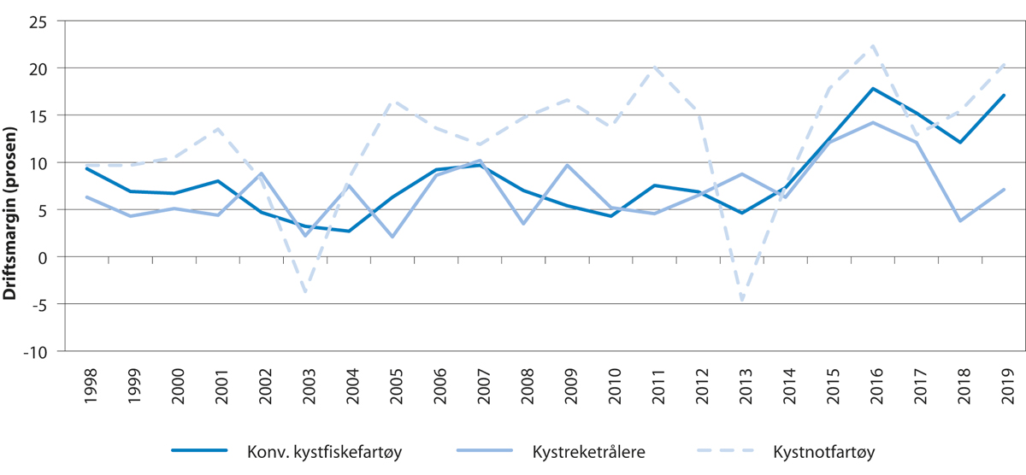
          - Utvikling i driftsmargin for havfiskegrupper
              - Utviklinga i dei norske fiskeria sidan etterkrigstida.
Det årlege fangstkvantumet har variert naturleg med biologiske variasjonar og tilhøyrande kvotar. Enkelte periodar er sterkt påverka av kollaps i bestanden av norsk vårgytande sild og den sterke nedgangen i torskebestanden på 1980- og 1990-talet. Etter ein liten auke etter krigen har talet på fiskarar og fiskefartøy blitt redusert som følgje av auka effektivitet på grunn av teknologisk utvikling og ein styrt struktureringspolitikk. Dette har gjeve ein betydeleg produktivitetsvekst i fiskeria, og fangst per fiskar har auka frå under 10 tonn per fiskar i 1945 til over 220 tonn i 2020.
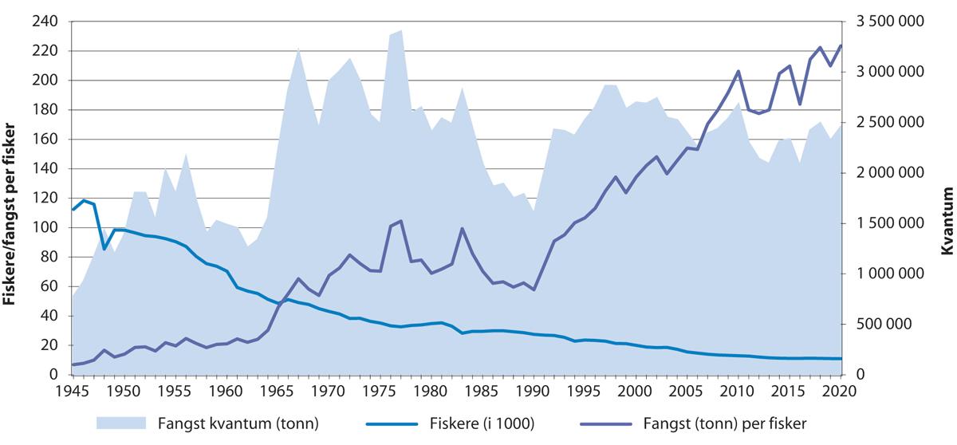
          - Utvikling i fangstkvantum, fiskarar og fangst pr. fiskar
Rammeslutt

Tosidige avtalar

Noreg – Russland
Noreg har i all hovudsak ei høg utnytting av kvotane på dei fiskebestandane vi forvaltar saman med Russland. Noreg har god tilgang på desse bestandane i eiga sone, og vi nyttar difor lite av sonetilgangen vi har i russisk sone. Justert for kvotefleksibilitet ligg utnyttingsgraden på 100 prosent for torsk og hyse, bortsett frå at utnyttingsgraden på hyse var på 82 prosent i 2020. Dette kjem i all hovudsak av høg torskekvote og at den kystnære flåten har utfordringar med tilgangen til hysebestanden. Fiskeridirektoratet har justert reguleringa i løpet av åra ved å innføre høg overregulering og fritt fiske for å legge til rette for at norsk hysekvote kan nyttast fullt ut. Noreg utnytta berre 67 prosent av kvoten på snabeluer i 2019, og dette skuldast truleg stor auke i totalkvoten dei siste åra.
            - Norske kvotar og fangstar på fellesbestandane i Barentshavet
05J2xt1
Art | Kvotar1 (tonn) |  | Fangstar2 (tonn)
 | 2019 | 2020 | 2019 | 2020
Torsk3 | 333 956 | 343 377 | 326 413 | 331 069
Hyse3 | 86 689 | 107 971 | 94 108 | 88 350
Blåkveite | 13 755 | 13 755 | 13 934 | 13 789
Uer (Sebastes Mentella) | 34 705 | 36 219 | 23 586 | 33 373
Lodde4 | - |  | - | -
1 Etter tilbakeføring av uutnytta kvote avsett til tredjeland.
2 Landings- og sluttsetelregisteret i Fiskeridirektoratet per 31. januar 2021, inklusive forskingsfangst og ungdoms- og rekreasjonsfisket.
3 Oversikta tek ikkje omsyn til overføringar over år (kvotefleksibilitet).
4 Det blei ikkje opna opp for kommersielt fiske etter lodde i 2019 og 2020, berre tildelt forskingskvantum.
            - Russiske kvotar og fangstar på fellesbestandene i Barentshavet
05J2xt1
 | Kvotar1 (tonn) |  | Fangstar2 (tonn)
 | 2019 | 2020 | 2019 | 2020
Torsk3 | 316 697 | 322 277 | 316 813 | 289 358
Hyse3 | 76 080 | 96 159 | 76 125 | 82 274
Blåkveite | 12 225 | 12 225 | 12 198
Uer (Sebastes mentella) 4 | 12 676 | 13 055 | 13 444
Lodde5 | - | - | 30 | 17
1 Etter overføring til Noreg, men før eventuell tilbakeføring av uutnytta tredjelandskvote.
2 For 2019 er fangsttala rapportert frå russiske styresmakter til ICES (Arctic fisheries working group report). s Fangsttala for 2020 er rapportert frå russiske styresmakter til norske styresmakter per 30.11.2020. Fangst av blåkveite og uer er ikkje med i dei rapportane.
3 Oversikta tek ikkje omsyn til overføringar over år (kvotefleksibilitet).
4 Av totalkvoten kunne 1 000 tonn kun takast som bifangst i 2019 og 2020.
5 Det blei ikkje opna opp for kommersielt fiske etter lodde i 2019 og 2020, berre tildelt forskingskvantum.
            - Norske kvotar og fangstar i russisk økonomisk sone
05J2xt1
Art | Kvotar (tonn) |  | Fangstar1 (tonn)
 | 2019 | 2020 | 2019 | 2020
Torsk | 200 000 | 200 000 | 5 293 | 4 739
Hyse | 47 000 | 47 000 | 4 556 | 3 985
Blåkveite | 13 005 | 13 005 | 3 | 17
Uer (Sebastes Mentella) | 36 705 | 38 219 | -
Lodde | - | - | - | -
Reker | 6 000 | 4 500 | 6 032 | 877
Grønlandssel2 | 7 000 | 7 000 | 602 | -
Steinbit | 1 000 | 2 500 | 163 | 190
Flyndre | 200 | 200 | -
Bifangstkvote | 500 | 500 | 17 | 13
1 Fiskeridirektoratet sitt register for elektronisk fangst- og aktivitetsdata per 31. januar 2021.
2 Talet på dyr, ikkje tonn.
            - Russiske kvotar og fangstar i norske havområde
05J2xt1
Område/art | Kvotar (tonn) |  | Fangstar1 (tonn)
 | 2019 | 2020 | 2019 | 2020
NØS Nord for 62°N
Torsk | 200 000 | 200 000 | 115 841 | 101 482
Hyse | 47 000 | 47 000 | 11 680 | 10 698
Blåkveite | 11 475 | 11 475 | 1 978 | 1 540
Lodde | - | - | - | -
Sei2 | 12 000 | 12 000 | 11 918 | 12 138
Steinbit | 5 000 | 5 000 | 3 167 | 4 868
Uer3 | 2 000 | 2 000 | 1 124 | 1 688
Snabeluer3 | 11 626 | 12 055 | 6 981 | 5 858
Kolmule | 19 906 | 20 219 | - | 376
Norsk vårgytande sild | 75 806 | 67 381 | 413 | 15 577
Andre artar | 2 500 | 2 500 | 392 | 700
Fiskerisona ved Jan Mayen
Norsk vårgytande sild | 75 806 | 67 381 | - | -
Kolmule | 19 906 | 20 219 | - | -
1 Kvotekontrollen i Fiskeridirektoratet per 8. februar 2021.
2 Sei kunne berre takast som bifangst i 2020, i 2019 kunne inntil 2 000 tonn bli fiska i eit direktefiske.
3 Russiske fartøy kunne fiske snabeluerkvoten i eit direktefiske i NØS nord for 62°N; resterande uer kunne berre takast som bifangst.
Russland utnyttar også kvotane sine godt, dei fiskar betydelege delar av sine kvotar av torsk, sei, steinbit og uer i norsk økonomisk sone. Når det gjeld det russiske fisket av norsk vårgytande sild i 2019 og 2020 fiska dei derimot ein svært liten del i norske farvatn. Årsaka til dette var dårleg tilgang på sild i norske farvatn og at silda oppheldt seg store delar av hausten i internasjonalt farvatn.

Noreg – EU
Tabell 5.7 viser fangstmoglegheitene for norske fartøy i EU-sona. For fleire artar kan kvoten også fiskast i NØS eller i internasjonalt område. Det er til dømes tilfellet med kolmule, makrell og fellesbestandane i Nordsjøen. Avvik kan komme av at fisken er vanskeleg tilgjengeleg eller at det er liten interesse for å fiske arten. I EU-farvatna vart dei norske kvotane av dei fleste viktige bestandane godt nytta.
            - Norske kvotar og fangstar på fellesbestandane i Nordsjøen
05J2xt1
Art | Kvotar1 (tonn) |  | Fangstar2 (tonn)
 | 2019 | 2020 | 2019 | 2020
Torsk | 4 622 | 2 120 | 4 536 | 2 266
Hyse | 5 652 | 7 193 | 1 519 | 3 169
Sei4,6 | 47 999 | 40 823 | 50 364 | 39 623
Kviting | 1 219 | 1 216 | 1 099 | 1 674
Raudspette5 | 8 480 | 10 280 | 57 | 37
Nordsjøsild3, 6 | 112 722 | 112 340 | 128 734 | 116 106
1 Etter overføringar til/frå EU og tredjeland.
2 Landings- og sluttsetelregisteret i Fiskeridirektoratet per 27. januar 2021.
3 Tabellen syner nordsjøsildkvoten inkludert den delen av Skagerak-kvoten som kan takast ut i Nordsjøen, før kvotefleksibilitet.
4 Seikvote i Skagerrak og Nordsjøen.
5 Etter at 300 tonn overført til Skagerrak.
6 Oversikta tek ikkje omsyn til kvotefleksibilitet.
            - EUs kvotar og fangstar på fellesbestandane i Nordsjøen
05J2xt1
Art | Kvotar1 (tonn) |  | Fangstar2 (tonn)
 | 2019 | 2020 | 2019 | 2020
Torsk | 24 433 | 12 216 | 23 205 | 13 427
Hyse | 22 591 | 27 752 | 23 857 | 21 329
Sei4 | 44 735 | 38 110 | 37 348 | 28 732
Kviting | 15 972 | 15 942 | 14 089 | 13 318
Raudspette | 116 655 | 136 572 | 39 230 | 30 778
Nordsjøsild3,4 | 273 356 | 273 356 | 242 978 | 267 537
1 Etter overføringar mellom Noreg og EU og før overføring til tredjeland.
2 Fangsttala for 2019 vart utlevert under forhandlingane mellom Noreg og EU 13. desember 2019. Fangsttala for 2020 vart utlevert under forhandlingane om ein avtale for 2021.
3 I tillegg kjem ein bifangstkvote for sild på 13 190 tonn i 2019 og 8 954 tonn i 2020. Av desse vart høvesvis 5 079 tonn og 9 804 tonn fiska (tall frå Fiskeristyrelsen i Danmark).
4 Oversikta tek ikkje omsyn til kvotefleksibilitet.
            - Norske kvotar og fangstar i EU-farvatn1 og tildelte kvotar og fangstar frå EU i grønlandske farvatn
05J2xt2
Område/art | Kvotar (tonn) |  | Fangstar2 (tonn)
 | 2019 | 2020 | 2019 | 2020
EU-farvatn
Makrell2,10 | 147 085 |  | 156 884 | 129 355
Sild3 | 60 000 | 60 000 | 55 684 | 49 092
Augepål | 14 500 | 14 500 | 14 839 | 14 784
Kolmule | 287 755 |  | 267 251 | 267 822
Havbrisling9 | 10 000 | 10 000 | 10 588 | 9 999
Hestmakrell | 2 550 | 2 550 | 78 | 19
Torsk3 | 4 622 | 2 120 | 2 091 | 773
Hyse3 | 5 652 | 7 193 | 490 | 348
Sei3,4 | 47 999 | 40 823 | 17 682 | 9 145
Blålange | 250 | 250 | 212 | 281
Lange5 | 8 000 | 8 000 | 5 773 | 4 739
Brosme5 | 2 932 | 2 923 | 1 284 | 837
Kviting3 | 1 219 | 1 216 | 545 | 274
Raudspette3 | 8 480 | 10 280 | 11 | 4
Sjøtunge | 10 | 10 | 1 | -
Blåkveite6 | 1 250 | 1 250 | 842 | 691
Kombinert kvote | 280 | 280 | 193 | 111
Andre artar8 | 6 750 | 6 750 | 2 295 | 2 055
Vest-Grønland
Blåkveite | 575 | 575 | 575 | 575
Skolest/Isgalt | 40 | 40 | 4 | 3
Aust-Grønland7
Reker | 1 200 | 1 200 | - | -
Blåkveite | 575 | 575 | 572 | 526
Uer7 | 561 | 561 | 61 | 561
Skolest/Isgalt o.a. | 25 | 25 | -82 | 13
1 Etter overføringar til EU og tredjeland. Inkluderer ikkje Skagerrak bortsett frå sei.
2 Fangsttala er henta frå Landings- og sluttsetelregisteret i Fiskeridirektoratet per 27. januar 2021.
3 For desse fellesbestandane avtalar EU og Noreg storleiken på TAC for kvar bestand, fordeling av TAC på dei to partane, eventuelle kvotebyte og kor mykje partane maksimalt kan fiske i dei respektive sonene. Norske fartøy kan fiske kvoten i både EU-sona og i NØS. Berre fangstar frå EU-sona blir rapportert.
4 Inkludert kvote og fangst i ICES-område 6a.
5 Av den samla kvoten for lange og brosme kan inntil 25 prosent vere bifangst (maksimalt 3 000 tonn). Inntil 2 000 tonn kan førast mellom brosme- og langekvotane.
6 Kvoten på blåkveite gjeld for ICES-underområde 2a og 6, i område 6 berre med line.
7 Kvoten på uer ved Aust-Grønland kan òg bli fiska i internasjonalt farvatn.
8 Område 4 og 2a.
9 Havbrisling i EU-sona tildelt i 2019 og 2020 kan bli fiska i perioden 1. juli – 31. mars. Dette er reflektert i fangsttala.
10 Noreg kan fiske heile sin kyststatsdel av makrell i EU-farvatn. I 2019 var dette 147 085 tonn. Av dette kunne Noreg fiske 29 417 tonn i EU-farvatn i ICES statistikkområde 6a (nord for 56º30’N). Av dette kunne Noreg fiske 11 687 tonn i EU-farvatn i ICES statistikkområde 2a, og 7 d, e, f og h. Vidare kunne Noreg fiske 3 000 tonn av totalkvoten i ICES statistikkområde 3a (Skagerrak).
            - EU sine kvotar og fangstar i norske havområde
05J2xt2
Område/art | Kvotar (tonn) |  | Fangstar1(tonn)
 | 2019 | 2020 | 2019 | 2020
NØS, Nord for 62°N
Torsk4 | 21 518 | 21 518 | 25 572 | 24 985
Hyse | 1 100 | 1 100 | 1 014 | 1 039
Sei | 2 550 | 22 550 | 2 522 | 2 555
Blåkveite | 50 | 20 | 117 | 66
Uer | 1 500 | 1 500 | 1 086 | 1 445
Kolmule | 187 855 |  | 5 | 30
Makrell | 11 687 |  | - | -
Norsk vårgytande sild | 34 484 |  | 18 880 | 14 876
Andre artar | 350 | 350 | 348 | 403
NØS, Nordsjøen
Torsk2 | 21 236 | 10 618 | 4 618 | 4 052
Hyse2 | 16 804 | 20 644 | 3 727 | 3 786
Sei2 | 58 524 | 38 110 | 10 817 | 10 243
Kviting2 | 10 821 | 10 801 | 621 | 783
Lange | 1 350 | 1 350 | 835 | 717
Brosme | 170 | 170 | 43 | 49
Breiflabb | 1 700 | 1 700 | 1 485 | 1 198
Raudspette2 | 47 868 | 56 041 | 6 913 | 5 303
Makrell3 | 21 494 |  | 17 | 30
Nordsjøsild2 | 50 000 | 50 000 | 873 | -1 452
Kolmule | 187 855 |  | - | -
Reker | 200 | 200 | 75 | 94
Sjøkreps | 600 | 600 | 90 | 88
Andre artar | 11 000 | 11 000 | 6 598 | 7 072
Fiskerisona ved Jan Mayen
Norsk vårgytande sild | 34 484 |  | - | -
Kolmule | 187 855 |  | - | -
1 Fiskeridirektoratets register for elektroniske fangst- og aktivitetsdata per 3. februar 2021. Tala er basert på fartøya sine rapporterte soner ved fiske.
2 For desse fellesbestandane avtalar EU og Noreg storleiken på TAC for kvar bestand, fordeling av TAC på dei to partane, eventuelle kvotebyte og kor mykje partane kan fiske i dei respektive sonene.
3 EU har full sonetilgang på sin kyststatsdel i 4a, ytterlegare avgrensa av kva EU sjølv fastsetje sonetilgang til å vera.
4 På grunn av uvisse om kvaliteten på elektroniske rapportar har ikkje fisket vore stoppa sjølv om registrerte fangstar har vore høgare enn kvoten. Frå og med 2020 vil Noreg stoppe fisket trass i slik uvisse.
Noreg får også kvotar i grønlandsk farvatn gjennom forhandlingane med EU, jf. tabell 5.7. Tradisjonelt har blåkveitekvoten på Vest-Grønland vore best nytta, men dei siste åra har også blåkveitekvoten på Aust-Grønland vore nytta. Dei siste åra har det vore lita interesse for å fiske reker, dette på grunn av at det har vore vanskeleg å finne denne arten.
Tabell 5.8 viser EU sine kvotar og fangstar i norske havområde. I NØS i Nordsjøen er kvotar både i 2019 og 2020 sett saman av fleire kvoteavtalar: avtalen mellom EU og Noreg, avtalen mellom Sverige og Noreg, «kolmuleavtalen», «makrellavtalen» og den bilaterale soneadgangsavtalen mellom EU og Noreg.
Fisket i Skagerrak og Kattegat
I Skagerrak og Kattegat har EU dei siste åra nytta best kvotane på torsk, sild og reker. Det er i hovudsak Danmark og Sverige som fiskar på desse kvotane, men andre EU-land har mindre kvotar for enkelte artar. På eige grunnlag kvoteregulerer EU òg andre bestandar enn dei det er fastsett kvotar på gjennom avtalen om regulering av fiskebestandane i Skagerrak og Kattegat.
            - EU sine kvotar og fangstar i Skagerrak og Kattegat.
05J2xt1
Art | Kvotar (tonn) |  | Fangstar1 (tonn)
 | 2019 | 2020 | 2019 | 2020
Torsk2 | 4 069 | 2 035 | 3 184 | 1 486
Hyse | 1 706 | 2 100 | 590 | 364
Kviting | 1 630 | 1 630 | 103 | 60
Raudspette2 | 16 446 | 19 254 | 7 402 | 6 586
Sild3 | 25 415 | 21 257 | 22 460 | 22 633
Brisling | 24 627 | 35 177 | 5 616 | 546
Reker2 | 2 304 | 2 366 | 2 646 | 2 499
1 Fangsttala for 2019 og 2020 utlevert under forhandlingane mellom Noreg og EU hausten 2019.
2 Torsk, raudspette og reker kan berre bli fiska i Skagerrak. For dei andre artane gjeld kvotane både i Skagerrak og den nordlege delen av Kattegat.
3 I tillegg kjem ein bifangstkvote på sild på 6 659 tonn i 2019 og 2020. Av desse er høvesvis 363 tonn og 904 tonn fisket (tall frå Fiskeristyrelsen i Danmark).
Det norske fisket i Skagerrak har i hovudsak vore konsentrert om reker og sild. Noreg har til dømes ein ganske stor kvote på kystbrisling som blir lite nytta. Dette fiskeriet har vore eit kombinasjonsfiskeri av brisling og sild som har funne stad på dei tradisjonelle felta i Oslofjorden. Tabellane 5.10 og 5.11 viser kvotane og fangstane i Skagerrak og Kattegat i 2019 og 2020.
            - Norske kvotar og fangstar i Skagerrak og Kattegat
05J2xt1
Art | Kvotar (tonn) |  | Fangstar1 (tonn)
 | 2019 | 2020 | 2019 | 2020
Torsk4 | 136 | 68 | 38 | 32
Hyse | 75 | 92 | 27 | 15
Kviting | 30 | 30 | 3 | 4
Raudspette3 | 636 | 636 | 8 | 7
Sild2,6 | 1 955 | 1 635 | 2 472 | 2 119
Brisling | 1 997 | 2 852 | 252 | 444
Reker5,6 | 3 859 | 5 471 | 4 118 | 5 077
1 Landings- og sluttsetelregisteret i Fiskeridirektoratet per 3. februar2021.
2 Tabellen viser Skagerrakkvoten eksklusive den delen av kvoten som kan takast ut i Nordsjøen.
3 Av dette 300 tonn overført frå Nordsjøen.
4 Utanfor grunnlinjene.
5 Den delen av rekekvoten som i utgangspunktet kunne bli fiska i Skagerrak utgjorde i 2019 og 2020 høvesvis 2 010 og 2 850tonn. Rekene i Nordsjøen og Skagerrak høyrer likevel til den same bestanden, og rekekvotane i Nordsjøen og Skagerrak blir difor forvalta som ein. Av den grunn inneheld kvote- og fangsttala også områdekvoten i Nordsjøen og fangstane på denne. I 2019 fiska norske fartøy 2 899 tonn i Skagerrak og 1 219 tonn i Nordsjøen. I 2020 blei det av norske fartøy fiska 3 159 tonn i Skagerrak og 1 918 tonn i Nordsjøen
6 Oversikta tek ikkje omsyn til kvotefleksibilitet.
Noreg – Sverige
Noreg har ein nabolandsavtale med Sverige om fiskeri, som gjev svenske fiskarar rett til å fiske i norsk sone i Nordsjøen. Svenske kvotar og fangstar i norske havområde i 2019 og 2020 er vist i tabell 5.11. Med unntak av hyse og kviting nyttar Sverige desse kvotane godt.
            - Svenske kvotar og fangstar i norske havområde
05J2xt1
Område/art | Kvotar (tonn) |  | Fangstar1 (tonn)
 | 2019 | 2020 | 2019 | 2020
NØS, Nordsjøen
Torsk | 382 | 382 | 315 | 336
Hyse | 707 | 707 | 102 | 87
Sei | 880 | 880 | 892 | 836
Kviting/lyr | 190 | 190 | 37 | 79
Industrifiske2 | 800 | 800 | 7 800 | 752
Makrell | 253 | 271 | 253 | 271
Sild | 886 | 948 | 886 | 908
Reker | 123 | 123 | 104 | 108
Andre artar3 | - | - | 132 | 220
1 Fangsttala er basert på innrapporterte tal frå Det svenske fiskeriverket per 13. januar 2021.
2 Industrifiskkvoten til Sverige omfattar kolmule, augepål, tobis, brisling og hestmakrell. Av dette kan maksimalt 400 tonn vere hestmakrell.
3 Det blir ikkje tildelt ein fast kvote av andre artar, men fangstane skal vere på tradisjonelt nivå.

Noreg – Færøyane
Norske fartøy har nytta kvotane på botnfisk i færøysk sone i mykje større grad dei siste åra, og norske fartøy sitt fiske etter botnfisk i færøysk sone blei stoppa tidleg på hausen både i 2019 og 2020.
Færøyane har nytta botnfiskkvotane godt. Færøyske fartøy har i hovudsak fiska kvoten på makrell i si eiga sone, i EU-sona og i internasjonalt farvatn dei siste åra. Dei har difor ikkje fiska noko særleg makrell i NØS nord for 62°N, eller i fiskerisona ved Jan Mayen i 2019 eller 2020. Færøyane har ikkje hatt tilgang til å fiske kolmule i norske havområde dei siste åra.
            - Norske kvotar og fangstar i færøysk sone
05J2xt1
Art | Kvotar (tonn) |  | Fangstar1 (tonn)
 | 2019 | 2020 | 2019 | 2020
Lange/blålange | 2 300 | 2 500 | 2 713 | 2 523
Brosme | 1 921 | 2 000 | 1 470 | 1 064
Sei | 100 |  | 38
Makrell 2 | 5 979 | 6 600 | - | -
Kolmule3 |  |  | 1 690 | 650
Andre artar | 800 | 800 | 388 | 320
1 Fiskeridirektoratet sitt register for elektroniske fangst- og aktivitetsdata per 31. januar 2021. Fangst justert som følgje av fiske i det sørlige området der fartøy har lisens både hos Færøyane og EU.
2 Makrellkvoten er fiska i anna farvatn.
3 Noreg byter til seg soneadgang i den bilaterale avtalen; 30 000 tonn i 2019 og 2020.
            - Færøyske kvotar og fangstar i norske havområde
05J2xt1
Område/art | Kvotar (tonn) |  | Fangstar1 (tonn)
 | 2019 | 2020 | 2019 | 2020
NØS, Nord for 62°N
Torsk2 | 8 060 | 8 395 | 7 970 | 80
Hyse2 | 1 375 | 1 400 | 588 | 669
Sei | 500 | 500 | 491 | 398
Makrell | 28 819 | 40 666 | 6 249 | -
Andre artar3 | 400 | 400 | 220 | 257
NØS, Nordsjøen
Makrell | 28 819 | 40 666 | - | -
Fiskerisona ved Jan Mayen
Makrell | 28 819 | 40 666 | - | -
1 Kvotekontrollen i Fiskeridirektoratet per 8. februar 2021.
2 Inkluderer kvotar overført frå russisk økonomisk sone.
3 Inkluderer uer, sei og blåkveite.

Noreg – Grønland
Noreg sine kvotar og fangstar i grønlandsk sone i 2019 og 2020 går fram av tabell 5.40. I tillegg kunne norske fartøy fiske i grønlandsk sone på kvote tildelt av EU, sjå tabell 5.33.
Kvotane på torsk og blåkveite vart godt nytta. Kvoten på uer er delt i botnlevande og pelagisk uer. Den pelagiske uerkvoten frå Grønland og EU kan óg bli fiska i internasjonalt farvatn. Desse kvotane blir godt nytta.
Grønland sine kvotar i NØS blir som regel godt utnytta, jf. tabell 5.41. I 2019 var det tre fartøy som fiska dei grønlandske kvotane i norske havområde, mens det i 2020 var to grønlanske fartøy som fiska i norske havområde
            - Norske kvotar og fangstar i grønlandsk sone
05J2xt1
Art | Kvotar (tonn) |  | Fangstar1 (tonn)
 | 2019 | 2020 | 2019 | 2020
Vest-Grønland:
Blåkveite | 900 | 900 | 922 | 829
Aust-Grønland:
Blåkveite | 400 | 275 | 385 | 205
Kveite | 10 | 30 | 17 | 3
Uer | 1 000 | 1 000 | 984 | 1 057
Brosme | 340 | 340 | 311 | 119
Skolest | 100 | 100 | 78 | 0
Bifangst av andre artar | 150 | 150 | 95 | 86
Vest- og Aust-Grønland:
Torsk | 1 200 | 1 350 | 1 189 | 1 332
1 Kvotekontrollen i Fiskeridirektoratet per 01. februar 2021
            - Grønlandske kvotar og fangstar i norske havområder
05J2xt1
Område/art | Kvotar1 (tonn) |  | Fangstar2 (tonn)
 | 2019 | 2020 | 2019 | 2020
NØS, Nord for 62°N
Torsk | 8 166 | 8 166 | 7 535 | 8 261
Hyse | 1 503 | 1 330 | 1 002 | 944
Sei | 500 | 450 | 414 | 451
Andre artar | 300 | 250 | 189 | 225
1 Grønland overførte 4 166 torsk og 603 tonn hyse frå Russland til NØS i 2019. I 2020 vart 4 166 tonn torsk og 430 tonn hyse overført fra Russland.
2 Kvotekontrollen i Fiskeridirektoratet per 1. februar 2021.

Noreg – Island
Norske fartøy har nytta kvotane på botnfisk ved Island godt dei seinaste åra, jf. tabell 5.42 som viser norske kvotar og fangstar i islandsk sone. Dei siste åra har dette fisket vore regulert gjennom ei rulleringsordning basert på loddtrekking blant fartøy som har meldt seg på til dette fisket. To nye fartøy får vere med i dette fisket kvart år.
            - Norske kvotar og fangstar i islandsk sone
05J2xt1
Art | Kvotar (tonn) |  | Fangstar1 (tonn)
 | 2019 | 2020 | 2019 | 2020
Brosme, lange,  blålange | 500 | 500 | 504 | 504
Uer2 | - | - | 43 | 43
Anna2 | - | - | 73 | 36
1 Landings- og sluttsetelregisteret i Fiskeridirektoratet per 10. februar 2020.
2 I tillegg til kvoten på 500 tonn botnfisk hadde norske fartøy og høve til å ha inntil 25 prosent bifangst av andre artar.
            - Islandske kvotar og fangstar i norske havområde
05J2xt1
Område/art | Kvotar (tonn) |  | Fangstar1 (tonn)
 | 2019 | 2020 | 2019 | 2020
NØS, Nord for 62°N
Torsk | 6 592 | 3 184 | 6 583 | 3 075
Hyse2 | - | - | 391 | 32
Sei2 | - | - | 136 | 298
Andre artar2 | 1 978 | 955 | 91 | 33
1 Fiskeridirektoratet sitt register for elektroniske fangst- og aktivitetsdata per 1. februar 2021.
2 Bifangst inntil 30 prosent. Fangst av hyse og sei blir belasta kvoten for andre artar.

Kyststatsavtalar og andre fleirsidige avtalar

Norsk vårgytande sild
I 2007 vart kyststatane einige om å innføre kvotefleksibilitet over årsskiftet for 2008. Denne ordninga er seinare ført vidare. Tabell 5.18 og 5.19 viser kvotane før og etter overføringar mellom partane, og overføringar over år.
Som følgje av at Færøyane hausten 2012 fremja krav om ein høgare del norsk vårgytande sild, vart det i åra 2013 og 2014 inngått firepartsavtalar mellom EU, Island, Noreg og Russland om fordeling av norsk vårgytande sild. I avtalane vart det sett av eit kvantum til færøysk fiske, i samsvar delen deira frå 2007. Det vart ikkje semje om ein kyststatsavtale for 2015, men partane vart likevel samde om ein totalkvote i tråd med anbefalinga frå ICES. I 2016 vart det heller ikkje semje om ein avtale, men 15. januar 2016 la Noreg fram eit forslag til forvaltingstiltak i NEAFC sitt konvensjonsområde for 2016. I forslaget var det mellom anna lagt opp til ein TAC ut frå forvaltingsplanen. Tre partar stemte for, ein imot og ein part valde å ikkje stemme. Noreg sitt forslag vart difor vedteke. For åra 2017 til og med 2020 har partane vorte samde om ei totalkvote for nvg-sild. Andelsfordelinga er det ikkje semje om og partane set seg unilaterale kvotar. Fordelinga av kvotar for 2019 og 2020 er gitt i tabell 5.18 og 5.19.
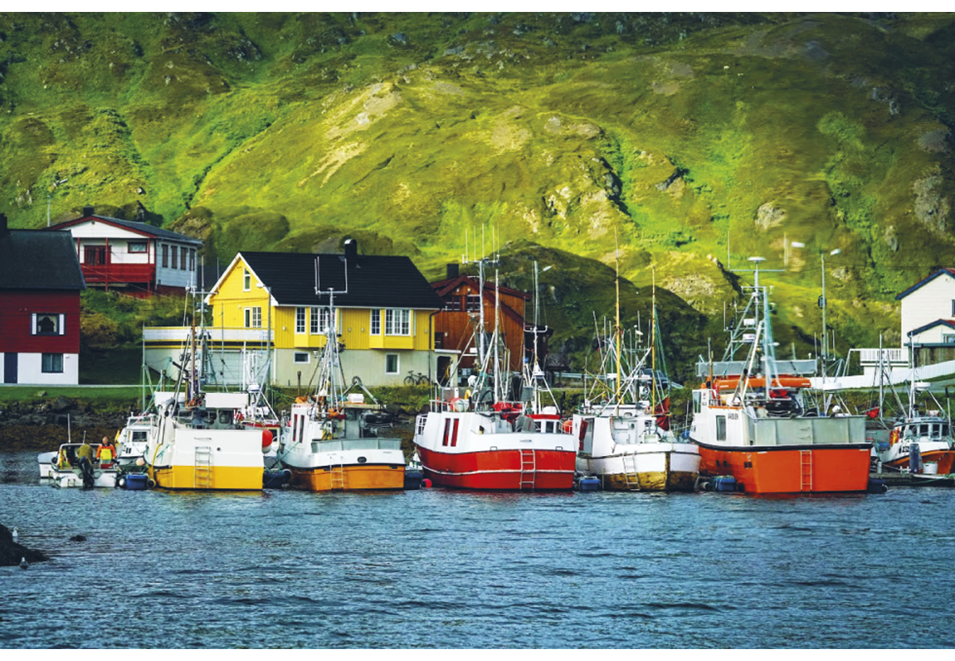
          - Det har vore ei betydeleg produktivitets vekst i fiskeria, og fangst pr. fiskar har auka frå under 10 tonn pr. fiskar i 1945 til over 220 tonn i 2020.
Foto: Jørgen Ree Wiig, Fiskeridirektoratet
            - Kvotar og fangstar av norsk vårgytande sild i 20191
07J1xt2
Stat | Kvote | Balanse  2018 | Overføring | Kvote etter overføring og  fleksibilitet | Fangstar  (tonn) | Balanse  2019
EU | 38 315 | 1 659 |  | 39 974 | 36 935 | 3 039
Færøyane | 124 657 | 8 919 | --11 755 | 121 821 | 113 940 | 7 881
Island | 102 174 | 5 121 |  | 107 295 | 105 884 | 1 411
Noreg | 429 650 | -3 880 |  | 425 770 | 430 504 | -4 734
Russland | 75 454 | 352 | 8 555 | 84 361 | 84 038 | 323
Totalt | 770 250 | 12 171 | -3 200 | 779 221 | 771 301 | 7 920
Grønland | 25 000 | 0 | 3 200 | 28 200 | 3 190 | 25 010
1 Tala er innrapportert frå deltakande land under kyststatsforhandlingane i oktober 2020.
Vandringsmønsteret til silda endrar seg stadig. Det ser ein spesielt i 2017, 2018 og 2019 då den store silda oppheldt seg i ein lengre periode i internasjonalt farvatn. Dette gjorde at kyststatane, med unntak av Noreg og Island, fisket den største delen av kvoten sin her. Island og Noreg hadde hovudfisket i eigne farvatn. I 2020 ser ein eit anna fangstmønster: Førebelse innrapportert tal til NEAFC viser at Færøyane i 2020 fiska mesteparten av kvoten sin i IØS, Island fiska hovudsakleg i eiga sone medan EU og Russland fiska ein større del i NØS.
Når det gjeld Noreg tok det hausten 2019 lang tid før den store silda kom inn til norskekysten, noko som gjorde at ein del av den norske flåten måtte til internasjonalt farvatn for å fiska sild. Noreg fiska difor 26 prosent av fangstane i 2019 i internasjonalt farvatn, til samanlikning fiska dei 7 prosent i internasjonalt farvatn i 2020.
            - Kvotar og fangstar av norsk vårgytande sild i 20201
06J1xt2
Stat | Kvote | Balanse  2019 | Overføring | Kvote etter  overføring og fleksibilitet | Fangstar  (tonn)
EU | 34 216 | 3 039 |  | 37 255 | 32 211
Færøyane | 115 893 | 7 881 | -11 755 | 112 019 | 103 026
Island | 91 243 | 1 411 |  | 92 654 | 98 173
Noreg | 399 451 | -4 734 |  | 394 717 | 409 436
Russland | 67 381 |  | 8 555 | 75 936 | 72 339
Totalt | 708 184 | 7 597 | -3 200 | 712 581 | 715 185
Grønland | 25 000 | 0 | 3 200 | 28 200 | 3 516
1 Tal for kvotar og overføringar er innrapportert frå deltakande land under kyststatsforhandlingane i oktober 2020. Islandske fangstar er frå fiskistofa.is og Noreg sine frå landings- og slutsetelregisteret hos Fiskeridirektoratet per 8. februar 2021. Andre fangsttal er førebelse tal frå NEAFC sin fangststatistikk per november 2020.

Lodde ved Island, Grønland og Jan Mayen
Etter mange forhandlingsrundar sidan 2015, inngjekk kyststatane ein ny trepartsavtale juni 2018.
Hausttoktet i 2019 der det vart gjennomført målinger på moden lodde, og tokt gjennomførte i januar og februar 2020 gav dårlege resultat. Det vart difor ikkje funne grunnlag for å opne for eit loddefiske sesongen 2019/2020.
Målingar hausten 2019 på umoden lodde førte til at ICES fant grunnlag for å fastsetje ein førebels TAC på 169 520 tonn for sesongen 2020/2021. Hausten 2020 vart det gjennomført fleire loddetokt som førte til at TAC den 16. oktober vart nedjustert til 0 for så å bli auka til 21 800 tonn 16. desember 2020.
Januar 2021 gjennomførte Island nye tokt, noko som gjorde at det vart funne grunnlag for å auka TAC til 54 200 tonn den 22. januar. Islands havforskingsinstitutt fann ein feil i bestandsestimeringen som gjorde at TAC vart oppjustert til 61 000 tonn 24. januar. Norsk kvote vart berekna til 33 388 tonn lodde og fisket vart opna 28. januar.
Island gjennomførte eit nytt tokt i byrjinga av februar, det vart då funne grunnlag for å auka TAC ytterlegare den 4. februar, då til 127 300 tonn. Basert på denne auken og dei andre kvotekomponentane vart norsk kvote difor auka til 41 808 tonn lodde.
Loddefisket er avgrensa til fartøy med ringnottillatelse og det er veldig stor interesse for å delta. Det har vore stor etterspørsel etter lodde, noko som har ført til svært gode prisar for fiskeflåten. Heile den norske kvoten vart utnytta og alt blei omsett til konsum.
            - Norske kvotar og fangstar av lodde i sesongane 2019/2020 og 2020/2021
05J2xt1
 | Kvotar (tonn) |  | Fangstar1 (tonn)
 | 19/20 | 20/212 | 19/20 | 20/21
Totalt | 0 | 41 808 | 0 | 42 358
Derav Grønland | 0 | 16 167 | 0 | 0
Derav Jan Mayen | 0 | 41 808 | 0 | 0
Derav Island | 0 | 41 808 | 0 | 42 358
1 Landings- og sluttsetelregisteret i Fiskeridirektoratet per 16. mars 2021.
2 Kvoten vart samansett av 6 365 tonn frå trepartsavtalen, 25 641 tonn frå avtalen mellom Noreg og Island om fisket i Barentshavet, samt 9 802 tonn frå årleg kvoteavtale mellom EU og Noreg.

Kolmule
Frå og med 2013 vart det innført kvotefleksibilitet over årsskiftet i fisket etter kolmule.
I tillegg til Noregs kyststatsdel av kolmule, byter også Noreg tradisjonelt til seg kolmule frå EU – samstundes som vi byter frå oss kolmule til Russland.
Noreg fiska både i 2019 og 2020 på forskott på neste års kvote – som i føregåande år. I begge åra fiska norske fartøy den største delen av kvoten sin i EU-sona vest av og nord for Irland. Trass i kyststatsavtalar utan fordeling av totalkvoten og unilateral kvotefastsetjing dei siste åra, har Noreg gjennom bilaterale avtalar med EU og Færøyane tilgang til å fiske delar av kvoten i sonene til EU og Færøyane. Sonetilgang i EU-sona vart, som normalt, godt nytta begge åra, medan tilgangen til Færøy-sona vart nytta i liten grad.
Tabell 5.46 og 5.47 viser kvotane før og etter overføringar mellom partane, og overføringar over år. Dei fleste partane nyttar kvotane godt.
EU-fartøy og færøyske fartøy har dei siste åra fiska den største delen av sine kvotar i eigne farvatn, medan islandske fartøy i størst grad har fiska i færøysk sone. Russland og Grønland fiskar i hovudsak i færøysk sone og i internasjonalt farvatn.
            - Kvotar og fangstar av kolmule i 20191
07J1xt2
Stat | Kvote | Balanse  2018 | Overføring | Kvote etter overføring og fleksibilitet | Fangstar (tonn) | Balanse  2019
EU | 473 691 | 57 484 | -107 400 | 423 775 | 348 713 | 75 062
Færøyane | 406 307 | 64 064 | -87 000 | 383 371 | 339 613 | 43 758
Island | 241 000 | 23 227 | -2 000 | 262 227 | 262 984 | -757
Noreg | 276 257 | -43 734 | 79 994 | 312 517 | 350 974 | -38 457
Totalt | 1 397 255 | 101 041 | -116 406 | 1 381 890 | 1 302 284 | 79 606
Russland | 84 828 | 10 295 | 102 135 | 197 258 | 188 006 | 9 252
Grønland | 6 192 | 334 | 13 500 | 20 026 | 19 774 | 252
1 Tala er innrapportert frå deltakande partar under kyststatsforhandlingane om kolmule i oktober 2020.
            - Kvotar og fangst av kolmule i 20201
06J1xt2
Stat | Kvote | Balanse  2018 | Overføring | Kvote etter  overføring og fleksibilitet | Fangstar  (tonn)
EU | 481 141 | 47 369 | -107 400 | 421 110 | 325 901
Færøyane | 412 697 | 43 758 | -98 000- | 358 455 | 304 628
Island | 245 101 | -757 | -2 000- | 242 344 | 200 374
Noreg | 280 602 | -38 457 | 79 681 | 321 826 | 353 393
Totalt | 1 419 541 | 51 913 | -127 719 | 1 343 735 | 1 184 296
Russland | 86 162 | 4 808 | 104 219 | 195 189 | 176 603
Grønland | 5 273 | 252 | 13 500 | 20 025 | 14 457
1 Tal for kvotar og overføringar er innrapportert frå deltakande partar under kyststatsforhandlingane om kolmule i oktober 2020. I Fangsttal er førebelse tal frå NEAFC sin fangststatistikk per november 2020.

Makrell
Frå og med 2011 vart det innført kvotefleksibilitet over årsskiftet i fisket etter makrell. Tabell 5.48 og 5.49 viser kvotane før og etter overføringane mellom partane, og overføringane over år. Noreg fiska både i 2019 og 2020 på forskott på neste års kvote medan dei andre partane tok med seg unytta kvantum til neste år.
Den norske kvoten blir fiska opp kvart år. Frå og med 2019 vart reguleringa for kystgruppa forenkla. I 2019 og 2020 har fisket for denne gruppa vore betre og det har ikkje vore behov for justeringar undervegs i fisket.
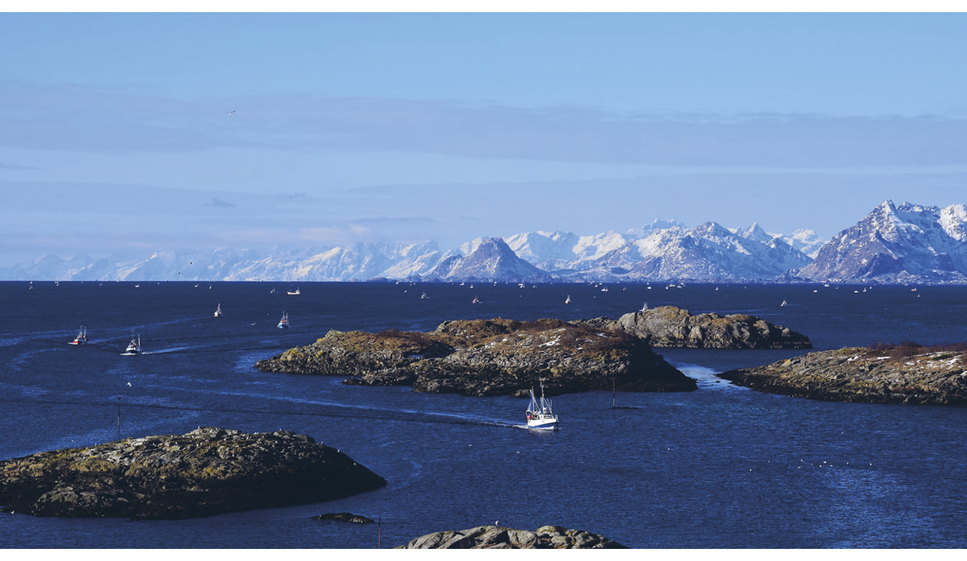
          - Skreifisket i Henningsvær, 18. mars 2021.
Foto: Frode Adolfsen
            - Kvotar og fangstar av makrell i 20191
07J1xt2
Stat | Kvote | Balanse  2017 | Overføring | Kvote etter overføring og fleksibilitet | Fangstar (tonn) | Balanse  2019
EU | 322 077 | 40 260 | 253 | 362 590 | 327 987 | 34 603
Færøyane | 82 339 | 7 624 | -19 779 | 70 184 | 63 266 | 6 918
Island | 140 240 | 13 625 | -200 | 153 665 | 125 515 | 28 150
Noreg | 147 085 | -6 271 | 55 726 | 146 540 | 159 107 | -12 567
Grønland | 70 411 | 0 | 0 | 70 411 | 30 460 | 0
Totalt for kyststatane | 762 152 | 55 238 | 14 000 | 803 390 | 706 335 | 57 104
Russland2 | 108 840 | 6 152 | 14 000 | 128 992 | 126 544 | 2 448
1 Tala er innrapportert frå deltakande parter under kyststatsforhandlingane om makrell i oktober 2020.
            - Kvotar og fangstar av makrell i 20201
06J1xt2
Stat | Kvote | Balanse  2018 | Overføring | Kvote etter  overføring og  fleksibilitet | Fangstar  (tonn)
EU | 454 482 | 32 208 | 271 | 486 961 | 439 700
Færøyane | 116 188 | 6 918 | -20 400 | 102 706 | 66 938
Island | 152 141 | 21 036 | -700 | 172 477 | 148 891
Noreg | 207 551 | --12 567 | 6 329 | 201 313 | 211 314
Grønland | 595 934 | 0 | 0 | 59 934 | 26 605
Totalt for kyststatane | 990 296 | 47 595 | 14 500 | 1 023 391 | 893 448
Russland | 130 282 | 2 448 | -14 500 | 147 230 | 128 826
1 Tala for kvotar og overføringar er innrapportert frå deltakande partar under kyststatsforhandlingane om makrell i oktober 2020
2 Fangsttala er basert på foreløpige innrapporterte tal til NEAFC per november 2020.

Norsk fiske i Irmingerhavet
Den norske kvoten av uer i Irmingerhavet er samansett av tre komponentar: Eit kvantum frå forvaltingsavtalen om snabeluer i Irmingerhavet, og kvantum som Noreg byter til seg frå Grønland og EU. Deltakinga i fisket har variert frå år til år. Dei to siste åra har eitt norsk fartøy deltatt i fisket, og kvoten har vorte godt utnytta, jf. tabell 5.50.
            - Norske kvotar og fangstar i Irmingerhavet
05J2xt1
Art | Kvotar (tonn) |  | Fangstar1,2,3 (tonn)
 | 2019 | 2020 | 2019 | 2020
Snabeluer | 792 | 773 | 772 | 748
1 Landings- og sluttsetelregisteret i Fiskeridirektoratet per 1. februar2021.
2 I fisket etter snabeluer i NEAFC-område har partane bestemt at omrekningsfaktoren 1,7 skal nyttast ved fangstrapportering til NEAFC-sekretariatet. Det er óg dette som ligg til grunn for Fiskeridirektoratet si vurdering av kva tid fisket må stoppast samt fangsttala i tabell 5.50.
3 Oversikta tek ikkje omsyn til kvotefleksibilitet.

Norsk fiske i det nordvestlege Atlanterhavet
Sidan 2010 har det vore stor interesse for fiske etter torsk i det nordvestlege Atlanterhavet. I begge åra deltok to norske fartøy i dette fiskeriet, og kvoten vart godt utnytta i begge åra.
            - Norske kvotar og fangstar i det nordvestlege Atlanterhavet
05J2xt1
Art | Kvotar (tonn) |  | Fangstar1 (tonn)
 | 2019 | 2020 | 2019 | 2020
Torsk | 1 169 | 789 | 1 643 | 786
1 Landings- og sluttsetelregisteret i Fiskeridirektoratet per 31. januar 2021.
Nærings- og fiskeridepartementet
tilrår:
Tilråding frå Nærings- og fiskeridepartementet 9. april 2021 om Noregs fiskeriavtalar for 2021 og fisket etter avtalane i 2019 og 2020 blir send Stortinget.

Rekna med norske prisar for førstehandsomsetnad.
CLCS - Commission on the Limits of the Continental Shelf.
Artar som på det stadium då dei kan utnyttast anten er ubevegelege på eller under havbotnen eller som ikkje kan bevege seg utan å vere i konstant berøring med havbotnen.
NEAFC, NAFO, ICCAT, SEAFO og CCAMLR.
Landbruk inkluderer i denne samanheng fiskeri og akvakultur.
Rundvekt i kilo også omtala som fisken si levande vekt.
Funna i lønnsemdgranskinga blir publisert på nettsidene til Fiskeridirektoratet i november/desember året etter endt referanseår.

